Tribunal de Justiça do Estado do Ceará - 2º Grau
Processo Judicial Eletrônico
Processos em pauta de julgamento
Sessão de 29/07/2026 às 09:00:00
Emitido em 23/07/2026 07:31
Processo
0202291-02.2024.8.06.0035
1
Número de ordem
Órgão julgador
Órgão julgador colegiado
Relator
1º Gabinete da 3ª Câmara de Direito Privado
3ª Câmara de Direito Privado
RAIMUNDO NONATO SILVA SANTOS
APELAÇÃO CÍVEL
Classe judicial
Assunto principal
Polo ativo
Serviços de Saúde
FRANCISCA FALCAO DA COSTA
UNIMED DE FORTALEZA COOPERATIVA DE TRABALHO MEDICO LTDA
Advogado(s) - Polo ativo
FELIPE LOURENCO MELLO SILVA - (CE24387-A)
LIGIA SILVA DA COSTA - (CE22039-A)
MILENNA HEMYLLE DA COSTA FARIAS - (CE44795-A)
FELIPE LOURENCO MELLO SILVA - (CE24387-A)
LIGIA SILVA DA COSTA - (CE22039-A)
MILENNA HEMYLLE DA COSTA FARIAS - (CE44795-A)
Polo passivo
CENTRAL NACIONAL UNIMED - COOPERATIVA CENTRAL
UNIMED DE FORTALEZA COOPERATIVA DE TRABALHO MEDICO LTDA
FRANCISCA FALCAO DA COSTA
Advogado(s) - Polo passivo ANTONIO EDUARDO GONCALVES DE RUEDA - (PE16983-A)
MARIA EMILIA GONCALVES DE RUEDA - (PE23748-A)
Terceiros
Não informado
Voto proferido pelo relator Não informado
Processo
0158912-26.2018.8.06.0001
Número de ordem
Órgão julgador
Órgão julgador colegiado
Relator
2
1º Gabinete da 3ª Câmara de Direito Privado
3ª Câmara de Direito Privado
RAIMUNDO NONATO SILVA SANTOS
APELAÇÃO CÍVEL
Classe judicial
Assunto principal
Polo ativo
Indenização por Dano Moral
OTTO FRANCO FARAH
FABIANA BARROCAS ALVES FARAH
ALICE BARROCAS FARAH
Advogado(s) - Polo ativo
Polo passivo
FABIANA BARROCAS ALVES FARAH - (CE35721-A)
NICOLE FELISMINO APOLINARIO - (CE11199-A)
UNIMED DE FORTALEZA COOPERATIVA DE TRABALHO MEDICO LTDA
Advogado(s) - Polo passivo DAVID SOMBRA PEIXOTO - (CE16477-A)
Terceiros
Não informado
Voto proferido pelo relator Não informado
Processo
3000752-80.2025.8.06.0169
Número de ordem
Órgão julgador
Órgão julgador colegiado
Relator
3
1º Gabinete da 3ª Câmara de Direito Privado
3ª Câmara de Direito Privado
RAIMUNDO NONATO SILVA SANTOS
APELAÇÃO CÍVEL
Classe judicial
Assunto principal
Empréstimo consignado
1
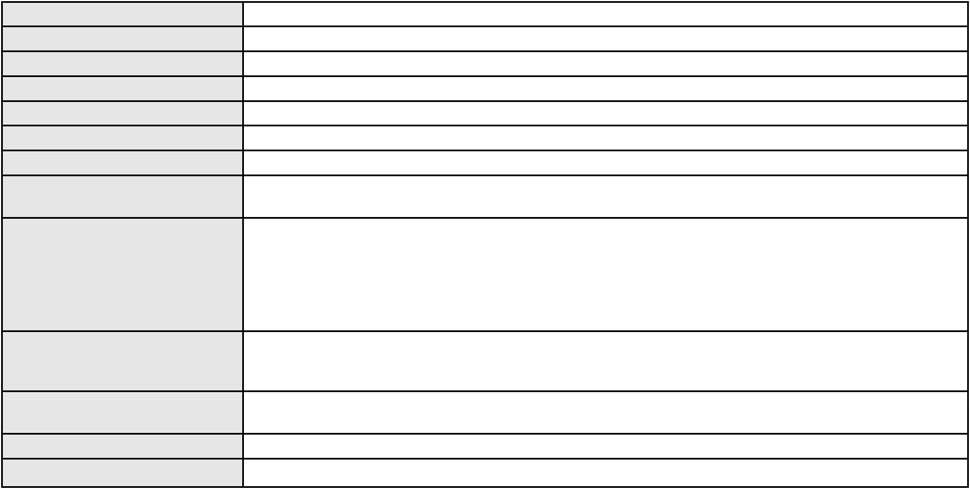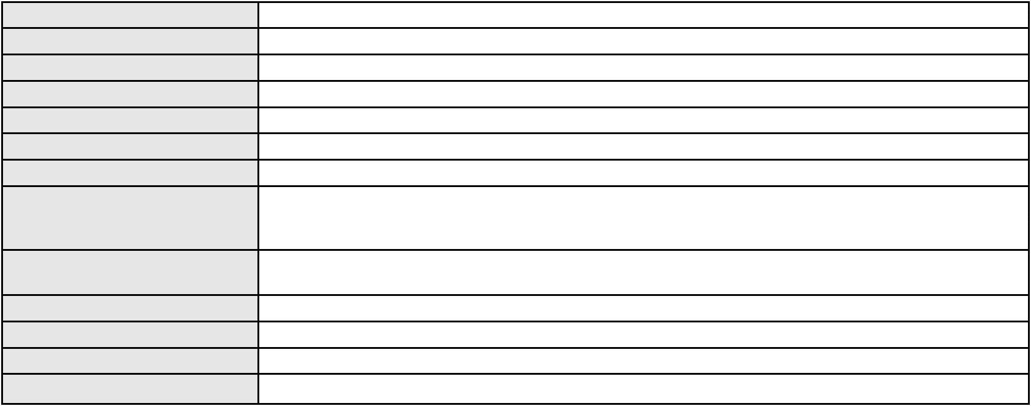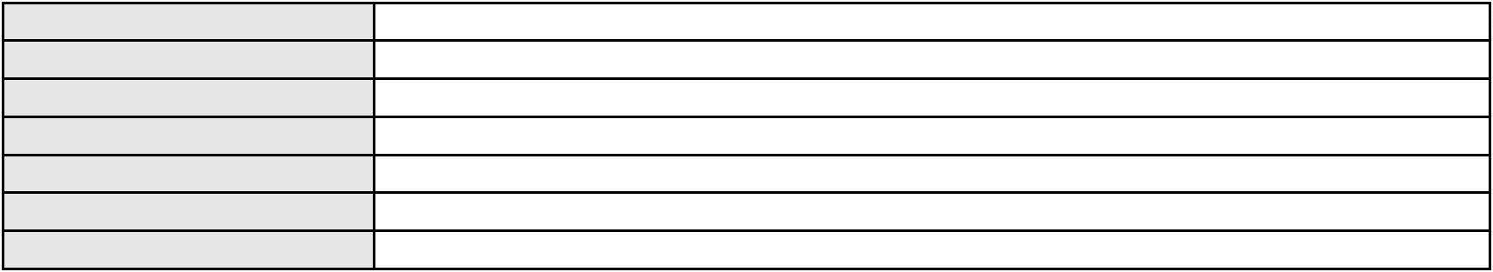

Processo
3000752-80.2025.8.06.0169
Polo ativo
MANOEL FERNANDES DA SILVA
JOSE IDEMBERG NOBRE DE SENA - (CE14260-A)
ITAU UNIBANCO S.A.
Advogado(s) - Polo ativo
Polo passivo
Advogado(s) - Polo passivo Não informado
Terceiros
Não informado
Voto proferido pelo relator Não informado
Processo
3006997-95.2026.8.06.0000
Número de ordem
Órgão julgador
Órgão julgador colegiado
Relator
4
1º Gabinete da 3ª Câmara de Direito Privado
3ª Câmara de Direito Privado
RAIMUNDO NONATO SILVA SANTOS
AGRAVO DE INSTRUMENTO
Empréstimo consignado
Classe judicial
Assunto principal
Polo ativo
THEREZA MARIA DE JESUS REBOUCAS
LUIZ VALDEMIRO SOARES COSTA - (CE141458-A)
BANCO CIFRA S.A.
Advogado(s) - Polo ativo
Polo passivo
Advogado(s) - Polo passivo ANA TEREZA DE AGUIAR VALENCA - (PE33980-A)
PETERSON DOS SANTOS - (SP336353-A)
Terceiros
Não informado
Voto proferido pelo relator Não informado
Processo
3002687-98.2025.8.06.0091
Número de ordem
Órgão julgador
Órgão julgador colegiado
Relator
5
1º Gabinete da 3ª Câmara de Direito Privado
3ª Câmara de Direito Privado
RAIMUNDO NONATO SILVA SANTOS
APELAÇÃO CÍVEL
Classe judicial
Assunto principal
Polo ativo
Indenização por Dano Moral
HELENA AVELINO DE MATOS
MARA SUSY BANDEIRA ALMEIDA - (CE29046-A)
Banco do Brasil S.A
Advogado(s) - Polo ativo
Polo passivo
Advogado(s) - Polo passivo DAVID SOMBRA PEIXOTO - (CE16477-A)
Terceiros
Não informado
Voto proferido pelo relator Não informado
Processo
3000245-49.2026.8.06.0181
Número de ordem
Órgão julgador
Órgão julgador colegiado
Relator
6
1º Gabinete da 3ª Câmara de Direito Privado
3ª Câmara de Direito Privado
RAIMUNDO NONATO SILVA SANTOS
APELAÇÃO CÍVEL
Classe judicial
Assunto principal
Polo ativo
Empréstimo consignado
BANCO BRADESCO S/A
Advogado(s) - Polo ativo
Polo passivo
FRANCISCO SAMPAIO DE MENEZES JUNIOR - (CE9075-A)
MARIA SOCORRO MARTINS DA SILVA
Advogado(s) - Polo passivo TULIO ALVES PIANCO - (CE42491-A)
ERICLES DE OLINDA BEZERRA - (CE41130-A)
Terceiros
Não informado
Voto proferido pelo relator Não informado
2
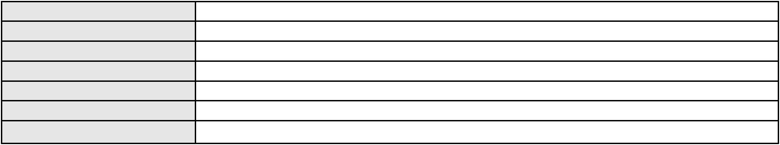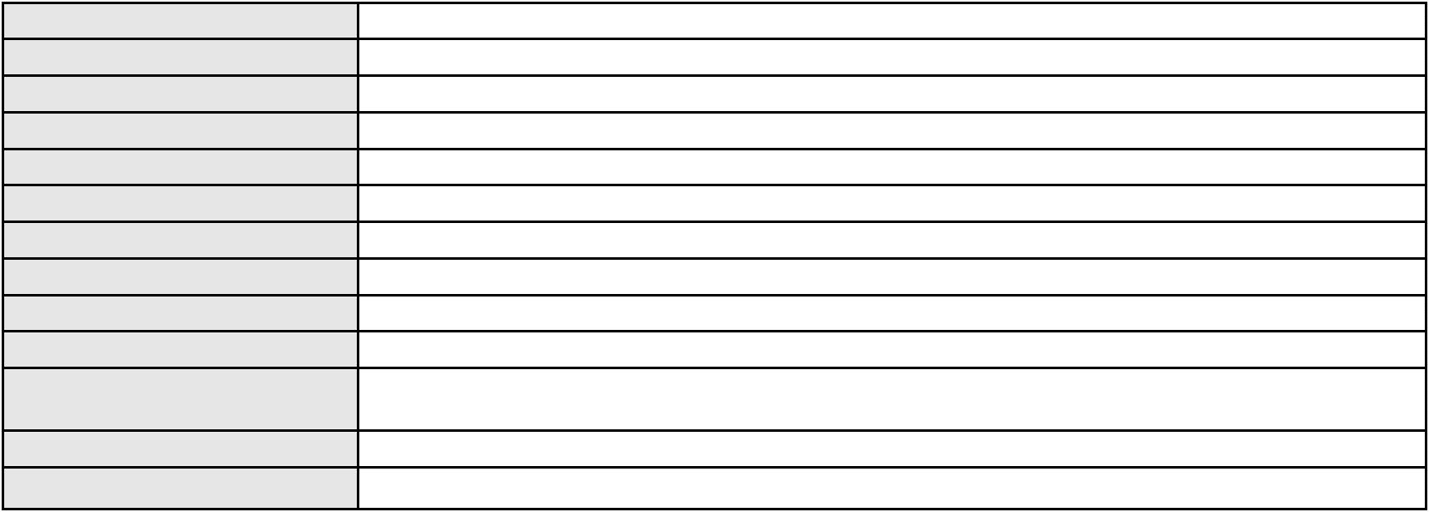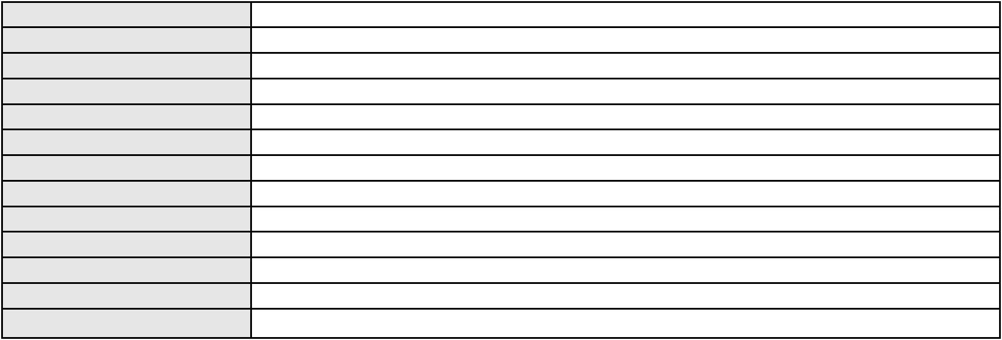

Processo
0200631-69.2024.8.06.0100
7
Número de ordem
Órgão julgador
Órgão julgador colegiado
Relator
1º Gabinete da 3ª Câmara de Direito Privado
3ª Câmara de Direito Privado
RAIMUNDO NONATO SILVA SANTOS
APELAÇÃO CÍVEL
Classe judicial
Assunto principal
Polo ativo
Indenização por Dano Material
MANUEL ARAUJO DE FARIAS
ANTONIO LUCAS CAMELO MORAIS - (CE24571-A)
BANCO BRADESCO S/A
Advogado(s) - Polo ativo
Polo passivo
Advogado(s) - Polo passivo THIAGO BARREIRA ROMCY - (CE23900-A)
Terceiros
Não informado
Voto proferido pelo relator Não informado
Processo
3002190-87.2025.8.06.0090
Número de ordem
Órgão julgador
Órgão julgador colegiado
Relator
8
1º Gabinete da 3ª Câmara de Direito Privado
3ª Câmara de Direito Privado
RAIMUNDO NONATO SILVA SANTOS
APELAÇÃO CÍVEL
Classe judicial
Assunto principal
Polo ativo
Direito de Imagem
BANCO BMG SA
Advogado(s) - Polo ativo
Polo passivo
JOAO FRANCISCO ALVES ROSA - (BA17023-A)
ERMINDA VIANA GONCALVES
Advogado(s) - Polo passivo PATRICIA CAJASEIRA DE SA - (CE25193-A)
ANDREZZA VIANA DE ANDRADE - (CE33333-A)
Terceiros
Não informado
Voto proferido pelo relator Não informado
Processo
0002432-14.2016.8.06.0058
Número de ordem
Órgão julgador
Órgão julgador colegiado
Relator
9
1º Gabinete da 3ª Câmara de Direito Privado
3ª Câmara de Direito Privado
RAIMUNDO NONATO SILVA SANTOS
APELAÇÃO CÍVEL
Classe judicial
Assunto principal
Polo ativo
Obrigação de Fazer / Não Fazer
Luiz Rocha da Silva (falecido)
Maria do Patrocinio do Espirito Santo
Advogado(s) - Polo ativo
Polo passivo
CAIRO DE SOUSA VASCONCELOS - (CE297120-A)
Banco do Brasil S.A
Advogado(s) - Polo passivo DAVID SOMBRA PEIXOTO - (CE16477-A)
Terceiros
Não informado
Voto proferido pelo relator Não informado
Processo
0201125-35.2024.8.06.0034
Número de ordem
Órgão julgador
Órgão julgador colegiado
Relator
10
1º Gabinete da 3ª Câmara de Direito Privado
3ª Câmara de Direito Privado
RAIMUNDO NONATO SILVA SANTOS
APELAÇÃO CÍVEL
Classe judicial
Assunto principal
Polo ativo
Indenização por Dano Material
LEOPOLDINA MARIA ELEUTERIO
ITALO THIAGO COSTA BRASIL - (CE38314-A)
Advogado(s) - Polo ativo
3
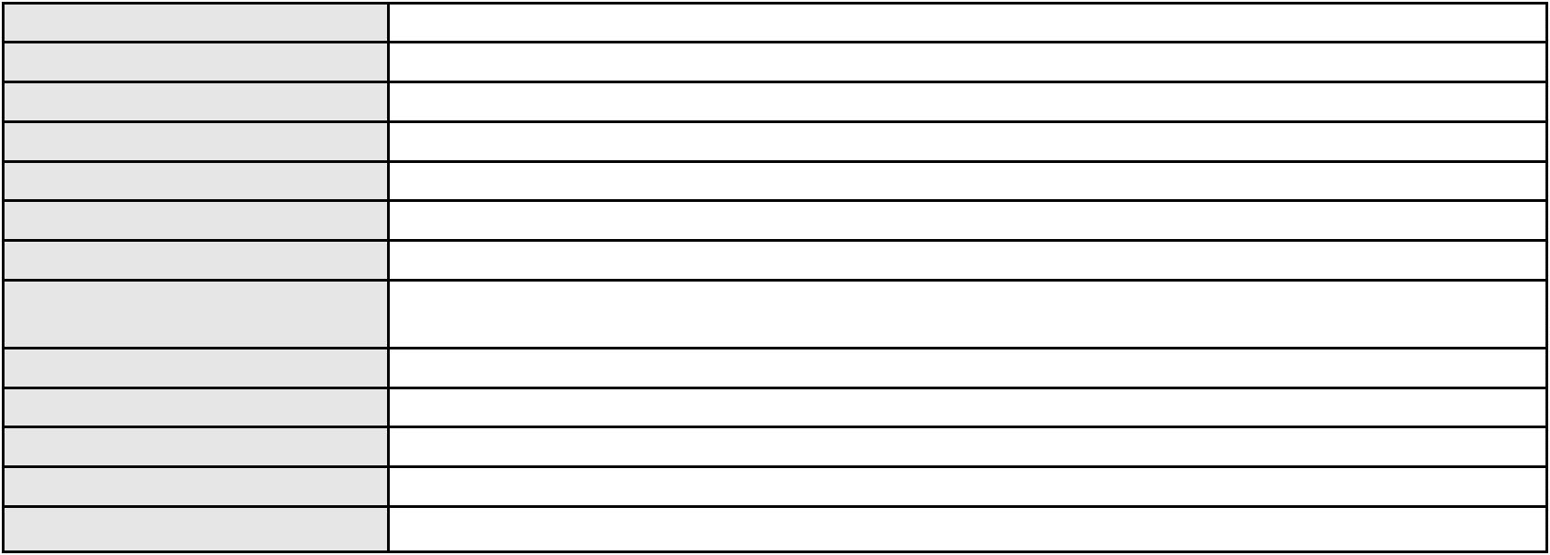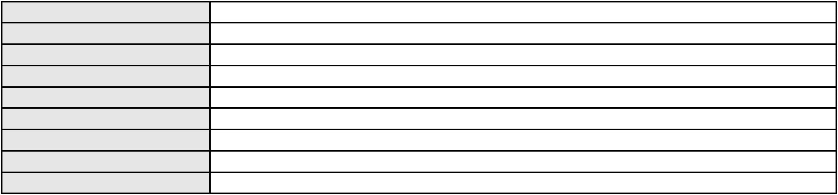

Processo
0201125-35.2024.8.06.0034
BANCO BRADESCO S.A.
Polo passivo
Advogado(s) - Polo passivo FRANCISCO SAMPAIO DE MENEZES JUNIOR - (CE9075-A)
Terceiros
Não informado
Voto proferido pelo relator Não informado
Processo
3005056-13.2026.8.06.0000
Número de ordem
Órgão julgador
Órgão julgador colegiado
Relator
11
1º Gabinete da 3ª Câmara de Direito Privado
3ª Câmara de Direito Privado
RAIMUNDO NONATO SILVA SANTOS
AGRAVO DE INSTRUMENTO
Revisão
Classe judicial
Assunto principal
Polo ativo
ROBERTO PAIVA DE OLIVEIRA
WILLYO BELARMINO DE SOUSA JUNIOR - (CE31036-A)
R. A. D. O.
Advogado(s) - Polo ativo
Polo passivo
Advogado(s) - Polo passivo Não informado
Terceiros
MINISTERIO PUBLICO DO ESTADO DO CEARA
Voto proferido pelo relator Não informado
Processo
0052506-30.2008.8.06.0001
Número de ordem
Órgão julgador
Órgão julgador colegiado
Relator
12
1º Gabinete da 3ª Câmara de Direito Privado
3ª Câmara de Direito Privado
RAIMUNDO NONATO SILVA SANTOS
APELAÇÃO CÍVEL
Classe judicial
Assunto principal
Polo ativo
Reconhecimento / Dissolução
FRANCISCA ANTONIA DE SOUSA
Advogado(s) - Polo ativo
GABRIELA NASCIMENTO LIMA - (CE13105-A)
ALEXANDRE FRANCA MAGALHAES - (CE13817-A)
Polo passivo
ANDERSON ARAUJO DA FONSECA
LUIZ CARLOS MENEZES DA FONSECA
ELIANE MENEZES DA FONSECA LEDES
Advogado(s) - Polo passivo Não informado
Terceiros
DEFENSORIA PUBLICA DO ESTADO DO CEARA
MINISTERIO PUBLICO DO ESTADO DO CEARA
Voto proferido pelo relator Não informado
Processo
0025009-20.2011.8.06.0071
Número de ordem
Órgão julgador
Órgão julgador colegiado
Relator
13
1º Gabinete da 3ª Câmara de Direito Privado
3ª Câmara de Direito Privado
RAIMUNDO NONATO SILVA SANTOS
APELAÇÃO CÍVEL
Classe judicial
Assunto principal
Polo ativo
Seguro
BANCO VOTORANTIM S.A.
Advogado(s) - Polo ativo
RODRIGO SCOPEL - (RS40004-A)
VALERIA ANUNCIACAO DE MELO - (RJ144100-A)
Polo passivo
SONIA MARIA MORAES DA COSTA
Advogado(s) - Polo passivo LUIZ CARLOS ARRAES FERREIRA - (CE9391-A)
Terceiros
JOSE ALEIXO DA COSTA
CARDIF DO BRASIL VIDA E PREVIDENCIA S/A
JACO CARLOS SILVA COELHO
MINISTERIO PUBLICO DO ESTADO DO CEARA
Voto proferido pelo relator Não informado
4
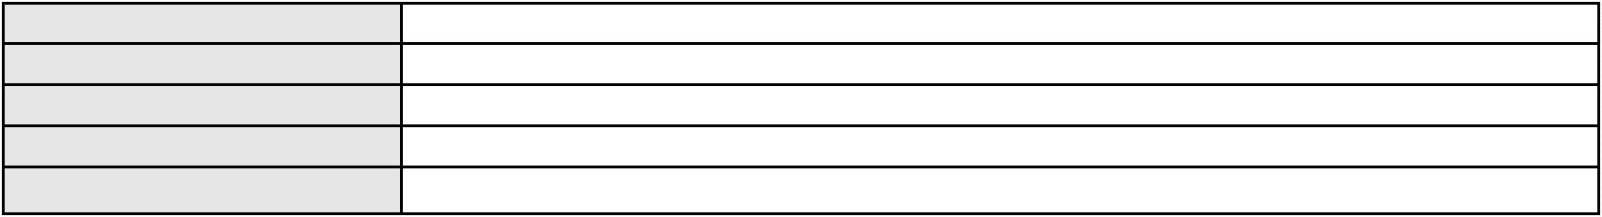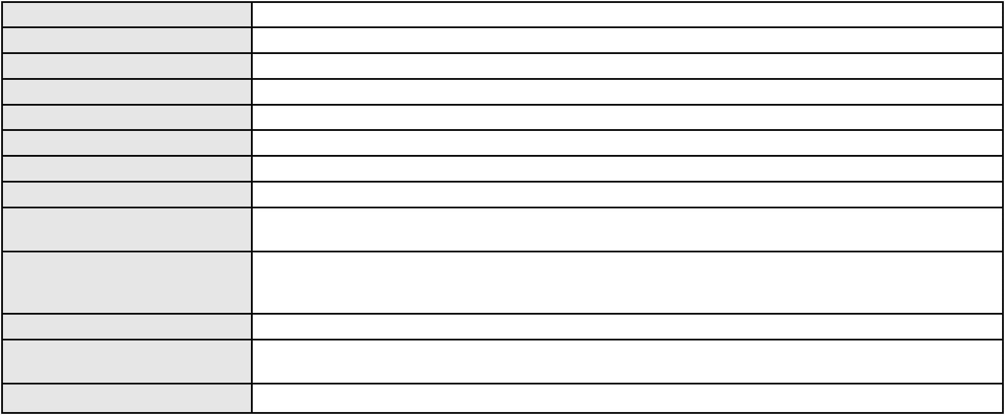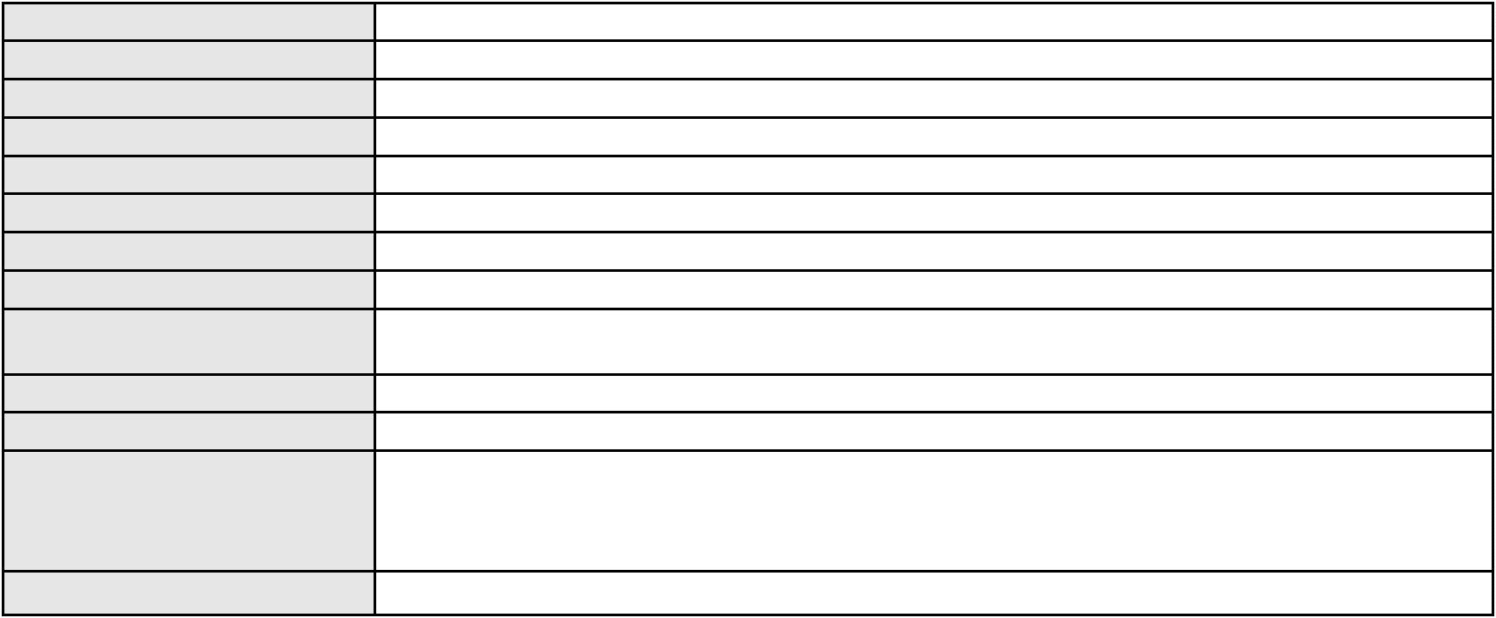

Processo
3004754-81.2026.8.06.0000
14
Número de ordem
Órgão julgador
Órgão julgador colegiado
Relator
1º Gabinete da 3ª Câmara de Direito Privado
3ª Câmara de Direito Privado
RAIMUNDO NONATO SILVA SANTOS
AGRAVO DE INSTRUMENTO
Inventário e Partilha
Classe judicial
Assunto principal
Polo ativo
KARLA CRISTINA CAVALCANTE DOS SANTOS
APARECIDA DE FATIMA GOMES CAVALCANTE
Advogado(s) - Polo ativo
Polo passivo
LUCIANO ALVES DANIEL - (CE14941-A)
ESPÓLIO DE ABNAGO GOMES DOS SANTOS
MARCIA DANIELLE DE SOUSA
Advogado(s) - Polo passivo LUCIANO ALVES DANIEL - (CE14941-A)
Terceiros
Não informado
Voto proferido pelo relator Não informado
Processo
3024061-55.2025.8.06.0000
Número de ordem
Órgão julgador
Órgão julgador colegiado
Relator
15
1º Gabinete da 3ª Câmara de Direito Privado
3ª Câmara de Direito Privado
RAIMUNDO NONATO SILVA SANTOS
AGRAVO DE INSTRUMENTO
Empréstimo consignado
Classe judicial
Assunto principal
Polo ativo
ANA ELITA ALMEIDA FERREIRA
RAPHAEL AYRES DE MOURA CHAVES - (CE16077-A)
BANCO MASTER S/A
Advogado(s) - Polo ativo
Polo passivo
Advogado(s) - Polo passivo GIOVANNA BASTOS SAMPAIO CORREIA - (BA42468-A)
Terceiros
Não informado
Voto proferido pelo relator Não informado
Processo
0284170-36.2024.8.06.0001
Número de ordem
Órgão julgador
Órgão julgador colegiado
Relator
16
1º Gabinete da 3ª Câmara de Direito Privado
3ª Câmara de Direito Privado
RAIMUNDO NONATO SILVA SANTOS
APELAÇÃO CÍVEL
Classe judicial
Assunto principal
Polo ativo
PASEP
IRANI PORFIRIO GOUVEIA
NATHALIA GUILHERME BENEVIDES BORGES - (CE28463-A)
Banco do Brasil S.A
Advogado(s) - Polo ativo
Polo passivo
Advogado(s) - Polo passivo WILSON SALES BELCHIOR - (CE17314-A)
Terceiros
Não informado
Voto proferido pelo relator Não informado
Processo
3013693-86.2025.8.06.0064
Número de ordem
Órgão julgador
Órgão julgador colegiado
Relator
17
1º Gabinete da 3ª Câmara de Direito Privado
3ª Câmara de Direito Privado
RAIMUNDO NONATO SILVA SANTOS
APELAÇÃO CÍVEL
Classe judicial
Assunto principal
Polo ativo
PASEP
BERNARDO MONTEIRO DE QUEIROZ
RONI FURTADO BORGO - (CE46072-A)
Advogado(s) - Polo ativo
5
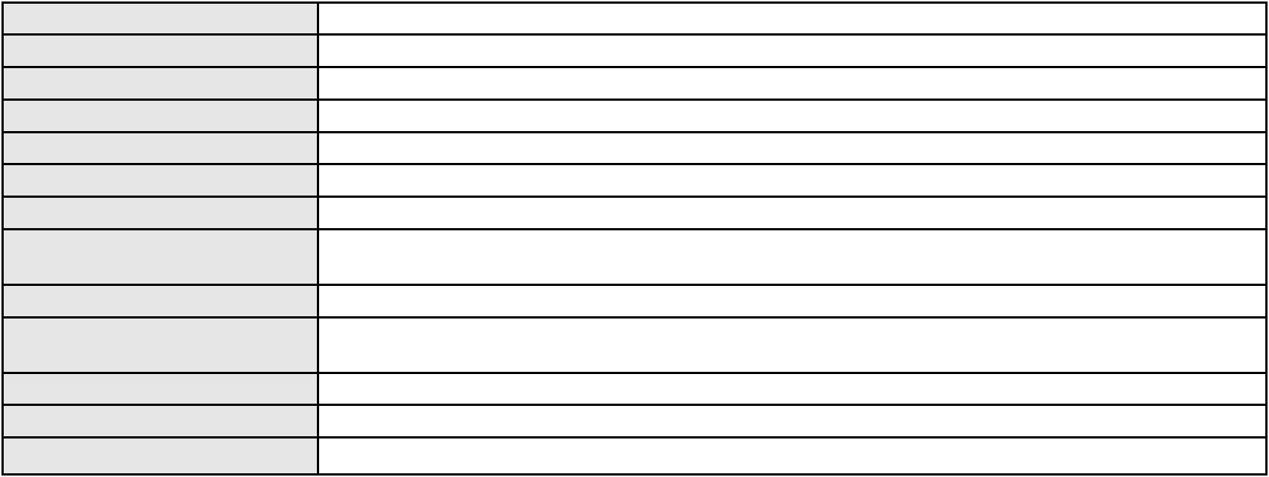

Processo
3013693-86.2025.8.06.0064
Banco do Brasil S.A
Polo passivo
Advogado(s) - Polo passivo Não informado
Terceiros
Não informado
Voto proferido pelo relator Não informado
Processo
0200353-10.2023.8.06.0066
Número de ordem
Órgão julgador
Órgão julgador colegiado
Relator
18
1º Gabinete da 3ª Câmara de Direito Privado
3ª Câmara de Direito Privado
RAIMUNDO NONATO SILVA SANTOS
APELAÇÃO CÍVEL
Classe judicial
Assunto principal
Polo ativo
Indenização por Dano Material
VALDEVINO FELISMINO DUARTE
Advogado(s) - Polo ativo
RUBENILSON ALVES DE OLIVEIRA - (CE46498-A)
WRIALLE YUGO BEZERRA CALDAS - (CE45143-A)
Polo passivo
BANCO ITAU CONSIGNADO S.A
Advogado(s) - Polo passivo HENRIQUE JOSE PARADA SIMAO - (SP221386-A)
WILSON SALES BELCHIOR - (CE17314-A)
Terceiros
Não informado
Voto proferido pelo relator Não informado
Processo
3000946-98.2025.8.06.0066
Número de ordem
Órgão julgador
Órgão julgador colegiado
Relator
19
1º Gabinete da 3ª Câmara de Direito Privado
3ª Câmara de Direito Privado
RAIMUNDO NONATO SILVA SANTOS
APELAÇÃO CÍVEL
Classe judicial
Assunto principal
Polo ativo
Anulação
BANCO C6 CONSIGNADO
FELICIANO LYRA MOURA - (CE29481-A)
JOAO AMAURI DA COSTA
Advogado(s) - Polo ativo
Polo passivo
Advogado(s) - Polo passivo FELIPE JORGE DE SOUZA BEZERRA - (CE27332-A)
HENILDO RODRIGUES GONCALVES - (CE52012-A)
Terceiros
Não informado
Voto proferido pelo relator Não informado
Processo
0050136-42.2020.8.06.0071
Número de ordem
Órgão julgador
Órgão julgador colegiado
Relator
20
1º Gabinete da 3ª Câmara de Direito Privado
3ª Câmara de Direito Privado
RAIMUNDO NONATO SILVA SANTOS
APELAÇÃO CÍVEL
Classe judicial
Assunto principal
Polo ativo
Requerimento de Reintegração de Posse
ANTONIO DE ARAUJO RIBEIRO
JOAO PAULO DIAS PEIXOTO - (CE26474-A)
Advogado(s) - Polo ativo
Polo passivo
JOSE VANDERIAM PEREIRA DE SOUZA
SYLVANNA MARIA VILAR COSTA
Advogado(s) - Polo passivo JOSE ERLANIO RODRIGUES - (CE12855-A)
Terceiros
DOMINGUS SAVIO SALES NOGUEIRA
JOSE ALVES FILIPE JUNIOR
AFONSO PINTO BARBOSA
JOSE ADERSON SIEBRA JUNIOR
Voto proferido pelo relator Não informado
6
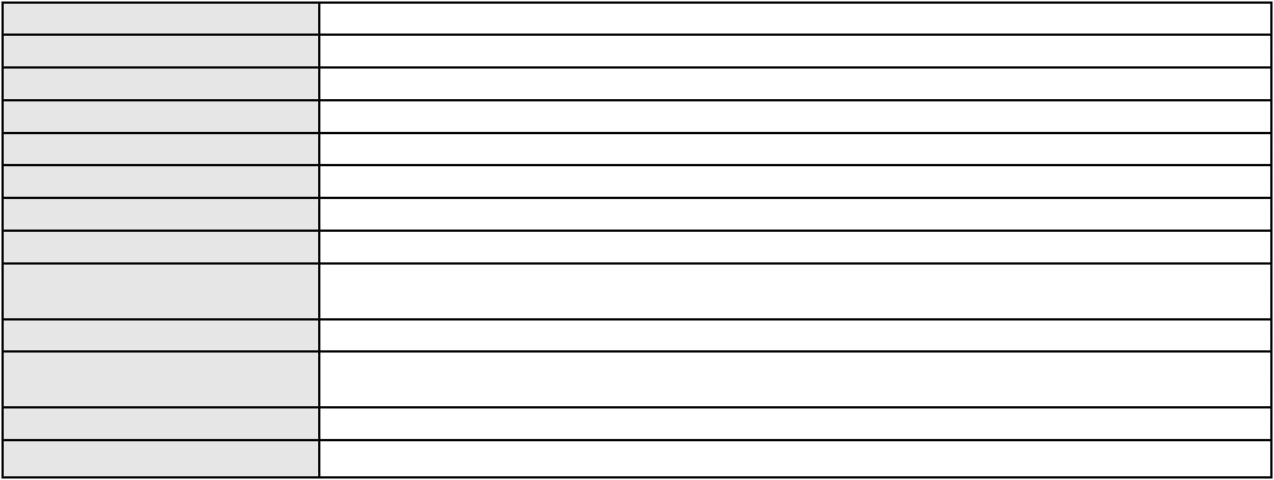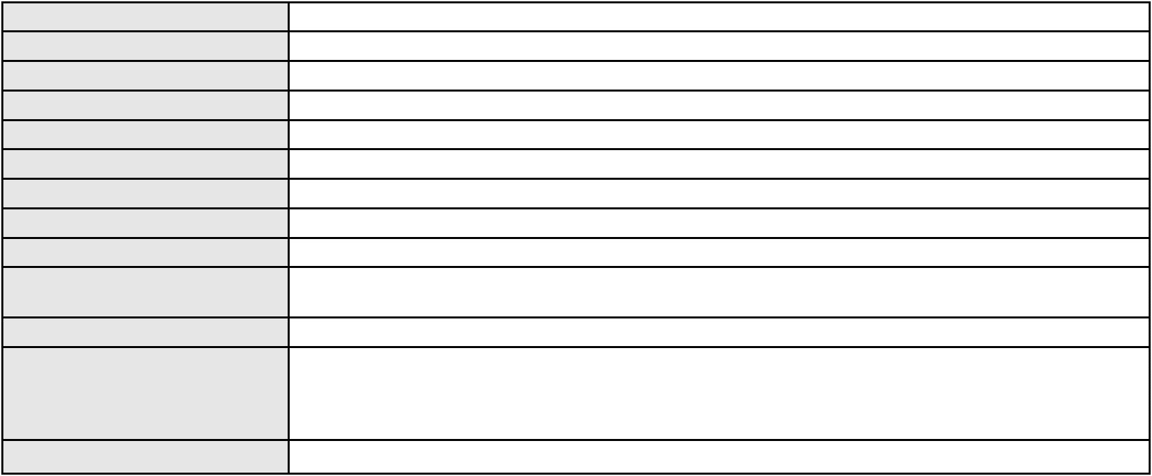

Processo
3003498-58.2025.8.06.0091
Número de ordem
Órgão julgador
Órgão julgador colegiado
Relator
21
1º Gabinete da 3ª Câmara de Direito Privado
3ª Câmara de Direito Privado
RAIMUNDO NONATO SILVA SANTOS
APELAÇÃO CÍVEL
Classe judicial
Assunto principal
Polo ativo
Indenização por Dano Moral
CLARA CORREIA DE SOUZA
MARA SUSY BANDEIRA ALMEIDA - (CE29046-A)
BANCO BRADESCO FINANCIAMENTOS S.A.
Advogado(s) - Polo ativo
Polo passivo
Advogado(s) - Polo passivo ROBERTO DOREA PESSOA - (BA12407-A)
Terceiros
Não informado
Voto proferido pelo relator Não informado
Processo
3003143-36.2024.8.06.0171
Número de ordem
Órgão julgador
Órgão julgador colegiado
Relator
22
1º Gabinete da 3ª Câmara de Direito Privado
3ª Câmara de Direito Privado
RAIMUNDO NONATO SILVA SANTOS
APELAÇÃO CÍVEL
Classe judicial
Assunto principal
Polo ativo
Cartão de Crédito
EFRAIN QUEIROZ DA SILVA
BANCO BRADESCO S/A
Advogado(s) - Polo ativo
VIRGINIA TORRES FEITOSA - (CE50655-A)
ALEXANDRE FERREIRA LEITE NETO - (CE38054-A)
VIRGINIA TORRES FEITOSA - (CE50655-A)
ALEXANDRE FERREIRA LEITE NETO - (CE38054-A)
Polo passivo
BANCO BRADESCO S/A
EFRAIN QUEIROZ DA SILVA
Advogado(s) - Polo passivo FRANCISCO SAMPAIO DE MENEZES JUNIOR - (CE9075-A)
FRANCISCO SAMPAIO DE MENEZES JUNIOR - (CE9075-A)
Terceiros
Não informado
Voto proferido pelo relator Não informado
Processo
0009323-44.2016.8.06.0028
Número de ordem
Órgão julgador
Órgão julgador colegiado
Relator
23
1º Gabinete da 3ª Câmara de Direito Privado
3ª Câmara de Direito Privado
RAIMUNDO NONATO SILVA SANTOS
APELAÇÃO CÍVEL
Classe judicial
Assunto principal
Polo ativo
Empréstimo consignado
MARIA DA CONCEICAO VASCONCELOS NASCIMENTO
JOSE RIBEIRO DO NASCIMENTO
Advogado(s) - Polo ativo
Polo passivo
LUIZ VALDEMIRO SOARES COSTA - (CE141458-A)
BANCO BRADESCO FINANCIAMENTOS S.A.
Advogado(s) - Polo passivo FRANCISCO SAMPAIO DE MENEZES JUNIOR - (CE9075-A)
Terceiros
Não informado
Voto proferido pelo relator Não informado
Processo
3001583-64.2025.8.06.0158
Número de ordem
Órgão julgador
Órgão julgador colegiado
Relator
24
1º Gabinete da 3ª Câmara de Direito Privado
3ª Câmara de Direito Privado
RAIMUNDO NONATO SILVA SANTOS
APELAÇÃO CÍVEL
Classe judicial
7
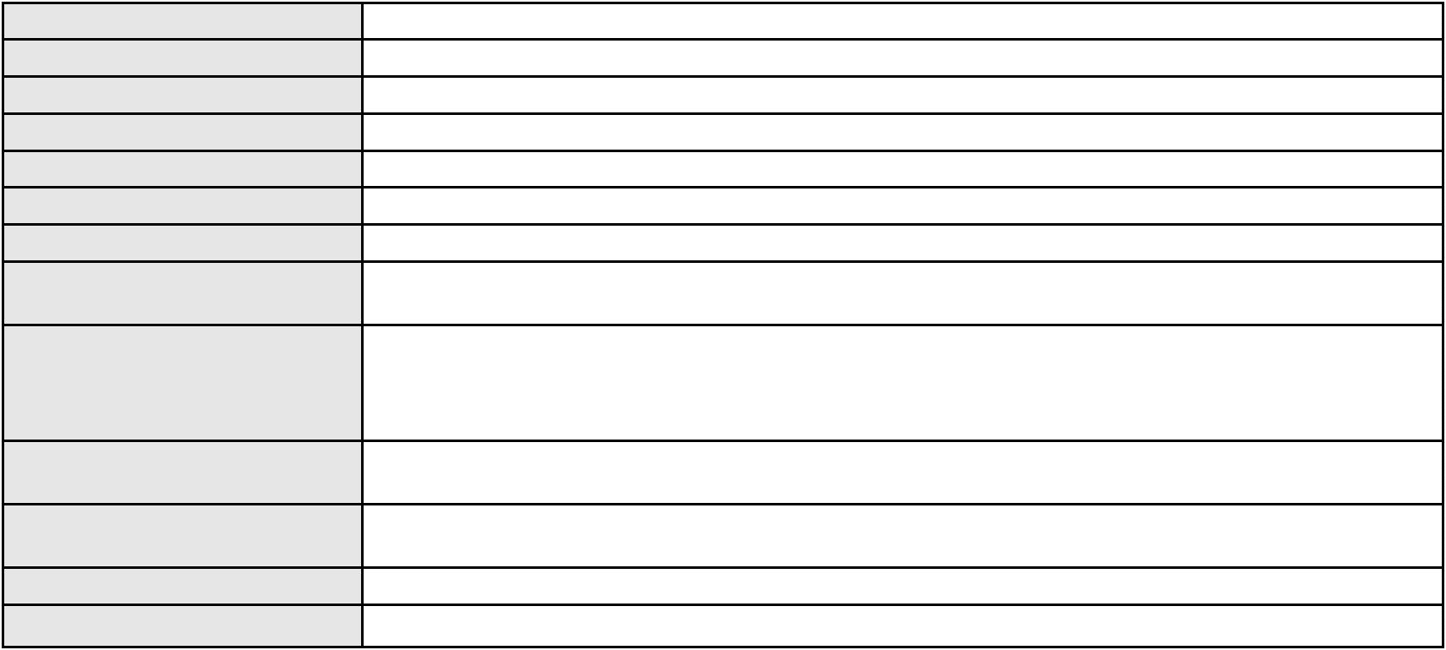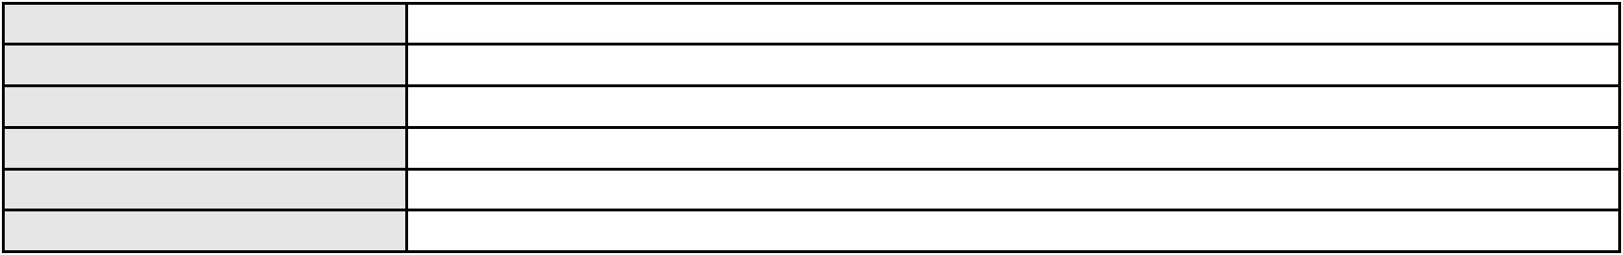

Processo
3001583-64.2025.8.06.0158
Empréstimo consignado
Assunto principal
Polo ativo
BANCO BRADESCO S/A
ROSA FERREIRA DE ARAUJO
Advogado(s) - Polo ativo
LUIZ AUGUSTO ABRANTES PEQUENO JUNIOR - (CE23178-A)
THIAGO BARREIRA ROMCY - (CE23900-A)
LUIZ AUGUSTO ABRANTES PEQUENO JUNIOR - (CE23178-A)
THIAGO BARREIRA ROMCY - (CE23900-A)
Polo passivo
ROSA FERREIRA DE ARAUJO
BANCO BRADESCO S/A
Advogado(s) - Polo passivo SUELLEN NATASHA PINHEIRO CORREA - (CE22554-A)
LUIZ GUILHERME ELIANO PINTO - (CE21516-A)
SUELLEN NATASHA PINHEIRO CORREA - (CE22554-A)
LUIZ GUILHERME ELIANO PINTO - (CE21516-A)
Terceiros
Não informado
Voto proferido pelo relator Não informado
Processo
3000138-07.2025.8.06.0127
Número de ordem
Órgão julgador
Órgão julgador colegiado
Relator
25
1º Gabinete da 3ª Câmara de Direito Privado
3ª Câmara de Direito Privado
RAIMUNDO NONATO SILVA SANTOS
APELAÇÃO CÍVEL
Classe judicial
Assunto principal
Polo ativo
Práticas Abusivas
FRANCISCA FARIAS ELIAS
Advogado(s) - Polo ativo
VANUSA COSTA E SILVA PINHEIRO - (SP505610)
ADRIANA CHAHINE - (SP363329-A)
Polo passivo
BANCO BRADESCO S/A
Advogado(s) - Polo passivo FELIPE GAZOLA VIEIRA MARQUES - (CE30071-A)
Terceiros
Não informado
Voto proferido pelo relator Não informado
Processo
3015346-87.2026.8.06.0000
Número de ordem
Órgão julgador
Órgão julgador colegiado
Relator
26
1º Gabinete da 3ª Câmara de Direito Privado
3ª Câmara de Direito Privado
RAIMUNDO NONATO SILVA SANTOS
AGRAVO DE INSTRUMENTO
Classe judicial
Assunto principal
Polo ativo
Causas Supervenientes à Sentença
KLEBER RAMOS TEIXEIRA
Advogado(s) - Polo ativo
Polo passivo
KLEBER RAMOS TEIXEIRA - (MA3609)
JUÍZO DE DIREITO DA 13ª VARA CÍVEL DE FORTALEZA
Advogado(s) - Polo passivo Não informado
Terceiros
MINISTERIO PUBLICO DO ESTADO DO CEARA
Voto proferido pelo relator Não informado
Processo
0000937-40.2004.8.06.0062
Número de ordem
Órgão julgador
Órgão julgador colegiado
Relator
27
1º Gabinete da 3ª Câmara de Direito Privado
3ª Câmara de Direito Privado
RAIMUNDO NONATO SILVA SANTOS
APELAÇÃO CÍVEL
Classe judicial
Assunto principal
Polo ativo
Usucapião Ordinária
IDALINA HELENA MARQUES
RUBIA CASSIA RODRIGUES - (GO25466)
Advogado(s) - Polo ativo
8
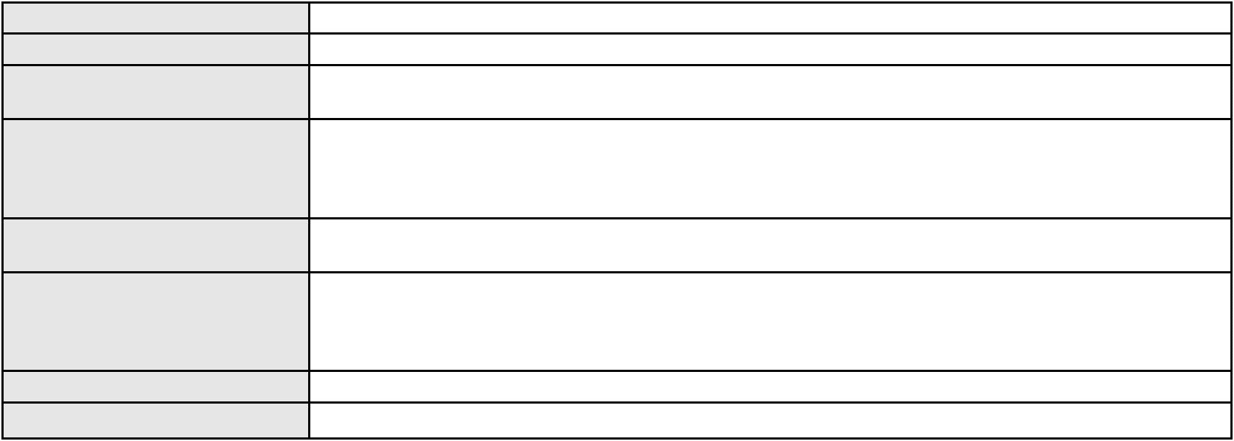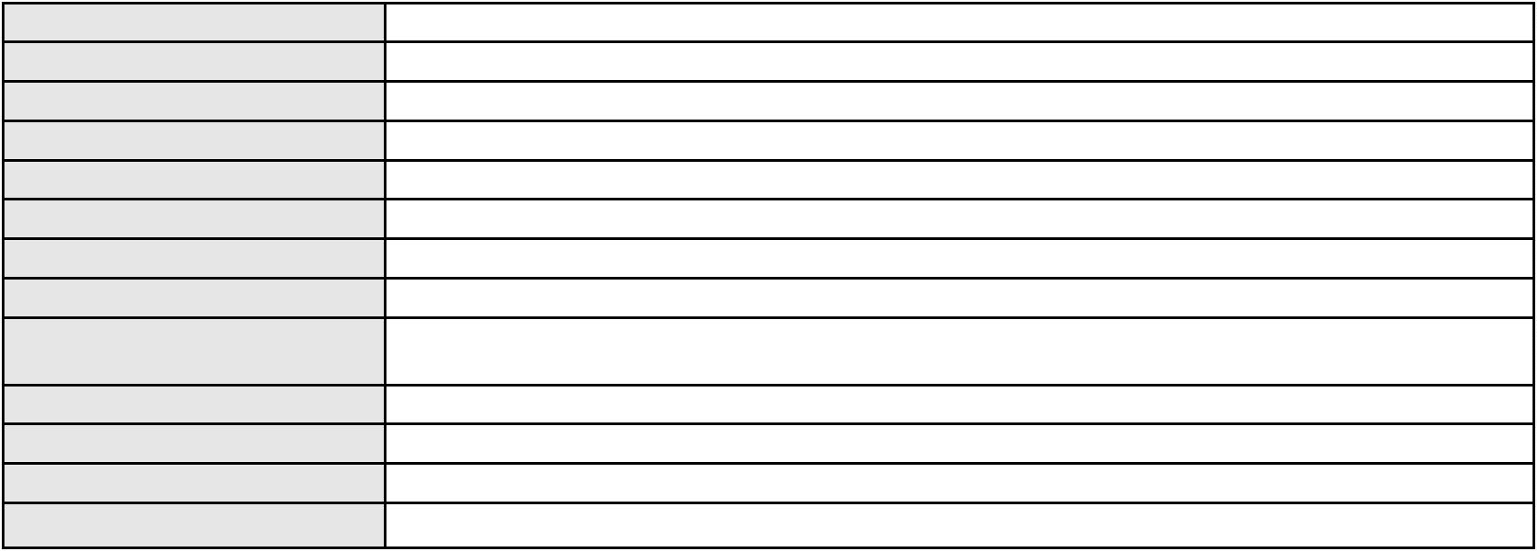

Processo
0000937-40.2004.8.06.0062
Polo passivo
AQUAPURA HOTEL VILLAS & SPA CEARA S/A.
ARMANDO ROSA DA GRACA
Advogado(s) - Polo passivo GIULIANO PIMENTEL FERNANDES - (CE14241-A)
ARMANDO MICELI FILHO - (RJ48237-A)
Terceiros
MINISTERIO PUBLICO DO ESTADO DO CEARA
Voto proferido pelo relator Não informado
Processo
3001134-61.2026.8.06.0000
Número de ordem
Órgão julgador
Órgão julgador colegiado
Relator
28
1º Gabinete da 3ª Câmara de Direito Privado
3ª Câmara de Direito Privado
RAIMUNDO NONATO SILVA SANTOS
AGRAVO DE INSTRUMENTO
Classe judicial
Assunto principal
Polo ativo
Ato Atentatório à Dignidade da Justiça
EDUARDO PESSOA SOCIEDADE INDIVIDUAL DE ADVOCACIA
LUIS EDUARDO PESSOA PINTO - (CE11565-A)
GABRIEL MAGALHAES BEZERRA LIMA
Advogado(s) - Polo ativo
Polo passivo
Advogado(s) - Polo passivo ANTONIO PRUDENTE DE ALMEIDA NETO - (CE23546-A)
GABRIEL MAGALHAES BEZERRA LIMA - (CE15430-A)
EDINARDO COSTA DOS SANTOS - (CE42393-A)
LOREN MARIA ABREU BRAZ - (CE46868-A)
Terceiros
Não informado
Voto proferido pelo relator Não informado
Processo
0117097-15.2019.8.06.0001
Número de ordem
Órgão julgador
Órgão julgador colegiado
Relator
29
1º Gabinete da 3ª Câmara de Direito Privado
3ª Câmara de Direito Privado
RAIMUNDO NONATO SILVA SANTOS
APELAÇÃO CÍVEL
Classe judicial
Assunto principal
Polo ativo
Compra e Venda
ROBERTUS GIJSBERTUS JOHANNES VAN KUIJK
THIAGO BARROZO PARENTE
Advogado(s) - Polo ativo
RUI BARROS LEAL FARIAS - (CE16411-A)
MIGUEL ROCHA NASSER HISSA - (CE15469-A)
RODRIGO MACEDO DE CARVALHO - (CE15470-A)
Polo passivo
TAIS ALCANTARA BRAGA
Advogado(s) - Polo passivo THIAGO EVANGELISTA CARDOSO - (CE39720-A)
CARLOS DE ABREU CARDOSO NETO - (CE30907-A)
Terceiros
Não informado
Voto proferido pelo relator Não informado
Processo
3012524-28.2026.8.06.0000
Número de ordem
Órgão julgador
Órgão julgador colegiado
Relator
30
1º Gabinete da 3ª Câmara de Direito Privado
3ª Câmara de Direito Privado
RAIMUNDO NONATO SILVA SANTOS
AGRAVO DE INSTRUMENTO
Reajuste contratual
Classe judicial
Assunto principal
Polo ativo
UNIMED DE FORTALEZA COOPERATIVA DE TRABALHO MEDICO LTDA
DAVID SOMBRA PEIXOTO - (CE16477-A)
A. A. M. M.
Advogado(s) - Polo ativo
Polo passivo
Advogado(s) - Polo passivo ANTONIA KARLA DE SOUZA MARTINS - (CE53718-A)
Terceiros
MINISTERIO PUBLICO DO ESTADO DO CEARA
9
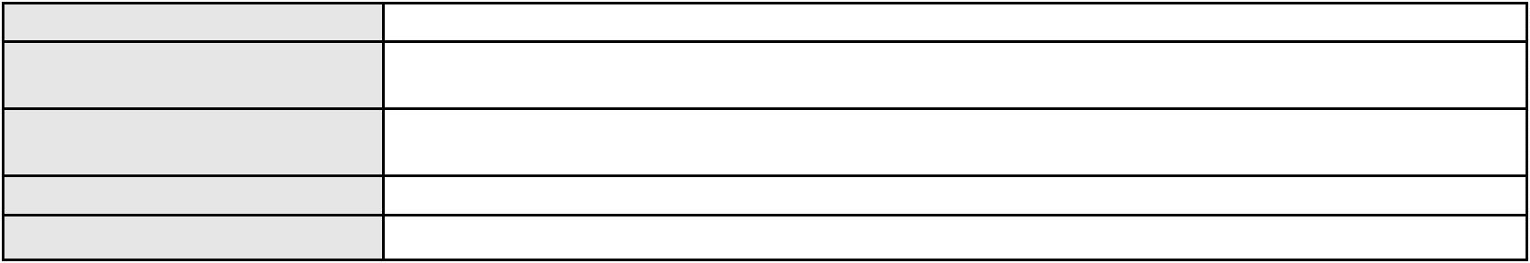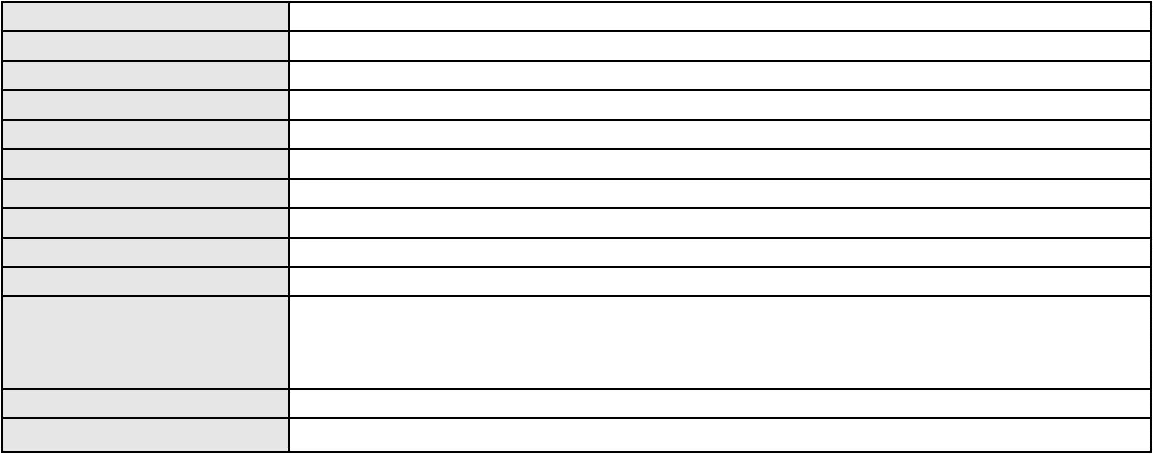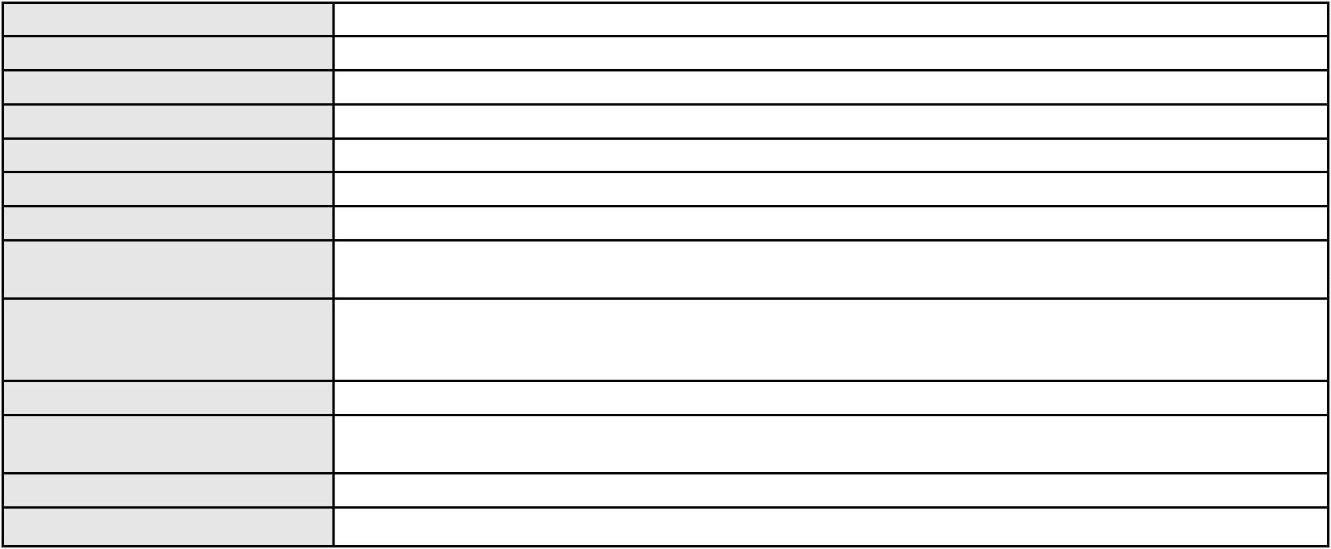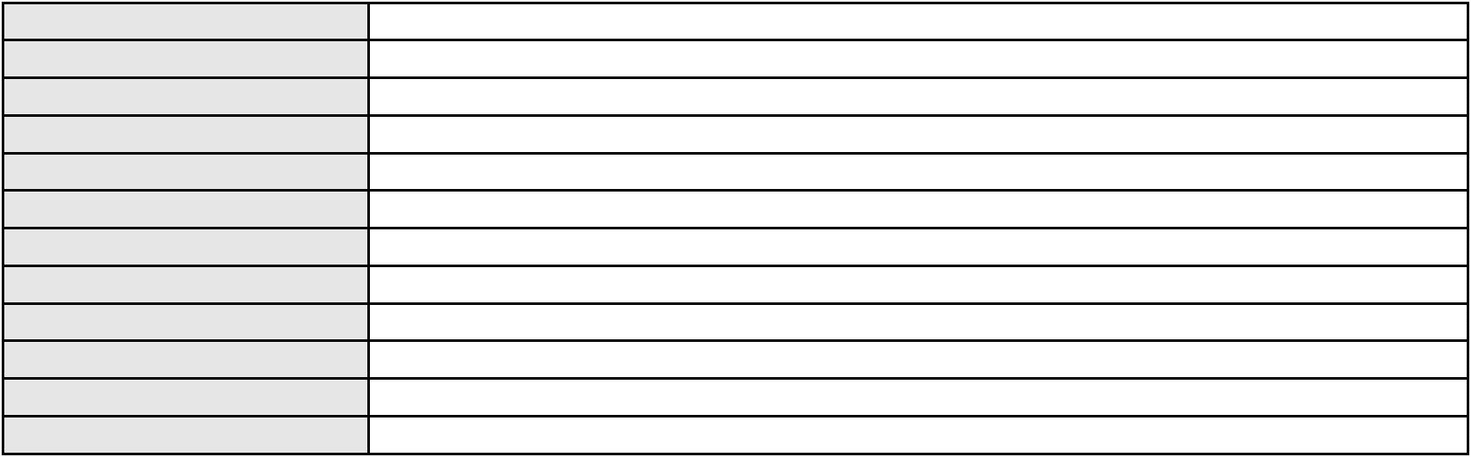

Processo
3012524-28.2026.8.06.0000
Voto proferido pelo relator Não informado
Processo
0203333-75.2024.8.06.0071
Número de ordem
Órgão julgador
Órgão julgador colegiado
Relator
31
1º Gabinete da 3ª Câmara de Direito Privado
3ª Câmara de Direito Privado
RAIMUNDO NONATO SILVA SANTOS
APELAÇÃO CÍVEL
Classe judicial
Assunto principal
Polo ativo
Indenização por Dano Moral
CREFISA SA CREDITO FINANCIAMENTO E INVESTIMENTOS
LAZARO JOSE GOMES JUNIOR - (MS8125-A)
Advogado(s) - Polo ativo
Polo passivo
DANIELE AMARO CALIXTO
J. G. A. L.
Advogado(s) - Polo passivo CAIO ANDERSON ESMERALDO TAVARES - (CE23729-A)
Terceiros
MINISTERIO PUBLICO DO ESTADO DO CEARA
Voto proferido pelo relator Não informado
Processo
3113941-55.2025.8.06.0001
Número de ordem
Órgão julgador
Órgão julgador colegiado
Relator
32
1º Gabinete da 3ª Câmara de Direito Privado
3ª Câmara de Direito Privado
RAIMUNDO NONATO SILVA SANTOS
APELAÇÃO CÍVEL
Classe judicial
Assunto principal
Polo ativo
Roubo qualificado
DELEGACIA DE POLÍCIA CIVIL DA CRIANÇA E DO ADOLESCENTE
MINISTERIO PUBLICO DO ESTADO DO CEARA
DEFENSORIA PUBLICA DO ESTADO DO CEARA
Advogado(s) - Polo ativo
Polo passivo
Não informado
B. B. C. G.
Advogado(s) - Polo passivo Não informado
Terceiros
CARLOS ALBERTO SANTANA RODRIGUES
MINISTERIO PUBLICO DO ESTADO DO CEARA
Voto proferido pelo relator Não informado
Processo
3009494-82.2026.8.06.0000
Número de ordem
Órgão julgador
Órgão julgador colegiado
Relator
33
1º Gabinete da 3ª Câmara de Direito Privado
3ª Câmara de Direito Privado
RAIMUNDO NONATO SILVA SANTOS
AGRAVO DE INSTRUMENTO
Tutela de Urgência
Classe judicial
Assunto principal
Polo ativo
JOSE SEBASTIAO DE SOUSA
Não informado
Advogado(s) - Polo ativo
Polo passivo
OTICA DILUX LTDA
Advogado(s) - Polo passivo Não informado
Terceiros
Não informado
Voto proferido pelo relator Não informado
Processo
0666468-52.2000.8.06.0001
Número de ordem
Órgão julgador
Órgão julgador colegiado
Relator
34
1º Gabinete da 3ª Câmara de Direito Privado
3ª Câmara de Direito Privado
RAIMUNDO NONATO SILVA SANTOS
10
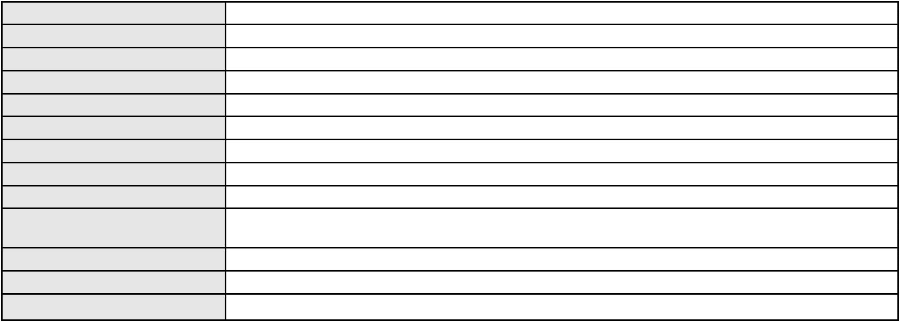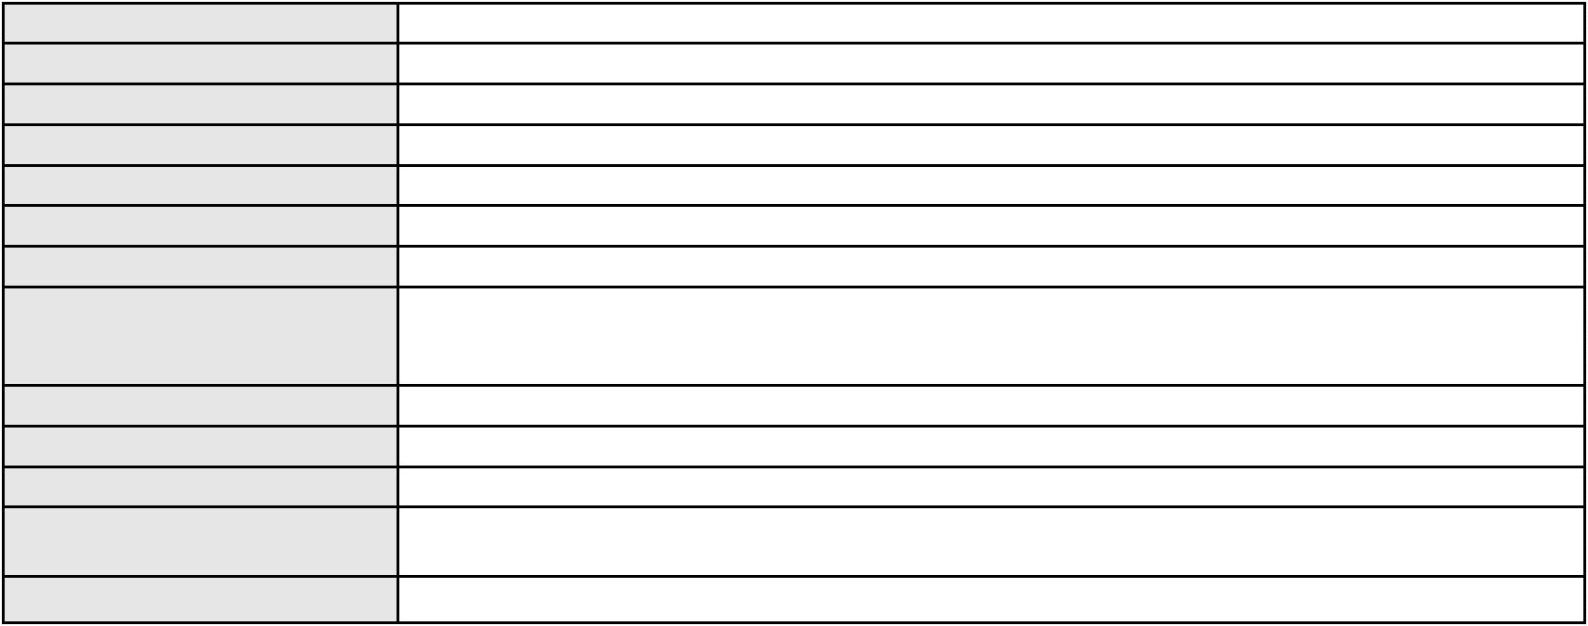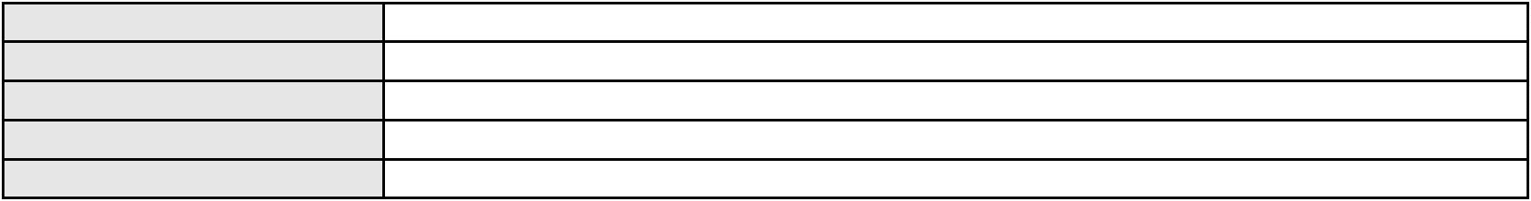

Processo
0666468-52.2000.8.06.0001
APELAÇÃO CÍVEL
Classe judicial
Assunto principal
Polo ativo
Cédula de Crédito Bancário
ROSSANA PUCCI DE MESQUITA
Advogado(s) - Polo ativo
TARCIANO CAPIBARIBE BARROS - (CE11208-A)
SERGIO LUIS TAVARES MARTINS - (CE14259-A)
Polo passivo
Banco do Brasil S.A
Advogado(s) - Polo passivo ANDRESSA KELLY DO NASCIMENTO DE ALMEIDA - (SP356301)
NEI CALDERON - (SP114904-A)
ADRIANO FERNANDES NETO - (SP356127-A)
Terceiros
COMPANHIA DE AGUA E ESGOTO DO CEARA CAGECE
TELEMAR NORTE LESTE S/A
TIM CELULAR S.A.
COMPANHIA ENERGETICA DO CEARA
TNL PCS S/A
Voto proferido pelo relator Não informado
Processo
3090681-46.2025.8.06.0001
Número de ordem
Órgão julgador
Órgão julgador colegiado
Relator
35
1º Gabinete da 3ª Câmara de Direito Privado
3ª Câmara de Direito Privado
RAIMUNDO NONATO SILVA SANTOS
APELAÇÃO CÍVEL
Classe judicial
Assunto principal
Polo ativo
Empréstimo consignado
FRANCISCA DA CONCEICAO FERREIRA ALVES
RAPHAEL AYRES DE MOURA CHAVES - (CE16077-A)
BANCO PAN S.A.
Advogado(s) - Polo ativo
Polo passivo
Advogado(s) - Polo passivo ENY ANGE SOLEDADE BITTENCOURT DE ARAUJO - (BA29442-A)
Terceiros
Não informado
Voto proferido pelo relator Não informado
Processo
0153118-58.2017.8.06.0001
Número de ordem
Órgão julgador
Órgão julgador colegiado
Relator
36
1º Gabinete da 3ª Câmara de Direito Privado
3ª Câmara de Direito Privado
RAIMUNDO NONATO SILVA SANTOS
APELAÇÃO CÍVEL
Classe judicial
Assunto principal
Polo ativo
Corretagem
VECTOR SERVICOS EM CONTACT CENTER LTDA
Advogado(s) - Polo ativo
RAUL AMARAL JUNIOR - (CE13371-S)
LAERTE MEYER DE CASTRO ALVES - (CE16119-A)
Polo passivo
PACER INOVACAO LTDA
DEBORAH GAMA BARRA NOTTINGHAM
RICARDO NIBON NOTTINGHAM
Advogado(s) - Polo passivo JOAO ALBERTO AFONSO - (SP36351)
Terceiros
Não informado
Voto proferido pelo relator Não informado
Processo
0030697-47.2009.8.06.0001
Número de ordem
Órgão julgador
Órgão julgador colegiado
Relator
37
1º Gabinete da 3ª Câmara de Direito Privado
3ª Câmara de Direito Privado
RAIMUNDO NONATO SILVA SANTOS
APELAÇÃO CÍVEL
Classe judicial
Assunto principal
Prestação de Serviços
11
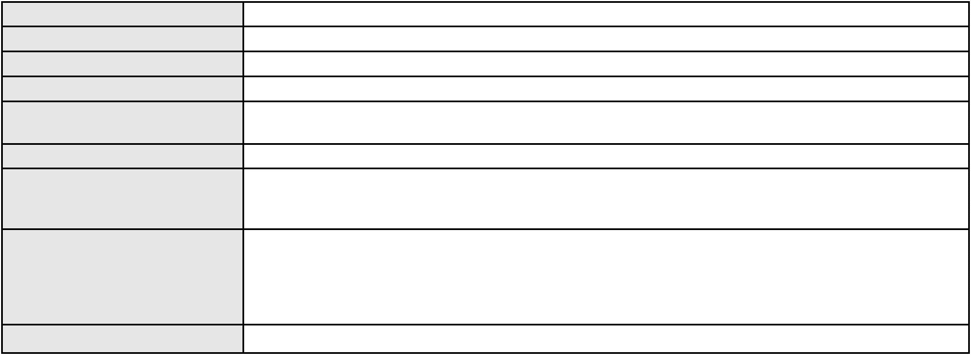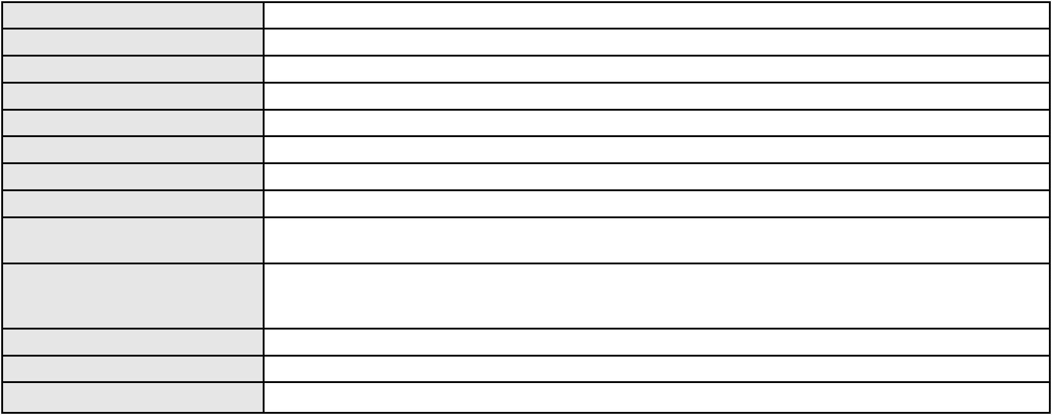

Processo
Polo ativo
0030697-47.2009.8.06.0001
IMPERJET SERVICOS AUTOMOTIVOS E REPRESENTACAO COMERCIAL LTDA
PD PROCESSAMENTO DE DADOS LTDA
Advogado(s) - Polo ativo
SERGIO SILVA COSTA SOUSA - (CE2756-A)
RONETNA PEREIRA VERAS - (CE12157-A)
SERGIO SILVA COSTA SOUSA - (CE2756-A)
RONETNA PEREIRA VERAS - (CE12157-A)
Polo passivo
PD PROCESSAMENTO DE DADOS LTDA
IMPERJET SERVICOS AUTOMOTIVOS E REPRESENTACAO COMERCIAL LTDA
Advogado(s) - Polo passivo JULIANA NORDER FRANCESCHINI - (SP163616-A)
JULIANA NORDER FRANCESCHINI - (SP163616-A)
Terceiros
CHRISTIANE VALLE MONTURIL
GERALDO MUNDIM DA SILVA
NILO WEBER BAYMA VELOSO
MARIA HELENICE DE ALMEIDA CARNEIRO
RICARDO WAGNER DE PAIVA REVOREDO
Voto proferido pelo relator Não informado
Processo
3000952-96.2025.8.06.0166
Número de ordem
Órgão julgador
Órgão julgador colegiado
Relator
38
1º Gabinete da 3ª Câmara de Direito Privado
3ª Câmara de Direito Privado
RAIMUNDO NONATO SILVA SANTOS
APELAÇÃO CÍVEL
Classe judicial
Assunto principal
Polo ativo
Empréstimo consignado
NEILDA NERI
Advogado(s) - Polo ativo
JHAN PIERRI FEITOSA MARTINS - (CE54462-A)
GARIBALDE UCHOA DE ALBUQUERQUE - (CE22179-A)
Polo passivo
ITAU UNIBANCO S.A.
Advogado(s) - Polo passivo WILSON SALES BELCHIOR - (CE17314-A)
Terceiros
Não informado
Voto proferido pelo relator Não informado
Processo
0200011-95.2023.8.06.0034
Número de ordem
Órgão julgador
Órgão julgador colegiado
Relator
39
1º Gabinete da 3ª Câmara de Direito Privado
3ª Câmara de Direito Privado
RAIMUNDO NONATO SILVA SANTOS
APELAÇÃO CÍVEL
Classe judicial
Assunto principal
Polo ativo
Interpretação / Revisão de Contrato
JOSE HARMILTON DA SILVA FREITAS
Advogado(s) - Polo ativo
DOMINIK BARROS BRITO FERREIRA - (CE37479-A)
ANTONIO HELDER GUERRA LOBO FILHO - (CE42605-A)
Polo passivo
BANCO BRADESCO FINANCIAMENTOS S.A.
Advogado(s) - Polo passivo LARISSA SENTO SE ROSSI - (BA16330-A)
ROBERTO DOREA PESSOA - (BA12407-A)
Terceiros
Não informado
Voto proferido pelo relator Não informado
Processo
3006147-56.2025.8.06.0071
Número de ordem
Órgão julgador
Órgão julgador colegiado
Relator
40
1º Gabinete da 3ª Câmara de Direito Privado
3ª Câmara de Direito Privado
RAIMUNDO NONATO SILVA SANTOS
APELAÇÃO CÍVEL
Classe judicial
Assunto principal
Cláusulas Abusivas
12
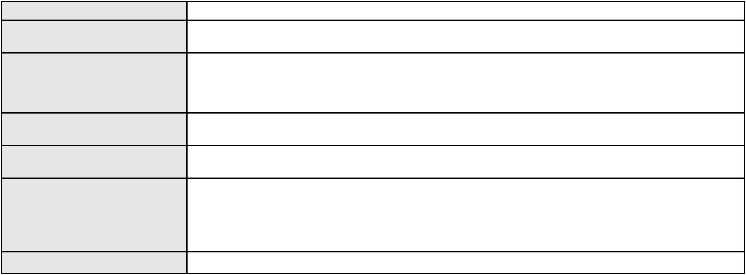

Processo
3006147-56.2025.8.06.0071
Polo ativo
CREFISA SA CREDITO FINANCIAMENTO E INVESTIMENTOS
LAZARO JOSE GOMES JUNIOR - (MS8125-A)
MARIA CONCEICAO SANTANA DA SILVA
Advogado(s) - Polo ativo
Polo passivo
Advogado(s) - Polo passivo JORGE WALACE SARAIVA CRUZ - (CE27043-A)
PEDRO GUSTAVO DE OLIVEIRA COSTA - (CE57502)
Terceiros
Não informado
Voto proferido pelo relator Não informado
Processo
3006972-03.2025.8.06.0167
Número de ordem
Órgão julgador
Órgão julgador colegiado
Relator
41
1º Gabinete da 3ª Câmara de Direito Privado
3ª Câmara de Direito Privado
RAIMUNDO NONATO SILVA SANTOS
APELAÇÃO CÍVEL
Classe judicial
Assunto principal
Polo ativo
Indenização por Dano Moral
YVES MENDES CARNEIRO MOITA
FACEBOOK SERVICOS ONLINE DO BRASIL LTDA.
Advogado(s) - Polo ativo
Polo passivo
ALAN DE CARVALHO CISNE - (CE51140-A)
ALAN DE CARVALHO CISNE - (CE51140-A)
FACEBOOK SERVICOS ONLINE DO BRASIL LTDA.
YVES MENDES CARNEIRO MOITA
Advogado(s) - Polo passivo CELSO DE FARIA MONTEIRO - (CE30086-A)
CELSO DE FARIA MONTEIRO - (CE30086-A)
Terceiros
Não informado
Voto proferido pelo relator Não informado
Processo
0233571-93.2024.8.06.0001
Número de ordem
Órgão julgador
Órgão julgador colegiado
Relator
42
1º Gabinete da 3ª Câmara de Direito Privado
3ª Câmara de Direito Privado
RAIMUNDO NONATO SILVA SANTOS
APELAÇÃO CÍVEL
Classe judicial
Assunto principal
Polo ativo
Obrigação de Fazer / Não Fazer
TEREZA CRISTINA MENEZES BARBOSA
Não informado
Advogado(s) - Polo ativo
Polo passivo
JOSE RICARDO BERNARDO CASTELO BRANCO
Advogado(s) - Polo passivo JOSE RENATO ALVES CORDEIRO - (CE40465)
Terceiros
MINISTERIO PUBLICO DO ESTADO DO CEARA
Voto proferido pelo relator Não informado
Processo
3046703-19.2025.8.06.0001
Número de ordem
Órgão julgador
Órgão julgador colegiado
Relator
43
1º Gabinete da 3ª Câmara de Direito Privado
3ª Câmara de Direito Privado
RAIMUNDO NONATO SILVA SANTOS
APELAÇÃO CÍVEL
Classe judicial
Assunto principal
Polo ativo
Repetição do Indébito
KATIA REJANE COSTA LIMA
ANDRE LUIZ ALMEIDA ALVES - (CE44459-A)
LOJAS RENNER S.A.
Advogado(s) - Polo ativo
Polo passivo
Advogado(s) - Polo passivo JULIO CESAR GOULART LANES - (CE21994-A)
Terceiros
Não informado
Voto proferido pelo relator Não informado
13
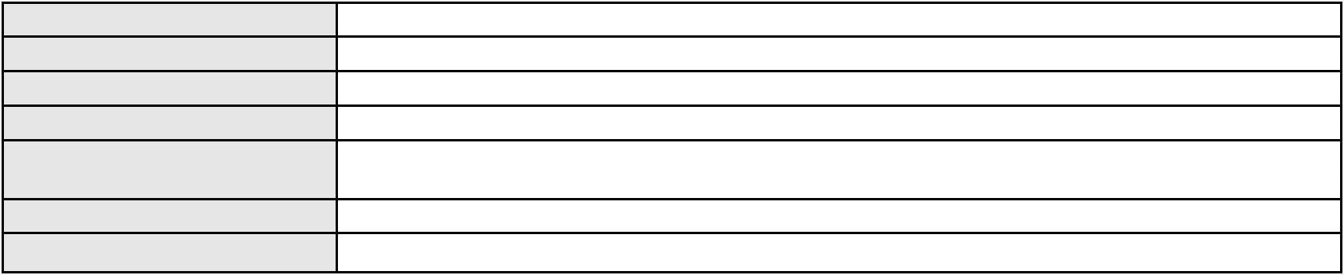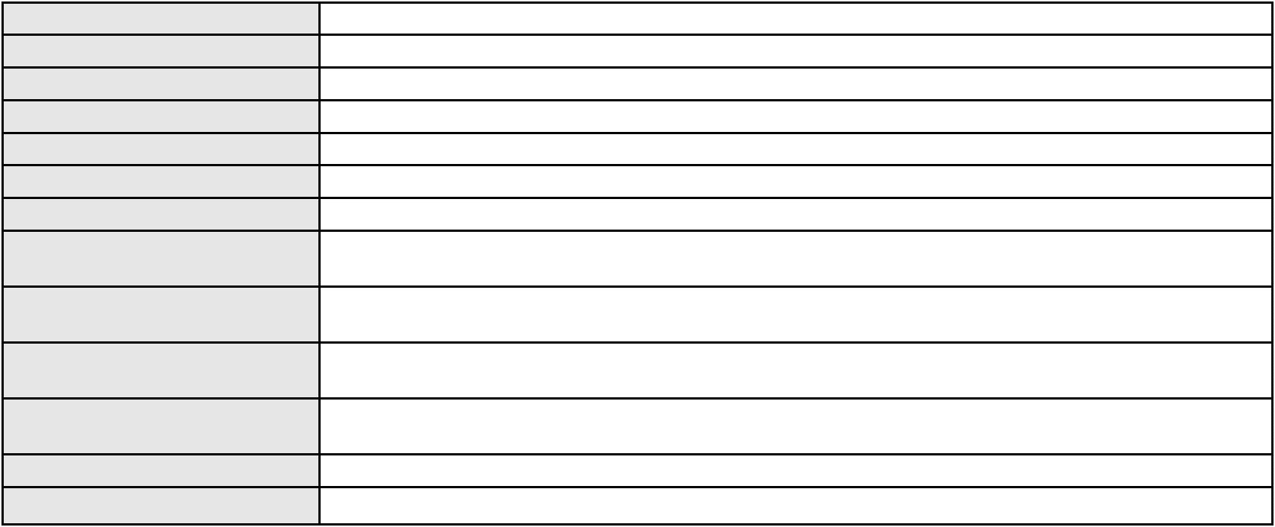

Processo
0622027-12.2025.8.06.0000
Número de ordem
Órgão julgador
Órgão julgador colegiado
Relator
44
1º Gabinete da 3ª Câmara de Direito Privado
3ª Câmara de Direito Privado
RAIMUNDO NONATO SILVA SANTOS
AGRAVO DE INSTRUMENTO
Prestação de Serviços
Classe judicial
Assunto principal
Polo ativo
ASSOCIACAO IGREJA ADVENTISTA MISSIONARIA - AIAMIS
Advogado(s) - Polo ativo
KAREN CELINE CORREA CAVALCANTE - (CE23282-A)
DRAUZIO CORTEZ LINHARES - (CE16424-A)
ALINE AGUIAR ALBUQUERQUE - (CE25961-A)
Polo passivo
SOPHIA LOPES ROCHA
Advogado(s) - Polo passivo SERGIO RAYMUNDO BAYAS QUEIROZ - (CE15798-A)
JOSE CLAUDIO PINTO MARTINS - (CE39686-A)
LUIZ MOREIRA FONTENELE NETO - (CE43756-A)
Terceiros
Não informado
Voto proferido pelo relator Não informado
Processo
0204603-11.2024.8.06.0112
Número de ordem
Órgão julgador
Órgão julgador colegiado
Relator
45
1º Gabinete da 3ª Câmara de Direito Privado
3ª Câmara de Direito Privado
RAIMUNDO NONATO SILVA SANTOS
APELAÇÃO CÍVEL
Classe judicial
Assunto principal
Polo ativo
Obrigação de Fazer / Não Fazer
JOCIENE SILVA OLIVEIRA
Advogado(s) - Polo ativo
Polo passivo
SERGIO QUEZADO GURGEL E SILVA - (CE28561-A)
IREP SOCIEDADE DE ENSINO SUPERIOR, MEDIO E FUNDAMENTAL LTDA.
Advogado(s) - Polo passivo ALVARO LUIZ DA COSTA FERNANDES - (CE32405-A)
Terceiros
Não informado
Voto proferido pelo relator Não informado
Processo
3001290-84.2026.8.06.0053
Número de ordem
Órgão julgador
Órgão julgador colegiado
Relator
46
1º Gabinete da 3ª Câmara de Direito Privado
3ª Câmara de Direito Privado
RAIMUNDO NONATO SILVA SANTOS
APELAÇÃO CÍVEL
Classe judicial
Assunto principal
Polo ativo
Rescisão do contrato e devolução do dinheiro
CREFISA SA CREDITO FINANCIAMENTO E INVESTIMENTOS
LAZARO JOSE GOMES JUNIOR - (MS8125-A)
MANOEL DE SOUSA SILVA
Advogado(s) - Polo ativo
Polo passivo
Advogado(s) - Polo passivo CLEIDIANE MARQUES DA SILVA - (CE46065-A)
Terceiros
Não informado
Voto proferido pelo relator Não informado
Processo
0200385-14.2025.8.06.0173
Número de ordem
Órgão julgador
Órgão julgador colegiado
Relator
47
1º Gabinete da 3ª Câmara de Direito Privado
3ª Câmara de Direito Privado
RAIMUNDO NONATO SILVA SANTOS
APELAÇÃO CÍVEL
Classe judicial
Assunto principal
Polo ativo
Roubo (art. 157)
MICAEL PEREIRA PORFIRIO
14
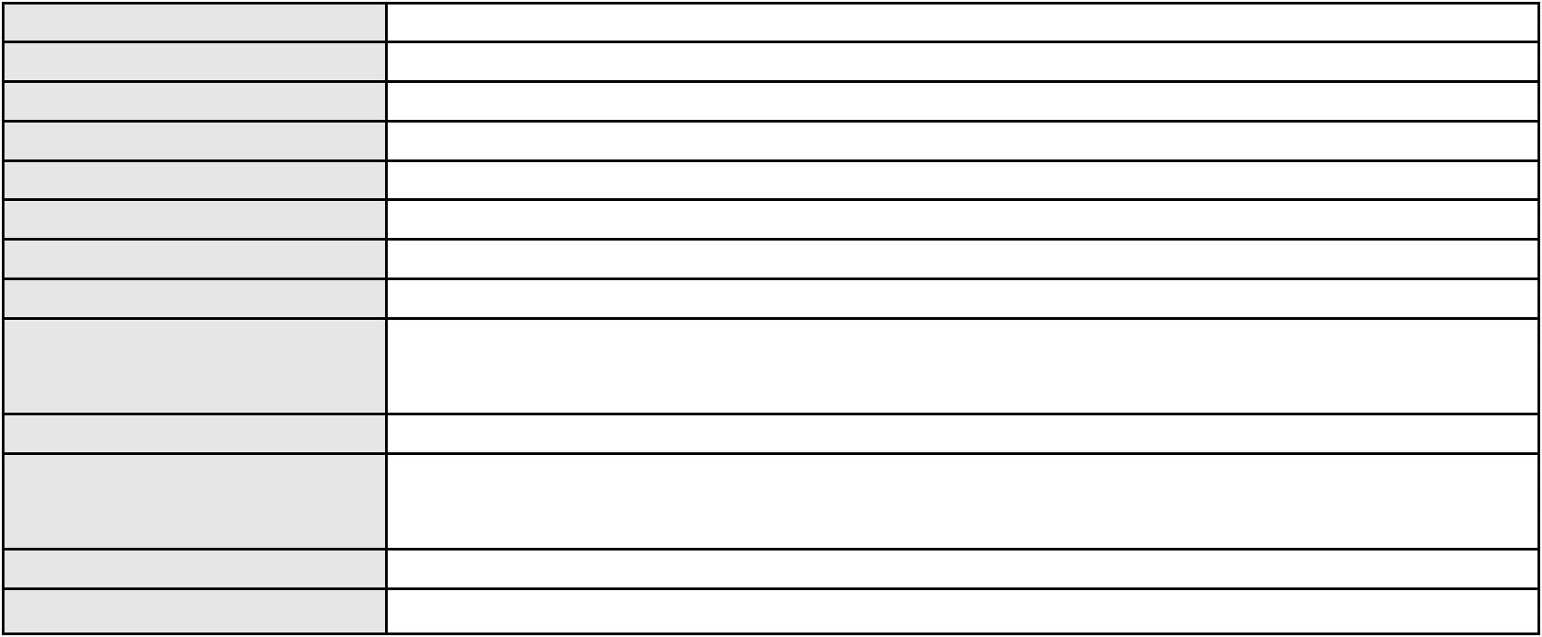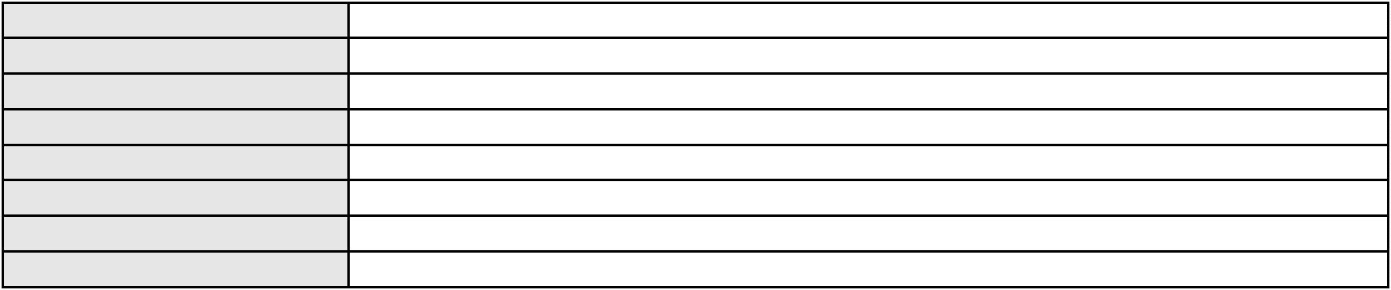

Processo
0200385-14.2025.8.06.0173
Não informado
Advogado(s) - Polo ativo
Polo passivo
DELEGACIA DE POLÍCIA CIVIL DE TIANGUÁ
MINISTERIO PUBLICO DO ESTADO DO CEARA
Advogado(s) - Polo passivo Não informado
Terceiros
Pedro Guilherme Gomes Rodrigues
Jaynara Alves Batista
Dora Lucia Pereira dos Santos
MINISTERIO PUBLICO DO ESTADO DO CEARA
Voto proferido pelo relator Não informado
Processo
3004125-10.2026.8.06.0000
Número de ordem
Órgão julgador
Órgão julgador colegiado
Relator
48
1º Gabinete da 3ª Câmara de Direito Privado
3ª Câmara de Direito Privado
RAIMUNDO NONATO SILVA SANTOS
AGRAVO DE INSTRUMENTO
Tutela de Urgência
Classe judicial
Assunto principal
Polo ativo
SERVTECH DO BRASIL COMERCIO E SERVICOS EM INFORMATICA LTDA
NORTE NORDESTE LOCACAO DE IMPRESSORAS E COPIADORAS LTDA
LEONARDO FERREIRA DE MELO
BRENO FERREIRA DE MELO
Advogado(s) - Polo ativo
Polo passivo
GUSTAVO REBELO DE CAMPOS - (CE35289-A)
GABRIELLE GUIMARAES FERREIRA - (CE54575)
ITAU UNIBANCO S.A.
Advogado(s) - Polo passivo BRUNO HENRIQUE DE OLIVEIRA VANDERLEI - (PE21678-A)
GUSTAVO GERBASI GOMES DIAS - (BA25254-A)
Terceiros
Não informado
Voto proferido pelo relator Não informado
Processo
3001092-20.2025.8.06.0041
Número de ordem
Órgão julgador
Órgão julgador colegiado
Relator
49
1º Gabinete da 3ª Câmara de Direito Privado
3ª Câmara de Direito Privado
RAIMUNDO NONATO SILVA SANTOS
APELAÇÃO CÍVEL
Classe judicial
Assunto principal
Polo ativo
Fraude Bancária
MARIA EDNA CARNEIRO
ITALO JOSE CALIXTO PEREIRA - (CE45037-A)
NU PAGAMENTOS S.A.
Advogado(s) - Polo ativo
Polo passivo
Advogado(s) - Polo passivo ANTONIO DE MORAES DOURADO NETO - (PE23255-A)
Terceiros
Não informado
Voto proferido pelo relator Não informado
Processo
3004652-74.2025.8.06.0071
Número de ordem
Órgão julgador
Órgão julgador colegiado
Relator
50
1º Gabinete da 3ª Câmara de Direito Privado
3ª Câmara de Direito Privado
RAIMUNDO NONATO SILVA SANTOS
APELAÇÃO CÍVEL
Classe judicial
Assunto principal
Polo ativo
Indenização por Dano Moral
RAIMUNDA DE SOUSA NASCIMENTO
FLAVIO HENRIQUE PONTES PIMENTEL - (CE18523-A)
BOA VISTA SERVICOS S.A.
Advogado(s) - Polo ativo
Polo passivo
Advogado(s) - Polo passivo HELIO YAZBEK - (SP168204-A)
15
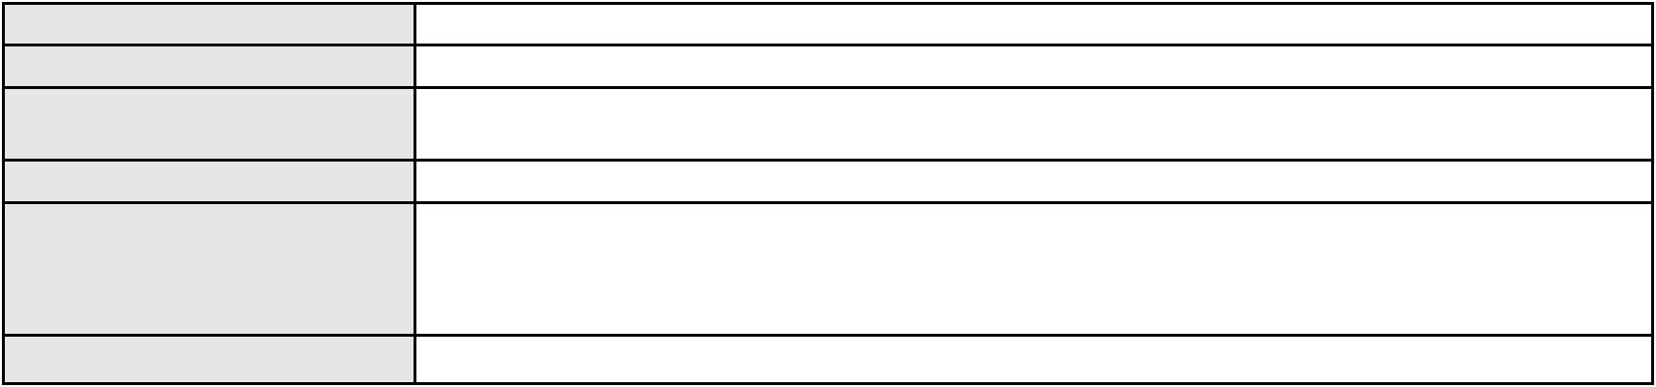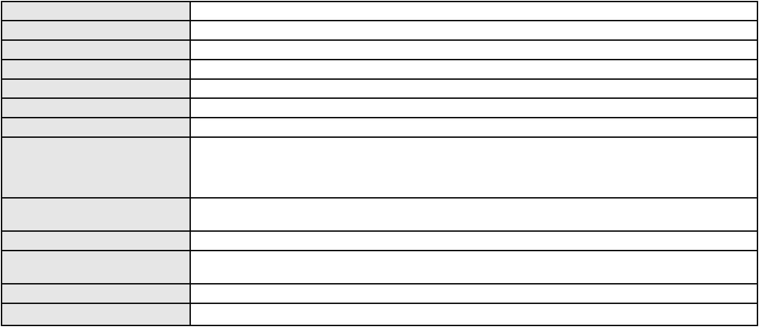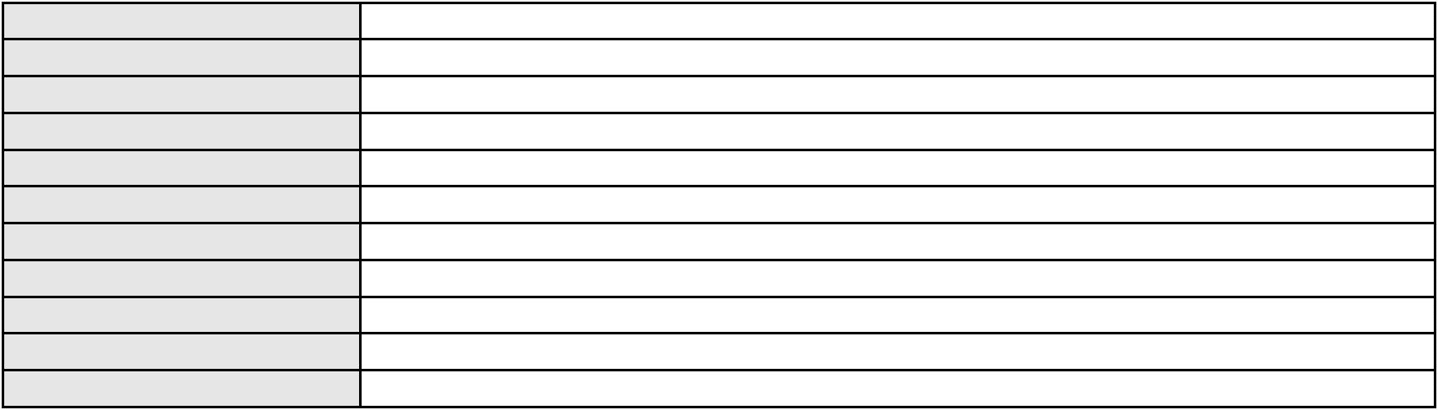

Processo
Terceiros
3004652-74.2025.8.06.0071
Não informado
Voto proferido pelo relator Não informado
Processo
3066974-49.2025.8.06.0001
Número de ordem
Órgão julgador
Órgão julgador colegiado
Relator
51
1º Gabinete da 3ª Câmara de Direito Privado
3ª Câmara de Direito Privado
RAIMUNDO NONATO SILVA SANTOS
APELAÇÃO CÍVEL
Classe judicial
Assunto principal
Polo ativo
Tratamento médico-hospitalar
HAPVIDA ASSISTENCIA MEDICA LTDA
Advogado(s) - Polo ativo
IGOR MACEDO FACO - (CE16470-A)
ANDRE MENESCAL GUEDES - (CE23931-A)
Polo passivo
RAFAELA BATISTA PEREIRA DE OLIVEIRA
Advogado(s) - Polo passivo ALANA LIMA MELO - (CE52293-A)
Terceiros
Não informado
Voto proferido pelo relator Não informado
Processo
0266403-53.2022.8.06.0001
Número de ordem
Órgão julgador
Órgão julgador colegiado
Relator
52
1º Gabinete da 3ª Câmara de Direito Privado
3ª Câmara de Direito Privado
RAIMUNDO NONATO SILVA SANTOS
APELAÇÃO CÍVEL
Classe judicial
Assunto principal
Polo ativo
Inventário e Partilha
ZILDA CRISTINA DA SILVA LIMA
Advogado(s) - Polo ativo
FRANCISCO ADMIR FERREIRA DE LIMA - (CE38807-A)
ANTONIO MARCOS DE SOUSA SILVA - (CE35310-A)
Polo passivo
MARCIO FERNANDES CHAGAS
Advogado(s) - Polo passivo ROMULO DE SOUZA RIBEIRO - (CE45903-A)
SILVIO ULYSSES SOUSA LIMA - (CE22501-A)
Terceiros
Não informado
Voto proferido pelo relator Não informado
Processo
0200286-02.2024.8.06.0069
Número de ordem
Órgão julgador
Órgão julgador colegiado
Relator
53
1º Gabinete da 3ª Câmara de Direito Privado
3ª Câmara de Direito Privado
RAIMUNDO NONATO SILVA SANTOS
APELAÇÃO CÍVEL
Classe judicial
Assunto principal
Polo ativo
Práticas Abusivas
ZILMAR LEANDRO DA COSTA
JOSE MARDEN DE ALBUQUERQUE FONTENELE - (CE19808-A)
Advogado(s) - Polo ativo
Polo passivo
CONAFER CONFEDERACAO NACIONAL DOS AGRICULTORES FAMILIARES E
EMPREEND.FAMI.RURAIS DO BRASIL
Advogado(s) - Polo passivo Não informado
Terceiros
Não informado
Voto proferido pelo relator Não informado
Processo
3014657-74.2025.8.06.0001
Número de ordem
Órgão julgador
54
1º Gabinete da 3ª Câmara de Direito Privado
3ª Câmara de Direito Privado
Órgão julgador colegiado
16
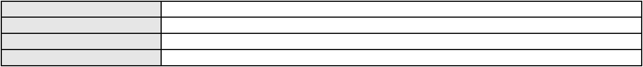

Processo
3014657-74.2025.8.06.0001
RAIMUNDO NONATO SILVA SANTOS
APELAÇÃO CÍVEL
Relator
Classe judicial
Assunto principal
Polo ativo
Cláusulas Abusivas
BANCO CREFISA S.A
Advogado(s) - Polo ativo
Polo passivo
LAZARO JOSE GOMES JUNIOR - (MS8125-A)
LUIS CARLOS DOS SANTOS
Advogado(s) - Polo passivo Não informado
Terceiros
Não informado
Voto proferido pelo relator Não informado
Processo
3000645-54.2025.8.06.0066
Número de ordem
Órgão julgador
Órgão julgador colegiado
Relator
55
1º Gabinete da 3ª Câmara de Direito Privado
3ª Câmara de Direito Privado
RAIMUNDO NONATO SILVA SANTOS
APELAÇÃO CÍVEL
Classe judicial
Assunto principal
Polo ativo
Empréstimo consignado
BANCO PAN S.A.
Advogado(s) - Polo ativo
Polo passivo
ENY ANGE SOLEDADE BITTENCOURT DE ARAUJO - (BA29442-A)
MARIA DE LOURDES TAVARES DO NASCIMENTO
Advogado(s) - Polo passivo ROBERLI DE LIMA ALEXANDRIA - (CE24958-A)
Terceiros
Não informado
Voto proferido pelo relator Não informado
Processo
0054223-14.2007.8.06.0001
Número de ordem
Órgão julgador
Órgão julgador colegiado
Relator
56
1º Gabinete da 3ª Câmara de Direito Privado
3ª Câmara de Direito Privado
RAIMUNDO NONATO SILVA SANTOS
APELAÇÃO CÍVEL
Classe judicial
Assunto principal
Polo ativo
Direito de Imagem
AILA MARIA MOREIRA LIMA
ANTONIO AUGUSTO DE ARAUJO LIMA
Advogado(s) - Polo ativo
Polo passivo
ANDRE COSTA PASSOS - (CE32582-A)
ANA CAROLINA GOMES DE SOUSA
Advogado(s) - Polo passivo THIAGO ANDRADE DIAS - (CE33988-A)
HELDER LIMA LEITE - (CE22749-A)
Terceiros
Não informado
Voto proferido pelo relator Não informado
Processo
3013251-84.2026.8.06.0000
Número de ordem
Órgão julgador
Órgão julgador colegiado
Relator
57
1º Gabinete da 3ª Câmara de Direito Privado
3ª Câmara de Direito Privado
RAIMUNDO NONATO SILVA SANTOS
AGRAVO DE INSTRUMENTO
Classe judicial
Assunto principal
Polo ativo
Tutela de Urgência
MARIA ELIANE DE OLIVEIRA CAVALCANTE MOTA
ANTONIA ELAINE DE OLIVEIRA CAVALCANTE MOTA - (CE32222-A)
CAIXA DE ASSISTENCIA DOS FUNCIONARIOS DO BANCO DO BRASIL
Advogado(s) - Polo ativo
Polo passivo
Advogado(s) - Polo passivo DAVID SOMBRA PEIXOTO - (CE16477-A)
Terceiros
MINISTERIO PUBLICO DO ESTADO DO CEARA
17
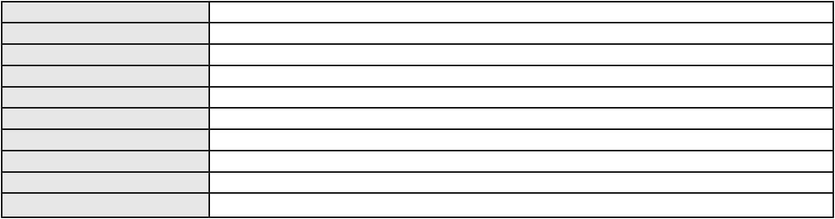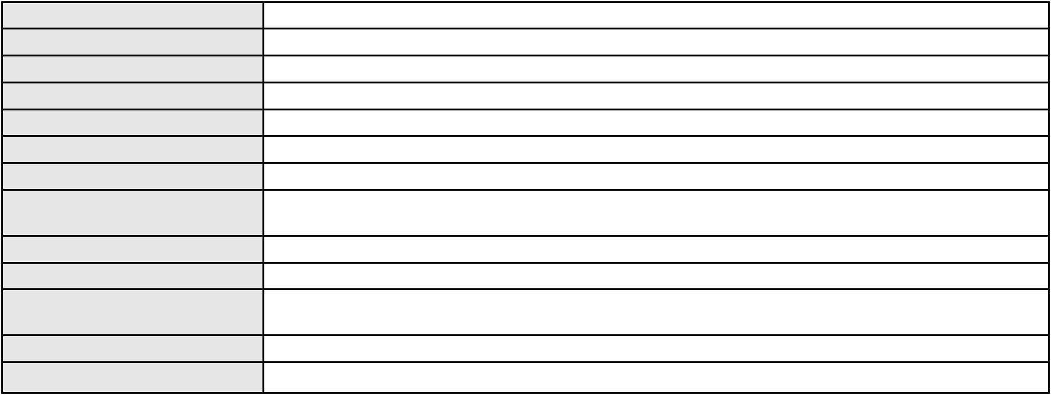

Processo
3013251-84.2026.8.06.0000
Voto proferido pelo relator Não informado
Processo
0201352-47.2012.8.06.0001
Número de ordem
Órgão julgador
Órgão julgador colegiado
Relator
58
1º Gabinete da 3ª Câmara de Direito Privado
3ª Câmara de Direito Privado
RAIMUNDO NONATO SILVA SANTOS
APELAÇÃO CÍVEL
Classe judicial
Assunto principal
Polo ativo
Interpretação / Revisão de Contrato
ELANIA SANTOS DE OLIVEIRA
IVA DA PAZ MONTEIRO FILHO - (CE21407-A)
BANCO VOTORANTIM S.A.
Advogado(s) - Polo ativo
Polo passivo
Advogado(s) - Polo passivo JOAO FRANCISCO ALVES ROSA - (BA17023-A)
Terceiros
Não informado
Voto proferido pelo relator Não informado
Processo
3014689-48.2026.8.06.0000
Número de ordem
Órgão julgador
Órgão julgador colegiado
Relator
59
1º Gabinete da 3ª Câmara de Direito Privado
3ª Câmara de Direito Privado
RAIMUNDO NONATO SILVA SANTOS
AGRAVO DE INSTRUMENTO
Classe judicial
Assunto principal
Polo ativo
Fornecimento de Energia Elétrica
MARIA VIVIANE DANTAS NUNES
CARLOS HENRIQUE MARTINS DE BRITO - (CE54906)
COMPANHIA ENERGETICA DO CEARA
Advogado(s) - Polo ativo
Polo passivo
Advogado(s) - Polo passivo ANTONIO CLETO GOMES - (CE5864-A)
Terceiros
Não informado
Voto proferido pelo relator Não informado
Processo
0282068-75.2023.8.06.0001
Número de ordem
Órgão julgador
Órgão julgador colegiado
Relator
60
1º Gabinete da 3ª Câmara de Direito Privado
3ª Câmara de Direito Privado
RAIMUNDO NONATO SILVA SANTOS
APELAÇÃO CÍVEL
Classe judicial
Assunto principal
Polo ativo
Tratamento médico-hospitalar
CAIXA DE ASSISTENCIA DOS SERV FAZENDARIOS ESTADUAIS
FELIPE SILVEIRA GURGEL DO AMARAL - (CE18476-A)
SORAIA TEIXEIRA DE OLIVEIRA CRUZ
Advogado(s) - Polo ativo
Polo passivo
Advogado(s) - Polo passivo JANICE PESSOA GARCIA - (PR75870)
Terceiros
Não informado
Voto proferido pelo relator Não informado
Processo
3107573-30.2025.8.06.0001
Número de ordem
Órgão julgador
Órgão julgador colegiado
Relator
61
1º Gabinete da 3ª Câmara de Direito Privado
3ª Câmara de Direito Privado
RAIMUNDO NONATO SILVA SANTOS
APELAÇÃO CÍVEL
Classe judicial
Assunto principal
Polo ativo
Indenização por Dano Moral
MARCOS RODRIGO DA SILVA LIRA
18

Processo
3107573-30.2025.8.06.0001
Advogado(s) - Polo ativo
Polo passivo
MARCOS VICTOR VASCONCELOS PAIVA - (CE41123-A)
B2X CARE SERVICOS TECNOLOGICOS LTDA.
SAMSUNG ELETRONICA DA AMAZONIA LTDA
Advogado(s) - Polo passivo FERNANDO MOREIRA DRUMMOND TEIXEIRA - (MG108112-A)
Terceiros
Não informado
Voto proferido pelo relator Não informado
Processo
0200466-62.2023.8.06.0001
Número de ordem
Órgão julgador
Órgão julgador colegiado
Relator
62
1º Gabinete da 3ª Câmara de Direito Privado
3ª Câmara de Direito Privado
RAIMUNDO NONATO SILVA SANTOS
APELAÇÃO CÍVEL
Classe judicial
Assunto principal
Polo ativo
Cartão de Crédito
JOAO ALFREDO DA SILVA NETO
RAISA SALES PEREIRA - (CE33346-A)
ITAU UNIBANCO S.A.
Advogado(s) - Polo ativo
Polo passivo
Advogado(s) - Polo passivo ENY ANGE SOLEDADE BITTENCOURT DE ARAUJO - (BA29442-A)
Terceiros
Não informado
Voto proferido pelo relator Não informado
Processo
3008784-62.2026.8.06.0000
Número de ordem
Órgão julgador
Órgão julgador colegiado
Relator
63
1º Gabinete da 3ª Câmara de Direito Privado
3ª Câmara de Direito Privado
RAIMUNDO NONATO SILVA SANTOS
AGRAVO DE INSTRUMENTO
Classe judicial
Assunto principal
Polo ativo
Reajuste contratual
UNIMED DO CE FED DAS COOP DE TRAB MED DO EST DO CE LTDA
JOAQUIM ROCHA DE LUCENA NETO - (CE16042-A)
Advogado(s) - Polo ativo
Polo passivo
A. G. C. B.
CHRISTIANE CARVALHO SALVIO
Advogado(s) - Polo passivo KARLA DALIANA SOBREIRA DE QUEIROZ OLIVEIRA - (RN8728)
Terceiros
MINISTERIO PUBLICO DO ESTADO DO CEARA
Voto proferido pelo relator Não informado
Processo
3073997-46.2025.8.06.0001
Número de ordem
Órgão julgador
Órgão julgador colegiado
Relator
64
2º Gabinete da 3ª Câmara de Direito Privado
3ª Câmara de Direito Privado
CLEIDE ALVES DE AGUIAR
APELAÇÃO CÍVEL
Classe judicial
Assunto principal
Polo ativo
Tratamento médico-hospitalar
M. L. A. S.
ISABEL LUIZA AZEVEDO ABREU
Advogado(s) - Polo ativo
Polo passivo
JESSICA FERNANDA FERREIRA DUARTE TORLEZI - (SP315315)
LUCIANA AMORIM SANTOS JACINTO - (SP493147)
HAPVIDA ASSISTENCIA MEDICA LTDA
Advogado(s) - Polo passivo Não informado
Terceiros
Não informado
Voto proferido pelo relator Não informado
19
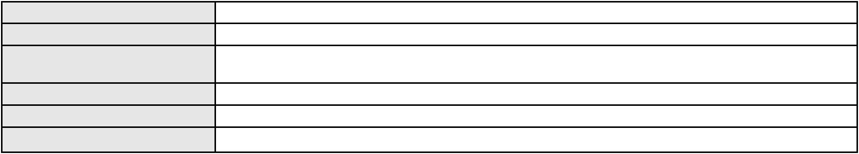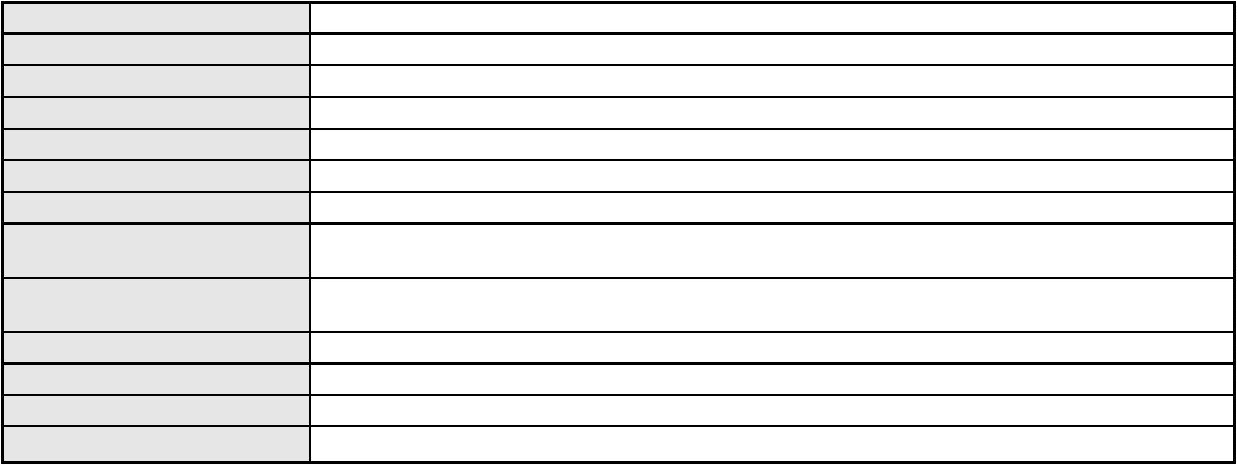

Processo
0201266-92.2024.8.06.0086
Número de ordem
Órgão julgador
Órgão julgador colegiado
Relator
65
2º Gabinete da 3ª Câmara de Direito Privado
3ª Câmara de Direito Privado
CLEIDE ALVES DE AGUIAR
APELAÇÃO CÍVEL
Classe judicial
Assunto principal
Polo ativo
Indenização por Dano Moral
MARIA MATIAS DO NASCIMENTO
DIONNATHAN DUARTE DA SILVA - (CE43029-A)
BANCO OLE BONSUCESSO CONSIGNADO S.A.
Advogado(s) - Polo ativo
Polo passivo
Advogado(s) - Polo passivo DIEGO MONTEIRO BAPTISTA - (RJ153999-A)
Terceiros
Não informado
Voto proferido pelo relator Não informado
Processo
3001133-69.2025.8.06.0143
Número de ordem
Órgão julgador
Órgão julgador colegiado
Relator
66
2º Gabinete da 3ª Câmara de Direito Privado
3ª Câmara de Direito Privado
CLEIDE ALVES DE AGUIAR
APELAÇÃO CÍVEL
Classe judicial
Assunto principal
Polo ativo
Indenização por Dano Moral
LUIZA BENEDITO DE LIMA
FRANCISCO REGIOS PEREIRA NETO - (CE25034-A)
BANCO BRADESCO S/A
Advogado(s) - Polo ativo
Polo passivo
Advogado(s) - Polo passivo RENATO CHAGAS CORREA DA SILVA - (CE49416-A)
Terceiros
Não informado
Voto proferido pelo relator Não informado
Processo
0244012-36.2024.8.06.0001
Número de ordem
Órgão julgador
Órgão julgador colegiado
Relator
67
2º Gabinete da 3ª Câmara de Direito Privado
3ª Câmara de Direito Privado
CLEIDE ALVES DE AGUIAR
APELAÇÃO CÍVEL
Classe judicial
Assunto principal
Polo ativo
Rescisão / Resolução
ANA LIDUINA LIMA DE ARAUJO
ISAAC DE ARAUJO LIMA - (CE49091-A)
SG DESENVOLVIMENTO URBANISTICO E IMOBILIARIO LTDA
Advogado(s) - Polo ativo
Polo passivo
Advogado(s) - Polo passivo RICARDO WAGNER OLIVEIRA SANTOS - (CE17066-A)
Terceiros
Não informado
Voto proferido pelo relator Não informado
Processo
3000806-44.2026.8.06.0029
Número de ordem
Órgão julgador
Órgão julgador colegiado
Relator
68
2º Gabinete da 3ª Câmara de Direito Privado
3ª Câmara de Direito Privado
CLEIDE ALVES DE AGUIAR
APELAÇÃO CÍVEL
Classe judicial
Assunto principal
Polo ativo
Rescisão do contrato e devolução do dinheiro
RAIMUNDA IDAMAR FERNANDES ALVES
ADRIANO SILVA LIMA - (CE47780-A)
BANCO C6 CONSIGNADO
Advogado(s) - Polo ativo
Polo passivo
Advogado(s) - Polo passivo FELICIANO LYRA MOURA - (CE29481-A)
20

Processo
Terceiros
3000806-44.2026.8.06.0029
Não informado
Voto proferido pelo relator Não informado
Processo
3000008-17.2026.8.06.0051
Número de ordem
Órgão julgador
Órgão julgador colegiado
Relator
69
2º Gabinete da 3ª Câmara de Direito Privado
3ª Câmara de Direito Privado
CLEIDE ALVES DE AGUIAR
APELAÇÃO CÍVEL
Classe judicial
Assunto principal
Polo ativo
Alienação Fiduciária
ANTONIA FERREIRA DA SILVA
JOSE MESSIAS FERREIRA - (CE13095-A)
BANCO GM S.A.
Advogado(s) - Polo ativo
Polo passivo
Advogado(s) - Polo passivo HUMBERTO GRAZIANO VALVERDE - (BA13908-A)
Terceiros
Não informado
Voto proferido pelo relator Não informado
Processo
0277762-63.2023.8.06.0001
Número de ordem
Órgão julgador
Órgão julgador colegiado
Relator
70
2º Gabinete da 3ª Câmara de Direito Privado
3ª Câmara de Direito Privado
CLEIDE ALVES DE AGUIAR
APELAÇÃO CÍVEL
Classe judicial
Assunto principal
Polo ativo
PASEP
EDMAR BENEVENUTO MESQUITA
ANA CAROLINE NUNES MARTINS - (CE43766-A)
Banco do Brasil S.A
Advogado(s) - Polo ativo
Polo passivo
Advogado(s) - Polo passivo DAVID SOMBRA PEIXOTO - (CE16477-A)
Terceiros
ROBSON FERREIRA DA SILVA
Voto proferido pelo relator Não informado
Processo
3016037-04.2026.8.06.0000
Número de ordem
Órgão julgador
Órgão julgador colegiado
Relator
71
2º Gabinete da 3ª Câmara de Direito Privado
3ª Câmara de Direito Privado
CLEIDE ALVES DE AGUIAR
AGRAVO DE INSTRUMENTO
Empréstimo consignado
Classe judicial
Assunto principal
Polo ativo
ANTONIO PIRES BARROSO
RAPHAEL AYRES DE MOURA CHAVES - (CE16077-A)
BANCO SANTANDER (BRASIL) S.A.
Advogado(s) - Polo ativo
Polo passivo
Advogado(s) - Polo passivo Não informado
Terceiros
Não informado
Voto proferido pelo relator Não informado
Processo
3005848-19.2025.8.06.0091
Número de ordem
Órgão julgador
Órgão julgador colegiado
Relator
72
2º Gabinete da 3ª Câmara de Direito Privado
3ª Câmara de Direito Privado
CLEIDE ALVES DE AGUIAR
APELAÇÃO CÍVEL
Classe judicial
Assunto principal
Empréstimo consignado
21

Processo
3005848-19.2025.8.06.0091
Polo ativo
MARIA FERNANDES DE SOUSA
FRANCISCA RAFAELA LIMA RODRIGUES - (CE39364-A)
PARANA BANCO S/A
Advogado(s) - Polo ativo
Polo passivo
Advogado(s) - Polo passivo CAMILLA DO VALE JIMENE - (SP222815-A)
Terceiros
Não informado
Voto proferido pelo relator Não informado
Processo
3001985-24.2025.8.06.0166
Número de ordem
Órgão julgador
Órgão julgador colegiado
Relator
73
2º Gabinete da 3ª Câmara de Direito Privado
3ª Câmara de Direito Privado
CLEIDE ALVES DE AGUIAR
APELAÇÃO CÍVEL
Classe judicial
Assunto principal
Polo ativo
Empréstimo consignado
VALDECI DE LIMA MONTEIRO
Advogado(s) - Polo ativo
TULIO ALVES PIANCO - (CE42491-A)
ERICLES DE OLINDA BEZERRA - (CE41130-A)
Polo passivo
BANCO BMG SA
Advogado(s) - Polo passivo FELICIANO LYRA MOURA - (CE29481-A)
Terceiros
Não informado
Voto proferido pelo relator Não informado
Processo
3001727-97.2025.8.06.0300
Número de ordem
Órgão julgador
Órgão julgador colegiado
Relator
74
2º Gabinete da 3ª Câmara de Direito Privado
3ª Câmara de Direito Privado
CLEIDE ALVES DE AGUIAR
APELAÇÃO CÍVEL
Classe judicial
Assunto principal
Polo ativo
Repetição do Indébito
MARIA DIAS DA COSTA
GILMARIO DOMINGOS DE SOUZA - (CE30399-A)
BANCO BRADESCO S/A
Advogado(s) - Polo ativo
Polo passivo
Advogado(s) - Polo passivo THIAGO BARREIRA ROMCY - (CE23900-A)
Terceiros
Não informado
Voto proferido pelo relator Não informado
Processo
3031851-87.2025.8.06.0001
Número de ordem
Órgão julgador
Órgão julgador colegiado
Relator
75
2º Gabinete da 3ª Câmara de Direito Privado
3ª Câmara de Direito Privado
CLEIDE ALVES DE AGUIAR
APELAÇÃO CÍVEL
Classe judicial
Assunto principal
Polo ativo
Indenização por Dano Material
ADRIANO MELO PEREIRA
Advogado(s) - Polo ativo
Polo passivo
PAULO NAPOLEAO GONCALVES QUEZADO - (CE3183-A)
RANIELLY ALMEIDA MARTINS
Advogado(s) - Polo passivo Não informado
Terceiros
Não informado
Voto proferido pelo relator Não informado
Processo
3030810-85.2025.8.06.0001
Número de ordem
Órgão julgador
76
2º Gabinete da 3ª Câmara de Direito Privado
22

Processo
3030810-85.2025.8.06.0001
3ª Câmara de Direito Privado
CLEIDE ALVES DE AGUIAR
APELAÇÃO CÍVEL
Órgão julgador colegiado
Relator
Classe judicial
Assunto principal
Polo ativo
Indenização por Dano Moral
VICENTE LUIZ LOPES NOBRE
Advogado(s) - Polo ativo
LUIS ORLANDO DE SOUSA NOBRE - (CE54723)
LUIS EDUARDO PEREIRA RODRIGUES - (CE53726)
Polo passivo
CEARA SPORTING CLUB
Advogado(s) - Polo passivo RICARDO RAMALHO RIBEIRO GARCIA - (CE47518-A)
JULLYANA JAMILY TAVARES DA SILVA - (CE31778-A)
Terceiros
MINISTERIO PUBLICO DO ESTADO DO CEARA
Voto proferido pelo relator Não informado
Processo
3004444-75.2026.8.06.0000
Número de ordem
Órgão julgador
Órgão julgador colegiado
Relator
77
2º Gabinete da 3ª Câmara de Direito Privado
3ª Câmara de Direito Privado
CLEIDE ALVES DE AGUIAR
Classe judicial
Assunto principal
Polo ativo
AGRAVO DE INSTRUMENTO
Regulamentação de Visitas
MONACLESIA GONCALVES PINHEIRO
JOAO WALBER CIDADE NUVENS AMORIM - (CE12997-A)
EDSON KLEBER PALACIO BESERRA
Advogado(s) - Polo ativo
Polo passivo
Advogado(s) - Polo passivo JEAN CARLOS BRAGA PEREIRA - (CE31953-A)
Terceiros
MINISTERIO PUBLICO DO ESTADO DO CEARA
Voto proferido pelo relator Não informado
Processo
0200369-91.2022.8.06.0035
Número de ordem
Órgão julgador
Órgão julgador colegiado
Relator
78
2º Gabinete da 3ª Câmara de Direito Privado
3ª Câmara de Direito Privado
CLEIDE ALVES DE AGUIAR
APELAÇÃO CÍVEL
Classe judicial
Assunto principal
Polo ativo
Contratos Bancários
BARRACA DA LUA LTDA
Advogado(s) - Polo ativo
Polo passivo
LEANDRO DE ARAUJO SAMPAIO - (CE32509-A)
BANCO DO NORDESTE DO BRASIL SA
Advogado(s) - Polo passivo TARCISIO REBOUCAS PORTO JUNIOR - (CE7216-A)
Terceiros
Não informado
Voto proferido pelo relator Não informado
Processo
0253103-53.2024.8.06.0001
Número de ordem
Órgão julgador
Órgão julgador colegiado
Relator
79
2º Gabinete da 3ª Câmara de Direito Privado
3ª Câmara de Direito Privado
CLEIDE ALVES DE AGUIAR
APELAÇÃO CÍVEL
Classe judicial
Assunto principal
Polo ativo
Defeito, nulidade ou anulação
ALDAIRTON CARVALHO SOCIEDADE DE ADVOGADOS.
Advogado(s) - Polo ativo
FRANCISCO ALDAIRTON RIBEIRO CARVALHO JUNIOR - (CE16045-A)
ITALO SERGIO ALVES BEZERRA - (CE23487-A)
Polo passivo
JOSEFA HILDA SIQUEIRA MONTEIRO
Advogado(s) - Polo passivo FERNANDO LEONEL DA SILVEIRA PEREIRA - (CE46009-A)
23
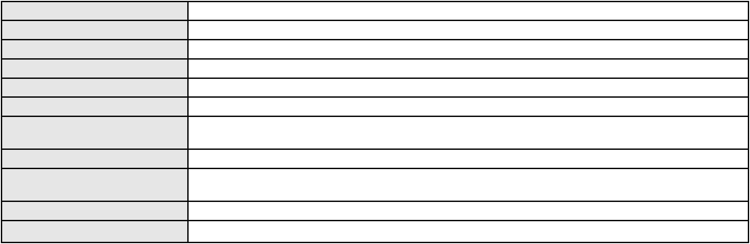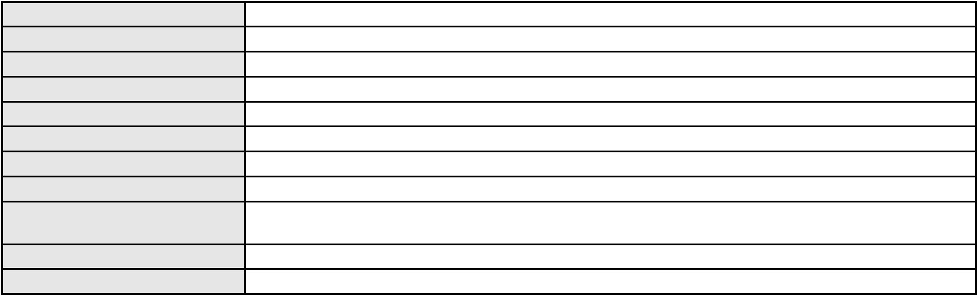

Processo
Terceiros
0253103-53.2024.8.06.0001
MINISTERIO PUBLICO DO ESTADO DO CEARA
Voto proferido pelo relator Não informado
Processo
3004769-50.2026.8.06.0000
Número de ordem
Órgão julgador
Órgão julgador colegiado
Relator
80
2º Gabinete da 3ª Câmara de Direito Privado
3ª Câmara de Direito Privado
CLEIDE ALVES DE AGUIAR
AGRAVO DE INSTRUMENTO
Reconhecimento / Dissolução
MACIELMA PEREIRA MATIAS
Não informado
Classe judicial
Assunto principal
Polo ativo
Advogado(s) - Polo ativo
Polo passivo
SANTIAGO DE ALMEIDA BORGES
Advogado(s) - Polo passivo Não informado
Terceiros
MINISTERIO PUBLICO DO ESTADO DO CEARA
Voto proferido pelo relator Não informado
Processo
0229168-47.2025.8.06.0001
Número de ordem
Órgão julgador
Órgão julgador colegiado
Relator
81
2º Gabinete da 3ª Câmara de Direito Privado
3ª Câmara de Direito Privado
CLEIDE ALVES DE AGUIAR
APELAÇÃO CÍVEL
Classe judicial
Assunto principal
Polo ativo
Tráfico de Drogas e Condutas Afins
Delegacia da Criança e do Adolescente (DCA)
Não informado
Advogado(s) - Polo ativo
Polo passivo
P. H. V. B.
Advogado(s) - Polo passivo Não informado
Terceiros
MINISTERIO PUBLICO DO ESTADO DO CEARA
Voto proferido pelo relator Não informado
Processo
3004858-73.2026.8.06.0000
Número de ordem
Órgão julgador
Órgão julgador colegiado
Relator
82
2º Gabinete da 3ª Câmara de Direito Privado
3ª Câmara de Direito Privado
CLEIDE ALVES DE AGUIAR
AGRAVO DE INSTRUMENTO
Franquia
Classe judicial
Assunto principal
Polo ativo
BR SUPER CARGA S.A.
Advogado(s) - Polo ativo
Polo passivo
DJALMA FERREIRA DE ARAUJO JUNIOR - (CE16923-A)
AB GESTAO DE ENERGIA E IMOVEIS LTDA
Advogado(s) - Polo passivo Não informado
Terceiros
Não informado
Voto proferido pelo relator Não informado
Processo
3018557-68.2025.8.06.0000
Número de ordem
Órgão julgador
Órgão julgador colegiado
Relator
83
2º Gabinete da 3ª Câmara de Direito Privado
3ª Câmara de Direito Privado
CLEIDE ALVES DE AGUIAR
AGRAVO DE INSTRUMENTO
Alteração da Ordem de Produção
Classe judicial
Assunto principal
24

Processo
Polo ativo
3018557-68.2025.8.06.0000
COLMEIA FELICITA EMPREENDMENTOS IMOBILIARIOS LTDA
COLMEIA DECIMA SEGUNDA EMPREENDIMENTOS IMOBILIARIOS SPE LTDA
Advogado(s) - Polo ativo
Polo passivo
PEDRO FELIPE ROLIM MILITAO - (CE25091-A)
JULIO NOGUEIRA MILITAO NETO - (CE3144-A)
FRANCISCO CARNEIRO NETO
Advogado(s) - Polo passivo MOYSES BARJUD MARQUES - (CE13496-A)
Terceiros
MINISTERIO PUBLICO DO ESTADO DO CEARA
Voto proferido pelo relator Não informado
Processo
3002697-90.2026.8.06.0000
Número de ordem
Órgão julgador
Órgão julgador colegiado
Relator
84
2º Gabinete da 3ª Câmara de Direito Privado
3ª Câmara de Direito Privado
CLEIDE ALVES DE AGUIAR
Classe judicial
Assunto principal
Polo ativo
AGRAVO DE INSTRUMENTO
Desconsideração da Personalidade Jurídica
AGIL SECURITIZADORA S A
JOAO ROCHA SARAIVA NETO - (CE39740-A)
Advogado(s) - Polo ativo
Polo passivo
CLASSE UNICA DO STRATEGI SPECIAL OPPORTUNITIES I FIDC
RESPONSABILIDADE LTDA
Advogado(s) - Polo passivo ROBERTO LINCOLN DE SOUSA GOMES JUNIOR - (CE33249-A)
Terceiros
MINISTERIO PUBLICO DO ESTADO DO CEARA
Voto proferido pelo relator Não informado
Processo
3000930-17.2026.8.06.0000
Número de ordem
Órgão julgador
Órgão julgador colegiado
Relator
85
2º Gabinete da 3ª Câmara de Direito Privado
3ª Câmara de Direito Privado
CLEIDE ALVES DE AGUIAR
Classe judicial
Assunto principal
Polo ativo
AGRAVO DE INSTRUMENTO
Reajuste contratual
UNIMED DO CE FED DAS COOP DE TRAB MED DO EST DO CE LTDA
Advogado(s) - Polo ativo
JOAQUIM ROCHA DE LUCENA NETO - (CE16042-A)
JOSE MENESCAL DE ANDRADE JUNIOR - (CE6018-A)
GIOVANNI PAULO DE VASCONCELOS SILVA - (CE8579-A)
HEVILA SILVA FERNANDES DE OLIVEIRA - (CE36270-A)
ACHERNAR SENA DE SOUZA - (CE29351-A)
YAGO PINHEIRO DE VASCONCELOS - (CE43102-A)
VICTOR DE CARVALHO RODRIGUES - (CE33232-A)
JUDITH MARTINS LEMOS NETA - (CE43146-A)
DANIELLA ALMEIDA DA SILVA - (CE47415-A)
PEDRO LUAN ABREU DOS SANTOS MOTA - (CE51162-A)
Polo passivo
PAOLA DANIELLA DA FONSECA RODRIGUES
Advogado(s) - Polo passivo MAGELA MARIA TOME PRADO BEZERRA - (CE50294-A)
Terceiros
MINISTERIO PUBLICO DO ESTADO DO CEARA
Voto proferido pelo relator Não informado
Processo
3002672-74.2026.8.06.0001
Número de ordem
Órgão julgador
Órgão julgador colegiado
Relator
86
2º Gabinete da 3ª Câmara de Direito Privado
3ª Câmara de Direito Privado
CLEIDE ALVES DE AGUIAR
APELAÇÃO CÍVEL
Classe judicial
Assunto principal
Polo ativo
Revisão de Juros Remuneratórios, Capitalização/Anatocismo
WILLAMS AUTO PECAS LTDA
25
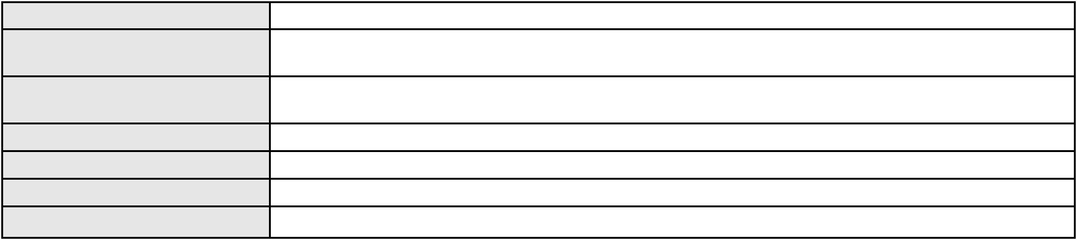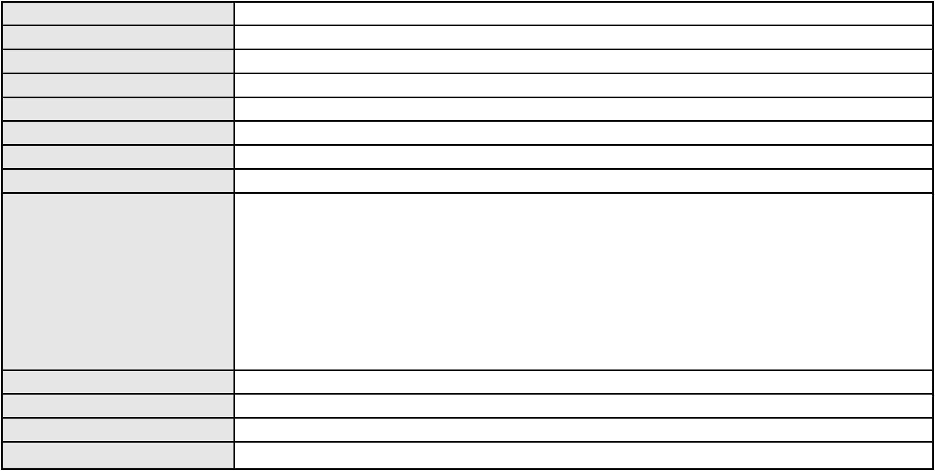

Processo
3002672-74.2026.8.06.0001
Advogado(s) - Polo ativo
Polo passivo
LEANDRO DE ARAUJO SAMPAIO - (CE32509-A)
BANCO SANTANDER (BRASIL) S.A.
Advogado(s) - Polo passivo DENNER DE BARROS E MASCARENHAS BARBOSA - (CE41218-A)
Terceiros
Não informado
Voto proferido pelo relator Não informado
Processo
0273066-52.2021.8.06.0001
Número de ordem
Órgão julgador
Órgão julgador colegiado
Relator
87
2º Gabinete da 3ª Câmara de Direito Privado
3ª Câmara de Direito Privado
CLEIDE ALVES DE AGUIAR
APELAÇÃO CÍVEL
Classe judicial
Assunto principal
Polo ativo
Prestação de Serviços
HOSPITAL ANTONIO PRUDENTE LTDA
NELSON WILIANS FRATONI RODRIGUES - (CE16599-A)
Advogado(s) - Polo ativo
Polo passivo
JESSYCA ANNE DA SILVA E SILVA LEMOS
GEORGETE SOARES DA SILVA
Advogado(s) - Polo passivo RICARDO LEMOS ESTEVES - (CE9559-A)
Terceiros
MINISTERIO PUBLICO DO ESTADO DO CEARA
Voto proferido pelo relator Não informado
Processo
3024528-34.2025.8.06.0000
Número de ordem
Órgão julgador
Órgão julgador colegiado
Relator
88
2º Gabinete da 3ª Câmara de Direito Privado
3ª Câmara de Direito Privado
CLEIDE ALVES DE AGUIAR
Classe judicial
Assunto principal
Polo ativo
AGRAVO DE INSTRUMENTO
Tratamento médico-hospitalar
CAIXA DE ASSISTENCIA DOS FUNCIONARIOS DO BANCO DO BRASIL
TARCISIO REBOUCAS PORTO JUNIOR - (CE7216-A)
ELIANE FERNANDES DO NASCIMENTO VALE
Advogado(s) - Polo ativo
Polo passivo
Advogado(s) - Polo passivo FAGNER HERNANDES FERREIRA LIMA - (DF68841)
Terceiros
MINISTERIO PUBLICO DO ESTADO DO CEARA
Voto proferido pelo relator Não informado
Processo
0229996-14.2023.8.06.0001
Número de ordem
Órgão julgador
Órgão julgador colegiado
Relator
89
2º Gabinete da 3ª Câmara de Direito Privado
3ª Câmara de Direito Privado
CLEIDE ALVES DE AGUIAR
APELAÇÃO CÍVEL
Classe judicial
Assunto principal
Polo ativo
Obrigação de Fazer / Não Fazer
REGINA LUCIA BATISTA DO NASCIMENTO
Não informado
Advogado(s) - Polo ativo
Polo passivo
HAPVIDA ASSISTENCIA MEDICA LTDA
Advogado(s) - Polo passivo IGOR MACEDO FACO - (CE16470-A)
ANDRE MENESCAL GUEDES - (CE23931-A)
Terceiros
Não informado
Voto proferido pelo relator Não informado
Processo
0293531-48.2022.8.06.0001
Número de ordem
Órgão julgador
90
2º Gabinete da 3ª Câmara de Direito Privado
26
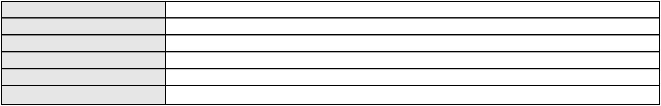

Processo
0293531-48.2022.8.06.0001
Órgão julgador colegiado
Relator
3ª Câmara de Direito Privado
CLEIDE ALVES DE AGUIAR
Classe judicial
Assunto principal
Polo ativo
APELAÇÃO CÍVEL
Tratamento médico-hospitalar
UNIMED DE FORTALEZA COOPERATIVA DE TRABALHO MEDICO LTDA
DAVID SOMBRA PEIXOTO - (CE16477-A)
RENATA VERAS DE AZEVEDO
Advogado(s) - Polo ativo
Polo passivo
Advogado(s) - Polo passivo DIEGO WILLAN LEITE DO VALE - (CE30355-A)
Terceiros
JOSE JUAN DE LIMA RODRIGUES
Voto proferido pelo relator Não informado
Processo
0050179-03.2021.8.06.0181
Número de ordem
Órgão julgador
Órgão julgador colegiado
Relator
91
2º Gabinete da 3ª Câmara de Direito Privado
3ª Câmara de Direito Privado
CLEIDE ALVES DE AGUIAR
APELAÇÃO CÍVEL
Classe judicial
Assunto principal
Polo ativo
Dissolução
FRANCISCA DE SOUSA BRITO BARBOSA
FRANCISCO IRLANDO BARBOSA OLIVEIRA
Advogado(s) - Polo ativo
Polo passivo
LUIZ RICARDO DE MORAES COSTA - (CE28980-A)
LUIZ RICARDO DE MORAES COSTA - (CE28980-A)
FRANCISCO IRLANDO BARBOSA OLIVEIRA
FRANCISCA DE SOUSA BRITO BARBOSA
Advogado(s) - Polo passivo DIOGO LOPES PEREIRA - (CE28611-A)
DIOGO LOPES PEREIRA - (CE28611-A)
Terceiros
MINISTERIO PUBLICO DO ESTADO DO CEARA
DEPARTAMENTO ESTADUAL DE TRANSITO
Voto proferido pelo relator Não informado
Processo
0294999-47.2022.8.06.0001
Número de ordem
Órgão julgador
Órgão julgador colegiado
Relator
92
2º Gabinete da 3ª Câmara de Direito Privado
3ª Câmara de Direito Privado
CLEIDE ALVES DE AGUIAR
APELAÇÃO CÍVEL
Classe judicial
Assunto principal
Polo ativo
Duplicata
AMARILIO JOSE DANTAS
FRANCISCO DE ASSIS MARTINS - (CE12348-A)
JULITEX COMERCIO DE TECIDOS LTDA
Advogado(s) - Polo ativo
Polo passivo
Advogado(s) - Polo passivo ALEXANDRE BARBOSA COSTA - (CE30098-A)
Terceiros
Não informado
Voto proferido pelo relator Não informado
Processo
3015515-74.2026.8.06.0000
Número de ordem
Órgão julgador
Órgão julgador colegiado
Relator
93
2º Gabinete da 3ª Câmara de Direito Privado
3ª Câmara de Direito Privado
CLEIDE ALVES DE AGUIAR
AGRAVO DE INSTRUMENTO
Guarda
Classe judicial
Assunto principal
Polo ativo
FRANCISCA GABRIELA MACIEL DA COSTA
PRISCILA LIMA CABRAL - (CE53771)
Advogado(s) - Polo ativo
27
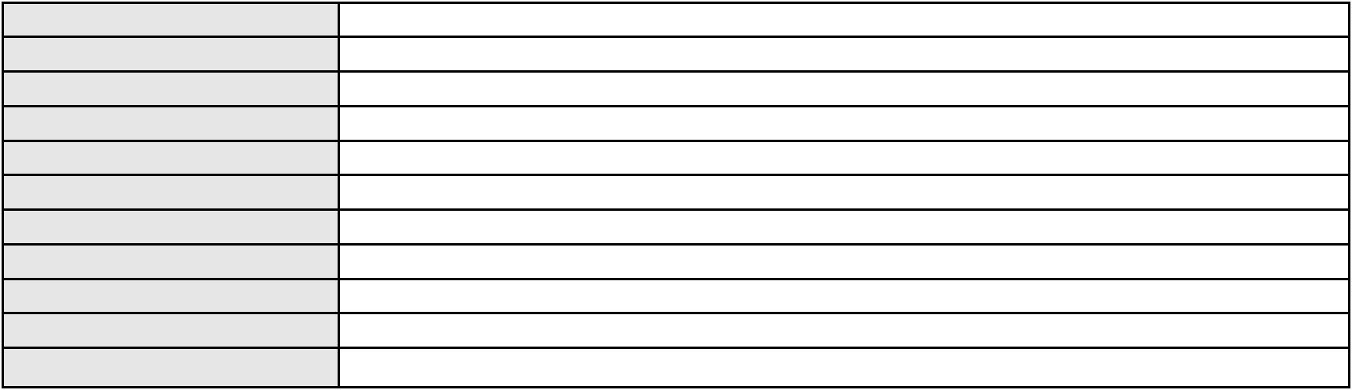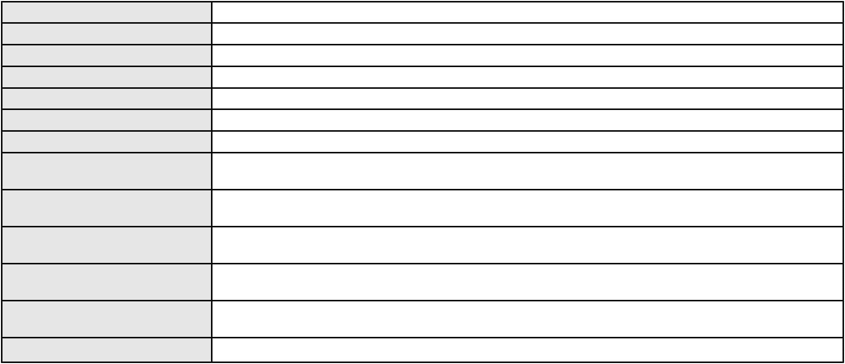

Processo
3015515-74.2026.8.06.0000
Polo passivo
BRUNO HENRIQUE DE SOUSA COSTA
Advogado(s) - Polo passivo Não informado
Terceiros
Não informado
Voto proferido pelo relator Não informado
Processo
0203669-24.2022.8.06.0112
Número de ordem
Órgão julgador
Órgão julgador colegiado
Relator
94
2º Gabinete da 3ª Câmara de Direito Privado
3ª Câmara de Direito Privado
CLEIDE ALVES DE AGUIAR
Classe judicial
Assunto principal
Polo ativo
APELAÇÃO CÍVEL
Alienação Fiduciária
AYMORE CREDITO, FINANCIAMENTO E INVESTIMENTO S.A.
MARIA SOCORRO ARAUJO SANTIAGO - (CE1870-A)
MARIA DA NATIVIDADE SOUZA BEZERRA
Advogado(s) - Polo ativo
Polo passivo
Advogado(s) - Polo passivo Não informado
Terceiros
Não informado
Voto proferido pelo relator Não informado
Processo
3014764-87.2026.8.06.0000
Número de ordem
Órgão julgador
Órgão julgador colegiado
Relator
95
2º Gabinete da 3ª Câmara de Direito Privado
3ª Câmara de Direito Privado
CLEIDE ALVES DE AGUIAR
AGRAVO DE INSTRUMENTO
Pagamento
Classe judicial
Assunto principal
Polo ativo
Banco do Brasil S.A
Advogado(s) - Polo ativo
Polo passivo
NEI CALDERON - (SP114904-A)
RAIMUNDA ELIANE FELIPE DA SILVA
Advogado(s) - Polo passivo Não informado
Terceiros
Não informado
Voto proferido pelo relator Não informado
Processo
3074643-56.2025.8.06.0001
Número de ordem
Órgão julgador
Órgão julgador colegiado
Relator
96
2º Gabinete da 3ª Câmara de Direito Privado
3ª Câmara de Direito Privado
CLEIDE ALVES DE AGUIAR
Classe judicial
Assunto principal
Polo ativo
APELAÇÃO CÍVEL
Alienação Fiduciária
ADMINISTRADORA DE CONSORCIO NACIONAL HONDA LTDA
HIRAN LEAO DUARTE - (CE10422-A)
FRANCISCO IGO RODRIGUES CARNEIRO
Advogado(s) - Polo ativo
Polo passivo
Advogado(s) - Polo passivo Não informado
Terceiros
Não informado
Voto proferido pelo relator Não informado
Processo
3016659-83.2026.8.06.0000
Número de ordem
Órgão julgador
Órgão julgador colegiado
Relator
97
2º Gabinete da 3ª Câmara de Direito Privado
3ª Câmara de Direito Privado
CLEIDE ALVES DE AGUIAR
28

Processo
3016659-83.2026.8.06.0000
Classe judicial
Assunto principal
Polo ativo
AGRAVO DE INSTRUMENTO
Arrematação
VIVIANE GOMES PARENTE
THIAGO MOURA SOUSA - (CE43678-A)
PEDRO ROBERTO GUIMARAES PINHEIRO
Advogado(s) - Polo ativo
Polo passivo
Advogado(s) - Polo passivo Não informado
Terceiros
Não informado
Voto proferido pelo relator Não informado
Processo
3016970-74.2026.8.06.0000
Número de ordem
Órgão julgador
Órgão julgador colegiado
Relator
98
2º Gabinete da 3ª Câmara de Direito Privado
3ª Câmara de Direito Privado
CLEIDE ALVES DE AGUIAR
AGRAVO DE INSTRUMENTO
Acessão
Classe judicial
Assunto principal
Polo ativo
FRANCISCA BARBOSA DA LUZ
JOSE ERISVALDO VIEIRA COUTINHO - (CE14511-A)
Advogado(s) - Polo ativo
Polo passivo
ANTONIO ALMIR PEREIRA DE SOUZA
EDLEUZA GUERREIRO MESQUITA DE SOUZA
Advogado(s) - Polo passivo Não informado
Terceiros
Não informado
Voto proferido pelo relator Não informado
Processo
3014644-44.2026.8.06.0000
Número de ordem
Órgão julgador
Órgão julgador colegiado
Relator
99
2º Gabinete da 3ª Câmara de Direito Privado
3ª Câmara de Direito Privado
CLEIDE ALVES DE AGUIAR
AGRAVO DE INSTRUMENTO
Assistência Judiciária Gratuita
CONDOMINIO EDIFICIO OSCAR BEZERRA
TALITA DE FARIAS AZIN - (CE31662-A)
Classe judicial
Assunto principal
Polo ativo
Advogado(s) - Polo ativo
Polo passivo
MANOEL PEREIRA DE MATOS
MARIA ELOIZA RIBEIRO DE MATOS
Advogado(s) - Polo passivo Não informado
Terceiros
Não informado
Voto proferido pelo relator Não informado
Processo
0007735-43.2017.8.06.0100
Número de ordem
Órgão julgador
Órgão julgador colegiado
Relator
100
2º Gabinete da 3ª Câmara de Direito Privado
3ª Câmara de Direito Privado
CLEIDE ALVES DE AGUIAR
APELAÇÃO CÍVEL
Classe judicial
Assunto principal
Polo ativo
Cédula de Crédito Comercial
BANCO DO NORDESTE DO BRASIL SA
Advogado(s) - Polo ativo
JULIANA MELO DE PINHO - (CE21413-A)
SANDRA MARA TAVARES LAVOR - (CE8831-A)
Polo passivo
FERNANDO OLIVEIRA DE AVILA
FERNANDA OLIVEIRA DE AVILA
Fernando Oliveira de Avila
Advogado(s) - Polo passivo Não informado
29
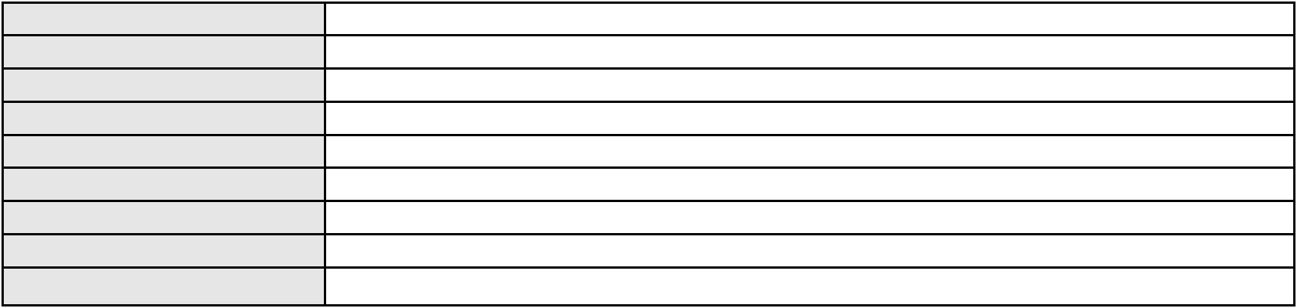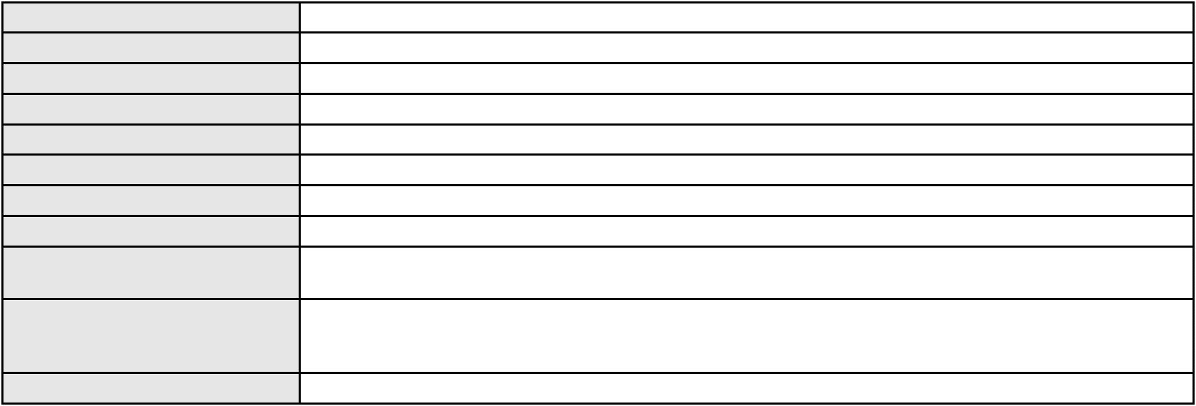

Processo
Terceiros
0007735-43.2017.8.06.0100
Não informado
Voto proferido pelo relator Não informado
Processo
3013593-32.2025.8.06.0000
Número de ordem
Órgão julgador
Órgão julgador colegiado
Relator
101
2º Gabinete da 3ª Câmara de Direito Privado
3ª Câmara de Direito Privado
CLEIDE ALVES DE AGUIAR
AGRAVO DE INSTRUMENTO
Indenização por Dano Moral
SUELY PEREIRA DE NOVAES
Classe judicial
Assunto principal
Polo ativo
Advogado(s) - Polo ativo
THIAGO PEREIRA DE ALMEIDA - (CE23550-A)
MAGNO AGUIAR AVELINO - (CE44827-A)
Polo passivo
HRH FORTALEZA EMPREENDIMENTO HOTELEIRO S.A.
HARD ROCK BRAZIL GERENCIAMENTO DE HOTEIS LTDA.
Advogado(s) - Polo passivo MARIANA DIAS DA SILVA SANTOS - (CE25742-A)
Terceiros
Não informado
Voto proferido pelo relator Não informado
Processo
0177290-30.2018.8.06.0001
Número de ordem
Órgão julgador
Órgão julgador colegiado
Relator
102
2º Gabinete da 3ª Câmara de Direito Privado
3ª Câmara de Direito Privado
CLEIDE ALVES DE AGUIAR
APELAÇÃO CÍVEL
Classe judicial
Assunto principal
Polo ativo
Responsabilidade dos sócios e administradores
MARAPONGA II INCORPORADORA SPE LTDA
Advogado(s) - Polo ativo
JORGE SALDANHA - (DF2221)
FERNANDO SCIASCIA CRUZ - (CE8320-S)
MARIA FERNANDA NOBRE FORMIGA CHAVES - (SP526451)
JOAO RAFAEL DE FARIAS FURTADO - (CE17739-A)
Polo passivo
JORGE DENNIS PINTO DANTAS
CLAUSENS ROBERTO DE ALMEIDA DUARTE
MARCELO ROMERO DE ARRUDA
Advogado(s) - Polo passivo JESSE MARCELO HOLANDA FONTELES - (CE16777-A)
GERSON LOPES FONTELES - (CE8063-A)
Terceiros
MINISTERIO PUBLICO DO ESTADO DO CEARA
Voto proferido pelo relator Não informado
Processo
0281243-05.2021.8.06.0001
Número de ordem
Órgão julgador
Órgão julgador colegiado
Relator
103
2º Gabinete da 3ª Câmara de Direito Privado
3ª Câmara de Direito Privado
CLEIDE ALVES DE AGUIAR
APELAÇÃO CÍVEL
Classe judicial
Assunto principal
Polo ativo
Despesas Condominiais
MARIA DA CONCEICAO FARIAS MARTINS
Advogado(s) - Polo ativo
MARIA DA CONCEICAO FARIAS MARTINS - (CE32373-A)
JOSE JARDEL PEREIRA DE OLIVEIRA - (CE43105-A)
Polo passivo
CONDOMINIO EDIFICIO SAN FLOWER II
Advogado(s) - Polo passivo CAIO FLAVIO DA SILVA GONDIM - (CE25265-A)
RAPHAEL BESERRA DA FONTOURA - (CE26002-A)
MANOEL OTAVIO PINHEIRO FILHO - (CE24440-A)
JOAO BATISTA TEIXEIRA MARQUES FILHO - (CE46349-A)
Terceiros
Não informado
30
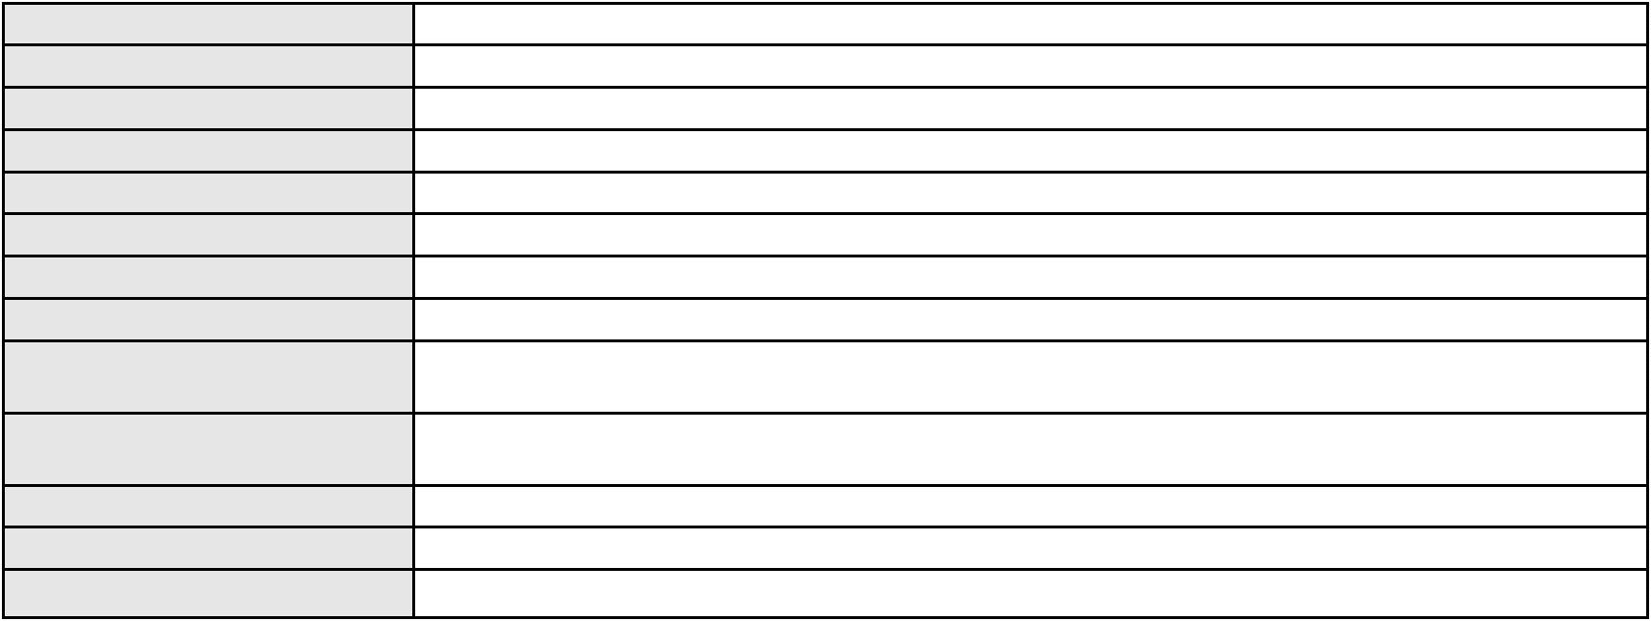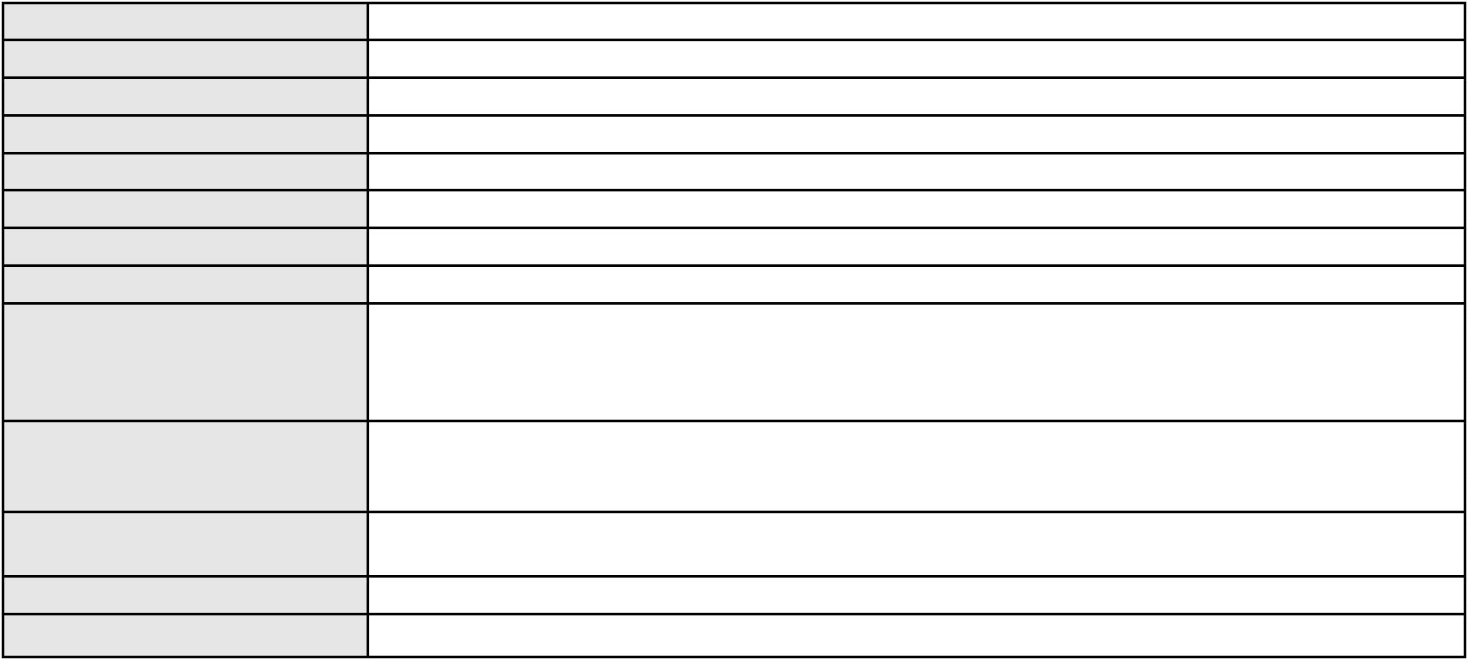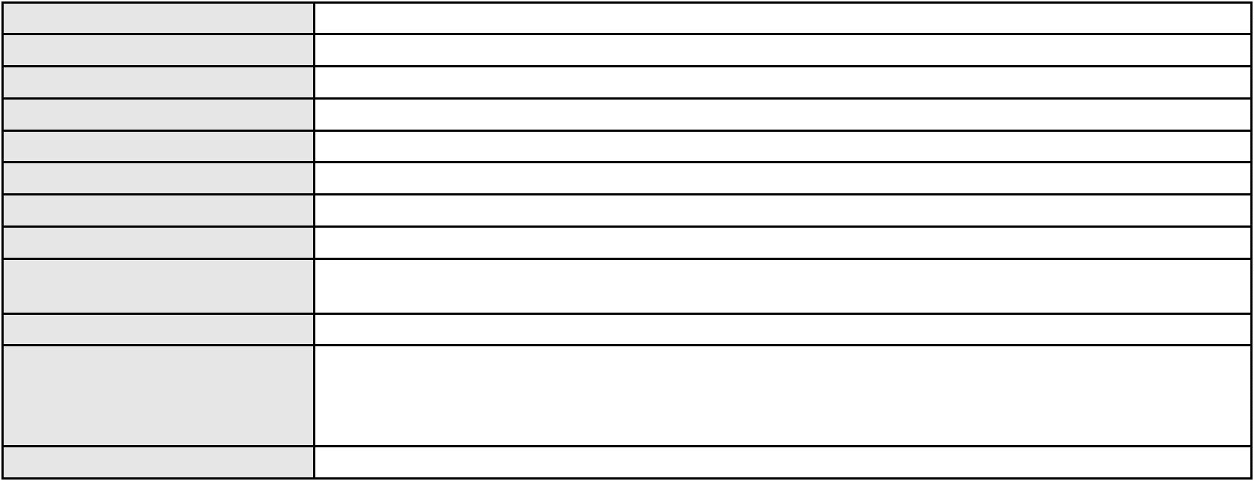

Processo
0281243-05.2021.8.06.0001
Voto proferido pelo relator Não informado
Processo
0097883-87.2009.8.06.0001
Número de ordem
Órgão julgador
Órgão julgador colegiado
Relator
104
2º Gabinete da 3ª Câmara de Direito Privado
3ª Câmara de Direito Privado
CLEIDE ALVES DE AGUIAR
APELAÇÃO CÍVEL
Classe judicial
Assunto principal
Polo ativo
Perdas e Danos
DS&A PRODUCOES ARTISTICAS E PUBLICIDADE LTDA
Advogado(s) - Polo ativo
FRANCISCO EUDASIO DA SILVA - (CE31284-A)
OTACILIO SIDRIM VASCONCELOS - (CE12506)
Polo passivo
ESCRITORIO CENTRAL DE ARRECADACAO E DISTRIBUICAO ECAD
Advogado(s) - Polo passivo PAULO HENRIQUE DE ABREU SILVA - (CE23527-A)
Terceiros
MINISTERIO PUBLICO DO ESTADO DO CEARA
Voto proferido pelo relator Não informado
Processo
0039944-86.2008.8.06.0001
Número de ordem
Órgão julgador
Órgão julgador colegiado
Relator
105
2º Gabinete da 3ª Câmara de Direito Privado
3ª Câmara de Direito Privado
CLEIDE ALVES DE AGUIAR
APELAÇÃO CÍVEL
Classe judicial
Assunto principal
Polo ativo
Pagamento em Consignação
ESCRITORIO CENTRAL DE ARRECADACAO E DISTRIBUICAO ECAD
DS&A PRODUCOES ARTISTICAS E PUBLICIDADE LTDA
Advogado(s) - Polo ativo
Polo passivo
PAULO HENRIQUE DE ABREU SILVA - (CE23527-A)
PAULO HENRIQUE DE ABREU SILVA - (CE23527-A)
DS&A PRODUCOES ARTISTICAS E PUBLICIDADE LTDA
ESCRITORIO CENTRAL DE ARRECADACAO E DISTRIBUICAO ECAD
Advogado(s) - Polo passivo OTACILIO SIDRIM VASCONCELOS - (CE12506)
OTACILIO SIDRIM VASCONCELOS - (CE12506)
Terceiros
Não informado
Voto proferido pelo relator Não informado
Processo
0200284-28.2024.8.06.0038
Número de ordem
Órgão julgador
Órgão julgador colegiado
Relator
106
2º Gabinete da 3ª Câmara de Direito Privado
3ª Câmara de Direito Privado
CLEIDE ALVES DE AGUIAR
APELAÇÃO CÍVEL
Classe judicial
Assunto principal
Polo ativo
Defeito, nulidade ou anulação
GERALDA ROBERTO DE SOUZA SILVA
ANIELE ROLDINO PEREIRA - (CE44294-A)
BANCO BRADESCO S/A
Advogado(s) - Polo ativo
Polo passivo
Advogado(s) - Polo passivo FRANCISCO SAMPAIO DE MENEZES JUNIOR - (CE9075-A)
Terceiros
Não informado
Voto proferido pelo relator Não informado
Processo
0247309-56.2021.8.06.0001
Número de ordem
Órgão julgador
Órgão julgador colegiado
Relator
107
2º Gabinete da 3ª Câmara de Direito Privado
3ª Câmara de Direito Privado
CLEIDE ALVES DE AGUIAR
31

Processo
0247309-56.2021.8.06.0001
Classe judicial
Assunto principal
Polo ativo
APELAÇÃO CÍVEL
Despejo por Inadimplemento
ROBERTO DANIEL SOARES DE LIMA
ALDERI FURTADO LOPES - (CE3438-A)
Espolio de Luiz Gonzaga Soares
Advogado(s) - Polo ativo
Polo passivo
Advogado(s) - Polo passivo GABRIEL SOARES CARDOSO FILHO - (CE25201-A)
JOSE JAZIEL FERNANDES DANTAS - (CE11988-A)
Terceiros
MINISTERIO PUBLICO DO ESTADO DO CEARA
RAIMUNDO BRAGA SOARES
Voto proferido pelo relator Não informado
Processo
3000696-73.2024.8.06.0107
Número de ordem
Órgão julgador
Órgão julgador colegiado
Relator
108
2º Gabinete da 3ª Câmara de Direito Privado
3ª Câmara de Direito Privado
CLEIDE ALVES DE AGUIAR
APELAÇÃO CÍVEL
Classe judicial
Assunto principal
Polo ativo
Defeito, nulidade ou anulação
FRANCISCA NOGUEIRA DE CARVALHO
BANCO BRADESCO S/A
Advogado(s) - Polo ativo
PAULO ALBERTO SOBRINHO - (RN11335-A)
FRANCISCO EDUARDO DE AQUINO - (RN19203-A)
FRANCISCO LEONARDO SOBRINHO - (RN12856-A)
PAULO ALBERTO SOBRINHO - (RN11335-A)
FRANCISCO EDUARDO DE AQUINO - (RN19203-A)
FRANCISCO LEONARDO SOBRINHO - (RN12856-A)
Polo passivo
BANCO BRADESCO S/A
FRANCISCA NOGUEIRA DE CARVALHO
Advogado(s) - Polo passivo FRANCISCO SAMPAIO DE MENEZES JUNIOR - (CE9075-A)
FRANCISCO SAMPAIO DE MENEZES JUNIOR - (CE9075-A)
Terceiros
MINISTERIO PUBLICO DO ESTADO DO CEARA
Voto proferido pelo relator Não informado
Processo
0200783-31.2024.8.06.0064
Número de ordem
Órgão julgador
Órgão julgador colegiado
Relator
109
2º Gabinete da 3ª Câmara de Direito Privado
3ª Câmara de Direito Privado
CLEIDE ALVES DE AGUIAR
APELAÇÃO CÍVEL
Classe judicial
Assunto principal
Polo ativo
Cartão de Crédito
RAMYLYSON LIMA DE FREITAS
LEORGENIS ALBERTO DOS SANTOS FREITAS - (CE20805-A)
Advogado(s) - Polo ativo
Polo passivo
STARLINK BRAZIL SERVICOS DE INTERNET LTDA.
BANCO INTERMEDIUM SA
Advogado(s) - Polo passivo CELSO DE FARIA MONTEIRO - (CE30086-A)
Terceiros
Não informado
Voto proferido pelo relator Não informado
Processo
0303936-18.2000.8.06.0001
Número de ordem
Órgão julgador
Órgão julgador colegiado
Relator
110
2º Gabinete da 3ª Câmara de Direito Privado
3ª Câmara de Direito Privado
CLEIDE ALVES DE AGUIAR
APELAÇÃO CÍVEL
Classe judicial
Assunto principal
Rescisão / Resolução
32
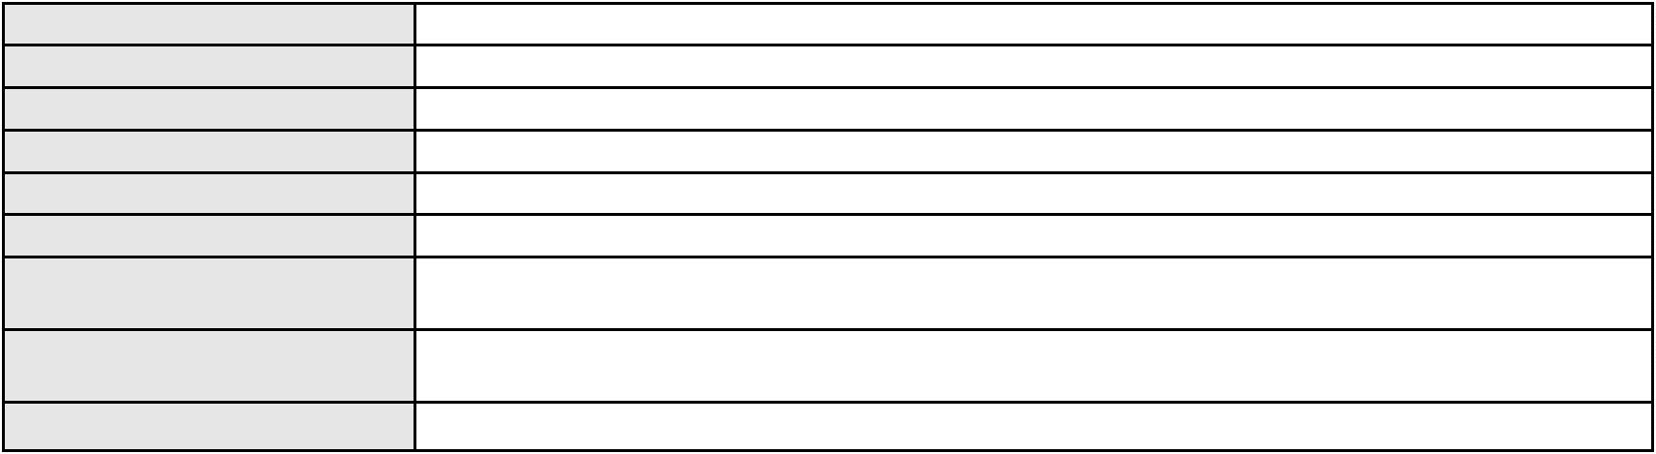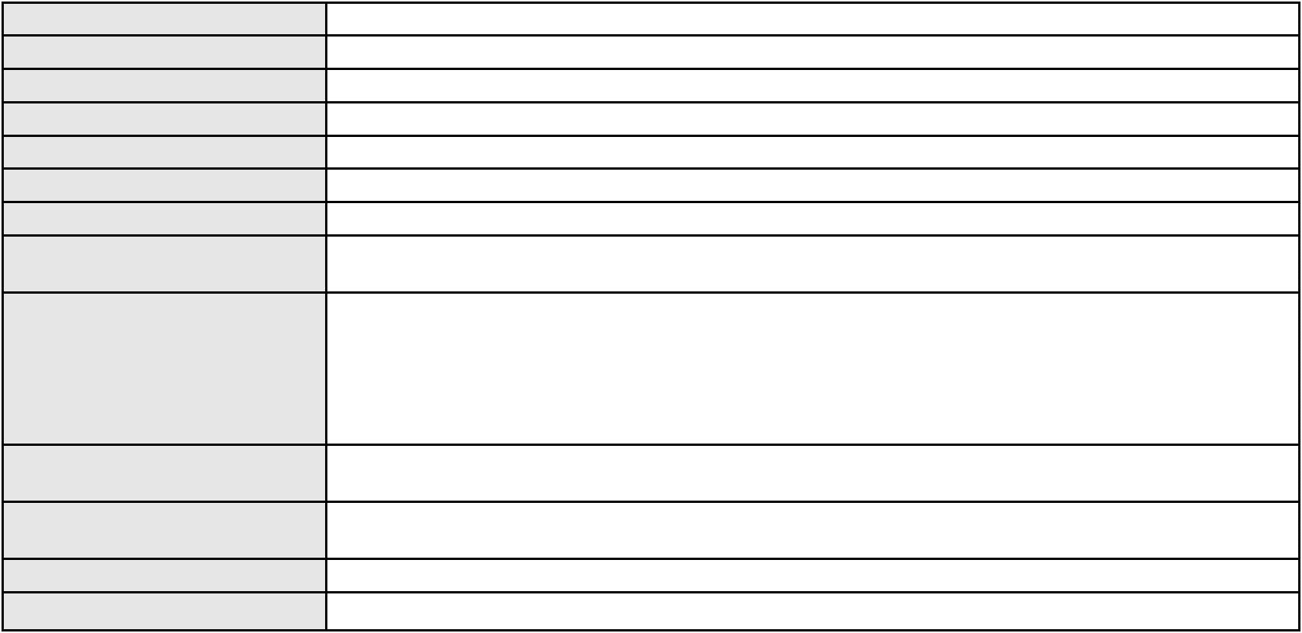

Processo
Polo ativo
0303936-18.2000.8.06.0001
Santana Textil Ltda
Massa Falida da Vilejack Industrial S/A
Advogado(s) - Polo ativo
Polo passivo
Não informado
Massa Falida da Vilejack Industrial S/A
Santana Textil Ltda
Advogado(s) - Polo passivo Não informado
Terceiros
Não informado
Voto proferido pelo relator Não informado
Processo
0631862-92.2023.8.06.0000
Número de ordem
Órgão julgador
Órgão julgador colegiado
Relator
111
2º Gabinete da 3ª Câmara de Direito Privado
3ª Câmara de Direito Privado
CLEIDE ALVES DE AGUIAR
AGRAVO DE INSTRUMENTO
Contratuais
Classe judicial
Assunto principal
Polo ativo
VALENCA E ASSOCIADOS ADVOCACIA E CONSULTORIA S/S
MARCIO RAFAEL GAZZINEO - (CE23495-A)
G8 COLCHOES EIRELI
Advogado(s) - Polo ativo
Polo passivo
Advogado(s) - Polo passivo Não informado
Terceiros
Não informado
Voto proferido pelo relator Não informado
Processo
3035244-54.2024.8.06.0001
Número de ordem
Órgão julgador
Órgão julgador colegiado
Relator
112
2º Gabinete da 3ª Câmara de Direito Privado
3ª Câmara de Direito Privado
CLEIDE ALVES DE AGUIAR
APELAÇÃO CÍVEL
Classe judicial
Assunto principal
Polo ativo
Fornecimento de insumos
MARIA VALDESIA DE MATOS LIMA DANTAS
Advogado(s) - Polo ativo
AMANDA VIEIRA NOGUEIRA - (CE51316-A)
SERGIO DE NOROES MILFONT NETO - (CE52185-A)
Polo passivo
UNIMED DO CEARA - FEDERACAO DAS SOCIEDADES COOPERATIVAS MEDICAS
DO ESTADO DO CEARA LTDA
Advogado(s) - Polo passivo JOAQUIM ROCHA DE LUCENA NETO - (CE16042-A)
Terceiros
Não informado
Voto proferido pelo relator Não informado
Processo
3015017-75.2026.8.06.0000
Número de ordem
Órgão julgador
Órgão julgador colegiado
Relator
113
3º Gabinete da 3ª Câmara de Direito Privado
3ª Câmara de Direito Privado
MARCOS WILLIAM LEITE DE OLIVEIRA
AGRAVO DE INSTRUMENTO
Consulta
Classe judicial
Assunto principal
Polo ativo
JOSE WALTER CARNEIRO PIMENTEL
Advogado(s) - Polo ativo
ISABELA SALDANHA CARNEIRO PIMENTEL - (CE50497-A)
PAULO ROBERTO DE LIMA CARVALHO - (CE38061-A)
Polo passivo
HAPVIDA ASSISTENCIA MEDICA LTDA
HAPVIDA ASSISTENCIA MEDICA S.A.
Advogado(s) - Polo passivo IGOR MACEDO FACO - (CE16470-A)
ANDRE MENESCAL GUEDES - (CE23931-A)
Terceiros
MINISTERIO PUBLICO DO ESTADO DO CEARA
33
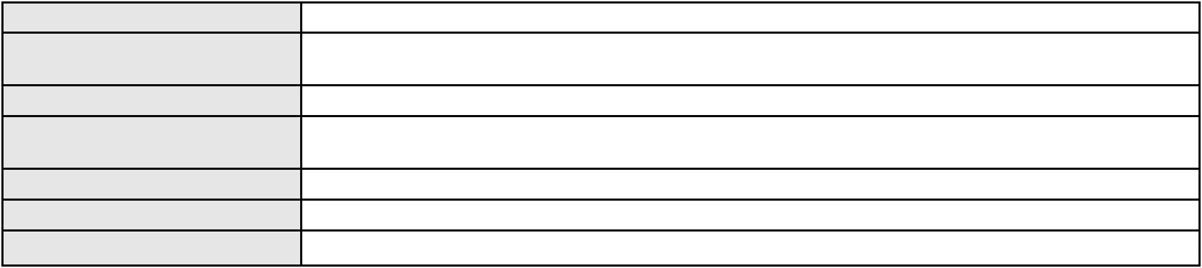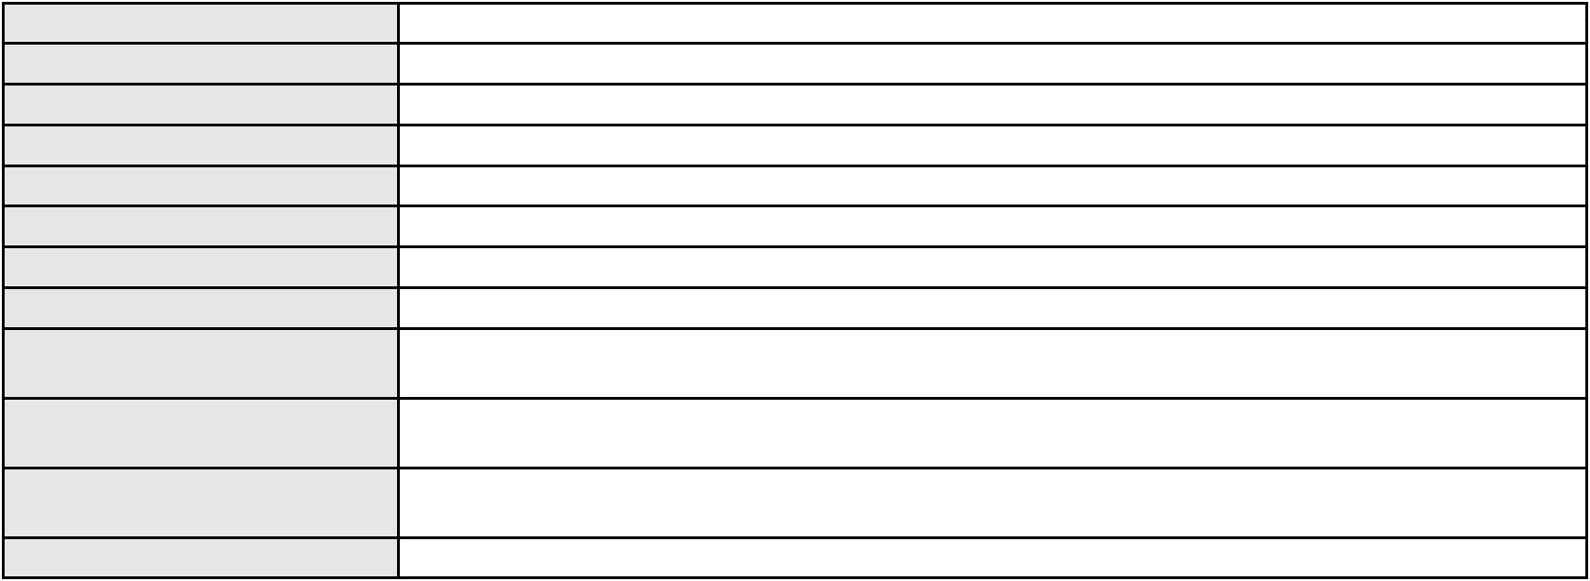

Processo
3015017-75.2026.8.06.0000
Voto proferido pelo relator Não informado
Processo
0216490-39.2021.8.06.0001
Número de ordem
Órgão julgador
Órgão julgador colegiado
Relator
114
3º Gabinete da 3ª Câmara de Direito Privado
3ª Câmara de Direito Privado
MARCOS WILLIAM LEITE DE OLIVEIRA
APELAÇÃO CÍVEL
Classe judicial
Assunto principal
Polo ativo
Obrigação de Fazer / Não Fazer
JOSE ABNEAS BEZERRA
Advogado(s) - Polo ativo
HELENA PATRICIA BESSA BEZERRA DE OLIVEIRA - (CE12193-A)
JOSE ABNEAS BEZERRA - (CE4618-A)
Polo passivo
SONY BRASIL LTDA.
Advogado(s) - Polo passivo FERNANDA BONILHA DAOUD - (SP220544-A)
GUILHERME GUERRA SARTI - (SP224204-A)
Terceiros
Não informado
Voto proferido pelo relator Não informado
Processo
3066139-61.2025.8.06.0001
Número de ordem
Órgão julgador
Órgão julgador colegiado
Relator
115
3º Gabinete da 3ª Câmara de Direito Privado
3ª Câmara de Direito Privado
MARCOS WILLIAM LEITE DE OLIVEIRA
APELAÇÃO CÍVEL
Classe judicial
Assunto principal
Polo ativo
Fornecimento de medicamentos
UNIMED DE FORTALEZA COOPERATIVA DE TRABALHO MEDICO LTDA
DAVID SOMBRA PEIXOTO - (CE16477-A)
Advogado(s) - Polo ativo
Polo passivo
DANIELLE CARVALHO ASSUNÇÃO
ELIANE DE CARVALHO ASSUNÇÃO
Advogado(s) - Polo passivo PRISCILA FIGUEIREDO KLEIN - (CE41918-A)
Terceiros
Não informado
Voto proferido pelo relator Não informado
Processo
3020679-51.2025.8.06.0001
Número de ordem
Órgão julgador
Órgão julgador colegiado
Relator
116
3º Gabinete da 3ª Câmara de Direito Privado
3ª Câmara de Direito Privado
MARCOS WILLIAM LEITE DE OLIVEIRA
APELAÇÃO CÍVEL
Classe judicial
Assunto principal
Polo ativo
Urgência
UNIMED DO CE FED DAS COOP DE TRAB MED DO EST DO CE LTDA
Não informado
Advogado(s) - Polo ativo
Polo passivo
MARCELA MEDEIROS DE CARVALHO
Advogado(s) - Polo passivo KAMILA CARDOSO DE SOUZA RIBEIRO - (CE29545-A)
Terceiros
Não informado
Voto proferido pelo relator Não informado
Processo
0200601-47.2024.8.06.0031
Número de ordem
Órgão julgador
Órgão julgador colegiado
Relator
117
3º Gabinete da 3ª Câmara de Direito Privado
3ª Câmara de Direito Privado
MARCOS WILLIAM LEITE DE OLIVEIRA
APELAÇÃO CÍVEL
Classe judicial
34

Processo
0200601-47.2024.8.06.0031
Contratos de Consumo
Assunto principal
Polo ativo
MARIA LUCIA DA SILVA DE LIMA
BANCO BRADESCO S/A
Advogado(s) - Polo ativo
Polo passivo
FRANCISCO REGIOS PEREIRA NETO - (CE25034-A)
FRANCISCO REGIOS PEREIRA NETO - (CE25034-A)
BANCO BRADESCO S/A
MARIA LUCIA DA SILVA DE LIMA
Advogado(s) - Polo passivo THIAGO BARREIRA ROMCY - (CE23900-A)
THIAGO BARREIRA ROMCY - (CE23900-A)
Terceiros
Não informado
Voto proferido pelo relator Não informado
Processo
3002054-90.2025.8.06.0090
Número de ordem
Órgão julgador
Órgão julgador colegiado
Relator
118
3º Gabinete da 3ª Câmara de Direito Privado
3ª Câmara de Direito Privado
MARCOS WILLIAM LEITE DE OLIVEIRA
APELAÇÃO CÍVEL
Classe judicial
Assunto principal
Polo ativo
Indenização por Dano Moral
ANTONIA DELFINO PAZ
Advogado(s) - Polo ativo
Polo passivo
MARCOSORRITE GOMES ALVES - (CE38659-A)
BANCO INBURSA S.A.
Advogado(s) - Polo passivo BERNARDO BUOSI - (SP227541-A)
Terceiros
Não informado
Voto proferido pelo relator Não informado
Processo
3000051-57.2025.8.06.0125
Número de ordem
Órgão julgador
Órgão julgador colegiado
Relator
119
3º Gabinete da 3ª Câmara de Direito Privado
3ª Câmara de Direito Privado
MARCOS WILLIAM LEITE DE OLIVEIRA
APELAÇÃO CÍVEL
Classe judicial
Assunto principal
Polo ativo
Perdas e Danos
LUCI MARIA DOS SANTOS TEIXEIRA
MARIA TANIA ROCHA DE CARVALHO NASCIMENTO - (CE35867-A)
BANCO BMG SA
Advogado(s) - Polo ativo
Polo passivo
Advogado(s) - Polo passivo JOAO FRANCISCO ALVES ROSA - (BA17023-A)
Terceiros
Não informado
Voto proferido pelo relator Não informado
Processo
3006875-19.2025.8.06.0000
Número de ordem
Órgão julgador
Órgão julgador colegiado
Relator
120
3º Gabinete da 3ª Câmara de Direito Privado
3ª Câmara de Direito Privado
MARCOS WILLIAM LEITE DE OLIVEIRA
AGRAVO DE INSTRUMENTO
Cédula Hipotecária
Classe judicial
Assunto principal
Polo ativo
RITA DE CASSIA PAIVA FREITAS
Advogado(s) - Polo ativo
THALES DE OLIVEIRA MACHADO - (CE29558-A)
ALISSON FELIPE DE SOUSA SALES - (CE42149-A)
EDUARDO PRAGMACIO DE LAVOR TELLES - (CE2331-A)
Polo passivo
BANCO BRADESCO S/A
Advogado(s) - Polo passivo MARIA LUCILIA GOMES - (CE16018-A)
AMANDIO FERREIRA TERESO JUNIOR - (CE23189-A)
35
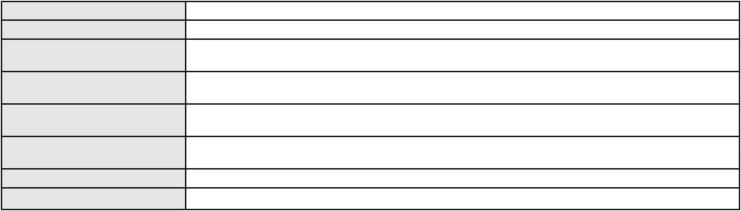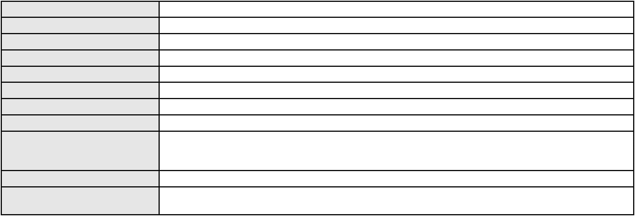

Processo
Terceiros
3006875-19.2025.8.06.0000
MINISTERIO PUBLICO DO ESTADO DO CEARA
Voto proferido pelo relator Não informado
Processo
0187696-47.2017.8.06.0001
Número de ordem
Órgão julgador
Órgão julgador colegiado
Relator
121
3º Gabinete da 3ª Câmara de Direito Privado
3ª Câmara de Direito Privado
MARCOS WILLIAM LEITE DE OLIVEIRA
APELAÇÃO CÍVEL
Classe judicial
Assunto principal
Polo ativo
Defeito, nulidade ou anulação
SANDRA VALERIA BEZERRA DE VASCONCELOS
JOAO ICARAI SOUZA DE VASCONCELOS
IVASCONCELOS SERVICOS ADMINISTRATIVOS LTDA
Advogado(s) - Polo ativo
Polo passivo
TOMAS BRITO DE MORAES - (CE30184-A)
BANCO SANTANDER (BRASIL) S.A.
Advogado(s) - Polo passivo CAROLINA DE ROSSO AFONSO - (SP195972-A)
Terceiros
Não informado
Voto proferido pelo relator Não informado
Processo
3000046-70.2025.8.06.0081
Número de ordem
Órgão julgador
Órgão julgador colegiado
Relator
122
3º Gabinete da 3ª Câmara de Direito Privado
3ª Câmara de Direito Privado
MARCOS WILLIAM LEITE DE OLIVEIRA
APELAÇÃO CÍVEL
Classe judicial
Assunto principal
Polo ativo
Indenização por Dano Moral
FRANCISCO ALVES DE ARAUJO
BANCO BMG SA
Advogado(s) - Polo ativo
VANDEILSON ARAUJO DIAS - (CE47751-A)
ARTUR PARENTE PONTE - (CE27882-A)
VICTOR PARENTE PONTE - (CE26078-A)
VANDEILSON ARAUJO DIAS - (CE47751-A)
ARTUR PARENTE PONTE - (CE27882-A)
VICTOR PARENTE PONTE - (CE26078-A)
Polo passivo
BANCO BMG SA
FRANCISCO ALVES DE ARAUJO
Advogado(s) - Polo passivo EUGENIO COSTA FERREIRA DE MELO - (MG103082-A)
EUGENIO COSTA FERREIRA DE MELO - (MG103082-A)
FERNANDA RAFAELLA OLIVEIRA DE CARVALHO - (PE32766-A)
Terceiros
Não informado
Voto proferido pelo relator Não informado
Processo
3001648-46.2026.8.06.0151
Número de ordem
Órgão julgador
Órgão julgador colegiado
Relator
123
3º Gabinete da 3ª Câmara de Direito Privado
3ª Câmara de Direito Privado
MARCOS WILLIAM LEITE DE OLIVEIRA
APELAÇÃO CÍVEL
Classe judicial
Assunto principal
Polo ativo
Defeito, nulidade ou anulação
RAIMUNDA GIRAO PEREIRA
Advogado(s) - Polo ativo
JOSE IDEMBERG NOBRE DE SENA - (CE14260-A)
PAULO SUDERLAN RAULINO GIRAO - (CE21111-A)
MARLA ISEUDA DA SILVA BARROS - (CE34912-A)
Polo passivo
BANCO PAN S.A.
Advogado(s) - Polo passivo FELICIANO LYRA MOURA - (CE29481-A)
36
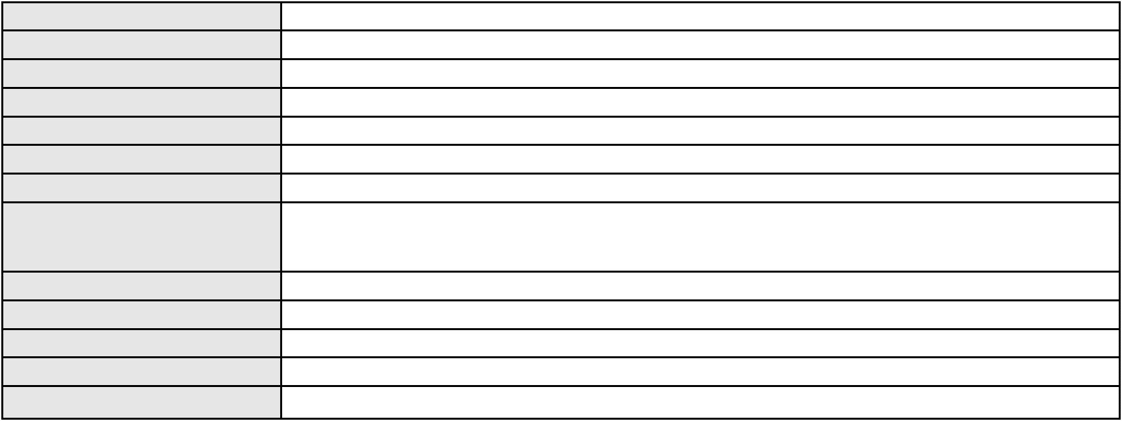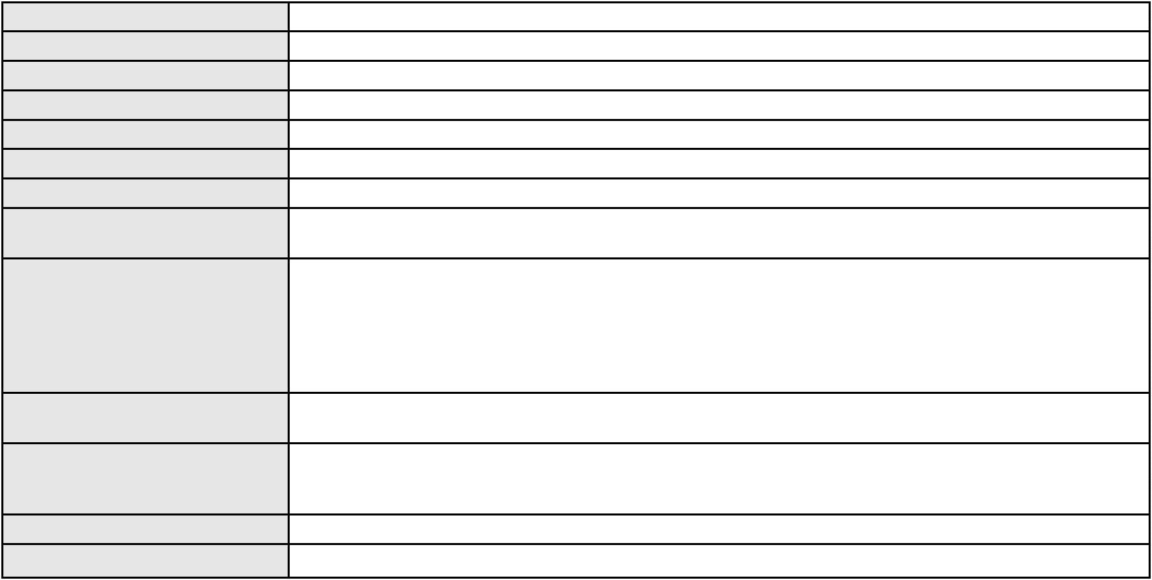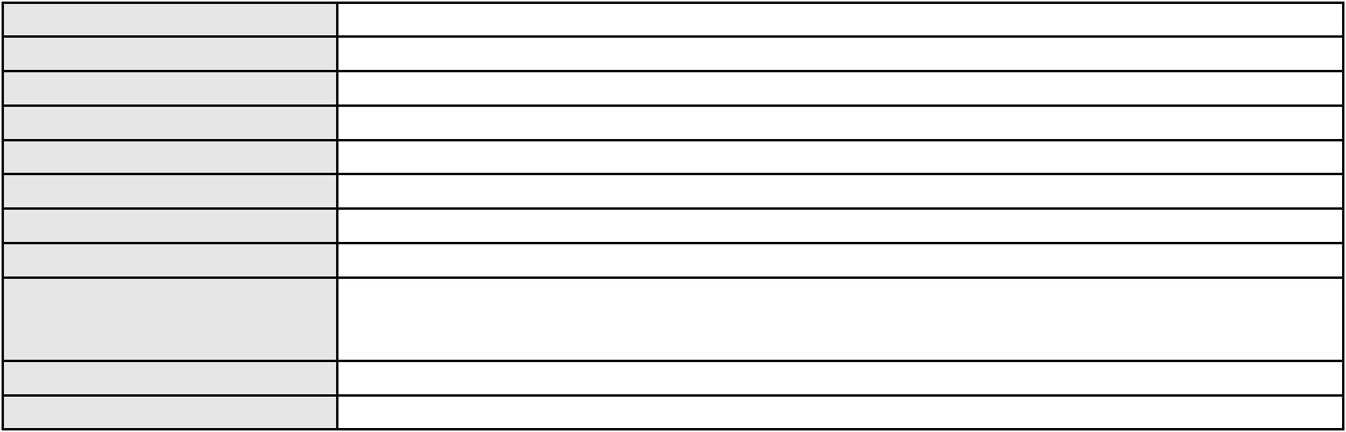

Processo
Terceiros
3001648-46.2026.8.06.0151
Não informado
Voto proferido pelo relator Não informado
Processo
3036683-03.2024.8.06.0001
Número de ordem
Órgão julgador
Órgão julgador colegiado
Relator
124
3º Gabinete da 3ª Câmara de Direito Privado
3ª Câmara de Direito Privado
MARCOS WILLIAM LEITE DE OLIVEIRA
APELAÇÃO CÍVEL
Classe judicial
Assunto principal
Polo ativo
Empréstimo consignado
Banco do Brasil S.A
Advogado(s) - Polo ativo
Polo passivo
DAVID SOMBRA PEIXOTO - (CE16477-A)
ERNANDES FILHO
Advogado(s) - Polo passivo Não informado
Terceiros
Vera Lúcia Pontes Silva
Voto proferido pelo relator Não informado
Processo
0202802-05.2024.8.06.0001
Número de ordem
Órgão julgador
Órgão julgador colegiado
Relator
125
3º Gabinete da 3ª Câmara de Direito Privado
3ª Câmara de Direito Privado
MARCOS WILLIAM LEITE DE OLIVEIRA
APELAÇÃO CÍVEL
Classe judicial
Assunto principal
Polo ativo
Revisão
JUDITE MARIA SOUSA BOTELHO
VIVIANE SOUSA TOME
Advogado(s) - Polo ativo
Polo passivo
EVERSON BOTELHO SOUSA - (CE33468-A)
JOSE HELENO LOPES VIANA - (CE1485-A)
JOAO TOME DE SOUSA
Advogado(s) - Polo passivo MARDNEY LIMA DE SOUSA - (CE41138-A)
JESSICA CARVALHO PETRUCCI - (CE41114-A)
Terceiros
MINISTERIO PUBLICO DO ESTADO DO CEARA
Voto proferido pelo relator Não informado
Processo
0002005-30.2008.8.06.0112
Número de ordem
Órgão julgador
Órgão julgador colegiado
Relator
126
3º Gabinete da 3ª Câmara de Direito Privado
3ª Câmara de Direito Privado
MARCOS WILLIAM LEITE DE OLIVEIRA
APELAÇÃO CÍVEL
Classe judicial
Assunto principal
Polo ativo
Direito de Imagem
JESUS DECIO CALOU
Francisca Oliveira Calou
Advogado(s) - Polo ativo
MARIA EDUARDA GARCIA LUCENA - (CE29680-A)
PAOLO GIORGIO QUEZADO GURGEL E SILVA - (CE16629-A)
CARLOS ALBERTO MILFONT BELEM - (CE7035-A)
CICERA EMANUELLY MARTINS BARBOSA RIBEIRO - (CE32667-A)
Polo passivo
Construtora Metropolis Comercio e Representacoes Ltda
Advogado(s) - Polo passivo Não informado
Terceiros
Não informado
Voto proferido pelo relator Não informado
Processo
0185187-17.2015.8.06.0001
127
Número de ordem
37
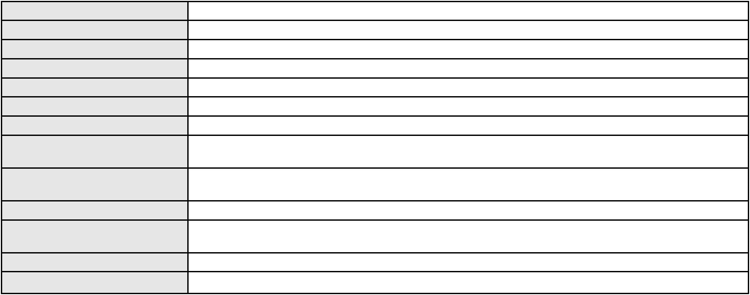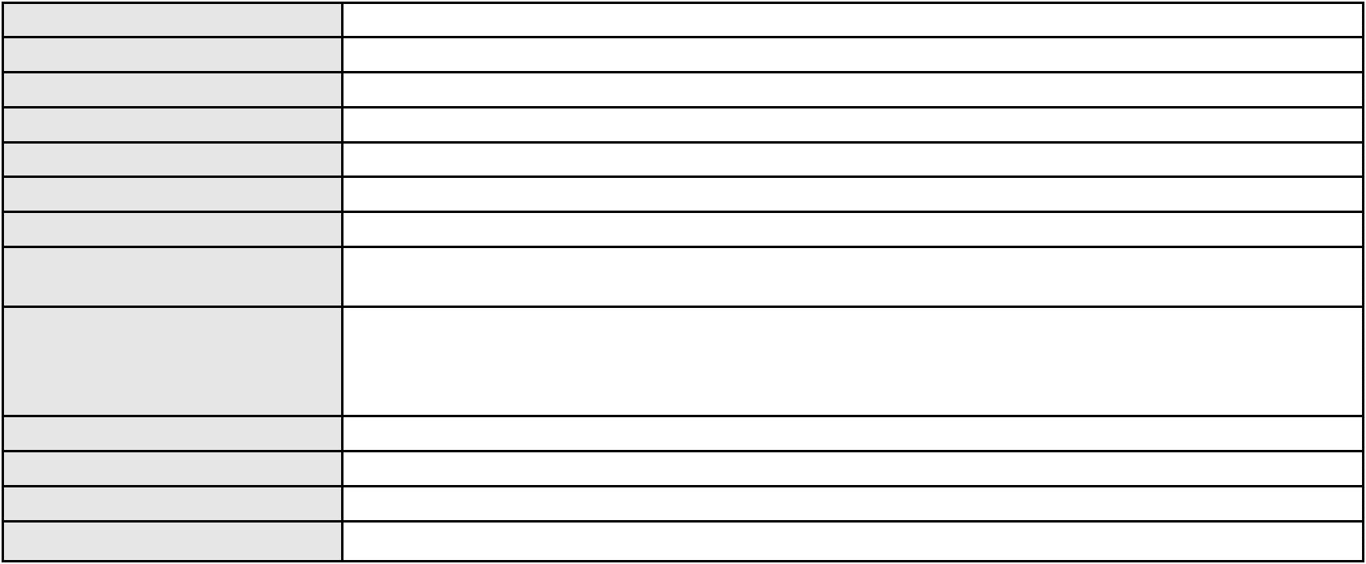

Processo
0185187-17.2015.8.06.0001
Órgão julgador
Órgão julgador colegiado
Relator
3º Gabinete da 3ª Câmara de Direito Privado
3ª Câmara de Direito Privado
MARCOS WILLIAM LEITE DE OLIVEIRA
APELAÇÃO CÍVEL
Classe judicial
Assunto principal
Polo ativo
Tratamento médico-hospitalar
JOSE LEONARDO SILVA DA COSTA
EDIANE DA SILVA
Advogado(s) - Polo ativo
REBECA SIMAO BEDE - (CE25539-A)
KLAUS DE PINHO PESSOA BORGES - (CE12861-A)
LUCIANA MARIA DA SILVA ALMADA - (CE31817-A)
Polo passivo
HOSPITAL ANTONIO PRUDENTE LTDA
HAPVIDA ASSISTENCIA MEDICA LTDA
Advogado(s) - Polo passivo IGOR MACEDO FACO - (CE16470-A)
Terceiros
Vitoria Maria Silva da Costa
DIOGO GOMES LUNA RIBEIRO
CARLA MESSIA BARROS DE SOUSA
MINISTERIO PUBLICO DO ESTADO DO CEARA
Voto proferido pelo relator Não informado
Processo
0070063-34.2019.8.06.0166
Número de ordem
Órgão julgador
Órgão julgador colegiado
Relator
128
3º Gabinete da 3ª Câmara de Direito Privado
3ª Câmara de Direito Privado
MARCOS WILLIAM LEITE DE OLIVEIRA
APELAÇÃO CÍVEL
Classe judicial
Assunto principal
Polo ativo
Imissão
ANTONIO CLAYTON PINHEIRO GURGEL
Advogado(s) - Polo ativo
FRANCISCO JACKSON PERIGOSO DE OLIVEIRA - (CE32279-A)
GILDO LEOBINO DE SOUZA JUNIOR - (CE28669-A)
SAMUEL RELTON FELINTO MONTEIRO - (CE44357-A)
Polo passivo
GERNEIDE PINHEIRO GURGEL DE OLIVEIRA
Advogado(s) - Polo passivo RAFAELA ALENCAR DE OLIVEIRA - (CE35232-A)
MONAKENIA GOMES APOLONIO - (CE35683-A)
TIAGO VIDAL FREITAS - (CE25079-A)
JOAO PEDRO TORRES LIMA - (CE41833-A)
RITA MARIA BRITO SA - (CE43193-A)
MATHEUS HENRIQUE DANTAS GIFONI - (CE35211-A)
Terceiros
Não informado
Voto proferido pelo relator Não informado
Processo
0261437-76.2024.8.06.0001
Número de ordem
Órgão julgador
Órgão julgador colegiado
Relator
129
3º Gabinete da 3ª Câmara de Direito Privado
3ª Câmara de Direito Privado
MARCOS WILLIAM LEITE DE OLIVEIRA
APELAÇÃO CÍVEL
Classe judicial
Assunto principal
Polo ativo
Capitalização / Anatocismo
EDUARDO RODRIGUES SEVERIANO
JORGE MARTINS DE LIMA - (CE15407-A)
Banco do Brasil S.A
Advogado(s) - Polo ativo
Polo passivo
Advogado(s) - Polo passivo DAVID SOMBRA PEIXOTO - (CE16477-A)
Terceiros
Não informado
Voto proferido pelo relator Não informado
38
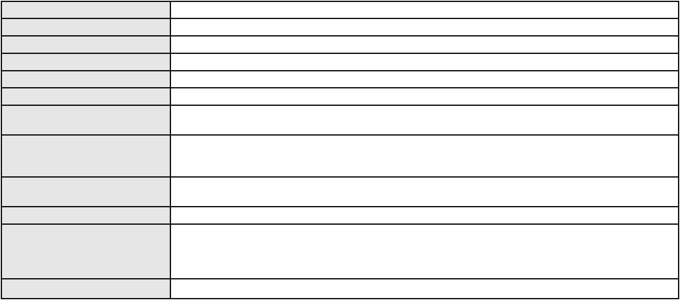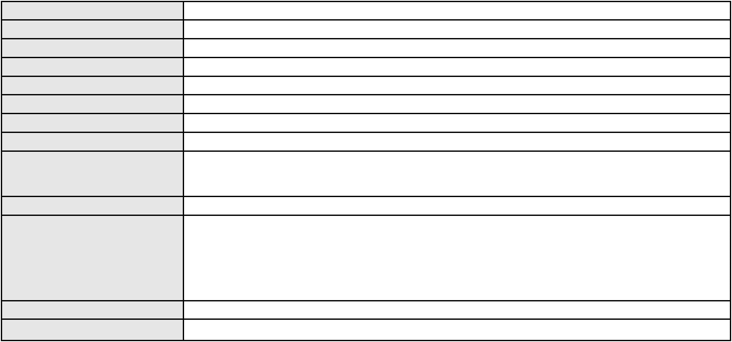

Processo
0051396-22.2020.8.06.0115
130
Número de ordem
Órgão julgador
Órgão julgador colegiado
Relator
3º Gabinete da 3ª Câmara de Direito Privado
3ª Câmara de Direito Privado
MARCOS WILLIAM LEITE DE OLIVEIRA
APELAÇÃO CÍVEL
Classe judicial
Assunto principal
Polo ativo
Obrigação de Fazer / Não Fazer
ELIZABETE DE FREITAS GADELHA DA COSTA
Advogado(s) - Polo ativo
RENATA VILHENA SILVA - (SP147954-A)
PEDRO JULIAO BANDEIRA REGIS JUNNIOR - (CE34772-A)
Polo passivo
UNIMED DE FORTALEZA COOPERATIVA DE TRABALHO MEDICO LTDA
Advogado(s) - Polo passivo Não informado
Terceiros
Não informado
Voto proferido pelo relator Não informado
Processo
3000030-30.2026.8.06.0066
Número de ordem
Órgão julgador
Órgão julgador colegiado
Relator
131
3º Gabinete da 3ª Câmara de Direito Privado
3ª Câmara de Direito Privado
MARCOS WILLIAM LEITE DE OLIVEIRA
APELAÇÃO CÍVEL
Classe judicial
Assunto principal
Polo ativo
Indenização por Dano Moral
FRANCISCO SANTANA FILHO
Advogado(s) - Polo ativo
AMANCIO ANDRADE DE OLIVEIRA FILHO - (CE56153-A)
AMANDA KELLY ROCHA DE OLIVEIRA - (CE42814-A)
JOSE AMARILO SAMPAIO - (CE4788-A)
Polo passivo
BANCO BRADESCO S/A
Advogado(s) - Polo passivo THIAGO BARREIRA ROMCY - (CE23900-A)
Terceiros
Não informado
Voto proferido pelo relator Não informado
Processo
3006271-24.2026.8.06.0000
Número de ordem
Órgão julgador
Órgão julgador colegiado
Relator
132
3º Gabinete da 3ª Câmara de Direito Privado
3ª Câmara de Direito Privado
MARCOS WILLIAM LEITE DE OLIVEIRA
AGRAVO DE INSTRUMENTO
Empréstimo consignado
Classe judicial
Assunto principal
Polo ativo
JOAO PAULO MARCAL DA SILVA
ITALO JUAN GARCIA FERREIRA - (CE49730)
BANCO PAN S.A.
Advogado(s) - Polo ativo
Polo passivo
Advogado(s) - Polo passivo FELICIANO LYRA MOURA - (CE29481-A)
Terceiros
Não informado
Voto proferido pelo relator Não informado
Processo
3000691-83.2026.8.06.0300
Número de ordem
Órgão julgador
Órgão julgador colegiado
Relator
133
3º Gabinete da 3ª Câmara de Direito Privado
3ª Câmara de Direito Privado
MARCOS WILLIAM LEITE DE OLIVEIRA
APELAÇÃO CÍVEL
Classe judicial
Assunto principal
Polo ativo
Indenização por Dano Moral
FRANCISCA VIANA DE SOUSA
RAQUEL MOREIRA DE AMORIM CHAVES - (CE52194-A)
Advogado(s) - Polo ativo
39
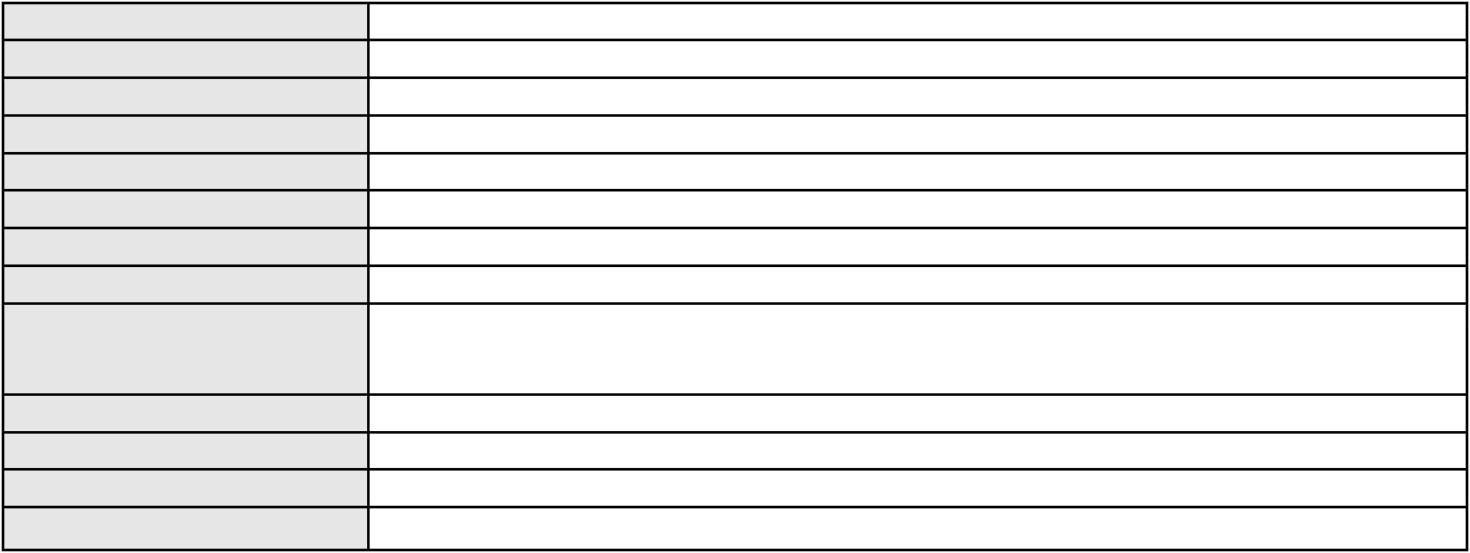

Processo
3000691-83.2026.8.06.0300
Polo passivo
BANCO ITAU CONSIGNADO S.A
Advogado(s) - Polo passivo ENY ANGE SOLEDADE BITTENCOURT DE ARAUJO - (BA29442-A)
Terceiros
Não informado
Voto proferido pelo relator Não informado
Processo
3000125-71.2026.8.06.0030
Número de ordem
Órgão julgador
Órgão julgador colegiado
Relator
134
3º Gabinete da 3ª Câmara de Direito Privado
3ª Câmara de Direito Privado
MARCOS WILLIAM LEITE DE OLIVEIRA
APELAÇÃO CÍVEL
Classe judicial
Assunto principal
Polo ativo
Indenização por Dano Moral
ANTONIA ALVES DEODATO
GILMARIO DOMINGOS DE SOUZA - (CE30399-A)
BRADESCO SEGUROS S/A
Advogado(s) - Polo ativo
Polo passivo
Advogado(s) - Polo passivo THIAGO BARREIRA ROMCY - (CE23900-A)
Terceiros
Não informado
Voto proferido pelo relator Não informado
Processo
3002368-07.2025.8.06.0035
Número de ordem
Órgão julgador
Órgão julgador colegiado
Relator
135
3º Gabinete da 3ª Câmara de Direito Privado
3ª Câmara de Direito Privado
MARCOS WILLIAM LEITE DE OLIVEIRA
APELAÇÃO CÍVEL
Classe judicial
Assunto principal
Polo ativo
Indenização por Dano Moral
ANTONIA LOURENCO DA SILVA
RODRIGO ANDRADE DO NASCIMENTO - (RN11195-A)
ENEL BRASIL S.A
Advogado(s) - Polo ativo
Polo passivo
Advogado(s) - Polo passivo ANTONIO CLETO GOMES - (CE5864-A)
Terceiros
Não informado
Voto proferido pelo relator Não informado
Processo
0200471-37.2024.8.06.0070
Número de ordem
Órgão julgador
Órgão julgador colegiado
Relator
136
3º Gabinete da 3ª Câmara de Direito Privado
3ª Câmara de Direito Privado
MARCOS WILLIAM LEITE DE OLIVEIRA
APELAÇÃO CÍVEL
Classe judicial
Assunto principal
Polo ativo
Esbulho / Turbação / Ameaça
LUIZ PEREIRA DE MOURA FILHO
DANILO RUFINO DE ARAUJO - (CE28508-A)
Advogado(s) - Polo ativo
Polo passivo
MARIA JAKELINE SOUSA BRANDAO
ANTONIO RICARDO SOUSA BRANDAO
Advogado(s) - Polo passivo ANTONIO MARCOS BOMFIM LIMA - (CE25566-A)
ATHILA BEZERRA DA SILVA - (CE38071-A)
Terceiros
Não informado
Voto proferido pelo relator Não informado
Processo
3002236-28.2025.8.06.0300
Número de ordem
Órgão julgador
137
3º Gabinete da 3ª Câmara de Direito Privado
3ª Câmara de Direito Privado
Órgão julgador colegiado
40
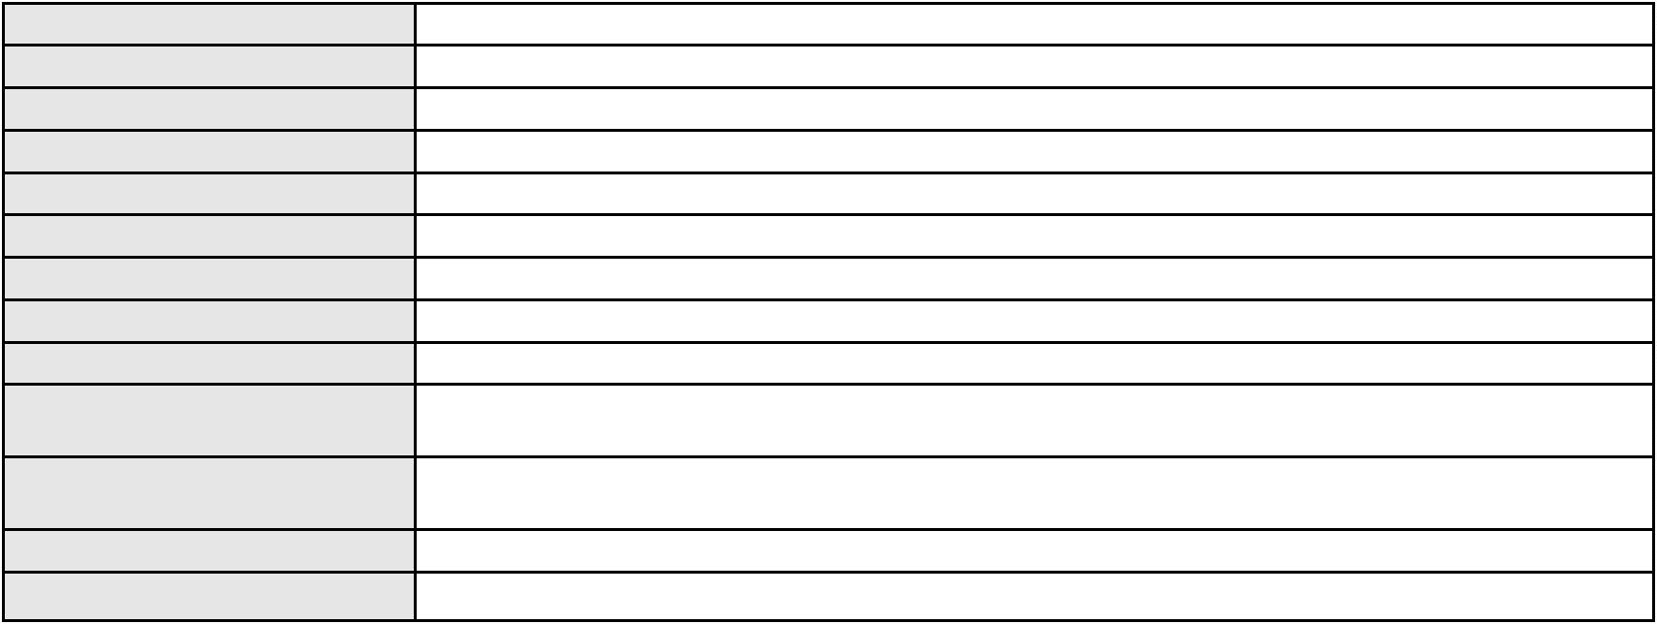

Processo
3002236-28.2025.8.06.0300
Relator
MARCOS WILLIAM LEITE DE OLIVEIRA
APELAÇÃO CÍVEL
Classe judicial
Assunto principal
Polo ativo
Indenização por Dano Moral
ELIOMAR BATISTA DE OLIVEIRA
RAQUEL MOREIRA DE AMORIM CHAVES - (CE52194-A)
BANCO BRADESCO S/A
Advogado(s) - Polo ativo
Polo passivo
Advogado(s) - Polo passivo THIAGO BARREIRA ROMCY - (CE23900-A)
Terceiros
Não informado
Voto proferido pelo relator Não informado
Processo
3006880-59.2024.8.06.0167
Número de ordem
Órgão julgador
Órgão julgador colegiado
Relator
138
3º Gabinete da 3ª Câmara de Direito Privado
3ª Câmara de Direito Privado
MARCOS WILLIAM LEITE DE OLIVEIRA
APELAÇÃO CÍVEL
Classe judicial
Assunto principal
Polo ativo
PASEP
ELIZABETH TEIXEIRA TELES
Advogado(s) - Polo ativo
JOELENA MENDONCA PARENTE - (CE25847-A)
JOAO RAFAEL BEZERRA FELIZOLA TORRES - (CE26098-A)
Polo passivo
Banco do Brasil S.A
Advogado(s) - Polo passivo DAVID SOMBRA PEIXOTO - (CE16477-A)
Terceiros
Não informado
Voto proferido pelo relator Não informado
Processo
3005497-09.2025.8.06.0071
Número de ordem
Órgão julgador
Órgão julgador colegiado
Relator
139
3º Gabinete da 3ª Câmara de Direito Privado
3ª Câmara de Direito Privado
MARCOS WILLIAM LEITE DE OLIVEIRA
APELAÇÃO CÍVEL
Classe judicial
Assunto principal
Polo ativo
Indenização por Dano Moral
FRANCISCA ABEL DA SILVA
FLAVIO HENRIQUE PONTES PIMENTEL - (CE18523-A)
BOA VISTA SERVICOS S.A.
Advogado(s) - Polo ativo
Polo passivo
Advogado(s) - Polo passivo GIANMARCO COSTABEBER - (CE49862-A)
Terceiros
Não informado
Voto proferido pelo relator Não informado
Processo
3006532-33.2025.8.06.0029
Número de ordem
Órgão julgador
Órgão julgador colegiado
Relator
140
3º Gabinete da 3ª Câmara de Direito Privado
3ª Câmara de Direito Privado
MARCOS WILLIAM LEITE DE OLIVEIRA
APELAÇÃO CÍVEL
Classe judicial
Assunto principal
Polo ativo
Indenização por Dano Moral
MARIA SAO JOSE SOUZA
Advogado(s) - Polo ativo
DOMINGOS MARIA BEZERRA JUNIOR - (CE27346-A)
ANTONIO FERREIRA BEZERRA - (CE26246-A)
Polo passivo
BANCO BRADESCO S/A
Advogado(s) - Polo passivo FRANCISCO SAMPAIO DE MENEZES JUNIOR - (CE9075-A)
Terceiros
Não informado
41
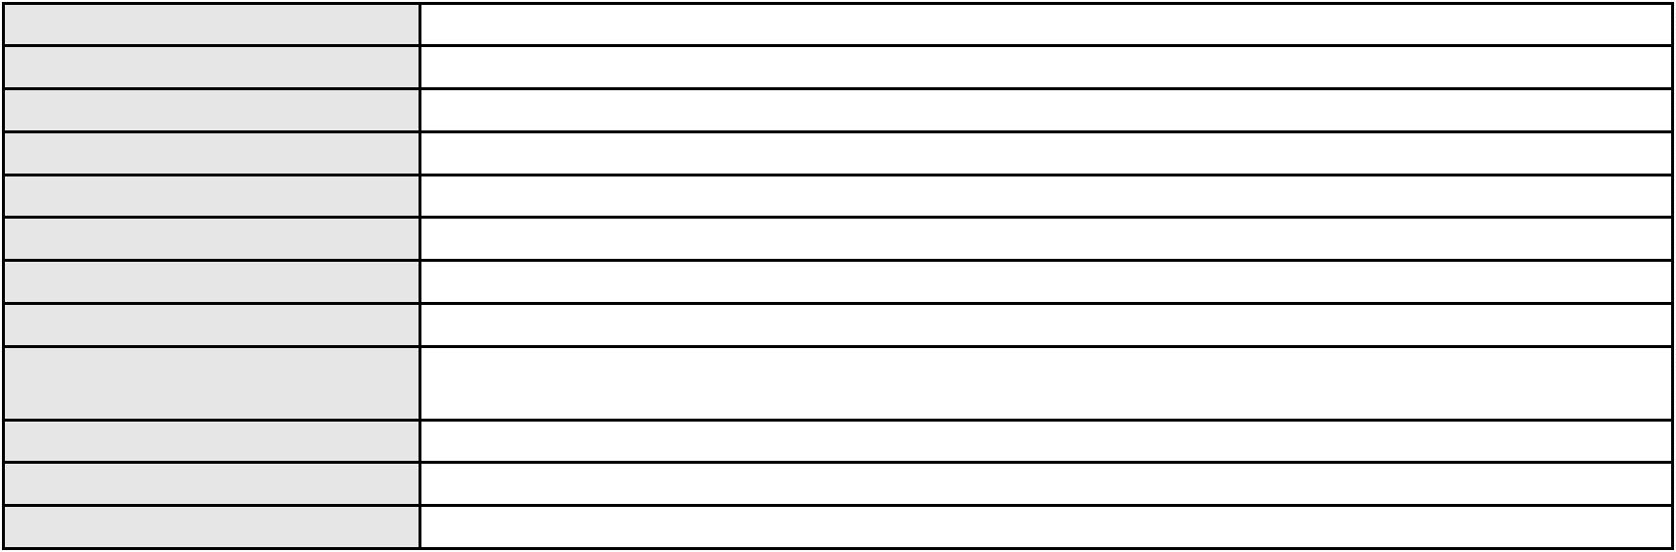

Processo
3006532-33.2025.8.06.0029
Voto proferido pelo relator Não informado
Processo
0200240-53.2023.8.06.0067
Número de ordem
Órgão julgador
Órgão julgador colegiado
Relator
141
3º Gabinete da 3ª Câmara de Direito Privado
3ª Câmara de Direito Privado
MARCOS WILLIAM LEITE DE OLIVEIRA
APELAÇÃO CÍVEL
Classe judicial
Assunto principal
Polo ativo
Indenização por Dano Moral
BANCO BRADESCO CARTOES S.A.
BANCO BRADESCARD S.A.
Advogado(s) - Polo ativo
Polo passivo
ROBERTO DOREA PESSOA - (BA12407-A)
MARIA DAS GRACAS REIS
Advogado(s) - Polo passivo RONNY ARAUJO DE CARVALHO - (CE39284-A)
Terceiros
Não informado
Voto proferido pelo relator Não informado
Processo
3000139-88.2025.8.06.0095
Número de ordem
Órgão julgador
Órgão julgador colegiado
Relator
142
3º Gabinete da 3ª Câmara de Direito Privado
3ª Câmara de Direito Privado
MARCOS WILLIAM LEITE DE OLIVEIRA
APELAÇÃO CÍVEL
Classe judicial
Assunto principal
Polo ativo
Indenização por Dano Moral
MARIA DO CARMO FERNANDES DO VALE
Advogado(s) - Polo ativo
MARIA LUANA GOMES DE SOUSA - (CE46807-A)
DENILSON ANTONIO MARTINS COSTA - (CE22505-A)
Polo passivo
BANCO BRADESCO S/A
Advogado(s) - Polo passivo FRANCISCO SAMPAIO DE MENEZES JUNIOR - (CE9075-A)
Terceiros
Não informado
Voto proferido pelo relator Não informado
Processo
0200229-13.2024.8.06.0124
Número de ordem
Órgão julgador
Órgão julgador colegiado
Relator
143
3º Gabinete da 3ª Câmara de Direito Privado
3ª Câmara de Direito Privado
MARCOS WILLIAM LEITE DE OLIVEIRA
APELAÇÃO CÍVEL
Classe judicial
Assunto principal
Polo ativo
Rescisão do contrato e devolução do dinheiro
FRANCISCA IEDA FERREIRA CABRAL COELHO
DEBORA BELEM DE MENDONCA - (CE34734-A)
BANCO BMG SA
Advogado(s) - Polo ativo
Polo passivo
Advogado(s) - Polo passivo FELIPE GAZOLA VIEIRA MARQUES - (CE30071-A)
Terceiros
Não informado
Voto proferido pelo relator Não informado
Processo
3006415-13.2025.8.06.0071
Número de ordem
Órgão julgador
Órgão julgador colegiado
Relator
144
3º Gabinete da 3ª Câmara de Direito Privado
3ª Câmara de Direito Privado
MARCOS WILLIAM LEITE DE OLIVEIRA
APELAÇÃO CÍVEL
Classe judicial
Assunto principal
Indenização por Dano Moral
42

Processo
3006415-13.2025.8.06.0071
Polo ativo
VERA LUCIA DO NASCIMENTO VENCERLAU
FLAVIO HENRIQUE PONTES PIMENTEL - (CE18523-A)
BOA VISTA SERVICOS S.A.
Advogado(s) - Polo ativo
Polo passivo
Advogado(s) - Polo passivo LEONARDO DRUMOND GRUPPI - (SP163781-A)
Terceiros
Não informado
Voto proferido pelo relator Não informado
Processo
3004674-35.2025.8.06.0071
Número de ordem
Órgão julgador
Órgão julgador colegiado
Relator
145
3º Gabinete da 3ª Câmara de Direito Privado
3ª Câmara de Direito Privado
MARCOS WILLIAM LEITE DE OLIVEIRA
APELAÇÃO CÍVEL
Classe judicial
Assunto principal
Polo ativo
Indenização por Dano Moral
JACIARA FLAVIA FERREIRA DOS SANTOS
FLAVIO HENRIQUE PONTES PIMENTEL - (CE18523-A)
BOA VISTA SERVICOS S.A.
Advogado(s) - Polo ativo
Polo passivo
Advogado(s) - Polo passivo HELIO YAZBEK - (SP168204-A)
Terceiros
Não informado
Voto proferido pelo relator Não informado
Processo
3001868-38.2025.8.06.0035
Número de ordem
Órgão julgador
Órgão julgador colegiado
Relator
146
3º Gabinete da 3ª Câmara de Direito Privado
3ª Câmara de Direito Privado
MARCOS WILLIAM LEITE DE OLIVEIRA
APELAÇÃO CÍVEL
Classe judicial
Assunto principal
Polo ativo
Indenização por Dano Moral
CLAUDILENE TORQUATO DA SILVA
RODRIGO ANDRADE DO NASCIMENTO - (RN11195-A)
Advogado(s) - Polo ativo
Polo passivo
ENEL BRASIL S.A
COMPANHIA ENERGETICA DO CEARA
Advogado(s) - Polo passivo ANTONIO CLETO GOMES - (CE5864-A)
Terceiros
Não informado
Voto proferido pelo relator Não informado
Processo
3035438-20.2025.8.06.0001
Número de ordem
Órgão julgador
Órgão julgador colegiado
Relator
147
3º Gabinete da 3ª Câmara de Direito Privado
3ª Câmara de Direito Privado
MARCOS WILLIAM LEITE DE OLIVEIRA
APELAÇÃO CÍVEL
Classe judicial
Assunto principal
Polo ativo
Alienação Fiduciária
AYMORE CREDITO, FINANCIAMENTO E INVESTIMENTO S.A.
FLAVIO NEVES COSTA - (SP153447-A)
MICHAEL CARVALHO CAETANO
Advogado(s) - Polo ativo
Polo passivo
Advogado(s) - Polo passivo Não informado
Terceiros
Não informado
Voto proferido pelo relator Não informado
Processo
3013687-43.2026.8.06.0000
Número de ordem
Órgão julgador
148
3º Gabinete da 3ª Câmara de Direito Privado
43

Processo
3013687-43.2026.8.06.0000
3ª Câmara de Direito Privado
MARCOS WILLIAM LEITE DE OLIVEIRA
AGRAVO DE INSTRUMENTO
Adjudicação
Órgão julgador colegiado
Relator
Classe judicial
Assunto principal
Polo ativo
SMAFF IMPORT VEICULOS LTDA
Advogado(s) - Polo ativo
LORENA CONTE AZEVEDO DE FREITAS - (DF55684-A)
DANIEL SARAIVA VICENTE - (DF35526-A)
RODRIGO VEIGA DE OLIVEIRA - (DF24821)
Polo passivo
ELENICE DE OLIVEIRA LOPES
Advogado(s) - Polo passivo MILENA FERREIRA CAMPOS - (CE48833-A)
NELSON COSTA RODRIGUES - (CE46971-A)
Terceiros
Não informado
Voto proferido pelo relator Não informado
Processo
3015977-31.2026.8.06.0000
Número de ordem
Órgão julgador
Órgão julgador colegiado
Relator
149
3º Gabinete da 3ª Câmara de Direito Privado
3ª Câmara de Direito Privado
MARCOS WILLIAM LEITE DE OLIVEIRA
AGRAVO DE INSTRUMENTO
Reconhecimento / Dissolução
IVNA FREITAS DE SOUSA ALVES
Classe judicial
Assunto principal
Polo ativo
Advogado(s) - Polo ativo
DAVID DENY FERREIRA FELIX - (CE24500-A)
AURIENE MARTINS GIRAO NOGUEIRA - (CE46639-A)
Polo passivo
RICARDO HENRIQUE PEREIRA
Advogado(s) - Polo passivo KAULA SILVA QUEIROZ - (CE38451-A)
Terceiros
Não informado
Voto proferido pelo relator Não informado
Processo
0200098-98.2024.8.06.0104
Número de ordem
Órgão julgador
Órgão julgador colegiado
Relator
150
3º Gabinete da 3ª Câmara de Direito Privado
3ª Câmara de Direito Privado
MARCOS WILLIAM LEITE DE OLIVEIRA
APELAÇÃO CÍVEL
Classe judicial
Assunto principal
Polo ativo
Alienação Fiduciária
BANCO BRADESCO FINANCIAMENTOS S.A.
ROSANGELA DA ROSA CORREA - (CE27988-A)
MARIA GLAUCILENE DA SILVA
Advogado(s) - Polo ativo
Polo passivo
Advogado(s) - Polo passivo DANIELE DE SOUSA RODRIGUES LIMA - (CE36716-A)
Terceiros
Não informado
Voto proferido pelo relator Não informado
Processo
3014045-08.2026.8.06.0000
Número de ordem
Órgão julgador
Órgão julgador colegiado
Relator
151
3º Gabinete da 3ª Câmara de Direito Privado
3ª Câmara de Direito Privado
MARCOS WILLIAM LEITE DE OLIVEIRA
AGRAVO DE INSTRUMENTO
Cessão de Direitos
Classe judicial
Assunto principal
Polo ativo
RODOLFO ALVES SILVA
Advogado(s) - Polo ativo
Polo passivo
PATRICIA DE MELO RODRIGUES - (CE42009-A)
D&J SOLAR PRIME LTDA
44
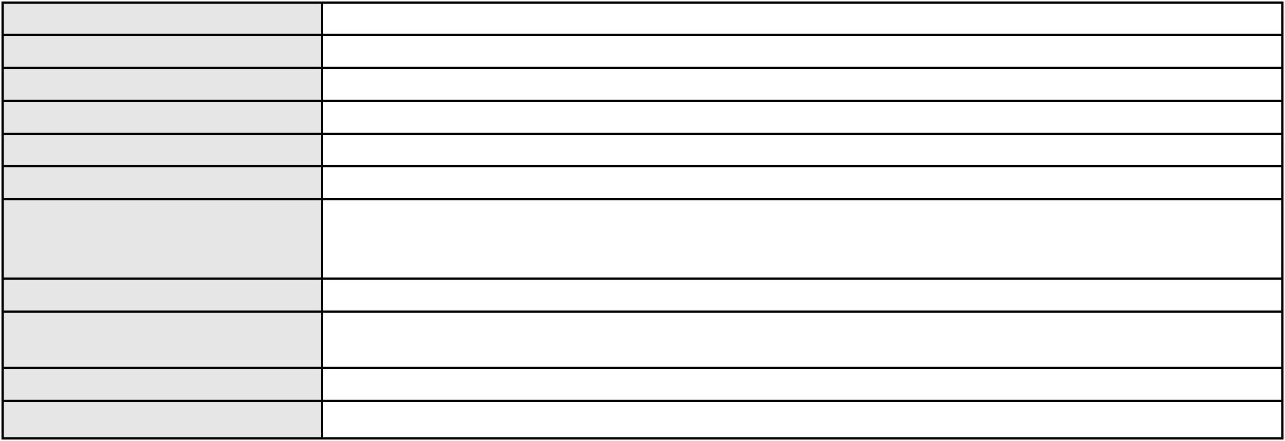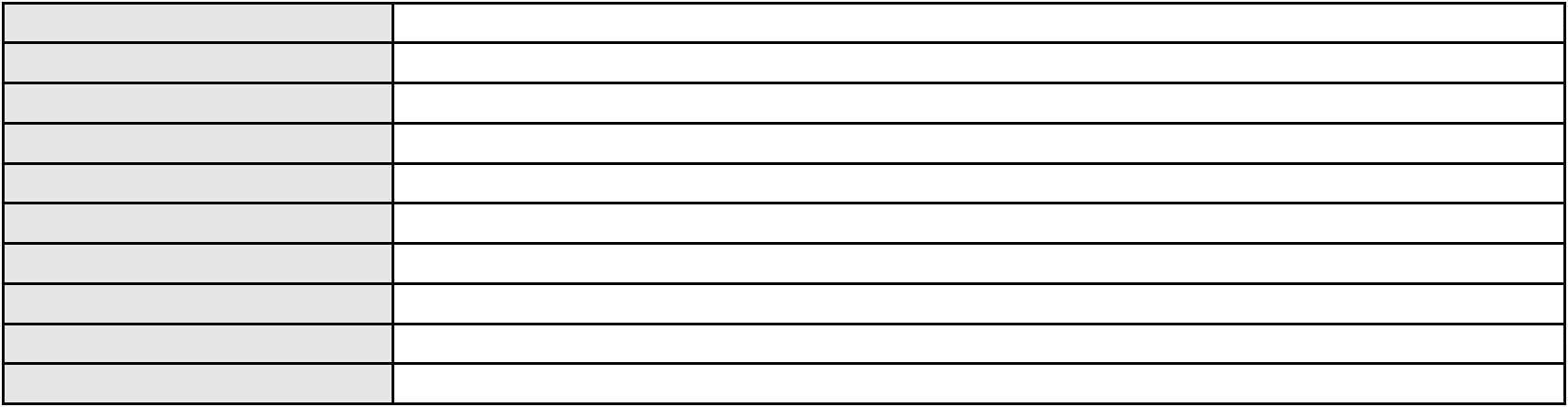

Processo
3014045-08.2026.8.06.0000
Advogado(s) - Polo passivo Não informado
Terceiros
Não informado
Voto proferido pelo relator Não informado
Processo
3000950-34.2025.8.06.0132
Número de ordem
Órgão julgador
Órgão julgador colegiado
Relator
152
3º Gabinete da 3ª Câmara de Direito Privado
3ª Câmara de Direito Privado
MARCOS WILLIAM LEITE DE OLIVEIRA
APELAÇÃO CÍVEL
Classe judicial
Assunto principal
Polo ativo
Inclusão Indevida em Cadastro de Inadimplentes
BANCO BRADESCO FINANCIAMENTOS S.A.
FRANCISCO SAMPAIO DE MENEZES JUNIOR - (CE9075-A)
FRANCISCO CLEMENTINO SUBRINHO
Advogado(s) - Polo ativo
Polo passivo
Advogado(s) - Polo passivo FRANCISCO IRLAN MACEDO SALVIANO - (CE43106-A)
Terceiros
Não informado
Voto proferido pelo relator Não informado
Processo
0017002-85.2017.8.06.0117
Número de ordem
Órgão julgador
Órgão julgador colegiado
Relator
153
3º Gabinete da 3ª Câmara de Direito Privado
3ª Câmara de Direito Privado
MARCOS WILLIAM LEITE DE OLIVEIRA
APELAÇÃO CÍVEL
Classe judicial
Assunto principal
Polo ativo
Indenização por Dano Material
GRAFICO EMPREENDIMENTOS LTDA
SERTENGE ENGENHARIA S/A
KUBO ENGENHARIA E EMPREENDIMENTOS LTDA
Advogado(s) - Polo ativo
Polo passivo
DANIEL GOMES DE MIRANDA - (CE17661-A)
CERAMICA BRASILEIRA CERBRAS LTDA
Advogado(s) - Polo passivo MILENA PORTELA DINIZ - (CE14613-A)
JOSE ALEXANDRE GOIANA DE ANDRADE - (CE11160-A)
HUMBERTO COELHO RABELO - (CE40919-A)
Terceiros
GEORGE LUIZ SARAIVA PONTES
Voto proferido pelo relator Não informado
Processo
0234301-12.2021.8.06.0001
Número de ordem
Órgão julgador
Órgão julgador colegiado
Relator
154
3º Gabinete da 3ª Câmara de Direito Privado
3ª Câmara de Direito Privado
MARCOS WILLIAM LEITE DE OLIVEIRA
APELAÇÃO CÍVEL
Classe judicial
Assunto principal
Polo ativo
Reconhecimento / Dissolução
JOCICLEUDA DE LIMA LOPES
Advogado(s) - Polo ativo
CLAUDIO FERREIRA SARAIVA - (CE10384-A)
PEDRO ELIAS STELMACHUK COSTA - (CE43011-A)
CARLOS BEZERRA NETO - (CE38621-A)
CLAUDIO FELLIPE DE LIMA SARAIVA - (CE51966-A)
Polo passivo
MIKAEL ANDESON MESQUITA RODRIGUES
GABRIEL CUSTODIO MESQUITA RODRIGUES
Advogado(s) - Polo passivo JOSE OSMAR CELESTINO JUNIOR - (CE33490-A)
45
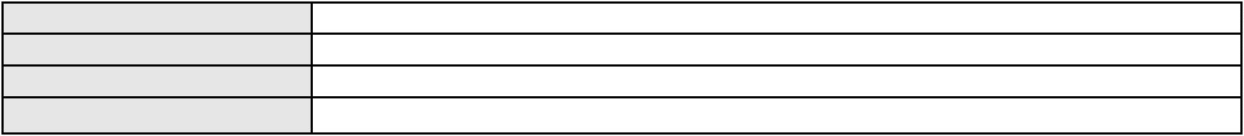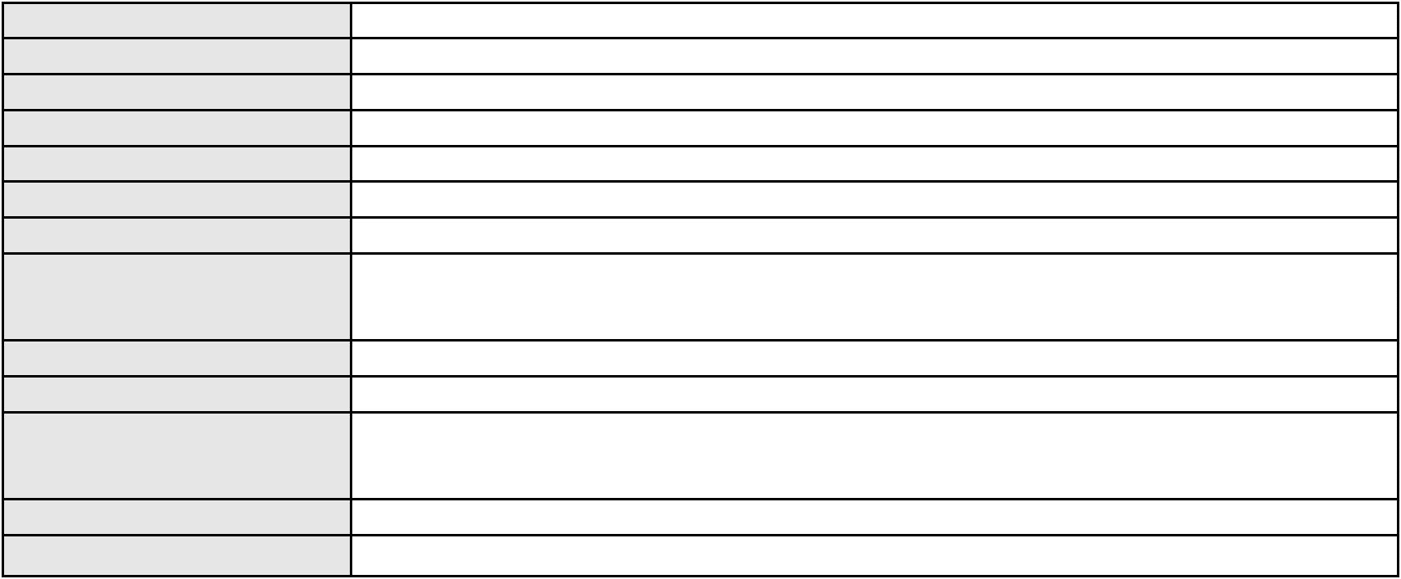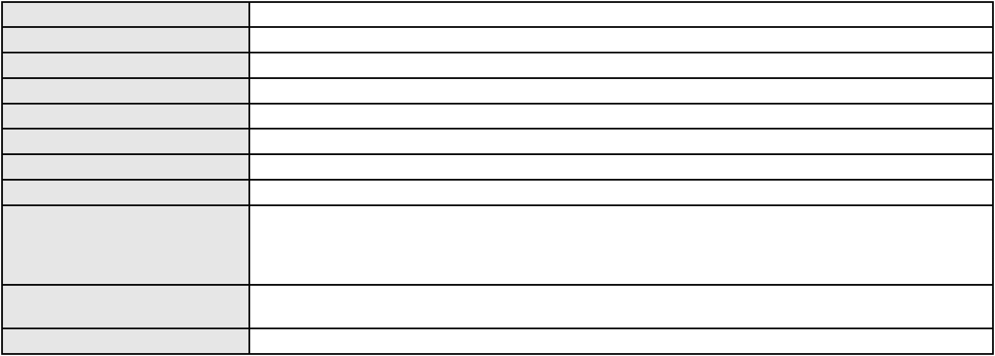

Processo
Terceiros
0234301-12.2021.8.06.0001
SILVANA CLAUDIA BRITO DE SOUSA
MARIA CRISTIANE BANDEIRA DE ABREU ROCHA
Curadoria Especial de Ausentes da Defensoria Publica
MARIA GRACILENE MESQUITA
JOSE OSMAR CELESTINO JUNIOR
Curadoria Especial de Ausentes da Defensoria Publica
MINISTERIO PUBLICO DO ESTADO DO CEARA
Voto proferido pelo relator Não informado
Processo
0252084-17.2021.8.06.0001
Número de ordem
Órgão julgador
Órgão julgador colegiado
Relator
155
3º Gabinete da 3ª Câmara de Direito Privado
3ª Câmara de Direito Privado
MARCOS WILLIAM LEITE DE OLIVEIRA
APELAÇÃO CÍVEL
Classe judicial
Assunto principal
Polo ativo
Pagamento
HOSPITAL ANTONIO PRUDENTE LTDA
NELSON WILIANS FRATONI RODRIGUES - (CE16599-A)
EDINARD MARTINS SILVA FILHO
Advogado(s) - Polo ativo
Polo passivo
Advogado(s) - Polo passivo RAYANNA MOTA DE MENEZES CANTISANI - (PB16069)
Terceiros
Não informado
Voto proferido pelo relator Não informado
Processo
3006580-45.2026.8.06.0000
Número de ordem
Órgão julgador
Órgão julgador colegiado
Relator
156
3º Gabinete da 3ª Câmara de Direito Privado
3ª Câmara de Direito Privado
MARCOS WILLIAM LEITE DE OLIVEIRA
AGRAVO DE INSTRUMENTO
Fixação
Classe judicial
Assunto principal
Polo ativo
MIKAELI RODRIGUES OLIVEIRA
Não informado
Advogado(s) - Polo ativo
Polo passivo
LUCIANO SITONIO FARIAS
Advogado(s) - Polo passivo MARCELO SCHNEIDER MESQUITA DE AGUIAR - (CE49131-A)
DAVI CELESTINO ANDRADE - (CE51193-A)
Terceiros
MINISTERIO PUBLICO DO ESTADO DO CEARA
Voto proferido pelo relator Não informado
Processo
0015750-02.2017.8.06.0035
Número de ordem
Órgão julgador
Órgão julgador colegiado
Relator
157
3º Gabinete da 3ª Câmara de Direito Privado
3ª Câmara de Direito Privado
MARCOS WILLIAM LEITE DE OLIVEIRA
APELAÇÃO CÍVEL
Classe judicial
Assunto principal
Polo ativo
Indenização por Dano Moral
JOSE MAURICIO QUIRINO DE FREITAS
Não informado
Advogado(s) - Polo ativo
Polo passivo
Barraca Chega Mais Beach
Advogado(s) - Polo passivo GEORGIA MOURA DE SOUSA - (CE39458-A)
ALLAN DANISIO ARAUJO SILVA - (CE41958-A)
Terceiros
JOSE GUTEMBERG NERES SILVA
Voto proferido pelo relator Não informado
46
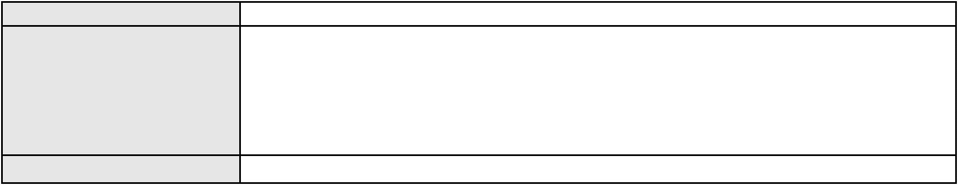

Processo
0239142-45.2024.8.06.0001
158
Número de ordem
Órgão julgador
Órgão julgador colegiado
Relator
3º Gabinete da 3ª Câmara de Direito Privado
3ª Câmara de Direito Privado
MARCOS WILLIAM LEITE DE OLIVEIRA
APELAÇÃO CÍVEL
Classe judicial
Assunto principal
Polo ativo
Telefonia
SELECTION SERVICOS DIGITAIS LTDA
Advogado(s) - Polo ativo
DANIEL HOLANDA IBIAPINA - (CE23644-A)
NIKOLAS PEIXOTO CORTEZ - (CE17749-A)
Polo passivo
TELEFONICA BRASIL S.A
Advogado(s) - Polo passivo FELIPE ESBROGLIO DE BARROS LIMA - (RS80851-A)
Terceiros
Não informado
Voto proferido pelo relator Não informado
Processo
0150055-93.2015.8.06.0001
Número de ordem
Órgão julgador
Órgão julgador colegiado
Relator
159
3º Gabinete da 3ª Câmara de Direito Privado
3ª Câmara de Direito Privado
MARCOS WILLIAM LEITE DE OLIVEIRA
APELAÇÃO CÍVEL
Classe judicial
Assunto principal
Polo ativo
Serviços Hospitalares
HOSPITAL ANTONIO PRUDENTE LTDA
Advogado(s) - Polo ativo
IGOR MACEDO FACO - (CE16470-A)
ANDRE MENESCAL GUEDES - (CE23931-A)
FRANCISCO JOSE ALMEIDA SEVERIANO - (CE21834-A)
Polo passivo
Espolio de Elisabeth Santos Barroso de Sousa
Advogado(s) - Polo passivo GLAUBER DE JESUS NUNES - (CE23938-A)
RENAN REBOUCAS DE OLIVEIRA - (CE24499-A)
RENATO PONTES ARRUDA - (CE26571-A)
Terceiros
GLEDSON KEVIN FERREIRA DE MEDEIROS
Voto proferido pelo relator Não informado
Processo
0237445-86.2024.8.06.0001
Número de ordem
Órgão julgador
Órgão julgador colegiado
Relator
160
3º Gabinete da 3ª Câmara de Direito Privado
3ª Câmara de Direito Privado
MARCOS WILLIAM LEITE DE OLIVEIRA
APELAÇÃO CÍVEL
Classe judicial
Assunto principal
Polo ativo
Reconhecimento / Dissolução
FRANCISCO JOSE TRIGUEIRO
Advogado(s) - Polo ativo
CARMEN ELEONORA RODRIGUES DE SOUSA HAPONIK - (CE4756-A)
LUCIA DE FATIMA FELIX GOMES - (CE4772-A)
Polo passivo
SILVANA MARIA FALCAO CAVALCANTE BARROS
Advogado(s) - Polo passivo Não informado
Terceiros
Jose Goncalves Ferreira de Almeidas e Sua Mulher
MARIA JOSE DA SILVA MENEZES
ELIZEU MESSIAS RODRIGUES DE SOUSA
ALESSANDARA VANESSA BARROS BRAGA
MINISTERIO PUBLICO DO ESTADO DO CEARA
Voto proferido pelo relator Não informado
Processo
3004081-88.2026.8.06.0000
Número de ordem
Órgão julgador
161
3º Gabinete da 3ª Câmara de Direito Privado
3ª Câmara de Direito Privado
Órgão julgador colegiado
47
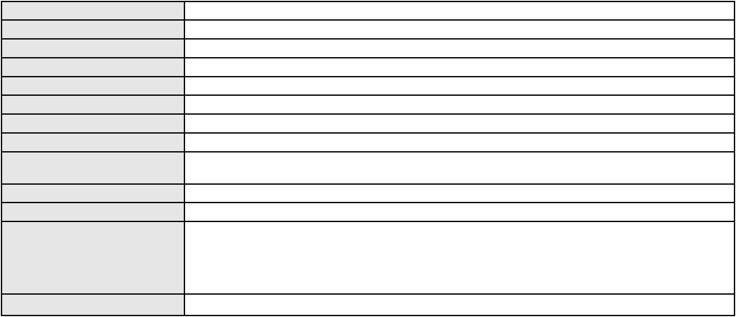

Processo
3004081-88.2026.8.06.0000
Relator
MARCOS WILLIAM LEITE DE OLIVEIRA
AGRAVO DE INSTRUMENTO
Classe judicial
Assunto principal
Polo ativo
Expurgos Inflacionários / Planos Econômicos
Banco do Brasil S.A
Advogado(s) - Polo ativo
Polo passivo
DAVID SOMBRA PEIXOTO - (CE16477-A)
MARIA SOCORRO DE SOUSA SILVA
Advogado(s) - Polo passivo VALDIMIRO VIEIRA DA SILVA - (CE24331-A)
ROBSON HALLEY COSTA RODRIGUES - (CE27422-A)
Terceiros
MINISTERIO PUBLICO DO ESTADO DO CEARA
Voto proferido pelo relator Não informado
Processo
3033166-53.2025.8.06.0001
Número de ordem
Órgão julgador
Órgão julgador colegiado
Relator
162
3º Gabinete da 3ª Câmara de Direito Privado
3ª Câmara de Direito Privado
MARCOS WILLIAM LEITE DE OLIVEIRA
APELAÇÃO CÍVEL
Classe judicial
Assunto principal
Polo ativo
Análise de Crédito
FRANCISCO ANDRE ALCANTARA DE OLIVEIRA
EMMANUELLE ALCANTARA DE OLIVEIRA - (CE31606-A)
MEDSYSTEMS COMERCIO, IMPORTACAO E EXPORTACAO LTDA
Advogado(s) - Polo ativo
Polo passivo
Advogado(s) - Polo passivo SERGIO MIRISOLA SODA - (SP257750-A)
Terceiros
Não informado
Voto proferido pelo relator Não informado
Processo
0220236-75.2022.8.06.0001
Número de ordem
Órgão julgador
Órgão julgador colegiado
Relator
163
3º Gabinete da 3ª Câmara de Direito Privado
3ª Câmara de Direito Privado
MARCOS WILLIAM LEITE DE OLIVEIRA
APELAÇÃO CÍVEL
Classe judicial
Assunto principal
Polo ativo
Interpretação / Revisão de Contrato
MARCIO DE MESQUITA MOREIRA
Advogado(s) - Polo ativo
ADRIANO DE MARCHI - (CE11060-A)
LUIGI DE MARCHI NETO - (CE46990-A)
Polo passivo
NOVA ALTERNATIVA VEICULOS LTDA
Advogado(s) - Polo passivo JOAO DEODATO CIRINO DIOGENES CARVALHO - (CE26009-A)
Terceiros
Não informado
Voto proferido pelo relator Não informado
Processo
0050393-66.2020.8.06.0136
Número de ordem
Órgão julgador
Órgão julgador colegiado
Relator
164
3º Gabinete da 3ª Câmara de Direito Privado
3ª Câmara de Direito Privado
MARCOS WILLIAM LEITE DE OLIVEIRA
APELAÇÃO CÍVEL
Classe judicial
Assunto principal
Polo ativo
Defeito, nulidade ou anulação
WELDER SILVA ALCOFORADO
Não informado
Advogado(s) - Polo ativo
Polo passivo
FRANCISCO DHEMISON SANTOS DOS REIS
Adriana Arruda Bezerra Pereira
CARTORIO DE PRIMEIRO OFICIO DE PACAJUS
Advogado(s) - Polo passivo Não informado
48
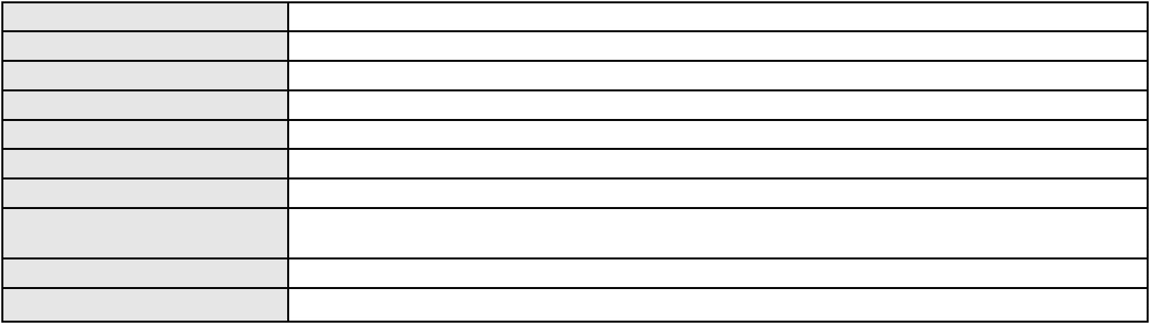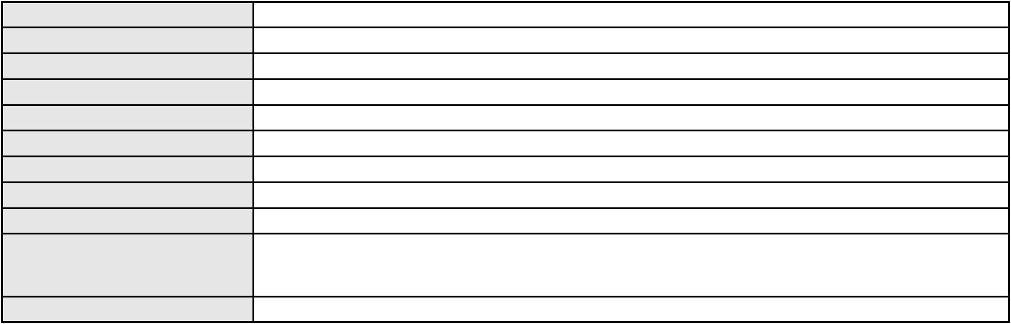

Processo
Terceiros
0050393-66.2020.8.06.0136
Karina Bernardo de Franca
MINISTERIO PUBLICO DO ESTADO DO CEARA
Voto proferido pelo relator Não informado
Processo
3016134-35.2025.8.06.0001
Número de ordem
Órgão julgador
Órgão julgador colegiado
Relator
165
3º Gabinete da 3ª Câmara de Direito Privado
3ª Câmara de Direito Privado
MARCOS WILLIAM LEITE DE OLIVEIRA
APELAÇÃO CÍVEL
Classe judicial
Assunto principal
Polo ativo
Cláusulas Abusivas
GLEYSSE VANIA PEREIRA DE LIMA
NADIA MARIA SARMENTO GUEDES - (CE32488-A)
GMAC ADMINISTRADORA DE CONSORCIOS LTDA.
Advogado(s) - Polo ativo
Polo passivo
Advogado(s) - Polo passivo Não informado
Terceiros
MINISTERIO PUBLICO DO ESTADO DO CEARA
Voto proferido pelo relator Não informado
Processo
0238593-06.2022.8.06.0001
Número de ordem
Órgão julgador
Órgão julgador colegiado
Relator
166
3º Gabinete da 3ª Câmara de Direito Privado
3ª Câmara de Direito Privado
MARCOS WILLIAM LEITE DE OLIVEIRA
APELAÇÃO CÍVEL
Classe judicial
Assunto principal
Polo ativo
Compra e Venda
DAVI DE SA CAVALCANTE
Advogado(s) - Polo ativo
Polo passivo
EDUARDO FONTENELE MOTA - (CE19970-A)
JS 126 - EMPREENDIMENTO IMOBILIARIO LTDA
Advogado(s) - Polo passivo ALICE MACHADO PINHEIRO E SILVA - (CE38528-A)
THAIS MIRELY ALVES DE OLIVEIRA - (CE48784-A)
LUCAS MILITAO DE SA - (CE18144-A)
Terceiros
Não informado
Voto proferido pelo relator Não informado
Processo
3012213-37.2026.8.06.0000
Número de ordem
Órgão julgador
Órgão julgador colegiado
Relator
167
3º Gabinete da 3ª Câmara de Direito Privado
3ª Câmara de Direito Privado
MARCOS WILLIAM LEITE DE OLIVEIRA
AGRAVO DE INSTRUMENTO
Confissão/Composição de Dívida
ERIK GUERRA BATISTA
Classe judicial
Assunto principal
Polo ativo
Advogado(s) - Polo ativo
Polo passivo
BRENA NAYARA BEZERRA PEREIRA - (CE41494-A)
JUCELINO DE LIMA NOGUEIRA JÚNIOR
TRUCK TEXTIL LTDA
Advogado(s) - Polo passivo Não informado
Terceiros
Não informado
Voto proferido pelo relator Não informado
Processo
3071021-66.2025.8.06.0001
Número de ordem
Órgão julgador
168
3º Gabinete da 3ª Câmara de Direito Privado
3ª Câmara de Direito Privado
Órgão julgador colegiado
49
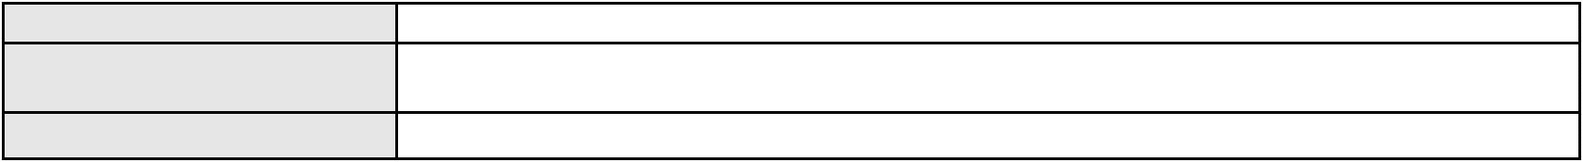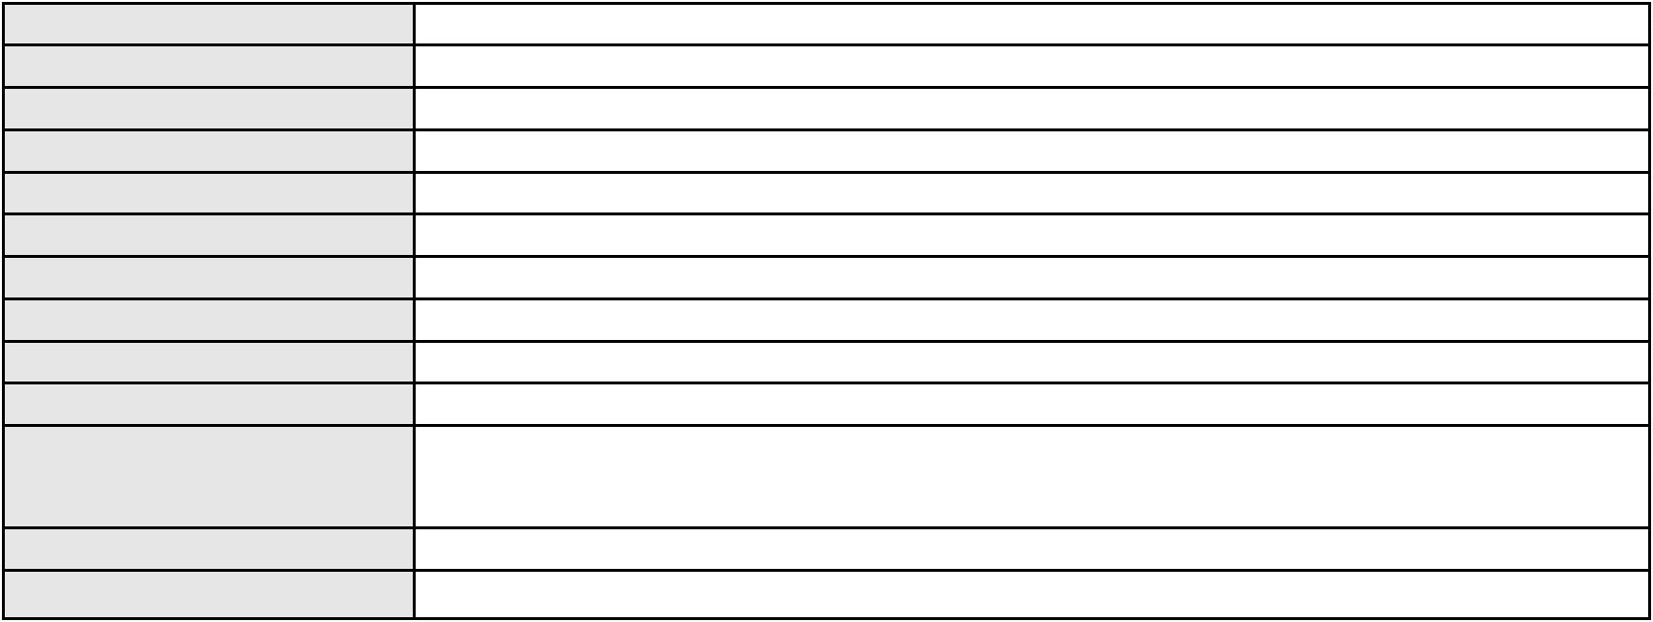

Processo
3071021-66.2025.8.06.0001
Relator
MARCOS WILLIAM LEITE DE OLIVEIRA
APELAÇÃO CÍVEL
Classe judicial
Assunto principal
Polo ativo
Fornecimento de insumos
FABIOLA MARTINEZ PEREIRA CIPRIANO
Advogado(s) - Polo ativo
WANDER ARAUJO DE MAGALHAES UCHOA - (CE14914-A)
ANDRE NASSER SANTOS - (CE16113-A)
Polo passivo
HAPVIDA ASSISTENCIA MEDICA LTDA
Advogado(s) - Polo passivo FRANCISCO JOSE ALMEIDA SEVERIANO - (CE21834-A)
ANDRE MENESCAL GUEDES - (CE23931-A)
Terceiros
Não informado
Voto proferido pelo relator Não informado
Processo
3002719-51.2026.8.06.0000
Número de ordem
Órgão julgador
Órgão julgador colegiado
Relator
169
3º Gabinete da 3ª Câmara de Direito Privado
3ª Câmara de Direito Privado
MARCOS WILLIAM LEITE DE OLIVEIRA
AGRAVO DE INSTRUMENTO
Alienação Fiduciária
Classe judicial
Assunto principal
Polo ativo
BANCO INTERMEDIUM SA
EMILIA MOREIRA BELO - (PE23548-A)
FABIANA NOBREGA BARROSO
Advogado(s) - Polo ativo
Polo passivo
Advogado(s) - Polo passivo DANIEL TADEU ROCHA - (SP404036-A)
Terceiros
Não informado
Voto proferido pelo relator Não informado
Processo
0248811-59.2023.8.06.0001
Número de ordem
Órgão julgador
Órgão julgador colegiado
Relator
170
3º Gabinete da 3ª Câmara de Direito Privado
3ª Câmara de Direito Privado
MARCOS WILLIAM LEITE DE OLIVEIRA
APELAÇÃO CÍVEL
Classe judicial
Assunto principal
Polo ativo
Seguro
SUPPORT BRASIL PLANO DE ASSISTENCIA AUTOMOTIVA
Advogado(s) - Polo ativo
EDMILSON BANDEIRA LIMA - (CE29121-A)
FELIPE MEDEIROS FREITAS - (CE32506-A)
DACIO ESTEVAM VERAS - (CE40266-A)
Polo passivo
FRANCISCO GOMES DOS SANTOS JUNIOR
Advogado(s) - Polo passivo ANA PATRICIA MAIA FREITAS - (CE11349-A)
Terceiros
Não informado
Voto proferido pelo relator Não informado
Processo
0203562-38.2024.8.06.0167
Número de ordem
Órgão julgador
Órgão julgador colegiado
Relator
171
3º Gabinete da 3ª Câmara de Direito Privado
3ª Câmara de Direito Privado
MARCOS WILLIAM LEITE DE OLIVEIRA
APELAÇÃO CÍVEL
Classe judicial
Assunto principal
Polo ativo
Obrigação de Fazer / Não Fazer
Banco do Brasil S.A
Advogado(s) - Polo ativo
Polo passivo
NEI CALDERON - (SP114904-A)
JOSE MARIA TORRES DE ARAUJO
Advogado(s) - Polo passivo Não informado
50
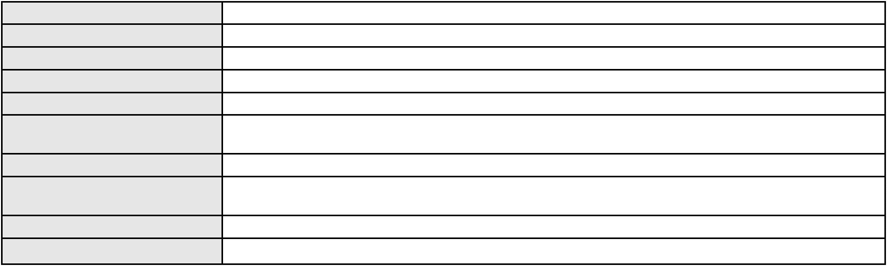

Processo
Terceiros
0203562-38.2024.8.06.0167
Não informado
Voto proferido pelo relator Não informado
Processo
0625367-95.2024.8.06.0000
Número de ordem
Órgão julgador
Órgão julgador colegiado
Relator
172
3º Gabinete da 3ª Câmara de Direito Privado
3ª Câmara de Direito Privado
MARCOS WILLIAM LEITE DE OLIVEIRA
AGRAVO DE INSTRUMENTO
Contratos Bancários
Classe judicial
Assunto principal
Polo ativo
FRANCISCO MARIANO DOS SANTOS
DJALMA BARROS DOS SANTOS - (CE31522-A)
Banco do Brasil S.A
Advogado(s) - Polo ativo
Polo passivo
Advogado(s) - Polo passivo WILSON SALES BELCHIOR - (CE17314-A)
Terceiros
MINISTERIO PUBLICO DO ESTADO DO CEARA
Voto proferido pelo relator Não informado
Processo
3038200-43.2024.8.06.0001
Número de ordem
Órgão julgador
Órgão julgador colegiado
Relator
173
3º Gabinete da 3ª Câmara de Direito Privado
3ª Câmara de Direito Privado
MARCOS WILLIAM LEITE DE OLIVEIRA
APELAÇÃO CÍVEL
Classe judicial
Assunto principal
Polo ativo
Revisão de Juros Remuneratórios, Capitalização/Anatocismo
BRUNA NASHARA LEITE FELIX
RENAN BARBOSA DE AZEVEDO - (CE23112-A)
BANCO SANTANDER (BRASIL) S.A.
Advogado(s) - Polo ativo
Polo passivo
Advogado(s) - Polo passivo Não informado
Terceiros
Não informado
Voto proferido pelo relator Não informado
Processo
3024460-84.2025.8.06.0000
Número de ordem
Órgão julgador
Órgão julgador colegiado
Relator
174
3º Gabinete da 3ª Câmara de Direito Privado
3ª Câmara de Direito Privado
MARCOS WILLIAM LEITE DE OLIVEIRA
AGRAVO DE INSTRUMENTO
Fixação
Classe judicial
Assunto principal
Polo ativo
LENILSON ALVES DA SILVA
Advogado(s) - Polo ativo
HELMO ROBERIO FERREIRA DE MENESES - (CE28609-A)
GUTEMBERG DE MEDEIROS FONTE - (CE51569-A)
BISMARCK OLIVEIRA BORGES - (CE41922-A)
Polo passivo
M. A. S.
MARIA ALVES DE AMORIM
Advogado(s) - Polo passivo MARCIANA AIRES DE OLIVEIRA - (CE28069-A)
MARLA VALONE FILGUEIRAS LIMA - (CE50946-A)
Terceiros
MINISTERIO PUBLICO DO ESTADO DO CEARA
Voto proferido pelo relator Não informado
Processo
3004090-50.2026.8.06.0000
Número de ordem
Órgão julgador
175
3º Gabinete da 3ª Câmara de Direito Privado
3ª Câmara de Direito Privado
Órgão julgador colegiado
51
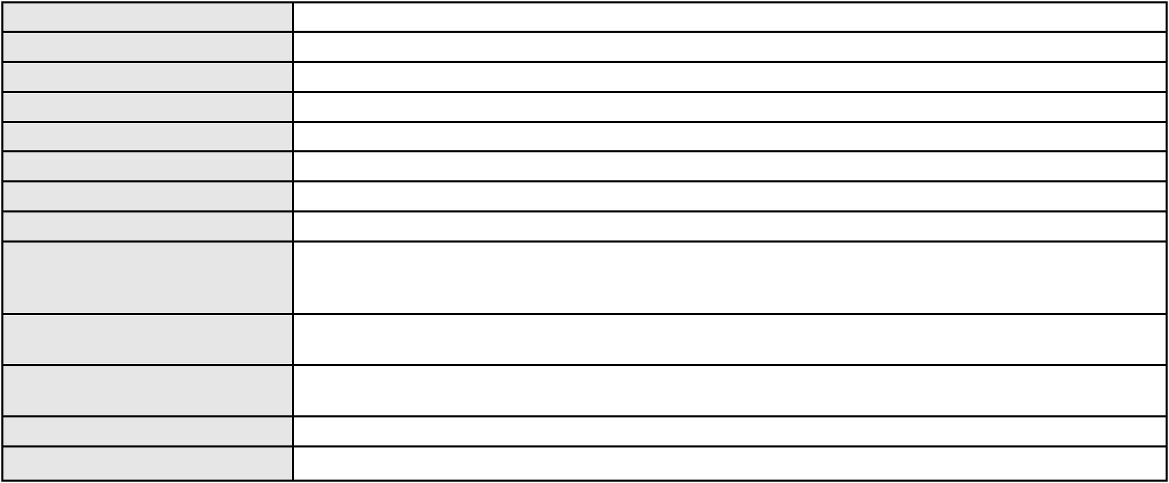

Processo
3004090-50.2026.8.06.0000
Relator
MARCOS WILLIAM LEITE DE OLIVEIRA
AGRAVO DE INSTRUMENTO
Rescisão do contrato e devolução do dinheiro
RAIMUNDO RODRIGUES ALVES
Não informado
Classe judicial
Assunto principal
Polo ativo
Advogado(s) - Polo ativo
Polo passivo
BANCO BMG SA
BANCO BRADESCO S/A
BANCO PAN S.A.
Advogado(s) - Polo passivo RICARDO LOPES GODOY - (MG77167-A)
Terceiros
MINISTERIO PUBLICO DO ESTADO DO CEARA
Voto proferido pelo relator Não informado
Processo
0249261-65.2024.8.06.0001
Número de ordem
Órgão julgador
Órgão julgador colegiado
Relator
176
3º Gabinete da 3ª Câmara de Direito Privado
3ª Câmara de Direito Privado
MARCOS WILLIAM LEITE DE OLIVEIRA
APELAÇÃO CÍVEL
Classe judicial
Assunto principal
Polo ativo
Interpretação / Revisão de Contrato
BANCO SANTANDER (BRASIL) S.A.
Advogado(s) - Polo ativo
GLAUCO GOMES MADUREIRA - (SP188483-A)
HENRIQUE JOSE PARADA SIMAO - (SP221386-A)
Polo passivo
FRANCISCO FRANCIDOMAS LOPES DO NASCIMENTO
Advogado(s) - Polo passivo JUNIOR SOUSA AGUIAR - (CE38185-A)
CICERO AUGUSTO PEREIRA BEZERRA - (CE48681-A)
Terceiros
Não informado
Voto proferido pelo relator Não informado
Processo
3064418-74.2025.8.06.0001
Número de ordem
Órgão julgador
Órgão julgador colegiado
Relator
177
3º Gabinete da 3ª Câmara de Direito Privado
3ª Câmara de Direito Privado
MARCOS WILLIAM LEITE DE OLIVEIRA
APELAÇÃO CÍVEL
Classe judicial
Assunto principal
Polo ativo
Inclusão Indevida em Cadastro de Inadimplentes
FUNDO DE INVESTIMENTO EM DIREITOS CREDITORIOS NAO PADRONIZADOS NPL
II
Advogado(s) - Polo ativo
Polo passivo
THIAGO MAHFUZ VEZZI - (CE31478-A)
MARIA JOCELIA DE JESUS FONSECA
Advogado(s) - Polo passivo HALISON RODRIGUES DE BRITO - (RN1335-A)
Terceiros
Não informado
Voto proferido pelo relator Não informado
Processo
3004940-09.2026.8.06.0064
Número de ordem
Órgão julgador
Órgão julgador colegiado
Relator
178
3º Gabinete da 3ª Câmara de Direito Privado
3ª Câmara de Direito Privado
MARCOS WILLIAM LEITE DE OLIVEIRA
APELAÇÃO CÍVEL
Classe judicial
Assunto principal
Polo ativo
Alienação Fiduciária
BANCO VOLKSWAGEN S.A.
AMANDIO FERREIRA TERESO JUNIOR - (CE23189-A)
HAROLDO DE BRITO LIMA
Advogado(s) - Polo ativo
Polo passivo
52
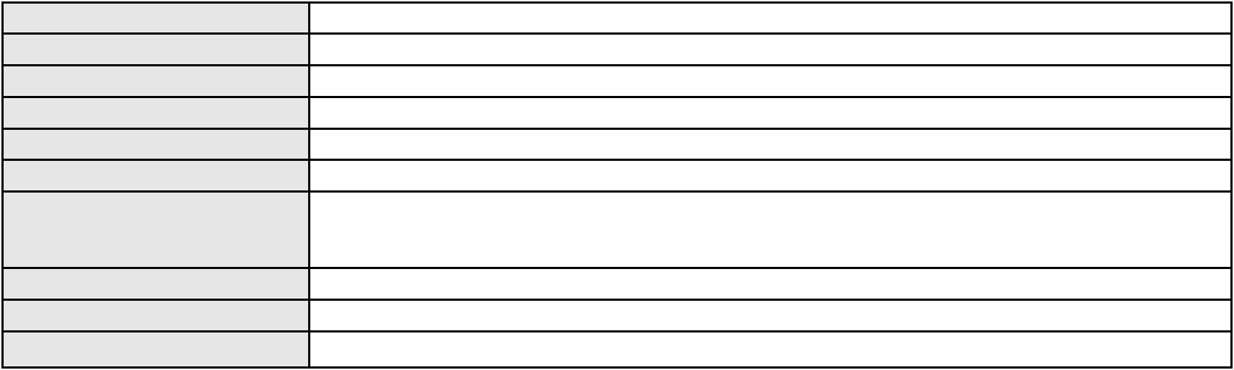

Processo
3004940-09.2026.8.06.0064
Advogado(s) - Polo passivo Não informado
Terceiros
Não informado
Voto proferido pelo relator Não informado
Processo
3000595-31.2026.8.06.0086
Número de ordem
Órgão julgador
Órgão julgador colegiado
Relator
179
3º Gabinete da 3ª Câmara de Direito Privado
3ª Câmara de Direito Privado
MARCOS WILLIAM LEITE DE OLIVEIRA
APELAÇÃO CÍVEL
Classe judicial
Assunto principal
Polo ativo
Contratos Bancários
NADIR DOMINGOS DANTAS
YURI HAGE YANN CAPIBARIBE - (CE53821-A)
BANCO SANTANDER (BRASIL) S.A.
Advogado(s) - Polo ativo
Polo passivo
Advogado(s) - Polo passivo PETERSON DOS SANTOS - (SP336353-A)
Terceiros
Não informado
Voto proferido pelo relator Não informado
Processo
0265845-47.2023.8.06.0001
Número de ordem
Órgão julgador
Órgão julgador colegiado
Relator
180
3º Gabinete da 3ª Câmara de Direito Privado
3ª Câmara de Direito Privado
MARCOS WILLIAM LEITE DE OLIVEIRA
APELAÇÃO CÍVEL
Classe judicial
Assunto principal
Polo ativo
Empréstimo consignado
LUIZ ANTONIO BRAGA RIBEIRO
Advogado(s) - Polo ativo
LIDIANI CORREIA DE ARRUDA - (CE35980-A)
THAIS DE MENDONCA ANGELONI - (CE25695-A)
THYAGO MOREIRA ALEXANDRE IBIAPINA - (CE46532-A)
Polo passivo
BANCO MERCANTIL DO BRASIL SA
BANCO DO ESTADO DO RIO GRANDE DO SUL SA
Advogado(s) - Polo passivo EDUARDO PAOLIELLO NICOLAU - (MG80702-A)
Terceiros
Não informado
Voto proferido pelo relator Não informado
Processo
0200490-44.2023.8.06.0081
Número de ordem
Órgão julgador
Órgão julgador colegiado
Relator
181
3º Gabinete da 3ª Câmara de Direito Privado
3ª Câmara de Direito Privado
MARCOS WILLIAM LEITE DE OLIVEIRA
APELAÇÃO CÍVEL
Classe judicial
Assunto principal
Polo ativo
Rescisão do contrato e devolução do dinheiro
MARIA DE JESUS PEREIRA DOS SANTOS
Advogado(s) - Polo ativo
FRANCISCO GONZAGA DE SOUSA NETO - (CE26613-A)
LUCIANA MARIA DIAS DOS REIS - (CE24505-A)
ARTUR WAKED DA CRUZ - (CE47500-A)
Polo passivo
BANCO PAN S.A.
Advogado(s) - Polo passivo RONALDO NOGUEIRA SIMOES - (CE17801-A)
JOAO VITOR CHAVES MARQUES DIAS - (CE30348-A)
Terceiros
ELEIDA APARECIDA DOS SANTOS
Voto proferido pelo relator Não informado
Processo
3020569-52.2025.8.06.0001
182
Número de ordem
53
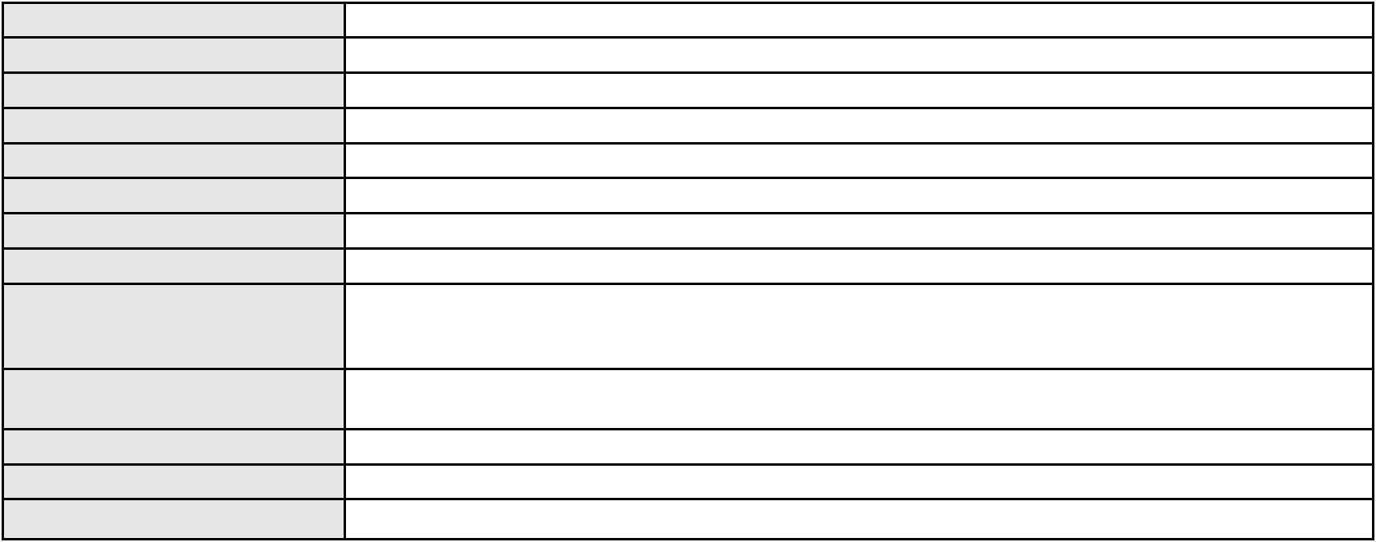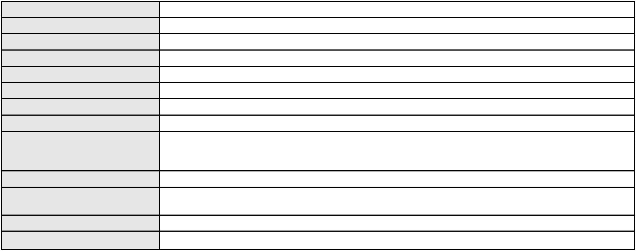

Processo
3020569-52.2025.8.06.0001
Órgão julgador
Órgão julgador colegiado
Relator
3º Gabinete da 3ª Câmara de Direito Privado
3ª Câmara de Direito Privado
MARCOS WILLIAM LEITE DE OLIVEIRA
APELAÇÃO CÍVEL
Classe judicial
Assunto principal
Polo ativo
Alienação Fiduciária
BANCO C6 S.A.
Advogado(s) - Polo ativo
Polo passivo
CRISTIANE BELINATI GARCIA LOPES - (CE23649-A)
FRANCISCO CLAUDIO PIMENTA MEDEIROS
Advogado(s) - Polo passivo Não informado
Terceiros
Não informado
Voto proferido pelo relator Não informado
Processo
3000067-83.2026.8.06.0122
Número de ordem
Órgão julgador
Órgão julgador colegiado
Relator
183
3º Gabinete da 3ª Câmara de Direito Privado
3ª Câmara de Direito Privado
MARCOS WILLIAM LEITE DE OLIVEIRA
APELAÇÃO CÍVEL
Classe judicial
Assunto principal
Polo ativo
Revisão de Juros Remuneratórios, Capitalização/Anatocismo
ANIELY DIAS DE SOUSA MANGUEIRA
JOSIAS WELLINGTON SILVEIRA - (SP293832-A)
CREFISA SA CREDITO FINANCIAMENTO E INVESTIMENTOS
Advogado(s) - Polo ativo
Polo passivo
Advogado(s) - Polo passivo LAZARO JOSE GOMES JUNIOR - (MS8125-A)
Terceiros
Não informado
Voto proferido pelo relator Não informado
Processo
0275755-69.2021.8.06.0001
Número de ordem
Órgão julgador
Órgão julgador colegiado
Relator
184
3º Gabinete da 3ª Câmara de Direito Privado
3ª Câmara de Direito Privado
MARCOS WILLIAM LEITE DE OLIVEIRA
APELAÇÃO CÍVEL
Classe judicial
Assunto principal
Polo ativo
Anulação
Espolio de Maria do Socorro de Oliveira
Advogado(s) - Polo ativo
THAIS DE OLIVEIRA NOGUEIRA - (CE40775-A)
VANESSA ALVES HOLANDA - (CE41084-A)
Polo passivo
MONGERAL AEGON SEGUROS E PREVIDENCIA S/A
Advogado(s) - Polo passivo ERNANDO GARCIA DA SILVA JUNIOR - (CE19253-A)
MILENA PINHEIRO LIMA - (CE19224-A)
Terceiros
JEFFERSON BARROSO DE OLIVEIRA
NAGELA BARROSO DE OLIVEIRA
Voto proferido pelo relator Não informado
Processo
0201216-05.2023.8.06.0053
Número de ordem
Órgão julgador
Órgão julgador colegiado
Relator
185
3º Gabinete da 3ª Câmara de Direito Privado
3ª Câmara de Direito Privado
MARCOS WILLIAM LEITE DE OLIVEIRA
APELAÇÃO CÍVEL
Classe judicial
Assunto principal
Polo ativo
Cheque
ANTONIO JEFFERSON BRITO DE SOUSA
ROBERTA CORDEIRO DE OLIVEIRA ARAGAO - (CE42643-A)
EDU ALBUQUERQUE RIBEIRO
Advogado(s) - Polo ativo
Polo passivo
54
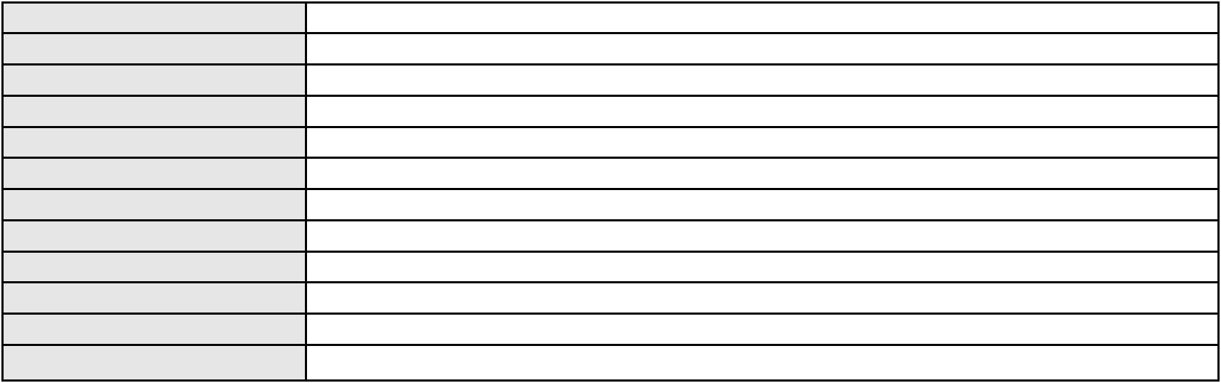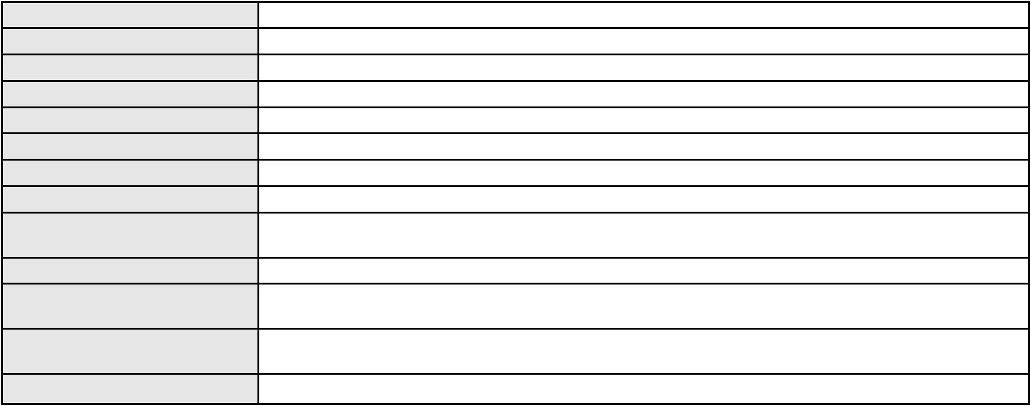

Processo
0201216-05.2023.8.06.0053
Advogado(s) - Polo passivo JOAO SALDANHA DE BRITO JUNIOR - (CE31277-A)
Terceiros
Não informado
Voto proferido pelo relator Não informado
Processo
0230674-58.2025.8.06.0001
Número de ordem
Órgão julgador
Órgão julgador colegiado
Relator
186
3º Gabinete da 3ª Câmara de Direito Privado
3ª Câmara de Direito Privado
MARCOS WILLIAM LEITE DE OLIVEIRA
APELAÇÃO CÍVEL
Classe judicial
Assunto principal
Polo ativo
Tráfico de Drogas e Condutas Afins
Delegacia da Criança e do Adolescente (DCA)
MINISTERIO PUBLICO DO ESTADO DO CEARA
Advogado(s) - Polo ativo
Polo passivo
Não informado
P. R. S. D. S.
Advogado(s) - Polo passivo Não informado
Terceiros
Não informado
Voto proferido pelo relator Não informado
Processo
0234894-36.2024.8.06.0001
Número de ordem
Órgão julgador
Órgão julgador colegiado
Relator
187
3º Gabinete da 3ª Câmara de Direito Privado
3ª Câmara de Direito Privado
MARCOS WILLIAM LEITE DE OLIVEIRA
APELAÇÃO CÍVEL
Classe judicial
Assunto principal
Polo ativo
Inclusão Indevida em Cadastro de Inadimplentes
JOAQUIM MARQUES FERREIRA FILHO
JOAO VINICIUS LEVENTI DE MENDONCA - (RN1521-A)
Advogado(s) - Polo ativo
Polo passivo
FUNDO DE INVESTIMENTO EM DIREITOS CREDITORIOS NAO PADRONIZADOS NPL
II
Advogado(s) - Polo passivo DENNER DE BARROS E MASCARENHAS BARBOSA - (CE41218-A)
Terceiros
Não informado
Voto proferido pelo relator Não informado
Processo
3106976-61.2025.8.06.0001
Número de ordem
Órgão julgador
Órgão julgador colegiado
Relator
188
3º Gabinete da 3ª Câmara de Direito Privado
3ª Câmara de Direito Privado
MARCOS WILLIAM LEITE DE OLIVEIRA
APELAÇÃO CÍVEL
Classe judicial
Assunto principal
Polo ativo
Revisão de Juros Remuneratórios, Capitalização/Anatocismo
RYAN HITHALLO DA SILVA
Advogado(s) - Polo ativo
MATHEUS DOS SANTOS SANCHES - (MS24165)
JOAO VITOR ALVES DOS SANTOS CARNEIRO - (MS24014-A)
Polo passivo
BANCO MERCANTIL DO BRASIL SA
Advogado(s) - Polo passivo BRUNO FEIGELSON - (RJ164272-A)
Terceiros
Não informado
Voto proferido pelo relator Não informado
Processo
0008408-55.2019.8.06.0071
Número de ordem
Órgão julgador
189
3º Gabinete da 3ª Câmara de Direito Privado
3ª Câmara de Direito Privado
Órgão julgador colegiado
55

Processo
0008408-55.2019.8.06.0071
MARCOS WILLIAM LEITE DE OLIVEIRA
APELAÇÃO CÍVEL
Relator
Classe judicial
Assunto principal
Polo ativo
Perdas e Danos
CICERO RODRIGUES DA SILVA
Não informado
Advogado(s) - Polo ativo
Polo passivo
FRANCISCA FERREIRA DO NASCIMENTO (cláudia) registrado(a) civilmente como
FRANCISCA FERREIRA DO NASCIMENTO
Advogado(s) - Polo passivo Não informado
Terceiros
Francisco Romao Batista
Filomena Luciana Xavier
Vera Lucia dos Santos
Cicero Alencar Pereira
Cicero Bruno Rodrigues da Silva
Voto proferido pelo relator Não informado
Processo
0073445-84.2015.8.06.0001
Número de ordem
Órgão julgador
Órgão julgador colegiado
Relator
190
4º Gabinete da 3ª Câmara de Direito Privado
3ª Câmara de Direito Privado
PAULO DE TARSO PIRES NOGUEIRA
APELAÇÃO CÍVEL
Classe judicial
Assunto principal
Polo ativo
Requerimento de Reintegração de Posse
FRANCISCO EVALDO PIRES TEIXEIRA
IVALDO JOSE MAGALHAES DE SOUSA - (CE6708-A)
NILCE JATAHY DE ALBUQUERQUE
Advogado(s) - Polo ativo
Polo passivo
Advogado(s) - Polo passivo DAVID DE QUEIROZ CHAVES - (CE15780-A)
Terceiros
Não informado
Voto proferido pelo relator Voto não liberado
Processo
0623058-33.2026.8.06.0000
Número de ordem
Órgão julgador
Órgão julgador colegiado
Relator
191
4º Gabinete da 3ª Câmara de Direito Privado
3ª Câmara de Direito Privado
PAULO DE TARSO PIRES NOGUEIRA
AGRAVO DE INSTRUMENTO
Tratamento médico-hospitalar
Classe judicial
Assunto principal
Polo ativo
BEST SENIOR OPERADORA DE SAUDE LTDA
DANIEL CIOGLIA LOBAO - (MG86734-A)
ANTONIO ALVES DE LIMA
Advogado(s) - Polo ativo
Polo passivo
Advogado(s) - Polo passivo ANA CAROLINA PEDROZA SINESIO - (CE52704-A)
Terceiros
MINISTERIO PUBLICO DO ESTADO DO CEARA
Voto proferido pelo relator Voto não liberado
Processo
3054044-96.2025.8.06.0001
Número de ordem
Órgão julgador
Órgão julgador colegiado
Relator
192
4º Gabinete da 3ª Câmara de Direito Privado
3ª Câmara de Direito Privado
PAULO DE TARSO PIRES NOGUEIRA
APELAÇÃO CÍVEL
Classe judicial
Assunto principal
Polo ativo
Atualização de Conta
MARIA VALDETE MOTA DE FREITAS
GERMANA TORQUATO ALVES DE CALDA - (CE18068-S)
BANCO DO BRASIL SA
Advogado(s) - Polo ativo
Polo passivo
56
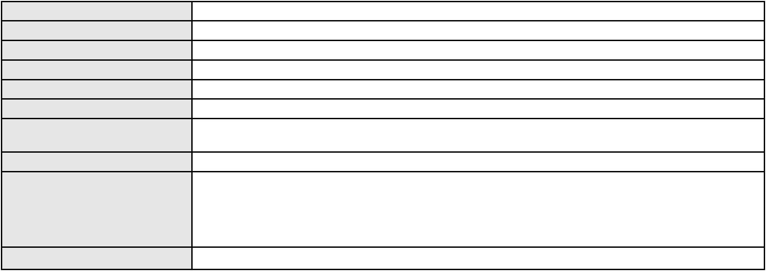

Processo
3054044-96.2025.8.06.0001
Advogado(s) - Polo passivo DAVID SOMBRA PEIXOTO - (CE16477-A)
Terceiros
Não informado
Voto proferido pelo relator Voto não liberado
Processo
3001500-84.2025.8.06.0049
Número de ordem
Órgão julgador
Órgão julgador colegiado
Relator
193
4º Gabinete da 3ª Câmara de Direito Privado
3ª Câmara de Direito Privado
PAULO DE TARSO PIRES NOGUEIRA
APELAÇÃO CÍVEL
Classe judicial
Assunto principal
Polo ativo
Empréstimo consignado
MANOEL RIBEIRO DE LIMA
LIVIO MARTINS ALVES - (CE15942-A)
Banco do Brasil S.A
Advogado(s) - Polo ativo
Polo passivo
Advogado(s) - Polo passivo NEI CALDERON - (SP114904-A)
Terceiros
Não informado
Voto proferido pelo relator Voto não liberado
Processo
3014208-22.2025.8.06.0000
Número de ordem
Órgão julgador
Órgão julgador colegiado
Relator
194
4º Gabinete da 3ª Câmara de Direito Privado
3ª Câmara de Direito Privado
PAULO DE TARSO PIRES NOGUEIRA
PEDIDO DE EFEITO SUSPENSIVO À APELAÇÃO
Dissolução
Classe judicial
Assunto principal
Polo ativo
JOSE MARIA DOURADO ARAGAO
VALESKA FERREIRA LIMA - (CE46439-A)
Advogado(s) - Polo ativo
Polo passivo
MARIA DO SOCORRO COSTA CUNHA
PEDRO PAULO COSTA ARAGAO
Advogado(s) - Polo passivo JORGE LUIZ OLIVEIRA DE QUEIROZ - (CE19451-A)
Terceiros
Não informado
Voto proferido pelo relator Voto não liberado
Processo
3002927-94.2025.8.06.0121
Número de ordem
Órgão julgador
Órgão julgador colegiado
Relator
195
4º Gabinete da 3ª Câmara de Direito Privado
3ª Câmara de Direito Privado
PAULO DE TARSO PIRES NOGUEIRA
APELAÇÃO CÍVEL
Classe judicial
Assunto principal
Polo ativo
Indenização por Dano Moral
FRANCISCO MESQUITA DA SILVA
FRANCISCO RANULFO MAGALHAES RODRIGUES JUNIOR - (CE21594-A)
BANCO BRADESCO S/A
Advogado(s) - Polo ativo
Polo passivo
Advogado(s) - Polo passivo PAULO EDUARDO PRADO - (CE24314-A)
Terceiros
Não informado
Voto proferido pelo relator Voto não liberado
Processo
3007039-02.2024.8.06.0167
Número de ordem
Órgão julgador
Órgão julgador colegiado
Relator
196
4º Gabinete da 3ª Câmara de Direito Privado
3ª Câmara de Direito Privado
PAULO DE TARSO PIRES NOGUEIRA
APELAÇÃO CÍVEL
Classe judicial
57

Processo
3007039-02.2024.8.06.0167
Assunto principal
Polo ativo
Repetição do Indébito
SABEMI SEGURADORA SA
Advogado(s) - Polo ativo
Polo passivo
JULIANO MARTINS MANSUR - (RJ113786-A)
FRANCISCO PEREIRA DE AZEVEDO
Advogado(s) - Polo passivo FRANCISCO RANULFO MAGALHAES RODRIGUES JUNIOR - (CE21594-A)
Terceiros
Não informado
Voto proferido pelo relator Voto não liberado
Processo
3014124-18.2025.8.06.0001
Número de ordem
Órgão julgador
Órgão julgador colegiado
Relator
197
4º Gabinete da 3ª Câmara de Direito Privado
3ª Câmara de Direito Privado
PAULO DE TARSO PIRES NOGUEIRA
APELAÇÃO CÍVEL
Classe judicial
Assunto principal
Polo ativo
Imissão
EDNA MARIANO ARAGAO ALVES DE SOUZA
DURCIRENE MARINHO MONTEIRO SILVA - (CE9729-A)
MARGARET GAUSS GONDIM
Advogado(s) - Polo ativo
Polo passivo
Advogado(s) - Polo passivo ALBERTO BELCHIOR MORENO MAIA - (CE14080-A)
Terceiros
Não informado
Voto proferido pelo relator Voto não liberado
Processo
3002587-34.2024.8.06.0171
Número de ordem
Órgão julgador
Órgão julgador colegiado
Relator
198
4º Gabinete da 3ª Câmara de Direito Privado
3ª Câmara de Direito Privado
PAULO DE TARSO PIRES NOGUEIRA
APELAÇÃO CÍVEL
Classe judicial
Assunto principal
Polo ativo
Contratos Bancários
FRANCISCO LIMA DE AMARANTE
Advogado(s) - Polo ativo
IGOR BANDEIRA PEREIRA LEITE - (CE42107-A)
LUIZA MERCIA FREIRE CORREA - (CE43656-A)
Polo passivo
BANCO BRADESCO FINANCIAMENTOS S.A.
Advogado(s) - Polo passivo ROBERTO DOREA PESSOA - (BA12407-A)
Terceiros
Não informado
Voto proferido pelo relator Voto não liberado
Processo
0259045-66.2024.8.06.0001
Número de ordem
Órgão julgador
Órgão julgador colegiado
Relator
199
4º Gabinete da 3ª Câmara de Direito Privado
3ª Câmara de Direito Privado
PAULO DE TARSO PIRES NOGUEIRA
APELAÇÃO CÍVEL
Classe judicial
Assunto principal
Polo ativo
Serviços de Saúde
R. O. S.
Advogado(s) - Polo ativo
Polo passivo
FABIANA BARROCAS ALVES FARAH - (CE35721-A)
HAPVIDA ASSISTENCIA MEDICA LTDA
Advogado(s) - Polo passivo IGOR MACEDO FACO - (CE16470-A)
NELSON WILIANS FRATONI RODRIGUES - (CE16599-A)
FRANCISCO JOSE ALMEIDA SEVERIANO - (CE21834-A)
ANDRE MENESCAL GUEDES - (CE23931-A)
Terceiros
MINISTERIO PUBLICO DO ESTADO DO CEARA
Voto proferido pelo relator Voto não liberado
58
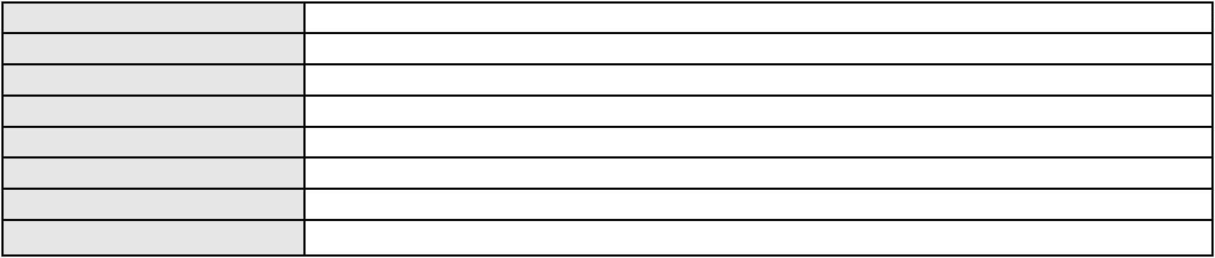

Processo
3000614-65.2024.8.06.0067
200
Número de ordem
Órgão julgador
Órgão julgador colegiado
Relator
4º Gabinete da 3ª Câmara de Direito Privado
3ª Câmara de Direito Privado
PAULO DE TARSO PIRES NOGUEIRA
APELAÇÃO CÍVEL
Classe judicial
Assunto principal
Polo ativo
Práticas Abusivas
Banco do Brasil S.A
Advogado(s) - Polo ativo
Polo passivo
DAVID SOMBRA PEIXOTO - (CE16477-A)
IRANIR ARAUJO DURVAL
Advogado(s) - Polo passivo RAYLA MARIA OLIVEIRA CARNEIRO - (CE41039-A)
Terceiros
Não informado
Voto proferido pelo relator Voto não liberado
Processo
3010029-11.2026.8.06.0000
Número de ordem
Órgão julgador
Órgão julgador colegiado
Relator
201
4º Gabinete da 3ª Câmara de Direito Privado
3ª Câmara de Direito Privado
PAULO DE TARSO PIRES NOGUEIRA
AGRAVO DE INSTRUMENTO
Imissão
Classe judicial
Assunto principal
Polo ativo
CLAUDIO ALBUQUERQUE FRATE
FLAVIO JOSE PINHEIRO DE LIMA - (CE14564)
NEYLA ALBUQUERQUE FRATE
Advogado(s) - Polo ativo
Polo passivo
Advogado(s) - Polo passivo PAULO CESAR FRANCO DE CASTRO - (CE5458)
Terceiros
MINISTERIO PUBLICO DO ESTADO DO CEARA
Voto proferido pelo relator Voto não liberado
Processo
3000751-64.2026.8.06.0071
Número de ordem
Órgão julgador
Órgão julgador colegiado
Relator
202
4º Gabinete da 3ª Câmara de Direito Privado
3ª Câmara de Direito Privado
PAULO DE TARSO PIRES NOGUEIRA
APELAÇÃO CÍVEL
Classe judicial
Assunto principal
Polo ativo
Atualização de Conta
MARIA DE FATIMA FERRER FEITOSA LIMA
MANOEL MARQUES FILHO - (CE37389-A)
Banco do Brasil S.A
Advogado(s) - Polo ativo
Polo passivo
Advogado(s) - Polo passivo WILSON SALES BELCHIOR - (CE17314-A)
Terceiros
Não informado
Voto proferido pelo relator Voto não liberado
Processo
3004750-44.2026.8.06.0000
Número de ordem
Órgão julgador
Órgão julgador colegiado
Relator
203
4º Gabinete da 3ª Câmara de Direito Privado
3ª Câmara de Direito Privado
PAULO DE TARSO PIRES NOGUEIRA
AGRAVO DE INSTRUMENTO
Inclusão em programa de acolhimento familiar
Classe judicial
Assunto principal
Polo ativo
SORAYA DE PALHANO XAVIER registrado(a) civilmente como SORAYA DE PALHANO
XAVIER
ORFANATO CASA DE JEREMIAS
Advogado(s) - Polo ativo
PEDRO GABRIEL TOLEDO ANDRADE E SILVA - (RJ255574)
59
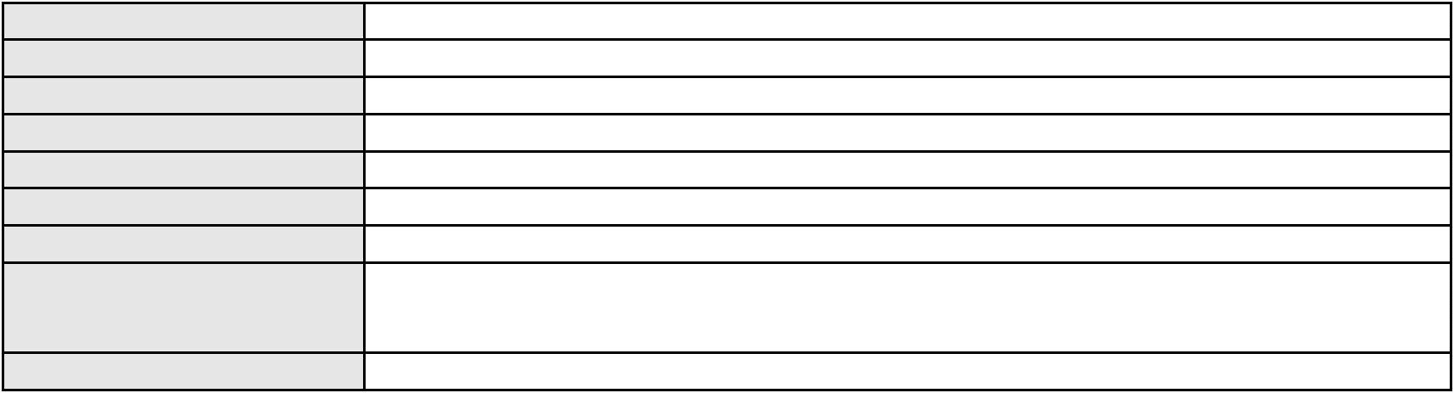

Processo
3004750-44.2026.8.06.0000
Polo passivo
MINISTERIO PUBLICO DO ESTADO DO CEARA
MARTINA AGUIAR SARAIVA
ETIENE ANTOINE ALENCAR SALES
Advogado(s) - Polo passivo Não informado
Terceiros
Não informado
Voto proferido pelo relator Voto não liberado
Processo
0621260-37.2026.8.06.0000
Número de ordem
Órgão julgador
Órgão julgador colegiado
Relator
204
4º Gabinete da 3ª Câmara de Direito Privado
3ª Câmara de Direito Privado
PAULO DE TARSO PIRES NOGUEIRA
AGRAVO DE INSTRUMENTO
Expurgos Inflacionários / Planos Econômicos
Banco do Brasil S.A
Classe judicial
Assunto principal
Polo ativo
Advogado(s) - Polo ativo
Polo passivo
NEI CALDERON - (SP114904-A)
RAIMUNDA FIUSA BITU CORREIA
Advogado(s) - Polo passivo JOSE RUBENS DE FIGUEIREDO CORREIA FONTES - (CE19088-A)
MADALENA MARLEIDE GARCEZ DE FIGUEIREDO CORREIA - (CE3327)
Terceiros
Não informado
Voto proferido pelo relator Voto não liberado
Processo
3009966-83.2026.8.06.0000
Número de ordem
Órgão julgador
Órgão julgador colegiado
Relator
205
4º Gabinete da 3ª Câmara de Direito Privado
3ª Câmara de Direito Privado
PAULO DE TARSO PIRES NOGUEIRA
AGRAVO DE INSTRUMENTO
Liminar
Classe judicial
Assunto principal
Polo ativo
ANTONIO PESSOA NOBRE
VILANI CORDEIRO NOBRE
Advogado(s) - Polo ativo
Polo passivo
LUCAS MONTEIRO ALVES - (CE35642)
CINTIA SILVA EVANGELISTA BEZERRA DE FARIAS
Advogado(s) - Polo passivo CINTIA SILVA EVANGELISTA BEZERRA DE FARIAS - (CE31079-A)
Terceiros
MINISTERIO PUBLICO DO ESTADO DO CEARA
Voto proferido pelo relator Voto não liberado
Processo
3005733-43.2026.8.06.0000
Número de ordem
Órgão julgador
Órgão julgador colegiado
Relator
206
4º Gabinete da 3ª Câmara de Direito Privado
3ª Câmara de Direito Privado
PAULO DE TARSO PIRES NOGUEIRA
AGRAVO DE INSTRUMENTO
Ausência de Bens Penhoráveis
SIMONE DA SILVA BARBOSA
Não informado
Classe judicial
Assunto principal
Polo ativo
Advogado(s) - Polo ativo
Polo passivo
BRENNO GOMES DE ALMEIDA
Advogado(s) - Polo passivo BRENNO GOMES DE ALMEIDA - (CE33421-A)
Terceiros
Não informado
Voto proferido pelo relator Voto não liberado
Processo
3003364-76.2026.8.06.0000
207
Número de ordem
60
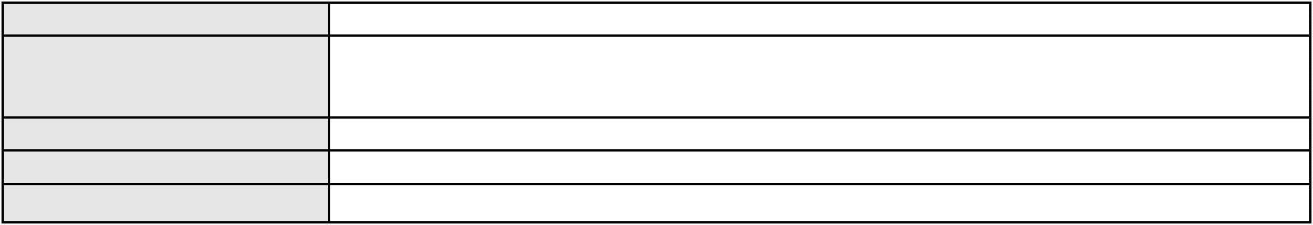

Processo
3003364-76.2026.8.06.0000
Órgão julgador
Órgão julgador colegiado
Relator
4º Gabinete da 3ª Câmara de Direito Privado
3ª Câmara de Direito Privado
PAULO DE TARSO PIRES NOGUEIRA
AGRAVO DE INSTRUMENTO
Classe judicial
Assunto principal
Polo ativo
Pagamento em Consignação
PAULO ASSUNCAO NOVAIS
Advogado(s) - Polo ativo
Polo passivo
TARCISIO REBOUCAS PORTO JUNIOR - (CE7216-A)
MARIA ERONEIDE ALEXANDRE MAIA
Advogado(s) - Polo passivo MARIA JOSE RABELO AMARAL LIMA - (CE6606-A)
Terceiros
Não informado
Voto proferido pelo relator Voto não liberado
Processo
3009920-94.2026.8.06.0000
Número de ordem
Órgão julgador
Órgão julgador colegiado
Relator
208
4º Gabinete da 3ª Câmara de Direito Privado
3ª Câmara de Direito Privado
PAULO DE TARSO PIRES NOGUEIRA
AGRAVO DE INSTRUMENTO
Classe judicial
Assunto principal
Polo ativo
Ausência de Bens Penhoráveis
ROSANGELA PARENTE NASCIMENTO
CARLOS HENRIQUE NUNES DE MENEZES - (CE46899-A)
SERPROS FUNDO MULTIPATROCINADO
Advogado(s) - Polo ativo
Polo passivo
Advogado(s) - Polo passivo GUILHERME DE CASTRO BARCELLOS - (RS56630-A)
Terceiros
Não informado
Voto proferido pelo relator Voto não liberado
Processo
0204657-59.2024.8.06.0117
Número de ordem
Órgão julgador
Órgão julgador colegiado
Relator
209
4º Gabinete da 3ª Câmara de Direito Privado
3ª Câmara de Direito Privado
PAULO DE TARSO PIRES NOGUEIRA
APELAÇÃO CÍVEL
Classe judicial
Assunto principal
Polo ativo
Defeito, nulidade ou anulação
EDNARDO DE LIMA
Advogado(s) - Polo ativo
Polo passivo
Não informado
BANCO C6 CONSIGNADO
TRICRED SERVICOS DE INFORMACOES CADASTRAIS LTDA
Advogado(s) - Polo passivo FERNANDA RAFAELLA OLIVEIRA DE CARVALHO - (PE32766-A)
Terceiros
DEFENSORIA PUBLICA DO ESTADO DO CEARA
Voto proferido pelo relator Voto não liberado
Processo
0263461-77.2024.8.06.0001
Número de ordem
Órgão julgador
Órgão julgador colegiado
Relator
210
4º Gabinete da 3ª Câmara de Direito Privado
3ª Câmara de Direito Privado
PAULO DE TARSO PIRES NOGUEIRA
APELAÇÃO CÍVEL
Classe judicial
Assunto principal
Polo ativo
Obrigação de Fazer / Não Fazer
UNIMED DE FORTALEZA COOPERATIVA DE TRABALHO MEDICO LTDA
DAVID SOMBRA PEIXOTO - (CE16477-A)
SILVANE ALVES DE PAULA PESSOA SABOIA
Advogado(s) - Polo ativo
Polo passivo
Advogado(s) - Polo passivo GUSTAVO DAGA - (CE38531-A)
61

Processo
Terceiros
0263461-77.2024.8.06.0001
MINISTERIO PUBLICO DO ESTADO DO CEARA
Voto proferido pelo relator Voto não liberado
Processo
3032422-58.2025.8.06.0001
Número de ordem
Órgão julgador
Órgão julgador colegiado
Relator
211
4º Gabinete da 3ª Câmara de Direito Privado
3ª Câmara de Direito Privado
PAULO DE TARSO PIRES NOGUEIRA
APELAÇÃO CÍVEL
Classe judicial
Assunto principal
Polo ativo
Atualização de Conta
MARIA FREIRES RODRIGUES
GERMANA DE SOUSA OLIVEIRA - (CE36121-A)
Banco do Brasil S.A
Advogado(s) - Polo ativo
Polo passivo
Advogado(s) - Polo passivo NEI CALDERON - (SP114904-A)
Terceiros
Não informado
Voto proferido pelo relator Voto não liberado
Processo
0200286-64.2022.8.06.0168
Número de ordem
Órgão julgador
Órgão julgador colegiado
Relator
212
4º Gabinete da 3ª Câmara de Direito Privado
3ª Câmara de Direito Privado
PAULO DE TARSO PIRES NOGUEIRA
APELAÇÃO CÍVEL
Classe judicial
Assunto principal
Polo ativo
Inclusão Indevida em Cadastro de Inadimplentes
ROBELIA MARIA DINIZ DE OLIVEIRA
ANDRE WILSON DE MACEDO FAVELA - (CE19581-A)
CRANIO COLUNA SERVIÇOS MÉDICOS LTDA
Advogado(s) - Polo ativo
Polo passivo
Advogado(s) - Polo passivo EMANUEL RODRIGO DE ANDRADE TELES - (CE16461-A)
ADENAUER MOREIRA - (CE16029-A)
JOYCE LIMA MARCONI GURGEL - (CE10591-A)
Terceiros
Não informado
Voto proferido pelo relator Voto não liberado
Processo
0252714-73.2021.8.06.0001
Número de ordem
Órgão julgador
Órgão julgador colegiado
Relator
213
4º Gabinete da 3ª Câmara de Direito Privado
3ª Câmara de Direito Privado
PAULO DE TARSO PIRES NOGUEIRA
APELAÇÃO CÍVEL
Classe judicial
Assunto principal
Polo ativo
Indenização por Dano Material
VANGELA MARIA PINHEIRO LEITAO DE AGUIAR
Advogado(s) - Polo ativo
RENATA PIMENTA DE NOVAES CASTELO BRANCO - (CE36496-A)
MOYSES BARJUD MARQUES - (CE13496-A)
Polo passivo
BANCO BRADESCO FINANCIAMENTOS S.A.
Advogado(s) - Polo passivo FRANCISCO SAMPAIO DE MENEZES JUNIOR - (CE9075-A)
Terceiros
Não informado
Voto proferido pelo relator Voto não liberado
Processo
3026661-46.2025.8.06.0001
Número de ordem
Órgão julgador
Órgão julgador colegiado
Relator
214
4º Gabinete da 3ª Câmara de Direito Privado
3ª Câmara de Direito Privado
PAULO DE TARSO PIRES NOGUEIRA
62

Processo
3026661-46.2025.8.06.0001
APELAÇÃO CÍVEL
Classe judicial
Assunto principal
Polo ativo
Atualização de Conta
GERALDO DE LIMA GADELHA FILHO
Advogado(s) - Polo ativo
NILSON MARIO VIEIRA ALMEIDA - (CE45729-A)
RENATA RIBEIRO VERAS - (CE28424-A)
ROMENIA RAFAELLA PONTE ALVES - (CE19455-A)
Polo passivo
Banco do Brasil S.A
Advogado(s) - Polo passivo NEI CALDERON - (SP114904-A)
MARCELO OLIVEIRA ROCHA - (SP113887-A)
Terceiros
Não informado
Voto proferido pelo relator Voto não liberado
Processo
3023967-10.2025.8.06.0000
Número de ordem
Órgão julgador
Órgão julgador colegiado
Relator
215
4º Gabinete da 3ª Câmara de Direito Privado
3ª Câmara de Direito Privado
PAULO DE TARSO PIRES NOGUEIRA
AGRAVO DE INSTRUMENTO
Reintegração de Posse
Classe judicial
Assunto principal
Polo ativo
MIGUEL CARLOS DE AZEVEDO PORTO
ELCIAS DUARTE DE SOUZA FILHO - (CE31595-A)
Advogado(s) - Polo ativo
Polo passivo
RAIMUNDO NONATO DE AZEVEDO
GIZELIA TEIXEIRA ALMEIDA
Advogado(s) - Polo passivo HENRIQUE SEVERO DE ARAUJO MAIA - (CE3135-A)
HENRIQUE FERNANDES MAIA - (CE20147-A)
Terceiros
MINISTERIO PUBLICO DO ESTADO DO CEARA
Voto proferido pelo relator Voto não liberado
Processo
0151090-20.2017.8.06.0001
Número de ordem
Órgão julgador
Órgão julgador colegiado
Relator
216
4º Gabinete da 3ª Câmara de Direito Privado
3ª Câmara de Direito Privado
PAULO DE TARSO PIRES NOGUEIRA
APELAÇÃO CÍVEL
Classe judicial
Assunto principal
Polo ativo
Inexequibilidade do Título / Inexigibilidade da Obrigação
FRANCISCO RENO CATUNDA SOARES
MANOEL MATEUS JUNIOR - (CE17180-A)
JOSE ALMEIDA ANGELO SILVA
Advogado(s) - Polo ativo
Polo passivo
Advogado(s) - Polo passivo JULIANA MATTOS MAGALHAES ROLIM - (CE12800-A)
Terceiros
Não informado
Voto proferido pelo relator Voto não liberado
Processo
0192853-35.2016.8.06.0001
Número de ordem
Órgão julgador
Órgão julgador colegiado
Relator
217
4º Gabinete da 3ª Câmara de Direito Privado
3ª Câmara de Direito Privado
PAULO DE TARSO PIRES NOGUEIRA
APELAÇÃO CÍVEL
Classe judicial
Assunto principal
Polo ativo
Atraso na Entrega do Imóvel
OI NEGOCIOS IMOBILIARIOS LTDA - ME
VIP IMOBILIARIA LTDA - EPP
SOBI EMPREENDIMENTOS IMOBILIARIOS LTDA
VOS EMPREENDIMENTOS IMOBILIARIOS LTDA
Advogado(s) - Polo ativo
GAUDENIO SANTIAGO DO CARMO - (CE20944-A)
63
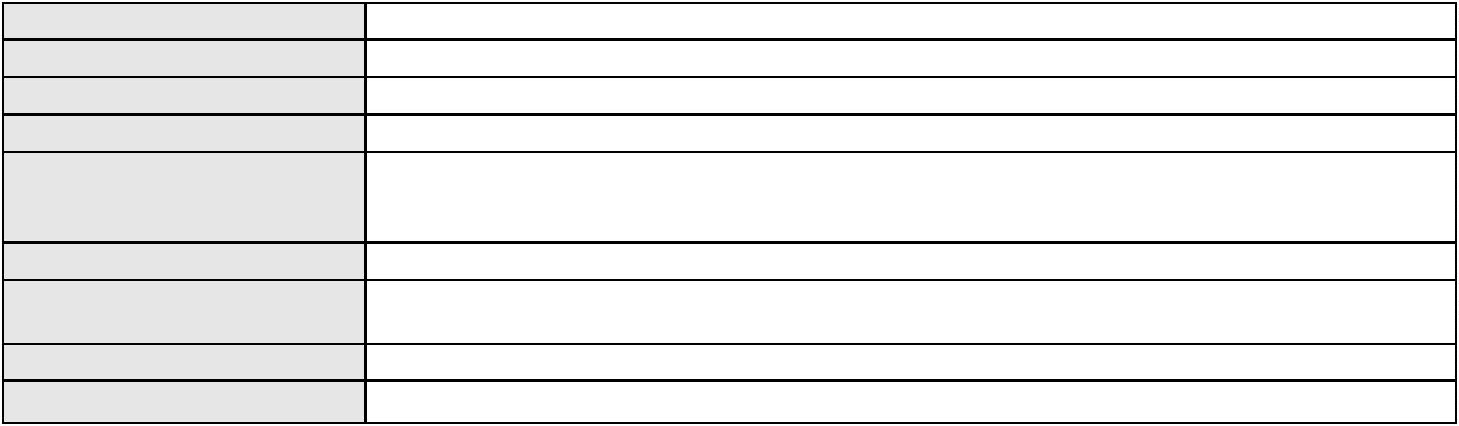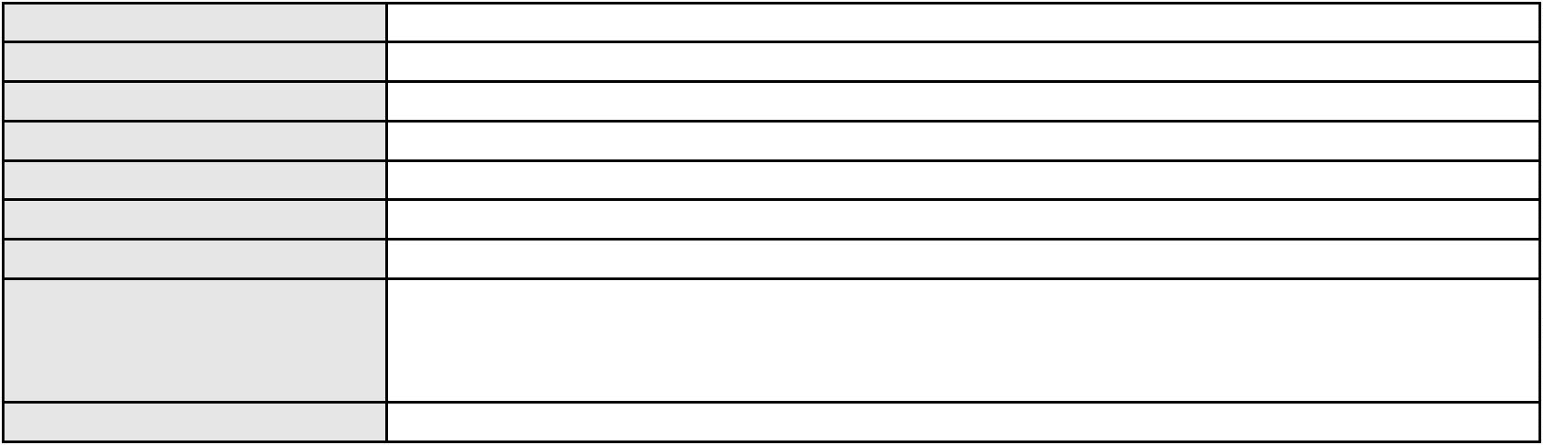

Processo
0192853-35.2016.8.06.0001
Polo passivo
EDINALDSON DE PAIVA NOBERTO
FABIO PARENTE PONTE
FRANCISCO ELNATAN CARLOS DE OLIVEIRA JUNIOR
FLAVIO BERNARDO CORDEIRO
MARYFRANCI SILVA FERREIRA
GUILHERME CARNEIRO LEAO
HERBEST YVES GOMES OLIVEIRA
MARIA DAS GRACAS DA SILVA
BRUNO LAPA RODRIGUES SILVA
ADRIANA GOMES DE SOUSA
LUCAS HENRIQUE MARTINS OAKS
DIOGO HENRIQUE FERNANDES PONTES
PRISCILLA BASTO JANSEN RODRIGUES
FRANCISCO PEREIRA TORRES
JOSANNE ALENCAR PORTELA COLARES
ANDRE LIMA SILVA
RODRIGO ALBOIM DE PAIVA FERNANDES RODRIGUES
MARIA AURILENE MARIANO FERNANDES
ELIANE DE MEDEIROS STUDART
MARIA STELA VIANA PORTELA
CLAUDIANA MAPURUNGA PINHEIRO
FRANCISCO OLDEMAR LEITE PINTO
GILBERTO FREIRE SAMPAIO
JOSE VOLUCIANO LOPES
MARIA DO CARMO BRITO SIEBRA
RUI MANUEL DA SILVA OLIVEIRA
ELIZABETH MARIA ALMEIDA DE OLIVEIRA
MARIA DE FATIMA GARCIA
ANGULO PARTICIPACOES SOCIETARIAS LTDA
EVANEIDE GUIMARAES BRILHANTE
AGENOR STUDART NETO
MISAEL DOS SANTOS SAMPAIO
CARLOS DIRCEU RIOS RODRIGUES JUNIOR
Advogado(s) - Polo passivo CARLOS FERNANDO DE SIQUEIRA CASTRO - (CE14326-A)
HELAYNE HELENA DE OLIVEIRA CAVALCANTI - (RJ133973)
Terceiros
MINISTERIO PUBLICO DO ESTADO DO CEARA
Voto proferido pelo relator Voto não liberado
Processo
3012831-79.2026.8.06.0000
Número de ordem
Órgão julgador
Órgão julgador colegiado
Relator
218
4º Gabinete da 3ª Câmara de Direito Privado
3ª Câmara de Direito Privado
PAULO DE TARSO PIRES NOGUEIRA
AGRAVO DE INSTRUMENTO
Análise de Crédito
Classe judicial
Assunto principal
Polo ativo
PAULO RICARDO PINHEIRO DA SILVA
Advogado(s) - Polo ativo
GIANVITTO PEREIRA DE SOUZA - (CE23745-A)
GIANCARLO PEREIRA DE SOUZA - (CE36860-A)
Polo passivo
Banco do Brasil S.A
Advogado(s) - Polo passivo Não informado
Terceiros
MINISTERIO PUBLICO DO ESTADO DO CEARA
Voto proferido pelo relator Voto não liberado
Processo
3000492-29.2026.8.06.0052
Número de ordem
Órgão julgador
Órgão julgador colegiado
Relator
219
4º Gabinete da 3ª Câmara de Direito Privado
3ª Câmara de Direito Privado
PAULO DE TARSO PIRES NOGUEIRA
APELAÇÃO CÍVEL
Classe judicial
Assunto principal
Polo ativo
PASEP
MARIA DE LOURDES MATIAS BRINGEL
64


Processo
3000492-29.2026.8.06.0052
Advogado(s) - Polo ativo
Polo passivo
MARIA GESSICA TAVARES DA CRUZ - (PE47421-A)
BANCO DO BRASIL SA
Advogado(s) - Polo passivo NEI CALDERON - (SP114904-A)
Terceiros
Não informado
Voto proferido pelo relator Voto não liberado
Processo
3002007-92.2025.8.06.0001
Número de ordem
Órgão julgador
Órgão julgador colegiado
Relator
220
4º Gabinete da 3ª Câmara de Direito Privado
3ª Câmara de Direito Privado
PAULO DE TARSO PIRES NOGUEIRA
APELAÇÃO CÍVEL
Classe judicial
Assunto principal
Polo ativo
PASEP
JOAO ARQUIMEDES BASTOS PEREIRA
RONI FURTADO BORGO - (CE46072-A)
Banco do Brasil S.A
Advogado(s) - Polo ativo
Polo passivo
Advogado(s) - Polo passivo NEI CALDERON - (SP114904-A)
Terceiros
Não informado
Voto proferido pelo relator Voto não liberado
Processo
0621490-79.2026.8.06.0000
Número de ordem
Órgão julgador
Órgão julgador colegiado
Relator
221
4º Gabinete da 3ª Câmara de Direito Privado
3ª Câmara de Direito Privado
PAULO DE TARSO PIRES NOGUEIRA
AGRAVO DE INSTRUMENTO
Classe judicial
Assunto principal
Polo ativo
Tratamento médico-hospitalar
SEBASTIAO ARTUR FERREIRA
Advogado(s) - Polo ativo
Polo passivo
RODRIGO ALBUQUERQUE SANTIAGO - (CE45573-A)
CENTRAL NACIONAL UNIMED - COOPERATIVA CENTRAL
Advogado(s) - Polo passivo ANTONIO EDUARDO GONCALVES DE RUEDA - (PE16983-A)
Terceiros
MINISTERIO PUBLICO DO ESTADO DO CEARA
MINISTERIO PUBLICO DO ESTADO DO CEARA
Voto proferido pelo relator Voto não liberado
Processo
0053863-80.2020.8.06.0112
Número de ordem
Órgão julgador
Órgão julgador colegiado
Relator
222
4º Gabinete da 3ª Câmara de Direito Privado
3ª Câmara de Direito Privado
PAULO DE TARSO PIRES NOGUEIRA
APELAÇÃO CÍVEL
Classe judicial
Assunto principal
Polo ativo
Despejo para Uso Próprio
PROL LAR EMPREENDIMENTOS IMOBILIARIOS LTDA
ERIVANDA CAVALCANTE MENDES DE VASCONCELOS - (CE13636-A)
Advogado(s) - Polo ativo
Polo passivo
EVALDO EVANGELISTA MOREIRA
EVALDO EVANGELISTA MOREIRA FILHO
Maria Ivanira Evangelista Moreira
MED.BR REPRESENTACAO E COMERCIO DE MATERIAL HOSPITALAR LTDA
MARIA IVANIRA EVANGELISTA MOREIRA
Advogado(s) - Polo passivo GUSTAVO DAGA - (CE38531-A)
Terceiros
Não informado
Voto proferido pelo relator Voto não liberado
65
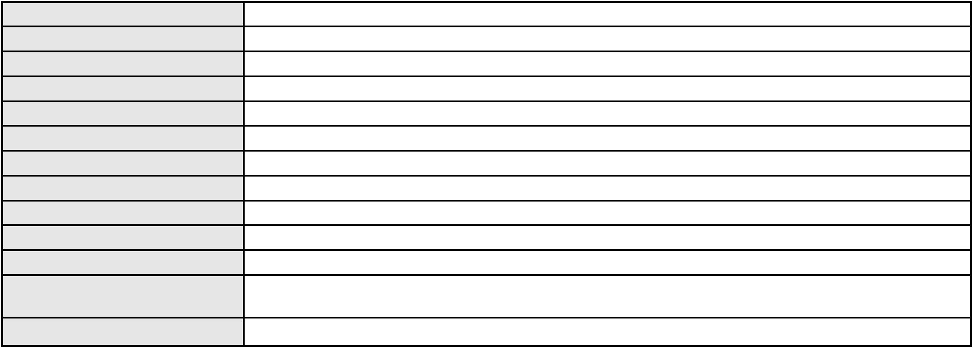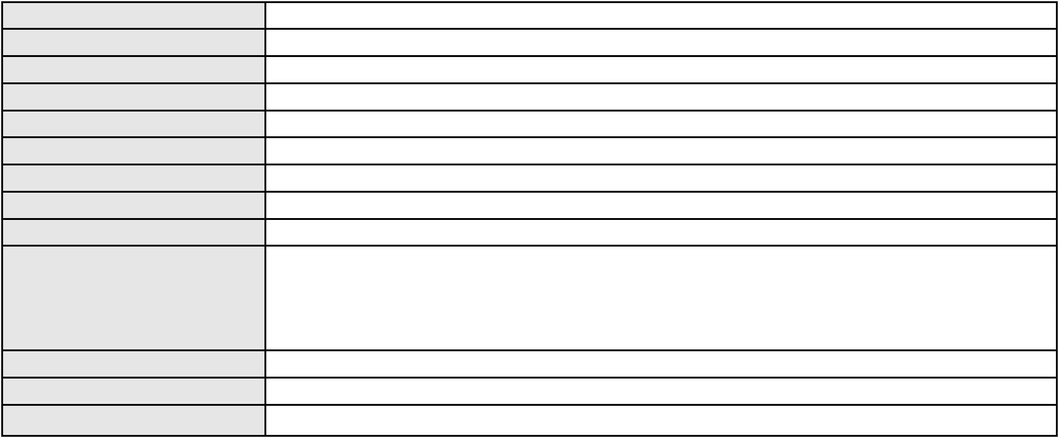

Processo
3000223-79.2025.8.06.0163
223
Número de ordem
Órgão julgador
Órgão julgador colegiado
Relator
4º Gabinete da 3ª Câmara de Direito Privado
3ª Câmara de Direito Privado
PAULO DE TARSO PIRES NOGUEIRA
APELAÇÃO CÍVEL
Classe judicial
Assunto principal
Polo ativo
Indenização por Dano Material
MARIA TEREZINHA DE MELO
Advogado(s) - Polo ativo
ANTONIA FERNANDA ALMEIDA CUNHA - (CE29066-A)
MARIA CAROLINA KERSTEN DE ARAGAO - (RJ90941-B)
LUCIANE ALMEIDA NEPOMUCENO - (CE47843-A)
Polo passivo
Banco do Brasil S.A
Advogado(s) - Polo passivo Não informado
Terceiros
Não informado
Voto proferido pelo relator Voto não liberado
Processo
0622415-75.2026.8.06.0000
Número de ordem
Órgão julgador
Órgão julgador colegiado
Relator
224
4º Gabinete da 3ª Câmara de Direito Privado
3ª Câmara de Direito Privado
PAULO DE TARSO PIRES NOGUEIRA
AGRAVO DE INSTRUMENTO
Classe judicial
Assunto principal
Polo ativo
Guarda com genitor ou responsável no exterior
MIRIAN ALINE MARQUES DE MIRANDA
Advogado(s) - Polo ativo
ELIZABETH PEREIRA ALVES FREITAS - (CE22872-A)
KARLA VERUSKA DE SOUSA SILVA DIAS - (CE29258-A)
Polo passivo
DAUUD DE CASTRO SADED DIN
Advogado(s) - Polo passivo JOSE RIBAMAR PEREIRA DE SOUZA - (CE32436-A)
Terceiros
MINISTERIO PUBLICO DO ESTADO DO CEARA
Voto proferido pelo relator Voto não liberado
Processo
0263282-46.2024.8.06.0001
Número de ordem
Órgão julgador
Órgão julgador colegiado
Relator
225
4º Gabinete da 3ª Câmara de Direito Privado
3ª Câmara de Direito Privado
PAULO DE TARSO PIRES NOGUEIRA
APELAÇÃO CÍVEL
Classe judicial
Assunto principal
Polo ativo
Obrigação de Fazer / Não Fazer
HAPVIDA ASSISTENCIA MEDICA LTDA
MARIA DE FATIMA MONTEIRO PEIXOTO
Advogado(s) - Polo ativo
NELSON WILIANS FRATONI RODRIGUES - (CE16599-A)
IGOR MACEDO FACO - (CE16470-A)
ANDRE MENESCAL GUEDES - (CE23931-A)
NELSON WILIANS FRATONI RODRIGUES - (CE16599-A)
IGOR MACEDO FACO - (CE16470-A)
ANDRE MENESCAL GUEDES - (CE23931-A)
Polo passivo
MARIA DE FATIMA MONTEIRO PEIXOTO
HAPVIDA ASSISTENCIA MEDICA LTDA
Advogado(s) - Polo passivo Não informado
Terceiros
MINISTERIO PUBLICO DO ESTADO DO CEARA
Voto proferido pelo relator Voto não liberado
Processo
3014650-82.2025.8.06.0001
Número de ordem
Órgão julgador
226
4º Gabinete da 3ª Câmara de Direito Privado
3ª Câmara de Direito Privado
Órgão julgador colegiado
66
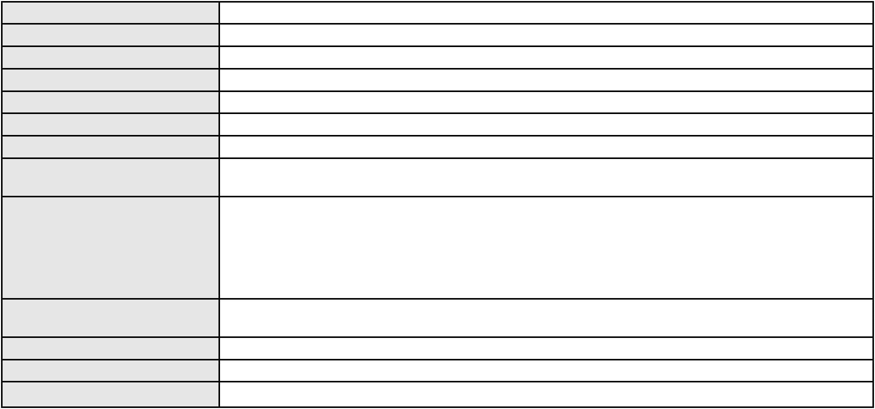

Processo
3014650-82.2025.8.06.0001
Relator
PAULO DE TARSO PIRES NOGUEIRA
APELAÇÃO CÍVEL
Classe judicial
Assunto principal
Polo ativo
Fornecimento de medicamentos
TEREZINHA DE AZEVEDO AGUIAR
Advogado(s) - Polo ativo
Polo passivo
FRANCISCO EVANGELISTA AGUIAR JUNIOR - (CE28488-A)
UNIMED DE FORTALEZA COOPERATIVA DE TRABALHO MEDICO LTDA
Advogado(s) - Polo passivo DAVID SOMBRA PEIXOTO - (CE16477-A)
Terceiros
Não informado
Voto proferido pelo relator Voto não liberado
Processo
3009813-47.2026.8.06.0001
Número de ordem
Órgão julgador
Órgão julgador colegiado
Relator
227
4º Gabinete da 3ª Câmara de Direito Privado
3ª Câmara de Direito Privado
PAULO DE TARSO PIRES NOGUEIRA
APELAÇÃO CÍVEL
Classe judicial
Assunto principal
Polo ativo
Inclusão Indevida em Cadastro de Inadimplentes
AUREA ANGELICA MAIA MOREIRA
BRUNO MEDEIROS DURAO - (RJ152121-A)
BANCO BRADESCO FINANCIAMENTOS S.A.
Advogado(s) - Polo ativo
Polo passivo
Advogado(s) - Polo passivo ANTONIO BRAZ DA SILVA - (CE23747-S)
Terceiros
Não informado
Voto proferido pelo relator Voto não liberado
Processo
0271540-79.2023.8.06.0001
Número de ordem
Órgão julgador
Órgão julgador colegiado
Relator
228
4º Gabinete da 3ª Câmara de Direito Privado
3ª Câmara de Direito Privado
PAULO DE TARSO PIRES NOGUEIRA
APELAÇÃO CÍVEL
Classe judicial
Assunto principal
Polo ativo
Constituição
TARCISIO MAGALHAES CARNEIRO
CARLOS EDUARDO GOMES GUERREIRO
BORBOREMA EMPREENDIMENTOS AGRICOLAS S A BOREASA
Advogado(s) - Polo ativo
Polo passivo
MAXMILIANO DE MOURA CARDOSO - (CE14805-A)
LIZIANE DIAS CARNEIRO AGUIAR
MARCOS AURELIO MAGALHAES CARNEIRO
LIZ DE MARIA DIAS CARNEIRO ARAUJO
SUZI MAGALHAES CARNEIRO
JOSE RONALDO DIAS CARNEIRO
JOSE OLIMAR CARNEIRO FILHO
ADERSON GONDIM CARNEIRO
CLEBER GONDIM CARNEIRO
REGINA CELIA MAGALHAES CARNEIRO
HUDSON MAGALHAES CARNEIRO
FRANCISCO JOSE DIAS CARNEIRO
JOSE HAROLDO DIAS CARNEIRO
Advogado(s) - Polo passivo ANGELICA GONCALVES LOPES - (CE23484-A)
Terceiros
Não informado
Voto proferido pelo relator Voto não liberado
Processo
0026581-91.2016.8.06.0117
Número de ordem
Órgão julgador
229
4º Gabinete da 3ª Câmara de Direito Privado
3ª Câmara de Direito Privado
Órgão julgador colegiado
67
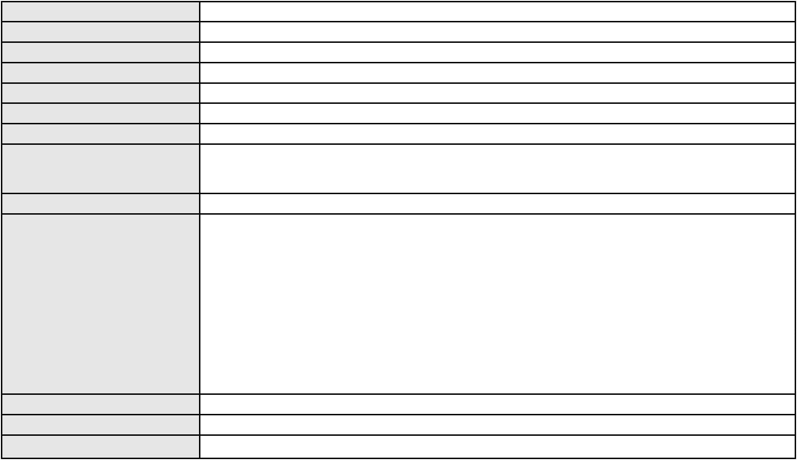

Processo
0026581-91.2016.8.06.0117
PAULO DE TARSO PIRES NOGUEIRA
APELAÇÃO CÍVEL
Relator
Classe judicial
Assunto principal
Polo ativo
Pecúlios (Art. 81/5)
TEREZINHA DE JESUS LOURENCO
Advogado(s) - Polo ativo
REINALDO SZYDLOSKI - (CE23211-S)
CARLA ROLA VIANA - (CE36123-A)
Polo passivo
POSTALIS INST SEGURIDADE SOCIAL DOS CORREIOS E TELEGRAF
Advogado(s) - Polo passivo GUILHERME DE CASTRO BARCELLOS - (RS56630-A)
Terceiros
Não informado
Voto proferido pelo relator Voto não liberado
Processo
0621288-05.2026.8.06.0000
Número de ordem
Órgão julgador
Órgão julgador colegiado
Relator
230
4º Gabinete da 3ª Câmara de Direito Privado
3ª Câmara de Direito Privado
PAULO DE TARSO PIRES NOGUEIRA
AGRAVO DE INSTRUMENTO
Obrigação de Fazer / Não Fazer
Classe judicial
Assunto principal
Polo ativo
JOSEFA RODRIGUES DE LIMA
P. H. L. V.
Advogado(s) - Polo ativo
Polo passivo
Não informado
DIOGO FALCHI TEIXEIRA BARROS
Advogado(s) - Polo passivo PAULO HENRIQUE CORDEIRO DE CARVALHO - (CE40663-A)
Terceiros
MINISTERIO PUBLICO DO ESTADO DO CEARA
GERALDA MARIA OLIMPIA LIMA
Voto proferido pelo relator Voto não liberado
Processo
3011011-25.2026.8.06.0000
Número de ordem
Órgão julgador
Órgão julgador colegiado
Relator
231
4º Gabinete da 3ª Câmara de Direito Privado
3ª Câmara de Direito Privado
PAULO DE TARSO PIRES NOGUEIRA
AGRAVO DE INSTRUMENTO
Práticas Abusivas
Classe judicial
Assunto principal
Polo ativo
MARILIA PEREIRA DA COSTA RODRIGUES
RAONI TAVARES RODRIGUES
Advogado(s) - Polo ativo
Polo passivo
ALEXANDRE ROLIM DE SA - (CE49750-A)
HRH FORTALEZA EMPREENDIMENTO HOTELEIRO S.A.
Advogado(s) - Polo passivo MARIANA DIAS DA SILVA SANTOS - (CE25742-A)
Terceiros
MINISTERIO PUBLICO DO ESTADO DO CEARA
Voto proferido pelo relator Voto não liberado
Processo
3003223-57.2026.8.06.0000
Número de ordem
Órgão julgador
Órgão julgador colegiado
Relator
232
4º Gabinete da 3ª Câmara de Direito Privado
3ª Câmara de Direito Privado
PAULO DE TARSO PIRES NOGUEIRA
AGRAVO DE INSTRUMENTO
Classe judicial
Assunto principal
Polo ativo
Efeito Suspensivo / Impugnação / Embargos à Execução
PAULO SERGIO MOREIRA DE VASCONCELOS
MARIA DE FATIMA BRITO DE VASCONCELOS
Advogado(s) - Polo ativo
RUI CORREA DE MELO - (CE38015-A)
REUBEM AZEVEDO DAMASCENO GABRIEL FILHO - (CE39746-A)
68
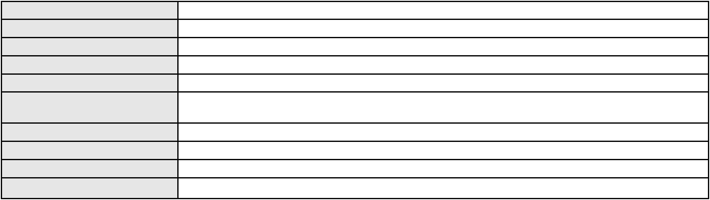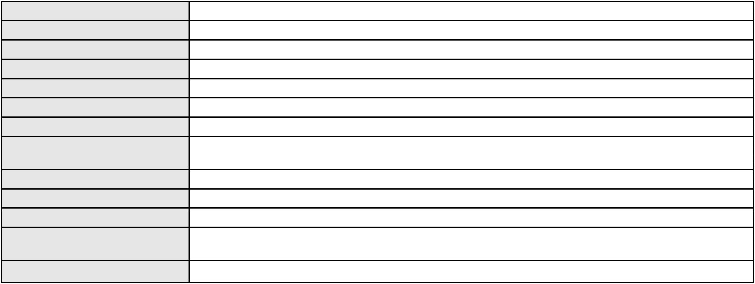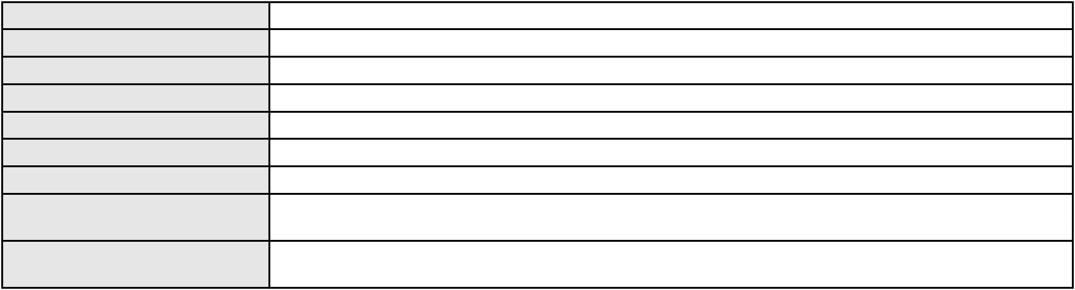

Processo
3003223-57.2026.8.06.0000
Polo passivo
BANCO SANTANDER (BRASIL) S.A.
STRATEGI SINGLE NAME NPL FUNDO DE INVESTIMENTO EM DIREITOS
CREDITORIOS - RESPONSABILIDADE LIMITADA
Advogado(s) - Polo passivo Não informado
Terceiros
Não informado
Voto proferido pelo relator Voto não liberado
Processo
3022008-04.2025.8.06.0000
Número de ordem
Órgão julgador
Órgão julgador colegiado
Relator
233
4º Gabinete da 3ª Câmara de Direito Privado
3ª Câmara de Direito Privado
PAULO DE TARSO PIRES NOGUEIRA
AGRAVO DE INSTRUMENTO
Contratuais
Classe judicial
Assunto principal
Polo ativo
MARCIANA AIRES DE OLIVEIRA
MARCIANA AIRES DE OLIVEIRA - (CE28069-A)
JOSE FILHO DA SILVA
Advogado(s) - Polo ativo
Polo passivo
Advogado(s) - Polo passivo Não informado
Terceiros
Não informado
Voto proferido pelo relator Voto não liberado
Processo
3003778-74.2026.8.06.0000
Número de ordem
Órgão julgador
Órgão julgador colegiado
Relator
234
4º Gabinete da 3ª Câmara de Direito Privado
3ª Câmara de Direito Privado
PAULO DE TARSO PIRES NOGUEIRA
AGRAVO DE INSTRUMENTO
Contratos Bancários
Classe judicial
Assunto principal
Polo ativo
F. L. DA CONCEICAO
Advogado(s) - Polo ativo
Polo passivo
ALBANITA CRUZ MARTINS MOREIRA - (CE17965-A)
BANCO DO NORDESTE DO BRASIL SA
Advogado(s) - Polo passivo GESILDA LIMA MARTINEZ DE SOUZA - (CE44560-S)
HAROLDO WILSON MARTINEZ DE SOUZA JUNIOR - (PE20366-A)
MARITZZA FABIANE LIMA MARTINEZ DE SOUZA OLIVEIRA ROSSITER - (CE44562-S)
MARIZZE FERNANDA LIMA MARTINEZ DE SOUZA PACHECO - (CE44561-A)
Terceiros
MINISTERIO PUBLICO DO ESTADO DO CEARA
Voto proferido pelo relator Voto não liberado
Processo
3006098-97.2026.8.06.0000
Número de ordem
Órgão julgador
Órgão julgador colegiado
Relator
235
4º Gabinete da 3ª Câmara de Direito Privado
3ª Câmara de Direito Privado
PAULO DE TARSO PIRES NOGUEIRA
AGRAVO DE INSTRUMENTO
Oferta
Classe judicial
Assunto principal
Polo ativo
ANA CLAUDIA DE LIMA PEREIRA
AMANDA KELLY ROCHA DE OLIVEIRA - (CE42814-A)
ARTHUR EMANUEL MORENO DE ALMEIDA
Advogado(s) - Polo ativo
Polo passivo
Advogado(s) - Polo passivo LUIZ RICARDO DE MORAES COSTA - (CE28980-A)
Terceiros
MINISTERIO PUBLICO DO ESTADO DO CEARA
Voto proferido pelo relator Voto não liberado
69

Processo
3011548-55.2025.8.06.0000
Número de ordem
Órgão julgador
Órgão julgador colegiado
Relator
236
4º Gabinete da 3ª Câmara de Direito Privado
3ª Câmara de Direito Privado
PAULO DE TARSO PIRES NOGUEIRA
AGRAVO DE INSTRUMENTO
Efeito Suspensivo / Impugnação / Embargos à Execução
RENATA ROSA DA SILVA
Classe judicial
Assunto principal
Polo ativo
Advogado(s) - Polo ativo
CINTIA VIEIRA PEREIRA BRINGEL - (CE20569-A)
DANILO BRINGEL SAMPAIO - (CE33248-A)
ANTONIA MICHELLE ALCANTARA DE PAULA - (CE53127-A)
Polo passivo
CICERO RODRIGUES DE MELO
Advogado(s) - Polo passivo WILSON INACIO DA SILVA - (CE49275-A)
Terceiros
Não informado
Voto proferido pelo relator Voto não liberado
Processo
3007253-38.2026.8.06.0000
Número de ordem
Órgão julgador
Órgão julgador colegiado
Relator
237
4º Gabinete da 3ª Câmara de Direito Privado
3ª Câmara de Direito Privado
PAULO DE TARSO PIRES NOGUEIRA
AGRAVO DE INSTRUMENTO
Bloqueio / Desbloqueio de Valores
HAPVIDA ASSISTENCIA MEDICA LTDA
Classe judicial
Assunto principal
Polo ativo
Advogado(s) - Polo ativo
IGOR MACEDO FACO - (CE16470-A)
ANDRE MENESCAL GUEDES - (CE23931-A)
Polo passivo
G. A. D. S.
Advogado(s) - Polo passivo THAIS GUIMARAES FILIZOLA - (CE38018-A)
Terceiros
MINISTERIO PUBLICO DO ESTADO DO CEARA
Voto proferido pelo relator Voto não liberado
Processo
3019693-03.2025.8.06.0000
Número de ordem
Órgão julgador
Órgão julgador colegiado
Relator
238
4º Gabinete da 3ª Câmara de Direito Privado
3ª Câmara de Direito Privado
PAULO DE TARSO PIRES NOGUEIRA
AGRAVO DE INSTRUMENTO
Obrigação de Fazer / Não Fazer
Classe judicial
Assunto principal
Polo ativo
CAIXA DE ASSISTENCIA DOS FUNCIONARIOS DO BANCO DO NORDESTE DO
BRASIL
Advogado(s) - Polo ativo
FELIPE SILVEIRA GURGEL DO AMARAL - (CE18476-A)
DENYSON SALES DO NASCIMENTO RIOS - (CE19995-A)
FABIO ZECH SYLVESTRE - (CE19215-A)
Polo passivo
ALCINO CARVALHO BRASIL
Advogado(s) - Polo passivo ROBERTA UCHOA DE SOUZA - (CE9349-A)
ANTONIO GUILHERME RODRIGUES DE OLIVEIRA - (CE7088-A)
CARLOS ANTONIO CHAGAS - (CE6560-A)
Terceiros
Não informado
Voto proferido pelo relator Voto não liberado
Processo
3019001-04.2025.8.06.0000
Número de ordem
Órgão julgador
Órgão julgador colegiado
Relator
239
4º Gabinete da 3ª Câmara de Direito Privado
3ª Câmara de Direito Privado
PAULO DE TARSO PIRES NOGUEIRA
70
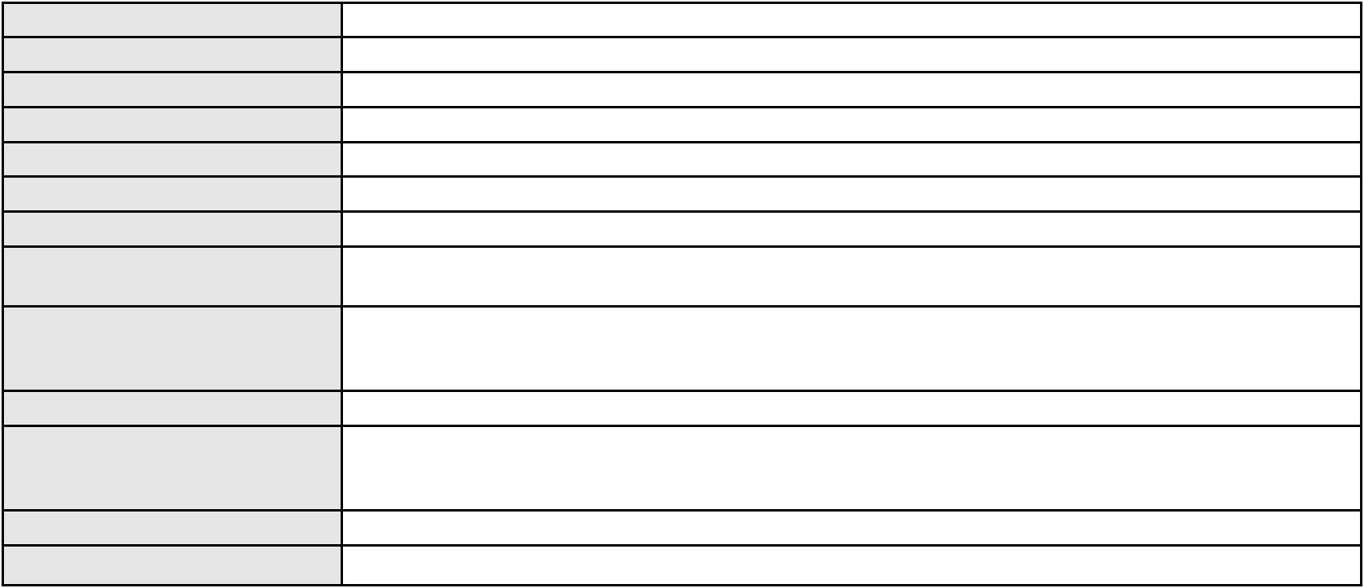

Processo
3019001-04.2025.8.06.0000
Classe judicial
Assunto principal
Polo ativo
AGRAVO DE INSTRUMENTO
Indenização por Dano Material
VINICIOS DOS ANJOS MEDEIROS
MATTEO BASSO FILHO - (CE38321-A)
Advogado(s) - Polo ativo
Polo passivo
MARCIO LUIZ FREIRE GOMES
BRUNO DE MIRANDA MONTEIRO
Advogado(s) - Polo passivo Não informado
Terceiros
Não informado
Voto proferido pelo relator Voto não liberado
Processo
0640923-11.2022.8.06.0000
Número de ordem
Órgão julgador
Órgão julgador colegiado
Relator
240
4º Gabinete da 3ª Câmara de Direito Privado
3ª Câmara de Direito Privado
PAULO DE TARSO PIRES NOGUEIRA
AGRAVO DE INSTRUMENTO
Classe judicial
Assunto principal
Polo ativo
Rescisão do contrato e devolução do dinheiro
ESPIRITO SANTO INVESTIMENTOS IMOBILIARIOS S.A
JULIANA DE ABREU TEIXEIRA - (CE13463-A)
RAFAEL MAIA DE PAULA
Advogado(s) - Polo ativo
Polo passivo
Advogado(s) - Polo passivo RAFAEL MAIA DE PAULA - (CE18409-A)
BRUNO LUIS MAGALHAES ELLERY - (CE24636-A)
Terceiros
MINISTERIO PUBLICO DO ESTADO DO CEARA
Voto proferido pelo relator Voto não liberado
Processo
3017451-71.2025.8.06.0000
Número de ordem
Órgão julgador
Órgão julgador colegiado
Relator
241
4º Gabinete da 3ª Câmara de Direito Privado
3ª Câmara de Direito Privado
PAULO DE TARSO PIRES NOGUEIRA
AGRAVO DE INSTRUMENTO
Busca e Apreensão de Menores
PEDRO FERNANDO COELHO ROCHA NETO
RODRIGO CARVALHO AZIN - (CE23859-A)
BRENA COSTA PEREIRA
Classe judicial
Assunto principal
Polo ativo
Advogado(s) - Polo ativo
Polo passivo
Advogado(s) - Polo passivo Não informado
Terceiros
MINISTERIO PUBLICO DO ESTADO DO CEARA
Voto proferido pelo relator Voto não liberado
Processo
3007950-93.2025.8.06.0000
Número de ordem
Órgão julgador
Órgão julgador colegiado
Relator
242
4º Gabinete da 3ª Câmara de Direito Privado
3ª Câmara de Direito Privado
PAULO DE TARSO PIRES NOGUEIRA
AGRAVO DE INSTRUMENTO
Tutela de Urgência
Classe judicial
Assunto principal
Polo ativo
ELIZEU LOPES PINHEIRO NETO
CARLOS HENRIQUE NUNES DE MENEZES - (CE46899-A)
Advogado(s) - Polo ativo
Polo passivo
FREDERICO FLOSCULO PINHEIRO BARRETO
ERYKA FLORENICE PINHEIRO BARRETO
HILDA LEOPOLDINA PINHEIRO BARRETO
Advogado(s) - Polo passivo Não informado
Terceiros
MINISTERIO PUBLICO DO ESTADO DO CEARA
71
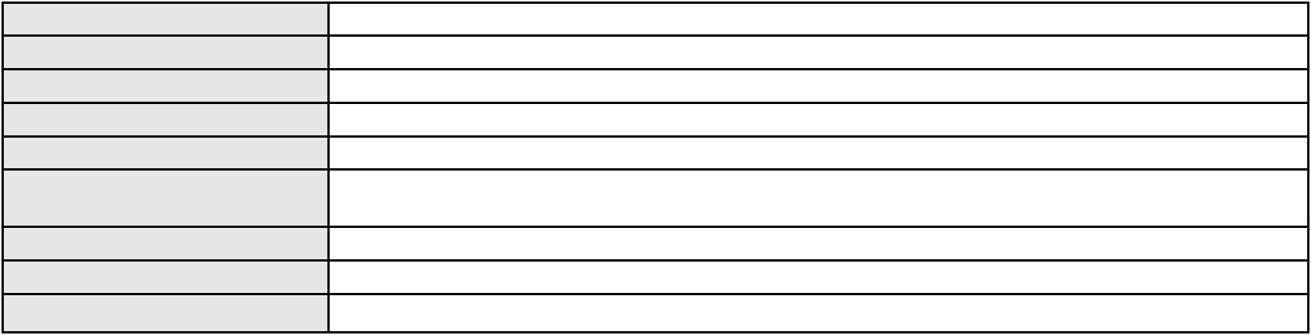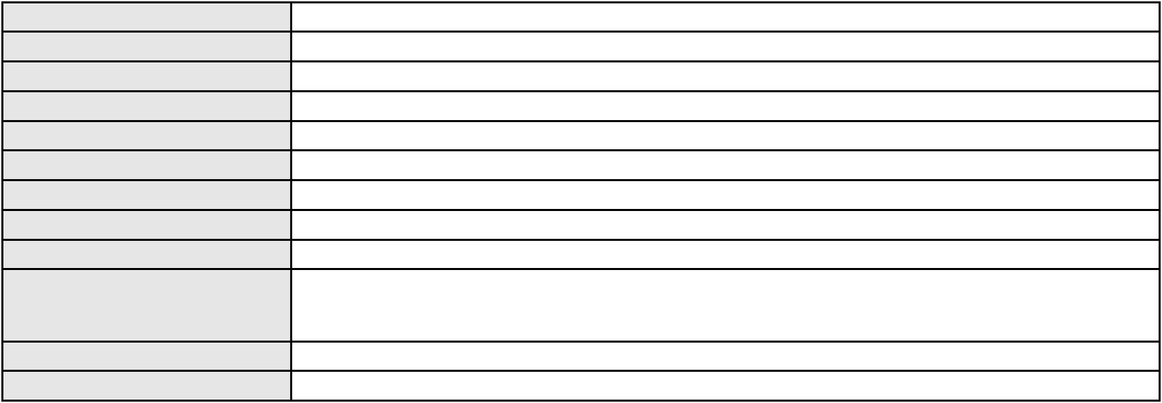

Processo
3007950-93.2025.8.06.0000
Voto proferido pelo relator Voto não liberado
Processo
0626929-08.2025.8.06.0000
Número de ordem
Órgão julgador
Órgão julgador colegiado
Relator
243
4º Gabinete da 3ª Câmara de Direito Privado
3ª Câmara de Direito Privado
PAULO DE TARSO PIRES NOGUEIRA
AGRAVO DE INSTRUMENTO
Classe judicial
Assunto principal
Polo ativo
Nulidade - Ausência de Fundamentação de Decisão
KEYCIANE DE SOUSA VASCONCELOS
RAUL DOS SANTOS FERREIRA - (CE26086-A)
FELICIANA ARAUJO OLIVEIRA DE PAULA
Advogado(s) - Polo ativo
Polo passivo
Advogado(s) - Polo passivo Não informado
Terceiros
MINISTERIO PUBLICO DO ESTADO DO CEARA
Voto proferido pelo relator Voto não liberado
Processo
3021926-70.2025.8.06.0000
Número de ordem
Órgão julgador
Órgão julgador colegiado
Relator
244
4º Gabinete da 3ª Câmara de Direito Privado
3ª Câmara de Direito Privado
PAULO DE TARSO PIRES NOGUEIRA
AGRAVO DE INSTRUMENTO
Classe judicial
Assunto principal
Polo ativo
Ausência de Bens Penhoráveis
MANHATTAN NEW YORK - EMPREENDIMENTO IMOBILIARIO LTDA
NAYARA DE OLIVEIRA SILVA - (CE39505-A)
Advogado(s) - Polo ativo
Polo passivo
FRANCISCO ERIVANDO ABRAAO MAIA
TELMA LEDA GOMES DE LEMOS
Advogado(s) - Polo passivo ITALO ELVIO SAMPAIO PINHEIRO - (CE18188-A)
AUGUSTO CESAR DE VIDAL BASTOS - (CE17049-A)
Terceiros
Não informado
Voto proferido pelo relator Voto não liberado
Processo
3021532-63.2025.8.06.0000
Número de ordem
Órgão julgador
Órgão julgador colegiado
Relator
245
4º Gabinete da 3ª Câmara de Direito Privado
3ª Câmara de Direito Privado
PAULO DE TARSO PIRES NOGUEIRA
AGRAVO DE INSTRUMENTO
Defeito, nulidade ou anulação
BANCO BRADESCO S/A
Classe judicial
Assunto principal
Polo ativo
Advogado(s) - Polo ativo
Polo passivo
THIAGO BARREIRA ROMCY - (CE23900-A)
JOSE BARROS DE OLIVEIRA
Advogado(s) - Polo passivo JOSE IDEMBERG NOBRE DE SENA - (CE14260-A)
Terceiros
Não informado
Voto proferido pelo relator Voto não liberado
Processo
3021742-17.2025.8.06.0000
Número de ordem
Órgão julgador
Órgão julgador colegiado
Relator
246
4º Gabinete da 3ª Câmara de Direito Privado
3ª Câmara de Direito Privado
PAULO DE TARSO PIRES NOGUEIRA
AGRAVO DE INSTRUMENTO
Contratos Bancários
Classe judicial
Assunto principal
72

Processo
3021742-17.2025.8.06.0000
Polo ativo
BANCO VOTORANTIM S.A.
Advogado(s) - Polo ativo
Polo passivo
JOAO FRANCISCO ALVES ROSA - (BA17023-A)
NEA LUCIA NUNES DA SILVA
Advogado(s) - Polo passivo DOMINIK BARROS BRITO FERREIRA - (CE37479-A)
FRANCISCA MONICA BARROS BRITO DA CONCEICAO - (CE6439-A)
Terceiros
Não informado
Voto proferido pelo relator Voto não liberado
Processo
3023984-46.2025.8.06.0000
Número de ordem
Órgão julgador
Órgão julgador colegiado
Relator
247
4º Gabinete da 3ª Câmara de Direito Privado
3ª Câmara de Direito Privado
PAULO DE TARSO PIRES NOGUEIRA
AGRAVO DE INSTRUMENTO
Imissão
Classe judicial
Assunto principal
Polo ativo
ELINEIDE SILVEIRA ALMEIDA
MARIA GRAZIELA SOUZA PIMENTEL - (CE42775-A)
Advogado(s) - Polo ativo
Polo passivo
HAROLDO FERREIRA MAIA JUNIOR
HEIDI DEBORAH SABOIA CARVALHO MARINHO
Advogado(s) - Polo passivo Não informado
Terceiros
MINISTERIO PUBLICO DO ESTADO DO CEARA
Voto proferido pelo relator Voto não liberado
Processo
3024429-64.2025.8.06.0000
Número de ordem
Órgão julgador
Órgão julgador colegiado
Relator
248
4º Gabinete da 3ª Câmara de Direito Privado
3ª Câmara de Direito Privado
PAULO DE TARSO PIRES NOGUEIRA
AGRAVO DE INSTRUMENTO
Classe judicial
Assunto principal
Polo ativo
Extinção da Execução
LAYDSON ALVES DOS SANTOS 02236658354
LEONARDO MEDEIROS MAGALHAES - (CE29659-A)
MESSEJANA CENTER EMPREENDIMENTOS LTDA
Advogado(s) - Polo ativo
Polo passivo
Advogado(s) - Polo passivo RENATA DANTAS DE OLIVEIRA - (CE15484-A)
Terceiros
Não informado
Voto proferido pelo relator Voto não liberado
Processo
3018148-92.2025.8.06.0000
Número de ordem
Órgão julgador
Órgão julgador colegiado
Relator
249
4º Gabinete da 3ª Câmara de Direito Privado
3ª Câmara de Direito Privado
PAULO DE TARSO PIRES NOGUEIRA
AGRAVO DE INSTRUMENTO
Classe judicial
Assunto principal
Polo ativo
Obrigação de Fazer / Não Fazer
ALDAIRTON CARVALHO SOCIEDADE DE ADVOGADOS.
MAX CID BASTOS DE HOLANDA FURTADO - (CE46421)
JOAQUIM MAXIMILIANO BORGES CLEMENTINO
Advogado(s) - Polo ativo
Polo passivo
Advogado(s) - Polo passivo Não informado
Terceiros
Não informado
Voto proferido pelo relator Voto não liberado
73

Processo
3007510-63.2026.8.06.0000
Número de ordem
Órgão julgador
Órgão julgador colegiado
Relator
250
4º Gabinete da 3ª Câmara de Direito Privado
3ª Câmara de Direito Privado
PAULO DE TARSO PIRES NOGUEIRA
AGRAVO DE INSTRUMENTO
Classe judicial
Assunto principal
Polo ativo
Bloqueio / Desbloqueio de Valores
CAMPELO COSTA SOCIEDADE INDIVIDUAL DE ADVOCACIA
DANIEL GOMES DE MIRANDA - (CE17661-A)
POSCO ENGENHARIA E CONSTRUCAO DO BRASIL LTDA
Advogado(s) - Polo ativo
Polo passivo
Advogado(s) - Polo passivo MARCOS FILOMENO NASCIMENTO CABRAL - (CE34237)
LUCAS BRITTO MEJIAS - (SP301549)
RAFAEL MEDEIROS MIMICA - (SP207709)
CARLOS EDUARDO DE LUCENA CASTRO - (CE10666-A)
Terceiros
Não informado
Voto proferido pelo relator Voto não liberado
Processo
3001355-44.2026.8.06.0000
Número de ordem
Órgão julgador
Órgão julgador colegiado
Relator
251
4º Gabinete da 3ª Câmara de Direito Privado
3ª Câmara de Direito Privado
PAULO DE TARSO PIRES NOGUEIRA
AGRAVO DE INSTRUMENTO
Classe judicial
Assunto principal
Polo ativo
Prestação de Serviços
ALDAIRTON CARVALHO SOCIEDADE DE ADVOGADOS.
LIVIA MADRUGA BARBOSA - (CE44454-A)
MARIA DAS DORES GOMES CAVALCANTE
Advogado(s) - Polo ativo
Polo passivo
Advogado(s) - Polo passivo Não informado
Terceiros
Não informado
Voto proferido pelo relator Voto não liberado
Processo
3038880-57.2026.8.06.0001
Número de ordem
Órgão julgador
Órgão julgador colegiado
Relator
252
4º Gabinete da 3ª Câmara de Direito Privado
3ª Câmara de Direito Privado
PAULO DE TARSO PIRES NOGUEIRA
APELAÇÃO CÍVEL
Classe judicial
Assunto principal
Polo ativo
Alienação Fiduciária
AYMORE CREDITO, FINANCIAMENTO E INVESTIMENTO S.A.
Advogado(s) - Polo ativo
RICARDO NEVES COSTA - (SP120394-A)
FLAVIO NEVES COSTA - (SP153447-A)
Polo passivo
MAGNO ALEX CHAVES BEZERRA
Advogado(s) - Polo passivo Não informado
Terceiros
Não informado
Voto proferido pelo relator Voto não liberado
Processo
3001072-72.2025.8.06.0156
Número de ordem
Órgão julgador
Órgão julgador colegiado
Relator
253
4º Gabinete da 3ª Câmara de Direito Privado
3ª Câmara de Direito Privado
PAULO DE TARSO PIRES NOGUEIRA
APELAÇÃO CÍVEL
Classe judicial
Assunto principal
Polo ativo
Alienação Fiduciária
BANCO VOTORANTIM S.A.
74

Processo
3001072-72.2025.8.06.0156
Advogado(s) - Polo ativo
Polo passivo
MOISES BATISTA DE SOUZA - (CE15474-A)
FRANCISCO RIBEIRO DE LIMA
Advogado(s) - Polo passivo Não informado
Terceiros
Não informado
Voto proferido pelo relator Voto não liberado
Processo
3001221-17.2026.8.06.0000
Número de ordem
Órgão julgador
Órgão julgador colegiado
Relator
254
4º Gabinete da 3ª Câmara de Direito Privado
3ª Câmara de Direito Privado
PAULO DE TARSO PIRES NOGUEIRA
AGRAVO DE INSTRUMENTO
Petição de Herança
Classe judicial
Assunto principal
Polo ativo
ROBERIO SILVA DE FARIAS
MARIA EVANUSA FREIRE - (CE18462-A)
ABRAAO SILVA DE FARIAS
Advogado(s) - Polo ativo
Polo passivo
Advogado(s) - Polo passivo MAYARA DE ANDRADE SANTOS TRAVASSOS - (CE23879-A)
Terceiros
Não informado
Voto proferido pelo relator Voto não liberado
Processo
3001725-07.2026.8.06.0167
Número de ordem
Órgão julgador
Órgão julgador colegiado
Relator
255
4º Gabinete da 3ª Câmara de Direito Privado
3ª Câmara de Direito Privado
PAULO DE TARSO PIRES NOGUEIRA
APELAÇÃO CÍVEL
Classe judicial
Assunto principal
Polo ativo
Alienação Fiduciária
SAFRA CREDITO, FINANCIAMENTO E INVESTIMENTO S.A.
JOSE CARLOS SKRZYSZOWSKI JUNIOR - (CE26502-A)
CARLOS HENRIQUE ALEXANDRE PARENTE
Advogado(s) - Polo ativo
Polo passivo
Advogado(s) - Polo passivo Não informado
Terceiros
Não informado
Voto proferido pelo relator Não informado
Processo
3002029-19.2026.8.06.0001
Número de ordem
Órgão julgador
Órgão julgador colegiado
Relator
256
4º Gabinete da 3ª Câmara de Direito Privado
3ª Câmara de Direito Privado
PAULO DE TARSO PIRES NOGUEIRA
APELAÇÃO CÍVEL
Classe judicial
Assunto principal
Polo ativo
Alienação Fiduciária
BANCO C6 S.A.
Advogado(s) - Polo ativo
Polo passivo
JOSE CARLOS SKRZYSZOWSKI JUNIOR - (CE26502-A)
JOAO ALMEIDA DA COSTA
Advogado(s) - Polo passivo Não informado
Terceiros
Não informado
Voto proferido pelo relator Voto não liberado
Processo
3094474-90.2025.8.06.0001
Número de ordem
Órgão julgador
257
4º Gabinete da 3ª Câmara de Direito Privado
3ª Câmara de Direito Privado
Órgão julgador colegiado
75

Processo
3094474-90.2025.8.06.0001
Relator
PAULO DE TARSO PIRES NOGUEIRA
APELAÇÃO CÍVEL
Classe judicial
Assunto principal
Polo ativo
Alienação Fiduciária
LAVOZIENE DIOGENES DE LIMA
Não informado
Advogado(s) - Polo ativo
Polo passivo
AYMORE CREDITO, FINANCIAMENTO E INVESTIMENTO S.A.
Advogado(s) - Polo passivo FLAVIA DOS REIS SILVA - (SP226657-A)
Terceiros
Não informado
Voto proferido pelo relator Voto não liberado
Processo
0050984-57.2021.8.06.0115
Número de ordem
Órgão julgador
Órgão julgador colegiado
Relator
258
4º Gabinete da 3ª Câmara de Direito Privado
3ª Câmara de Direito Privado
PAULO DE TARSO PIRES NOGUEIRA
APELAÇÃO CÍVEL
Classe judicial
Assunto principal
Polo ativo
Dissolução
ANDRE DE SOUSA NOGUEIRA
Advogado(s) - Polo ativo
PEDRO VICTOR SANTANA DA COSTA - (CE39508-A)
RAIMUNDO ALVES DA COSTA JUNIOR - (CE41583-A)
Polo passivo
ANNA BEATRIZ SOUZA AIRES
Advogado(s) - Polo passivo ALFREDO ANTUNES NEGREIROS - (CE43475-A)
Terceiros
MINISTERIO PUBLICO DO ESTADO DO CEARA
AYLA PAULA DIOGENES ALMEIDA FEITOZA
Voto proferido pelo relator Voto não liberado
Processo
3006885-29.2026.8.06.0000
Número de ordem
Órgão julgador
Órgão julgador colegiado
Relator
259
4º Gabinete da 3ª Câmara de Direito Privado
3ª Câmara de Direito Privado
PAULO DE TARSO PIRES NOGUEIRA
AGRAVO DE INSTRUMENTO
Revisão
Classe judicial
Assunto principal
Polo ativo
FERNANDO HUGO SIQUEIRA RIOS
JOAO EDELARDO FREITAS JUNIOR - (CE17495-A)
NATALIA LETICIA AGUIAR ROSA
Advogado(s) - Polo ativo
Polo passivo
Advogado(s) - Polo passivo DANIELE BARBOSA DE OLIVEIRA - (CE24401-A)
Terceiros
MINISTERIO PUBLICO DO ESTADO DO CEARA
Voto proferido pelo relator Voto não liberado
Processo
0051252-63.2021.8.06.0034
Número de ordem
Órgão julgador
Órgão julgador colegiado
Relator
260
4º Gabinete da 3ª Câmara de Direito Privado
3ª Câmara de Direito Privado
PAULO DE TARSO PIRES NOGUEIRA
APELAÇÃO CÍVEL
Classe judicial
Assunto principal
Polo ativo
Adjudicação Compulsória
CICERO IVANGIVALDO FERREIRA LEITE
Advogado(s) - Polo ativo
BRUNO RICARTH DOMICIANO - (CE41105-A)
RENATO HOLANDA LIMA - (CE35352-A)
THALYS SAVYO NUNES FREIRE - (CE37806-A)
Polo passivo
ESPIRITO SANTO INVESTIMENTOS IMOBILIARIOS S.A
SG DESENVOLVIMENTO URBANISTICO E IMOBILIARIO LTDA
76
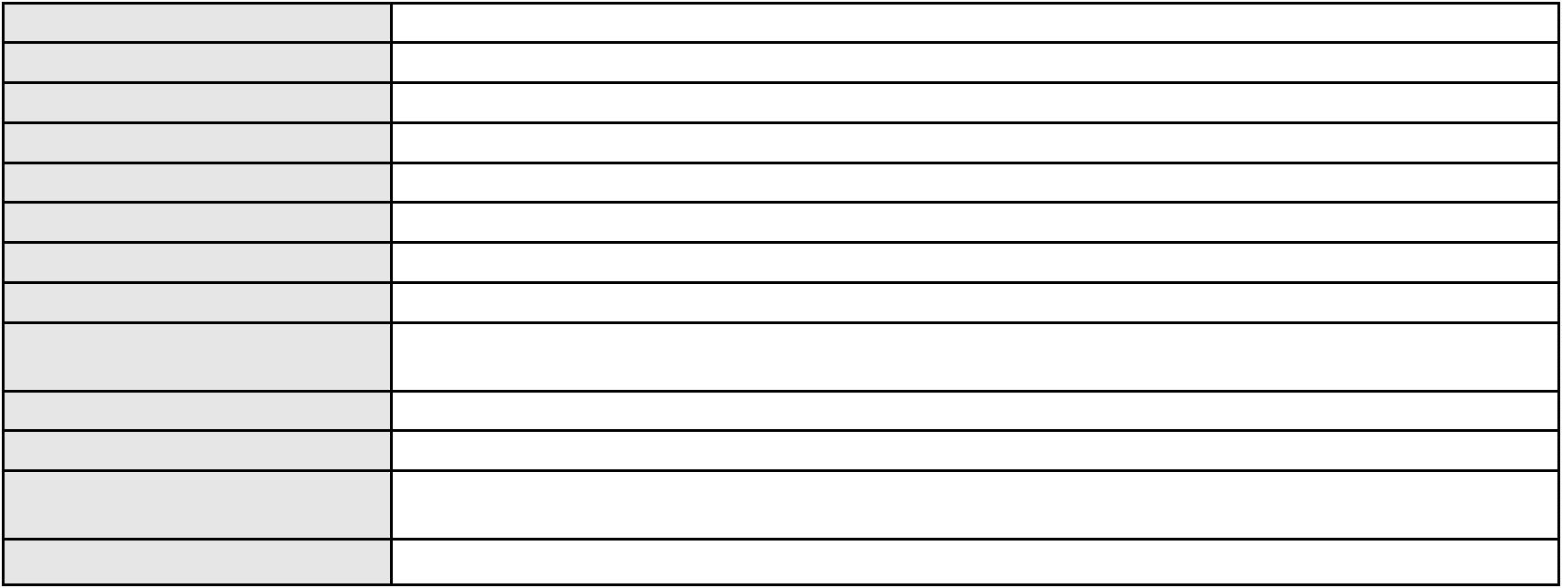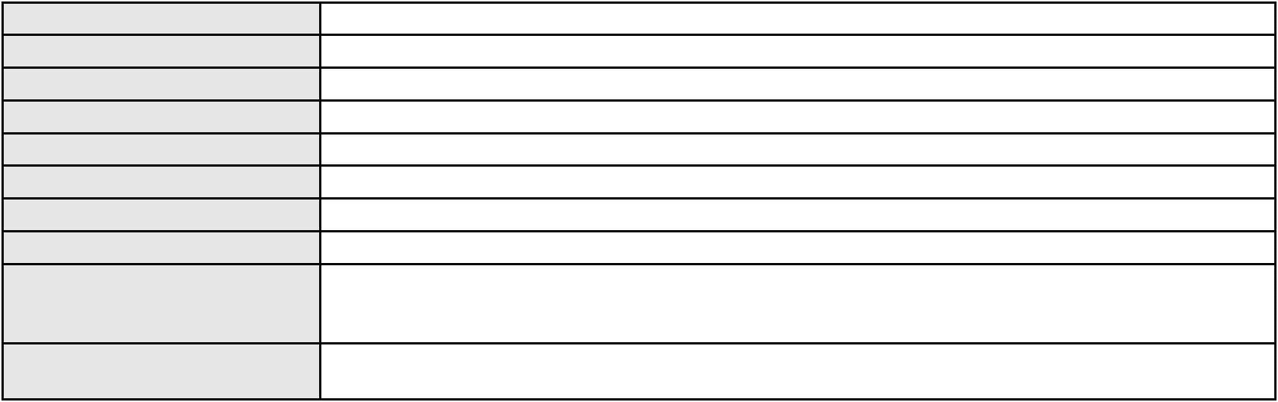

Processo
0051252-63.2021.8.06.0034
Advogado(s) - Polo passivo GILMARA MARIA DE OLIVEIRA BARBOSA - (CE13461-A)
JULIANA DE ABREU TEIXEIRA - (CE13463-A)
Terceiros
MINISTERIO PUBLICO DO ESTADO DO CEARA
Voto proferido pelo relator Voto não liberado
Processo
0622644-35.2026.8.06.0000
Número de ordem
Órgão julgador
Órgão julgador colegiado
Relator
261
4º Gabinete da 3ª Câmara de Direito Privado
3ª Câmara de Direito Privado
PAULO DE TARSO PIRES NOGUEIRA
AGRAVO DE INSTRUMENTO
Esbulho / Turbação / Ameaça
Classe judicial
Assunto principal
Polo ativo
CAMILA IWARA SANTOS MAIA
CAMILA IWARA SANTOS MAIA - (CE26759-A)
SARA TAMARA DA SILVA FERREIRA
Advogado(s) - Polo ativo
Polo passivo
Advogado(s) - Polo passivo FRANCISCO ROGERIO RODRIGUES DE LIMA - (CE41485-A)
Terceiros
Não informado
Voto proferido pelo relator Voto não liberado
Processo
0052829-55.2020.8.06.0117
Número de ordem
Órgão julgador
Órgão julgador colegiado
Relator
262
4º Gabinete da 3ª Câmara de Direito Privado
3ª Câmara de Direito Privado
PAULO DE TARSO PIRES NOGUEIRA
APELAÇÃO CÍVEL
Classe judicial
Assunto principal
Polo ativo
Obrigação de Fazer / Não Fazer
HAPVIDA ASSISTENCIA MEDICA LTDA
Advogado(s) - Polo ativo
JAYME FERREIRA DA FONSECA NETO - (SP270628-A)
ANTONIO SAMUEL DA SILVEIRA - (SP94243-A)
DANIEL GOMES DE MIRANDA - (CE17661-A)
Polo passivo
KARINE DE SOUZA NASCIMENTO
Advogado(s) - Polo passivo CHARLES GOIANA DE ANDRADE - (CE20160-A)
Terceiros
MINISTERIO PUBLICO DO ESTADO DO CEARA
Voto proferido pelo relator Voto não liberado
Processo
3021967-37.2025.8.06.0000
Número de ordem
Órgão julgador
Órgão julgador colegiado
Relator
263
4º Gabinete da 3ª Câmara de Direito Privado
3ª Câmara de Direito Privado
PAULO DE TARSO PIRES NOGUEIRA
AGRAVO DE INSTRUMENTO
Ausência de Bens Penhoráveis
BANCO DAYCOVAL S/A
Classe judicial
Assunto principal
Polo ativo
Advogado(s) - Polo ativo
Polo passivo
LAZARO JOSE GOMES JUNIOR - (MS8125-A)
MARIA LIDUINA COELHO MOTA
Advogado(s) - Polo passivo Não informado
Terceiros
Não informado
Voto proferido pelo relator Voto não liberado
Processo
0214354-06.2020.8.06.0001
Número de ordem
Órgão julgador
264
4º Gabinete da 3ª Câmara de Direito Privado
3ª Câmara de Direito Privado
Órgão julgador colegiado
77
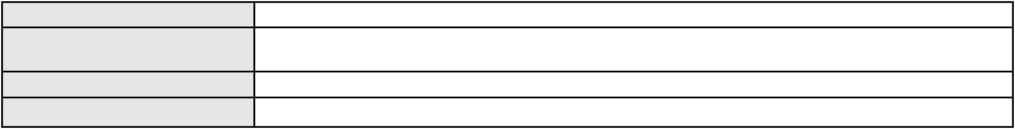

Processo
0214354-06.2020.8.06.0001
Relator
PAULO DE TARSO PIRES NOGUEIRA
APELAÇÃO CÍVEL
Classe judicial
Assunto principal
Polo ativo
Cheque
PAULO ROBERTO DE LIMA CARVALHO
PAULO ROBERTO DE LIMA CARVALHO - (CE38061-A)
TEMPO CONSTRUTORA E SERVICOS LTDA
Advogado(s) - Polo ativo
Polo passivo
Advogado(s) - Polo passivo FRANCISCO EUDES DIAS DE SOUSA - (CE8881-A)
RAUL QUEIROZ DIAS - (CE26538-A)
Terceiros
Não informado
Voto proferido pelo relator Voto não liberado
Processo
3014461-10.2025.8.06.0000
Número de ordem
Órgão julgador
Órgão julgador colegiado
Relator
265
4º Gabinete da 3ª Câmara de Direito Privado
3ª Câmara de Direito Privado
PAULO DE TARSO PIRES NOGUEIRA
AGRAVO DE INSTRUMENTO
Contratos Bancários
Classe judicial
Assunto principal
Polo ativo
VIRGINIA COSTA LIMA VERDE LEAL
SANDRA PORTELA BARBOSA - (CE24106-A)
BANCO BRADESCO S/A
Advogado(s) - Polo ativo
Polo passivo
Advogado(s) - Polo passivo Não informado
Terceiros
Não informado
Voto proferido pelo relator Voto não liberado
Processo
3004731-38.2026.8.06.0000
Número de ordem
Órgão julgador
Órgão julgador colegiado
Relator
266
4º Gabinete da 3ª Câmara de Direito Privado
3ª Câmara de Direito Privado
PAULO DE TARSO PIRES NOGUEIRA
AGRAVO DE INSTRUMENTO
Classe judicial
Assunto principal
Polo ativo
Prestação de Serviços
MARCIA ROSANGELA ANDRADE DO NASCIMENTO
HENRIQUE ANDRADE GIRAO - (CE24625-A)
IPADE - INSTITUTO PARA O DESENVOLVIMENTO DA EDUCACAO LTDA.
Advogado(s) - Polo ativo
Polo passivo
Advogado(s) - Polo passivo KELINE JOSUE MAGALHAES - (CE30265-A)
ANA LUIZA PONTES SOARES - (CE32831-A)
Terceiros
Não informado
Voto proferido pelo relator Voto não liberado
Processo
0254450-58.2023.8.06.0001
Número de ordem
Órgão julgador
Órgão julgador colegiado
Relator
267
4º Gabinete da 3ª Câmara de Direito Privado
3ª Câmara de Direito Privado
PAULO DE TARSO PIRES NOGUEIRA
APELAÇÃO CÍVEL
Classe judicial
Assunto principal
Polo ativo
Esbulho / Turbação / Ameaça
INVENTARIANTE FATIMA MEDEIROS DA SILVA registrado(a) civilmente como FATIMA
MEDEIROS DA SILVA
TELMA HELENA NOBRE AGUIAR
Advogado(s) - Polo ativo
ANTONIA JULIA CAMPOS FILIZOLA - (CE41028-A)
CESAR FREIRE - (CE35668-A)
ANTONIA JULIA CAMPOS FILIZOLA - (CE41028-A)
CESAR FREIRE - (CE35668-A)
78
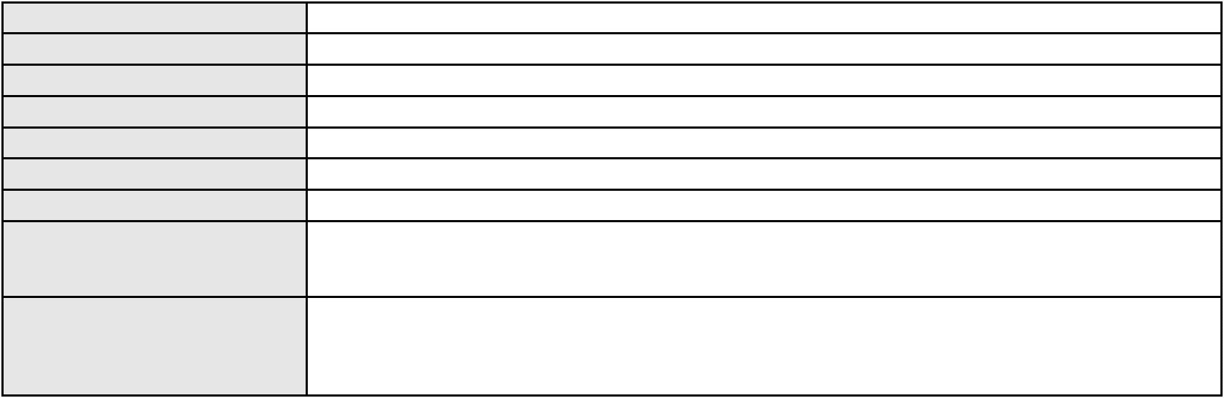

Processo
0254450-58.2023.8.06.0001
Polo passivo
TELMA HELENA NOBRE AGUIAR
INVENTARIANTE FATIMA MEDEIROS DA SILVA registrado(a) civilmente como FATIMA
MEDEIROS DA SILVA
Advogado(s) - Polo passivo CAROLINA BARRETO ALVES COSTA FREITAS - (CE21484-A)
CAROLINA BARRETO ALVES COSTA FREITAS - (CE21484-A)
Terceiros
Não informado
Voto proferido pelo relator Voto não liberado
Processo
3023870-10.2025.8.06.0000
Número de ordem
Órgão julgador
Órgão julgador colegiado
Relator
268
4º Gabinete da 3ª Câmara de Direito Privado
3ª Câmara de Direito Privado
PAULO DE TARSO PIRES NOGUEIRA
AGRAVO DE INSTRUMENTO
Contratos Bancários
Classe judicial
Assunto principal
Polo ativo
BANCO BMG SA
Advogado(s) - Polo ativo
Polo passivo
ANTONIO DE MORAES DOURADO NETO - (PE23255-A)
MANOEL VITO FERNANDES
Advogado(s) - Polo passivo MARCUS ANDRE FORTALEZA DE SOUSA - (CE19091-A)
Terceiros
Não informado
Voto proferido pelo relator Voto não liberado
Processo
3010708-11.2026.8.06.0000
Número de ordem
Órgão julgador
Órgão julgador colegiado
Relator
269
4º Gabinete da 3ª Câmara de Direito Privado
3ª Câmara de Direito Privado
PAULO DE TARSO PIRES NOGUEIRA
AGRAVO DE INSTRUMENTO
Classe judicial
Assunto principal
Polo ativo
Custas Estaduais
CENTRAIS DE ABASTECIMENTO DO CEARA SA CEASA CE
NAARA AIRES PEDROSA - (CE32138-A)
Advogado(s) - Polo ativo
Polo passivo
GERALDO BERNARDINO SAMPAIO
GEORGE DOUGLAS FERREIRA DA SILVA
Advogado(s) - Polo passivo Não informado
Terceiros
MINISTERIO PUBLICO DO ESTADO DO CEARA
Voto proferido pelo relator Não informado
Processo
0007275-54.2012.8.06.0028
Número de ordem
Órgão julgador
Órgão julgador colegiado
Relator
270
4º Gabinete da 3ª Câmara de Direito Privado
3ª Câmara de Direito Privado
PAULO DE TARSO PIRES NOGUEIRA
APELAÇÃO CÍVEL
Classe judicial
Assunto principal
Polo ativo
Obrigação de Fazer / Não Fazer
BANCO DO NORDESTE DO BRASIL SA
Advogado(s) - Polo ativo
EURIVALDO CARDOSO DE BRITO - (CE16196-A)
JULIANA MELO DE PINHO - (CE21413-A)
DAVID SOMBRA PEIXOTO - (CE16477-A)
RICARDO LOPES GODOY - (MG77167-A)
Polo passivo
FRANCISCO COSTA FONTELES
Advogado(s) - Polo passivo MARCOS RIGONY MENEZES COSTA - (CE12659-A)
Terceiros
Não informado
Voto proferido pelo relator Voto não liberado
79
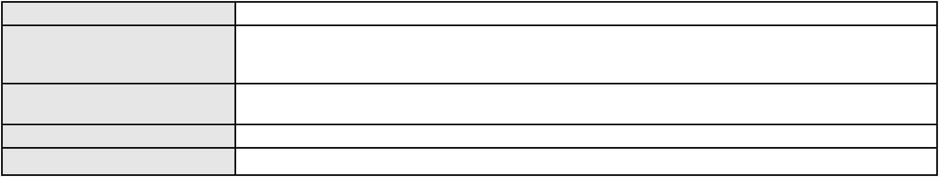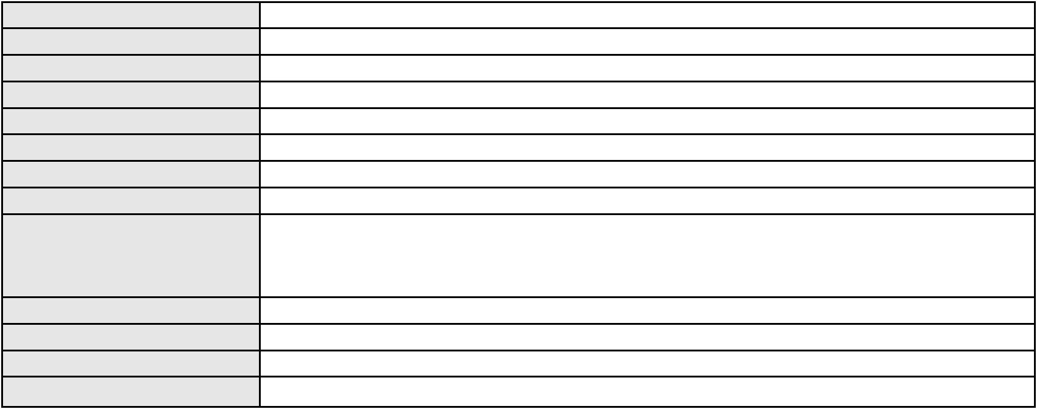

Processo
3010513-26.2026.8.06.0000
Número de ordem
Órgão julgador
Órgão julgador colegiado
Relator
271
4º Gabinete da 3ª Câmara de Direito Privado
3ª Câmara de Direito Privado
PAULO DE TARSO PIRES NOGUEIRA
AGRAVO DE INSTRUMENTO
Inclusão Indevida em Cadastro de Inadimplentes
Classe judicial
Assunto principal
Polo ativo
ABRACE - ASSOCIACAO BRASILEIRA DE APOIO AO CONSUMIDOR E EMPRESARIO
ENDIVIDADO
Advogado(s) - Polo ativo
Polo passivo
VICTOR HUGO VASCONCELOS DA SILVA - (PE33531)
SERASA S.A.
CONFEDERACAO NACIONAL DE DIRIGENTES LOJISTAS
BOA VISTA SERVICOS S.A.
INSTITUTO DE ESTUDOS DE PROTESTO DE TITULOS DO BRASIL - SECAO SAO
PAULO - IEPTB - SP
INSTITUTO DE ESTUDOS DE PROTESTO DE TITULOS DO BRASIL
Advogado(s) - Polo passivo MARIA DO PERPETUO SOCORRO MAIA GOMES - (PE21449-A)
Terceiros
Não informado
Voto proferido pelo relator Voto não liberado
Processo
3001053-15.2026.8.06.0000
Número de ordem
Órgão julgador
Órgão julgador colegiado
Relator
272
4º Gabinete da 3ª Câmara de Direito Privado
3ª Câmara de Direito Privado
PAULO DE TARSO PIRES NOGUEIRA
AGRAVO DE INSTRUMENTO
Classe judicial
Assunto principal
Polo ativo
Ingresso e Exclusão dos Sócios na Sociedade
MARY MOURA ALENCAR DE MENEZES
JUMARIO GOMES DE MEDEIROS JUNIOR - (CE22882-A)
SILVIA CRISTINA LIBERATO DE MENEZES
Advogado(s) - Polo ativo
Polo passivo
Advogado(s) - Polo passivo FRANCISCO EUGENIO MAGALHAES DE ANDRADE - (CE52528-A)
CARLOS NAGERIO COSTA - (CE29372-A)
PEDRO AGUIAR CARNEIRO FILHO - (CE30315-A)
Terceiros
Não informado
Voto proferido pelo relator Voto não liberado
Processo
3007155-53.2026.8.06.0000
Número de ordem
Órgão julgador
Órgão julgador colegiado
Relator
273
4º Gabinete da 3ª Câmara de Direito Privado
3ª Câmara de Direito Privado
PAULO DE TARSO PIRES NOGUEIRA
AGRAVO DE INSTRUMENTO
Classe judicial
Assunto principal
Polo ativo
Expurgos Inflacionários / Planos Econômicos
Banco do Brasil S.A
Advogado(s) - Polo ativo
Polo passivo
WILSON SALES BELCHIOR - (CE17314-A)
ASSOC BENEFICIENTE HOSPITAL E MATERNIDADE JULIA BARRETO
Advogado(s) - Polo passivo FATIMA APARECIDA ZULIANI FIGUEIRA DE GODOI - (SP119384-A)
Terceiros
Não informado
Voto proferido pelo relator Voto não liberado
Processo
3005073-49.2026.8.06.0000
Número de ordem
Órgão julgador
Órgão julgador colegiado
Relator
274
4º Gabinete da 3ª Câmara de Direito Privado
3ª Câmara de Direito Privado
PAULO DE TARSO PIRES NOGUEIRA
80
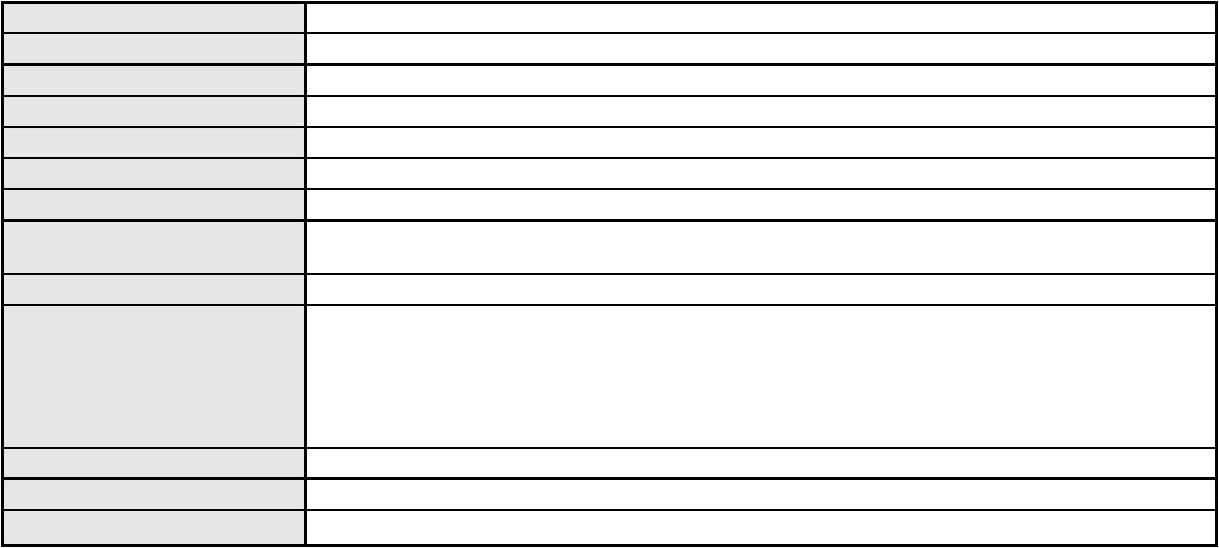

Processo
3005073-49.2026.8.06.0000
Classe judicial
Assunto principal
Polo ativo
AGRAVO DE INSTRUMENTO
Contratos Bancários
BANCO SAFRA S A
Advogado(s) - Polo ativo
Polo passivo
JOAO LOYO DE MEIRA LINS - (PE21415-A)
ALLISSON RAFAEL DE OLIVEIRA FROTA
Advogado(s) - Polo passivo PASCHOAL DE CASTRO ALVES - (CE18692-A)
AMAILZA SOARES PAIVA - (CE2394-A)
Terceiros
Não informado
Voto proferido pelo relator Voto não liberado
Processo
3010540-09.2026.8.06.0000
Número de ordem
Órgão julgador
Órgão julgador colegiado
Relator
275
4º Gabinete da 3ª Câmara de Direito Privado
3ª Câmara de Direito Privado
PAULO DE TARSO PIRES NOGUEIRA
AGRAVO DE INSTRUMENTO
Reintegração de Posse
Classe judicial
Assunto principal
Polo ativo
JOSE ERISVALDO DO NASCIMENTO
Não informado
Advogado(s) - Polo ativo
Polo passivo
CELIO BATISTA DA SILVA
ANTONIO SEGUNDO DA COSTA
Advogado(s) - Polo passivo Não informado
Terceiros
MINISTERIO PUBLICO DO ESTADO DO CEARA
Voto proferido pelo relator Voto não liberado
Processo
3005537-73.2026.8.06.0000
Número de ordem
Órgão julgador
Órgão julgador colegiado
Relator
276
4º Gabinete da 3ª Câmara de Direito Privado
3ª Câmara de Direito Privado
PAULO DE TARSO PIRES NOGUEIRA
AGRAVO DE INSTRUMENTO
Classe judicial
Assunto principal
Polo ativo
Requerimento de Reintegração de Posse
MARIA MADALENA CARNEIRO FEITOSA
MIKHAIL GOMES LE SUEUR - (CE20064-A)
JOSE MARIA CARNEIRO
Advogado(s) - Polo ativo
Polo passivo
Advogado(s) - Polo passivo SAMARA SELLY BRANDAO NOBRE CARNEIRO - (CE49313-A)
Terceiros
MINISTERIO PUBLICO DO ESTADO DO CEARA
Voto proferido pelo relator Voto não liberado
Processo
0623561-54.2026.8.06.0000
Número de ordem
Órgão julgador
Órgão julgador colegiado
Relator
277
4º Gabinete da 3ª Câmara de Direito Privado
3ª Câmara de Direito Privado
PAULO DE TARSO PIRES NOGUEIRA
AGRAVO DE INSTRUMENTO
Classe judicial
Assunto principal
Polo ativo
Obrigação de Fazer / Não Fazer
AMIL ASSISTENCIA MEDICA INTERNACIONAL S.A.
THIAGO PESSOA ROCHA - (PE29650-A)
TIAGO BEZERRA ARAUJO
Advogado(s) - Polo ativo
Polo passivo
Advogado(s) - Polo passivo JEAN FABIO DE AGUIAR COSTA - (CE22393-A)
Terceiros
MINISTERIO PUBLICO DO ESTADO DO CEARA
Voto proferido pelo relator Voto não liberado
81
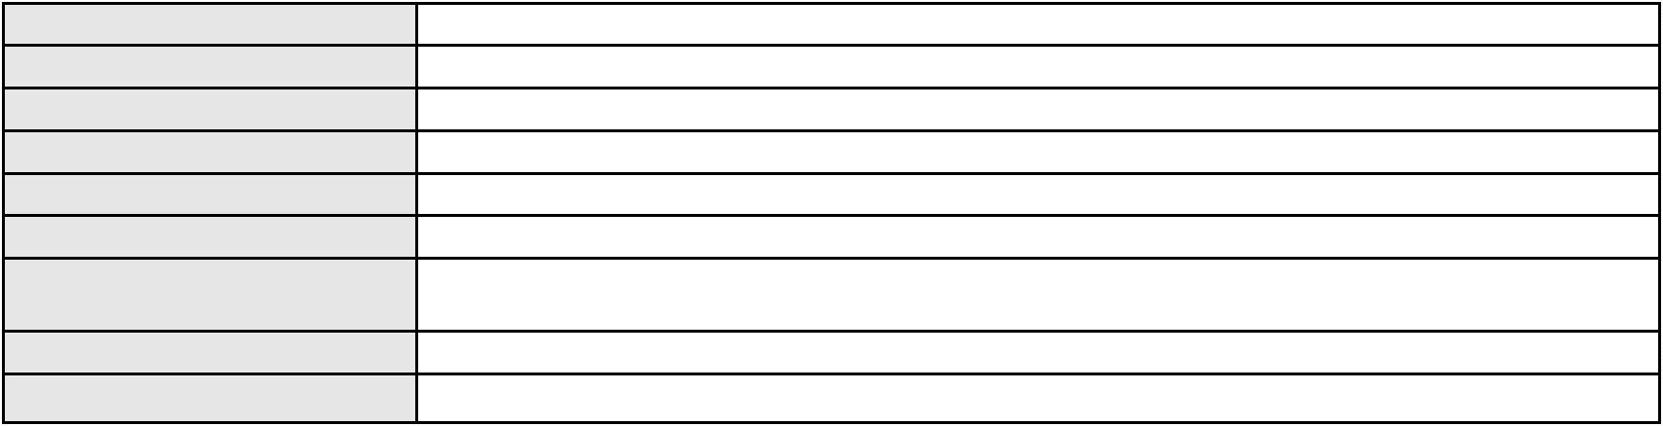

Processo
3003692-06.2026.8.06.0000
278
Número de ordem
Órgão julgador
Órgão julgador colegiado
Relator
4º Gabinete da 3ª Câmara de Direito Privado
3ª Câmara de Direito Privado
PAULO DE TARSO PIRES NOGUEIRA
AGRAVO DE INSTRUMENTO
Tutela de Urgência
Classe judicial
Assunto principal
Polo ativo
EDSON DO NASCIMENTO SOUZA
VALDERENE DE OLIVEIRA DA SILVA
Advogado(s) - Polo ativo
Polo passivo
CAROLINA ROCHA BOTTI - (SP422056-A)
PAYJOY DO BRASIL LTDA.
Advogado(s) - Polo passivo CARLOS FERNANDO DE SIQUEIRA CASTRO - (CE14326-A)
Terceiros
Não informado
Voto proferido pelo relator Não informado
Processo
3010394-65.2026.8.06.0000
Número de ordem
Órgão julgador
Órgão julgador colegiado
Relator
279
4º Gabinete da 3ª Câmara de Direito Privado
3ª Câmara de Direito Privado
PAULO DE TARSO PIRES NOGUEIRA
AGRAVO DE INSTRUMENTO
Classe judicial
Assunto principal
Polo ativo
Superendividamento
MIDWAY S.A.- CREDITO, FINANCIAMENTO E INVESTIMENTO
THIAGO MAHFUZ VEZZI - (CE31478-A)
Advogado(s) - Polo ativo
Polo passivo
BEATRIZ LORENA DE MELO SIQUEIRA
FRANCISCO ANDREMIRTON DE SOUSA
Advogado(s) - Polo passivo SAYONARA GOMES DE OLIVEIRA - (CE52904)
Terceiros
MINISTERIO PUBLICO DO ESTADO DO CEARA
Voto proferido pelo relator Voto não liberado
Processo
0230353-62.2021.8.06.0001
Número de ordem
Órgão julgador
Órgão julgador colegiado
Relator
280
4º Gabinete da 3ª Câmara de Direito Privado
3ª Câmara de Direito Privado
PAULO DE TARSO PIRES NOGUEIRA
APELAÇÃO CÍVEL
Classe judicial
Assunto principal
Polo ativo
Indenização por Dano Material
MRV ENGENHARIA E PARTICIPACOES SA
IVAN ISAAC FERREIRA FILHO - (CE26986-S)
MARIA ELIANE DE ABREU
Advogado(s) - Polo ativo
Polo passivo
Advogado(s) - Polo passivo WAGNER BARBOSA DE ALMEIDA JUNIOR - (CE32976-A)
DANTE JORGE CRISTINO DE MENEZES - (CE31161-A)
Terceiros
Não informado
Voto proferido pelo relator Voto não liberado
Processo
3000002-66.2026.8.06.0000
Número de ordem
Órgão julgador
Órgão julgador colegiado
Relator
281
4º Gabinete da 3ª Câmara de Direito Privado
3ª Câmara de Direito Privado
PAULO DE TARSO PIRES NOGUEIRA
AGRAVO DE INSTRUMENTO
Classe judicial
Assunto principal
Polo ativo
Liminar
UNIMED SERGIPE - COOPERATIVA DE TRABALHO MEDICO
ANTONIO PAES DE ARAUJO JUNIOR - (SE10580)
Advogado(s) - Polo ativo
82

Processo
3000002-66.2026.8.06.0000
Polo passivo
PEDRO EDUARDO RIBEIRO SILVA
Advogado(s) - Polo passivo JOAQUIM FRUTUOSO DE OLIVEIRA NETO - (CE40312-A)
Terceiros
MINISTERIO PUBLICO DO ESTADO DO CEARA
Voto proferido pelo relator Voto não liberado
Processo
0281930-11.2023.8.06.0001
Número de ordem
Órgão julgador
Órgão julgador colegiado
Relator
282
4º Gabinete da 3ª Câmara de Direito Privado
3ª Câmara de Direito Privado
PAULO DE TARSO PIRES NOGUEIRA
APELAÇÃO CÍVEL
Classe judicial
Assunto principal
Polo ativo
Fornecimento de medicamentos
UNIMED DE FORTALEZA COOPERATIVA DE TRABALHO MEDICO LTDA
DAVID SOMBRA PEIXOTO - (CE16477-A)
WELLYKA DE ARAUJO PINTO NEPOMUCENO
Advogado(s) - Polo ativo
Polo passivo
Advogado(s) - Polo passivo FELIPE LIMA PEREIRA - (CE36347-A)
Terceiros
Não informado
Voto proferido pelo relator Voto não liberado
Processo
3000133-48.2022.8.06.0043
Número de ordem
Órgão julgador
Órgão julgador colegiado
Relator
283
4º Gabinete da 3ª Câmara de Direito Privado
3ª Câmara de Direito Privado
PAULO DE TARSO PIRES NOGUEIRA
APELAÇÃO CÍVEL
Classe judicial
Assunto principal
Polo ativo
Indenização por Dano Material
BANCO ITAUCARD S.A.
Advogado(s) - Polo ativo
Polo passivo
NELSON MONTEIRO DE CARVALHO NETO - (RJ60359-A)
ISAAC FILGUEIRA SAMPAIO
Advogado(s) - Polo passivo ANDRE JORGE ROCHA DE ALMEIDA - (CE31463-A)
Terceiros
Não informado
Voto proferido pelo relator Não informado
Processo
3011325-68.2026.8.06.0000
Número de ordem
Órgão julgador
Órgão julgador colegiado
Relator
284
4º Gabinete da 3ª Câmara de Direito Privado
3ª Câmara de Direito Privado
PAULO DE TARSO PIRES NOGUEIRA
AGRAVO DE INSTRUMENTO
Liminar
Classe judicial
Assunto principal
Polo ativo
HAPVIDA ASSISTENCIA MEDICA LTDA
Advogado(s) - Polo ativo
ANDRE MENESCAL GUEDES - (CE23931-A)
IGOR MACEDO FACO - (CE16470-A)
Polo passivo
A. P. S. D.
Advogado(s) - Polo passivo ANTONIO DE PADUA SOUSA MACIEL JUNIOR - (CE50637-A)
JOSE CELIO DE OLIVEIRA NETO - (CE45569-A)
PABLO KELLERMANN LOPES BARROS - (CE46497-A)
Terceiros
MINISTERIO PUBLICO DO ESTADO DO CEARA
Voto proferido pelo relator Voto não liberado
Processo
3007027-33.2026.8.06.0000
Número de ordem
Órgão julgador
285
4º Gabinete da 3ª Câmara de Direito Privado
83
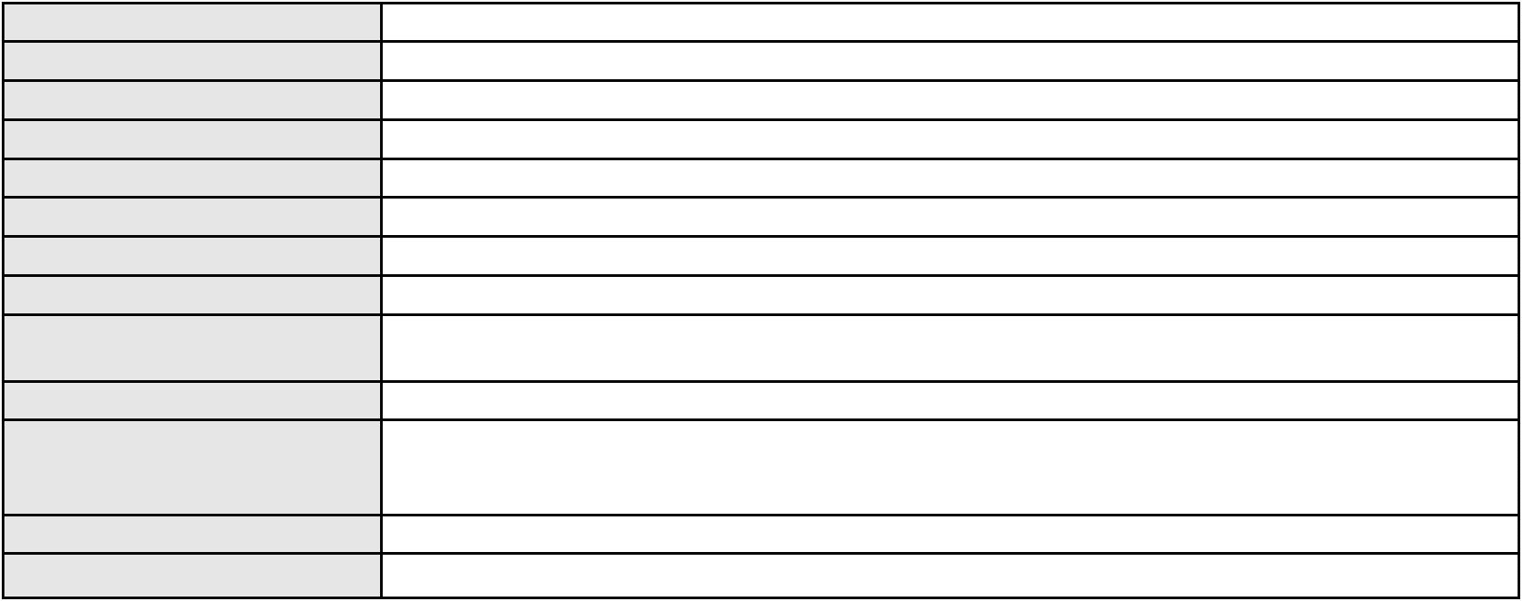

Processo
3007027-33.2026.8.06.0000
Órgão julgador colegiado
Relator
3ª Câmara de Direito Privado
PAULO DE TARSO PIRES NOGUEIRA
AGRAVO DE INSTRUMENTO
Classe judicial
Assunto principal
Polo ativo
Contratos Bancários
CREFISA SA CREDITO FINANCIAMENTO E INVESTIMENTOS
LAZARO JOSE GOMES JUNIOR - (MS8125-A)
AURILENE FERREIRA MARCOS
Advogado(s) - Polo ativo
Polo passivo
Advogado(s) - Polo passivo Não informado
Terceiros
MINISTERIO PUBLICO DO ESTADO DO CEARA
Voto proferido pelo relator Voto não liberado
Processo
3013244-92.2026.8.06.0000
Número de ordem
Órgão julgador
Órgão julgador colegiado
Relator
286
4º Gabinete da 3ª Câmara de Direito Privado
3ª Câmara de Direito Privado
PAULO DE TARSO PIRES NOGUEIRA
AGRAVO DE INSTRUMENTO
Seguro
Classe judicial
Assunto principal
Polo ativo
BRADESCO VIDA E PREVIDENCIA S.A.
ANA RITA DOS REIS PETRAROLI - (CE31493-A)
FRANCISCO ANDESON SILVA SA
Advogado(s) - Polo ativo
Polo passivo
Advogado(s) - Polo passivo NAJMA MARIA SAID SILVA - (CE28394-A)
Terceiros
MINISTERIO PUBLICO DO ESTADO DO CEARA
Voto proferido pelo relator Voto não liberado
Processo
3079427-76.2025.8.06.0001
Número de ordem
Órgão julgador
Órgão julgador colegiado
Relator
287
4º Gabinete da 3ª Câmara de Direito Privado
3ª Câmara de Direito Privado
PAULO DE TARSO PIRES NOGUEIRA
APELAÇÃO CÍVEL
Classe judicial
Assunto principal
Polo ativo
Internação sem atividades externas
MINISTERIO PUBLICO DO ESTADO DO CEARA
Não informado
Advogado(s) - Polo ativo
Polo passivo
JONAS CARVALHO DOS SANTOS
Advogado(s) - Polo passivo Não informado
Terceiros
DEFENSORIA PUBLICA DO ESTADO DO CEARA
MINISTERIO PUBLICO DO ESTADO DO CEARA
Voto proferido pelo relator Voto não liberado
Processo
0633127-66.2022.8.06.0000
Número de ordem
Órgão julgador
Órgão julgador colegiado
Relator
288
4º Gabinete da 3ª Câmara de Direito Privado
3ª Câmara de Direito Privado
PAULO DE TARSO PIRES NOGUEIRA
AGRAVO DE INSTRUMENTO
Classe judicial
Assunto principal
Polo ativo
Transporte de Coisas
MSC MEDITERRANEAN SHIPPING DO BRASIL LTDA
MATHEUS NUNES PROCOPIO VALLE - (SP333987)
Advogado(s) - Polo ativo
Polo passivo
Pasim Trading LLC
MULTICOR - INDUSTRIA TEXTIL LTDA
84
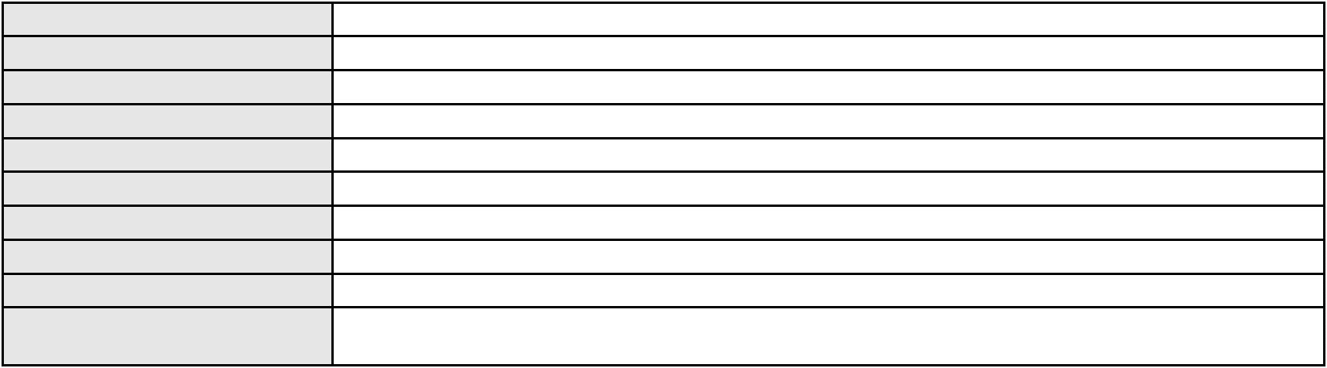

Processo
0633127-66.2022.8.06.0000
Advogado(s) - Polo passivo FERNANDO SABINO SOBRINHO - (SP369089)
MARCO AURELIO DE SOUZA DIAS - (SP464401)
PAULO ROGERIO HAUPTLI - (SP464687)
CESAR GRISANTI MARINO PASSOS - (SP471450)
Terceiros
Não informado
Voto proferido pelo relator Voto não liberado
Processo
0252618-87.2023.8.06.0001
Número de ordem
Órgão julgador
Órgão julgador colegiado
Relator
289
4º Gabinete da 3ª Câmara de Direito Privado
3ª Câmara de Direito Privado
PAULO DE TARSO PIRES NOGUEIRA
APELAÇÃO CÍVEL
Classe judicial
Assunto principal
Polo ativo
Tratamento médico-hospitalar
PAULO ANDRE LOPES FERREIRA
Advogado(s) - Polo ativo
RUTH LEITE VIEIRA - (CE10722-A)
ANA CECILIA DA SILVEIRA DE MELO - (CE27619-A)
PAULO ANDRE LOPES FERREIRA - (CE33317-A)
Polo passivo
UNIMED DE FORTALEZA COOPERATIVA DE TRABALHO MEDICO LTDA
Advogado(s) - Polo passivo DAVID SOMBRA PEIXOTO - (CE16477-A)
Terceiros
MINISTERIO PUBLICO DO ESTADO DO CEARA
Voto proferido pelo relator Não informado
Processo
3005217-41.2025.8.06.0167
Número de ordem
Órgão julgador
Órgão julgador colegiado
Relator
290
4º Gabinete da 3ª Câmara de Direito Privado
3ª Câmara de Direito Privado
PAULO DE TARSO PIRES NOGUEIRA
APELAÇÃO CÍVEL
Classe judicial
Assunto principal
Polo ativo
Alienação Fiduciária
BANCO VOTORANTIM S.A.
CRISTIANE BELINATI GARCIA LOPES - (CE23649-A)
ANTONIO FERNANDES DA SILVA
Advogado(s) - Polo ativo
Polo passivo
Advogado(s) - Polo passivo Não informado
Terceiros
Não informado
Voto proferido pelo relator Voto não liberado
Processo
0209618-03.2024.8.06.0001
Número de ordem
Órgão julgador
Órgão julgador colegiado
Relator
291
4º Gabinete da 3ª Câmara de Direito Privado
3ª Câmara de Direito Privado
PAULO DE TARSO PIRES NOGUEIRA
APELAÇÃO CÍVEL
Classe judicial
Assunto principal
Polo ativo
Obrigação de Fazer / Não Fazer
H. D. C. V.
Advogado(s) - Polo ativo
VICTOR SALDANHA FONTENELE - (CE16535-A)
MARIA CRISTINA SOARES ROCHA - (CE21404-A)
Polo passivo
UNIMED SEGUROS SAUDE S/A
Advogado(s) - Polo passivo MARCIO ALEXANDRE MALFATTI - (CE29005-A)
Terceiros
PAULA CAMILA ALVES DE ASSIS PEREIRA MATOS
MINISTERIO PUBLICO DO ESTADO DO CEARA
Voto proferido pelo relator Voto não liberado
85
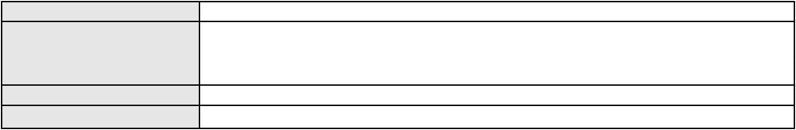

Processo
3002443-34.2025.8.06.0136
Número de ordem
Órgão julgador
Órgão julgador colegiado
Relator
292
4º Gabinete da 3ª Câmara de Direito Privado
3ª Câmara de Direito Privado
PAULO DE TARSO PIRES NOGUEIRA
APELAÇÃO CÍVEL
Classe judicial
Assunto principal
Polo ativo
Alienação Fiduciária
ADMINISTRADORA DE CONSORCIO NACIONAL HONDA LTDA
HIRAN LEAO DUARTE - (CE10422-A)
KATIANE PINHEIRO DA SILVA
Advogado(s) - Polo ativo
Polo passivo
Advogado(s) - Polo passivo Não informado
Terceiros
Não informado
Voto proferido pelo relator Voto não liberado
Processo
0200780-42.2025.8.06.0064
Número de ordem
Órgão julgador
Órgão julgador colegiado
Relator
293
4º Gabinete da 3ª Câmara de Direito Privado
3ª Câmara de Direito Privado
PAULO DE TARSO PIRES NOGUEIRA
APELAÇÃO CÍVEL
Classe judicial
Assunto principal
Polo ativo
Obrigação de Fazer / Não Fazer
UNIMED DE FORTALEZA COOPERATIVA DE TRABALHO MEDICO LTDA
DAVID SOMBRA PEIXOTO - (CE16477-A)
A. F. S.
Advogado(s) - Polo ativo
Polo passivo
Advogado(s) - Polo passivo Não informado
Terceiros
MINISTERIO PUBLICO DO ESTADO DO CEARA
Voto proferido pelo relator Voto não liberado
Processo
3002069-35.2025.8.06.0001
Número de ordem
Órgão julgador
Órgão julgador colegiado
Relator
294
4º Gabinete da 3ª Câmara de Direito Privado
3ª Câmara de Direito Privado
PAULO DE TARSO PIRES NOGUEIRA
APELAÇÃO CÍVEL
Classe judicial
Assunto principal
Polo ativo
Contratos Bancários
CARLOS ANDRE ALVES DA COSTA
BRUNO BOYADJIAN SOBREIRA - (CE38828-A)
BANCO HONDA S/A.
Advogado(s) - Polo ativo
Polo passivo
Advogado(s) - Polo passivo MARCELO MIGUEL ALVIM COELHO - (DF35877-A)
Terceiros
Não informado
Voto proferido pelo relator Voto não liberado
Processo
3022905-32.2025.8.06.0000
Número de ordem
Órgão julgador
Órgão julgador colegiado
Relator
295
4º Gabinete da 3ª Câmara de Direito Privado
3ª Câmara de Direito Privado
PAULO DE TARSO PIRES NOGUEIRA
AGRAVO DE INSTRUMENTO
Classe judicial
Assunto principal
Polo ativo
Expropriação de Bens
ROGERIO SOARES CAVALCANTE
MINERVA LUCIA SOUSA SANTOS - (CE6902-A)
DONIZETE DISTRIBUIDORA DE ALIMENTOS LTDA
Advogado(s) - Polo ativo
Polo passivo
86

Processo
3022905-32.2025.8.06.0000
Advogado(s) - Polo passivo DANIEL CIDRAO FROTA - (CE19976-A)
Nelson Bruno do Rego Valença - (CE15783-A)
MARCIO RAFAEL GAZZINEO - (CE23495-A)
Terceiros
Não informado
Voto proferido pelo relator Voto não liberado
Processo
0207411-02.2022.8.06.0001
Número de ordem
Órgão julgador
Órgão julgador colegiado
Relator
296
4º Gabinete da 3ª Câmara de Direito Privado
3ª Câmara de Direito Privado
PAULO DE TARSO PIRES NOGUEIRA
APELAÇÃO CÍVEL
Classe judicial
Assunto principal
Polo ativo
Tratamento médico-hospitalar
UNIMED DE FORTALEZA COOPERATIVA DE TRABALHO MEDICO LTDA
DAVID SOMBRA PEIXOTO - (CE16477-A)
T. B. T.
Advogado(s) - Polo ativo
Polo passivo
Advogado(s) - Polo passivo INGRID SILVA BASILIO - (CE22949-A)
Terceiros
MINISTERIO PUBLICO DO ESTADO DO CEARA
Voto proferido pelo relator Voto não liberado
Processo
0628134-72.2025.8.06.0000
Número de ordem
Órgão julgador
Órgão julgador colegiado
Relator
297
4º Gabinete da 3ª Câmara de Direito Privado
3ª Câmara de Direito Privado
PAULO DE TARSO PIRES NOGUEIRA
AGRAVO DE INSTRUMENTO
Internação sem atividades externas
P. H. V. B.
Classe judicial
Assunto principal
Polo ativo
Advogado(s) - Polo ativo
Polo passivo
Não informado
MINISTERIO PUBLICO DO ESTADO DO CEARA
Advogado(s) - Polo passivo Não informado
Terceiros
Não informado
Voto proferido pelo relator Voto não liberado
Processo
3008297-81.2025.8.06.0112
Número de ordem
Órgão julgador
Órgão julgador colegiado
Relator
298
4º Gabinete da 3ª Câmara de Direito Privado
3ª Câmara de Direito Privado
PAULO DE TARSO PIRES NOGUEIRA
APELAÇÃO CÍVEL
Classe judicial
Assunto principal
Polo ativo
Fornecimento de insumos
RONALDO DA SILVA SANTOS
Advogado(s) - Polo ativo
Polo passivo
ADRIANO PESSOA BEZERRA DE MENEZES - (CE16755-A)
UNIMED DO CARIRI - COOPERATIVA DE TRABALHO MEDICO LTDA
Advogado(s) - Polo passivo SHALON MICHAELLI ANGELO TAVARES - (CE24016-A)
Terceiros
MINISTERIO PUBLICO DO ESTADO DO CEARA
Voto proferido pelo relator Voto não liberado
Processo
3042025-92.2024.8.06.0001
Número de ordem
Órgão julgador
Órgão julgador colegiado
Relator
299
4º Gabinete da 3ª Câmara de Direito Privado
3ª Câmara de Direito Privado
PAULO DE TARSO PIRES NOGUEIRA
87
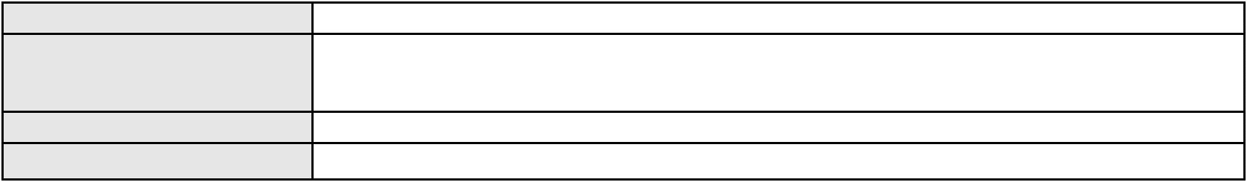

Processo
3042025-92.2024.8.06.0001
Classe judicial
Assunto principal
Polo ativo
APELAÇÃO CÍVEL
Indenização por Dano Moral
MARIA AMENAIDE COSTA DE LIMA
NATHALIA GUILHERME BENEVIDES BORGES - (CE28463-A)
Banco do Brasil S.A
Advogado(s) - Polo ativo
Polo passivo
Advogado(s) - Polo passivo DAVID SOMBRA PEIXOTO - (CE16477-A)
Terceiros
Não informado
Voto proferido pelo relator Voto não liberado
Processo
3017065-07.2026.8.06.0000
Número de ordem
Órgão julgador
Órgão julgador colegiado
Relator
300
3º Gabinete da 3ª Câmara de Direito Privado
3ª Câmara de Direito Privado
MARCOS WILLIAM LEITE DE OLIVEIRA
CONFLITO DE COMPETÊNCIA CÍVEL
Conflito de Competência
Classe judicial
Assunto principal
Polo ativo
4ª VARA DE FAMILIA DA COMARCA DE FORTALEZA
Não informado
Advogado(s) - Polo ativo
Polo passivo
14ª VARA DE FAMILIA DA COMARCA DE FORTALEZA
Advogado(s) - Polo passivo Não informado
Terceiros
Não informado
Voto proferido pelo relator Voto não liberado
88

